HFSS天线设计仿真及smith圆图分析

**作者:向仔州**

HFSS15.0安装............................................................................................................................................................................................3

软件破解方法.....................................................................................................................................................................................5

运行软件出现unable to detect installed products please make sure that config/admin.xml....................6

启动软件出现更新提示错误internal error: WebUpdate is missing required information..............................6

PCB天线知识..............................................................................................................................................................................................8

PCB倒L天线阻抗调试方法，引入倒F天线…………………………………………………………………………………….……….....11

工作在2.4G的蓝牙和wifi PCB天线仿真设计……………………………………………………………………………………….………….....13

创建天线模型...................................................................................................................................................................................16

设置模型属性...................................................................................................................................................................................18

在PCB板材上创建天线走线部分.................................................................................................................................................19

绘制水平面天线................................................................................................................................................................................20

合并矩形面........................................................................................................................................................................................21

创建参考地........................................................................................................................................................................................22

给模型形状增加电气特性…………………………………………………………………………………………………………………………….23

创建空气盒………………………………………………………………………………………………………………………………………………..26

设置求解分析参数............................................................................................................................................................................28

开始仿真.............................................................................................................................................................................................30

获取仿真结果的报告...............................................................................................................................................................30

优化天线功能...........................................................................................................................................................................31

PCB板厚对天线的影响，扫描仿真……………………………………………………………………………………………………………....37

参考地大小对天线性能的影响……………………………………………………………………………………………………………………...38

蛇形倒L PCB天线设计.............................................................................................................................................................................39

有个选项可以点击显示隐藏的模型………………………………………………………………………………………………………..42

天线电压驻波比.................................................................................................................................................................................48

史密斯圆图查看天线阻抗………………………………………………………………………………………………………………………….....49

最重要是查看天线辐射方向图……………………………………………………………………………………………………………………...50

三维辐射面仿真.................................................................................................................................................................................53

PCB天线表面电流分布………………………………………………………………………………………………………………………………..56

TI 单极子天线 868M,915M,955M仿真……………………………………………………………………………………………………………...57

设计思路.............................................................................................................................................................................................57

PCB顶层和底层GND铜箔设计…………………………………………………………………………………………………………………...59

模拟天线到芯片的路径中需要一个阻抗为50欧姆的馈线........................................................................................................60

模拟过孔将顶层和底层的GND铜箔连接起来............................................................................................................................62

有限电导体设置.......................................................................................................................................................................64

增加激励信号源，模拟射频信号....................................................................................................................................................65

回波损耗检测............................................................................................................................................................................67

方向图检测................................................................................................................................................................................68

Smith工具优化阻抗匹配，改善回波损耗……………………………………………………………………………………………………………...70

根据smith计算的电路结构修改HFSS的PCB模型...............................................................................................................73

因为HFSS软件本身没有电阻电容这些元器件，我们使用矩形模拟铜箔，HFSS的铜箔材料有寄生参数设置，这些寄生参数就是电阻，电容，电感。很多材料都有电阻，电容，电感这些寄生参数，也称为边界条件。...........................72

2.4G和5.8G WLAN wifi双频PCB天线设计.....................................................................................................................................78

双频天线回波损耗分析………………………………………………………………………………………………………………………………..85

天线仿真理论及实践..................................................................................................................................................................................86

微带贴片天线设计............................................................................................................................................................................86

用HFSS仿真软件设计一个微带贴片天线...................................................................................................................................88

手动测量模型尺寸............................................................................................................................................................................93

port ‘1’ All the faces selected to form a port source must lie on the same plane 激励源设置问题...97

创建空气盒................................................................................................................................................................................99

注意，到了这一步，发现以上模型尺寸设计有一定的出入，但是操作流程是一样的，下面我们用中心线的方式重新设计一次。............................................................................................................................................................................100

如果想要隐藏某个模型.........................................................................................................................................................105

优化天线参数…………………………………………………………………………………………………………………………………....108

这里要提醒一下，有些老版本的软件会在Analysis仿真的时候出现过孔和基板不兼容的BUG…………………..116

查看天线辐射方向图…………………………………………………………………………………………………………………………………..117

微带天线铜皮馈线仿真(侧馈)..................................................................................................................................................................118

我们在微波EDA网站找到微带线计算工具…………………………………………………………………………………………....120

如果是在激励端口之后设置GND为理想电导体，有可能会报错，这时候只有删除激励端口，从新画/设置GND为理想电导体……………………………………………………………………………………………….…………………………………....121

激励端口注意事项..................................................................................................................................................................123

圆极化贴片天线………………………………………………………………………………………………………………………………………………...128

设置表层铜皮和基材背面的GND铜皮为理想电导体，记住一定是先设置了理想电导体，再按照后面步骤切割外圆。…………………………………………………………………………………………………………….…………………………………....130

天线轴比数据生成............................................................................................................................................................................132

八木天线仿真..............................................................................................................................................................................................134

基础偶极子天线仿真........................................................................................................................................................................134

平移画好的天线......................................................................................................................................................................136

微带线的宽度会不会对阻抗造成影响?...............................................................................................................................137

天线电流方向查询(记住是电流方向，而不是电流密度)...........................................................................................................142

改进偶极子天线为八木天线...........................................................................................................................................................146

**HFSS15.0安装**

首先关闭360，电脑管家等杀毒软件

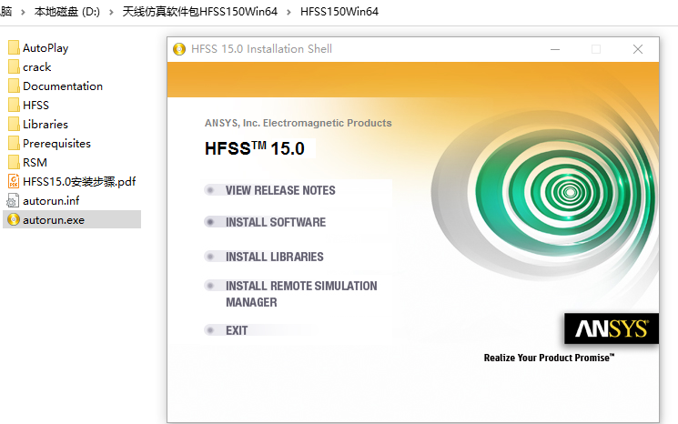

2.点击install software安装软件

1.用管理员权限运行autorun.exe

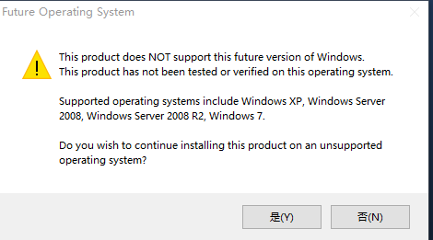这里说软件只能在win7上安装，不理它，我们点击‘是’

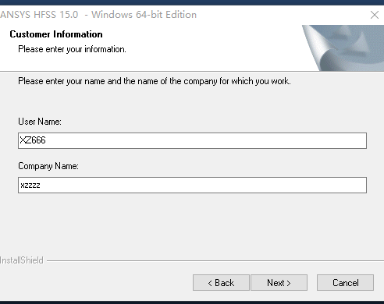

3.名字随便写

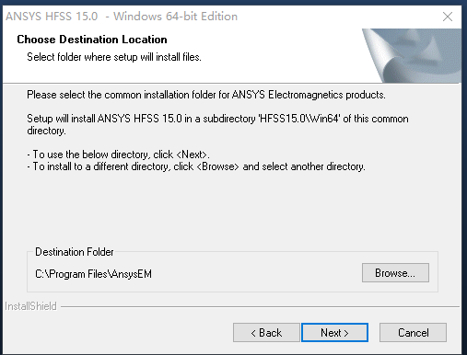

4.安装路径选择C盘

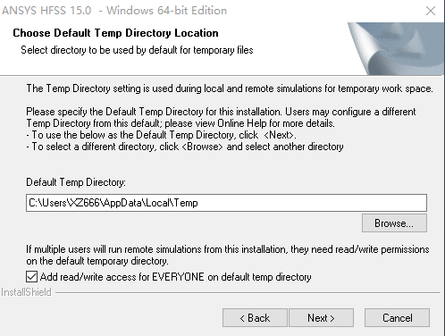

5.默认目录也在C盘

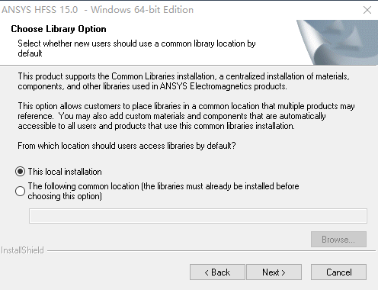 第7步也是选择next

6.继续下一步

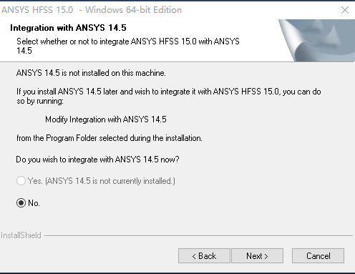

8.选No点击next

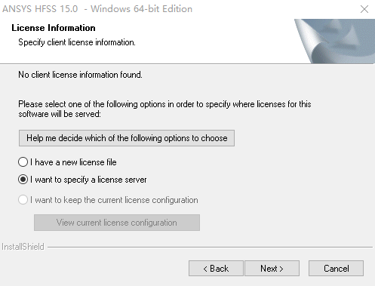 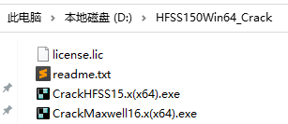

10.本地license.lic就在自己的破解目录下，选择就是

9.这里注意，选择第1个加载本地的license

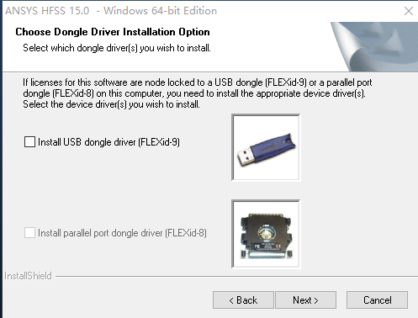 进入安装进度

11.选择下一步

软件破解方法

 选择压缩包里面的破解文件

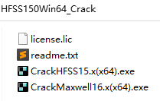

将这两个破解软件拷贝到安装目录下

license.lic在前面安装已经使用了

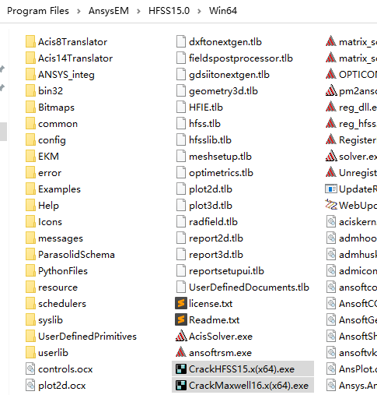 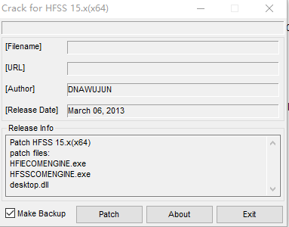

点击Patch然后会显示OK，表示破解成功

只需要以管理员身份，记住一定是管理员身份运行CrackHFSS15.x(64).exe就行了

运行软件出现unable to detect installed products please make sure that config/admin.xml 这个问题一定要谨记

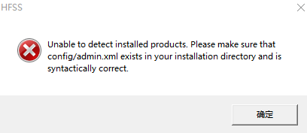运行HFSS出现了这个错误

这个错误是因为在安装windows10系统的时候犯了个错误，把”我的文档”(windows10可能也叫文档)默认安装在了D盘，但是HFSS软件官方默认是去C盘找“我的文档”（文档），所以造成了软件无法启动的情况。

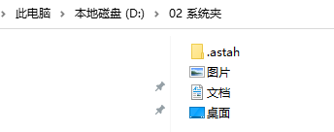 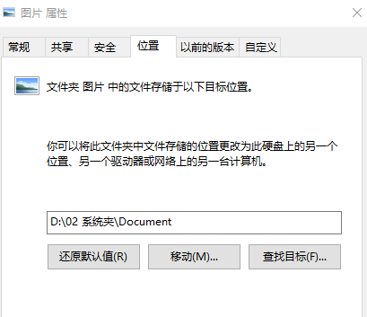

点击还原默认值

选择位置

在D盘选择文档(我的文档)

系统会显示还原到C盘位置，点击应用确定就可以了

启动软件出现更新提示错误internal error: WebUpdate is missing required information

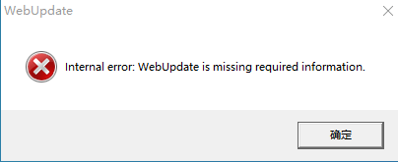

这个错误不影响软件使用，只是每次运行软件都会显示这个很烦。

在软件中，菜单栏上点：Tools》Options》General Options》

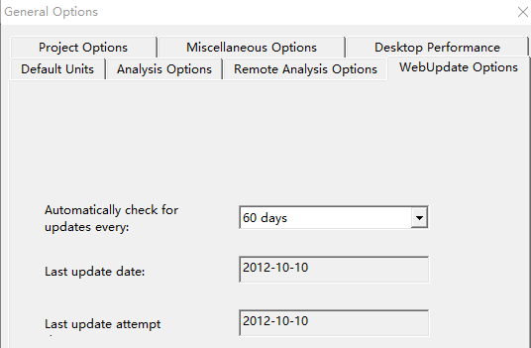 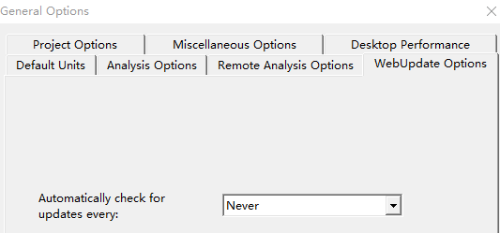

将60天修改为从不更新，点击确定就可以了

选择WebUpdate选项

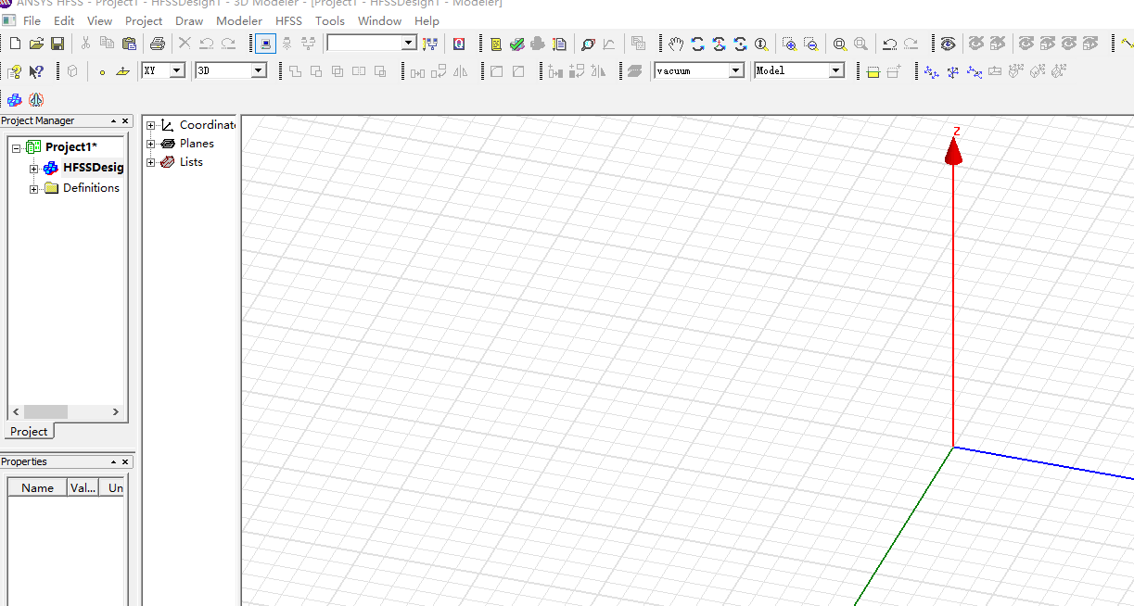

软件打开后点击，出现三维坐标画面就算成功

HFSS里面的工程只能保存在英文路径的文件夹下。

**PCB天线知识**

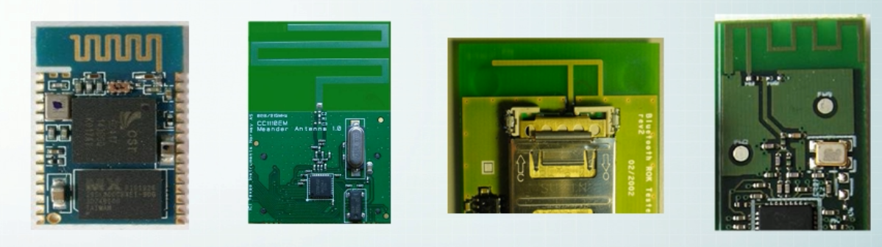

这4种都是PCB天线

天线的雏形如下

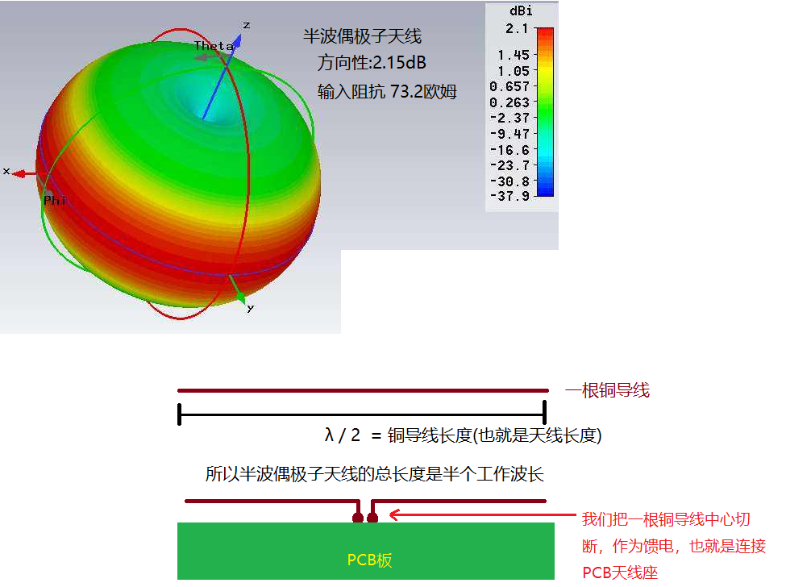

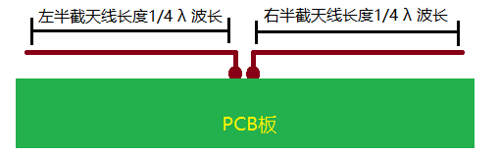

所以天线的长度与波长有关。

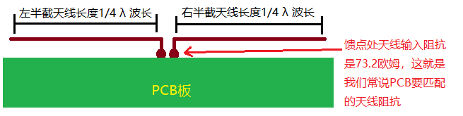

半波偶极子天线很长，因为根据前面波长公式就知道。

为了降低天线的长度，我们又发明了单极子天线

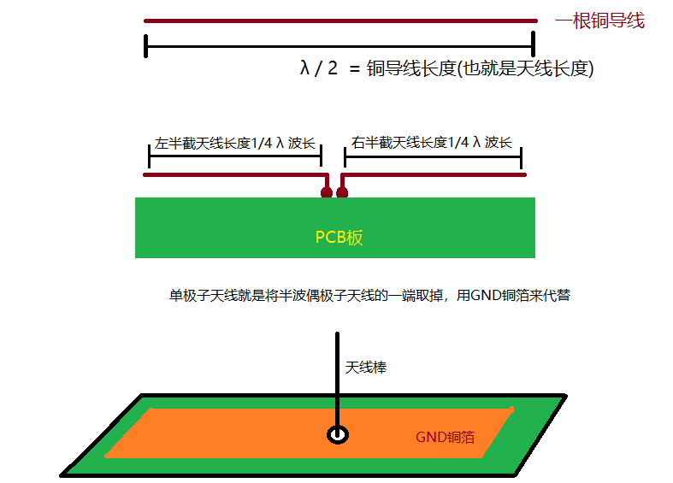

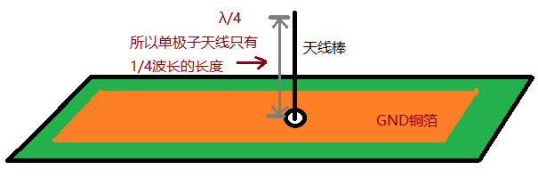 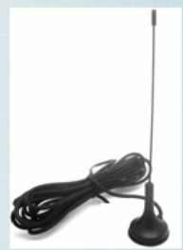单极天线实物

因为只有1/4波长的长度，单极子天线就要短得多。只有偶极子天线长度的一半。

单极子天线方向性: 2.15dB +3dB，所以单极子天线比偶极子天线方向性多3dB。

单极子天线输入阻抗只有偶极子天线的一半，37.6欧姆。

在PCB上，单极子天线的长度还是太长了。

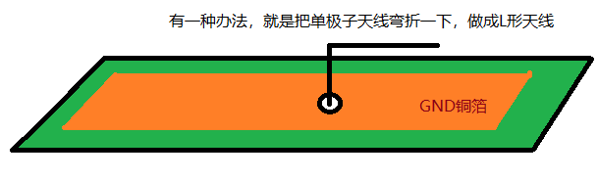

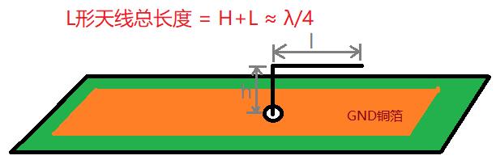

这种天线就是倒L天线，简称(ILA)

我们将以上单极子天线和倒L天线移植到PCB上

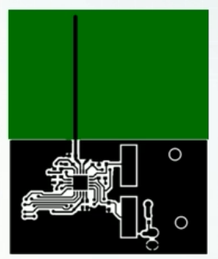

在PCB板的另一端画一根导线当做天线，导线长度为1/4波长

记住，绿色的部分是PCB板材，不能有任何铜箔

黑色敷铜部分当做单极子天线的参考地

为了节省PCB空间，我们可以把PCB上的单极子天线弯折一下，做成倒L天线

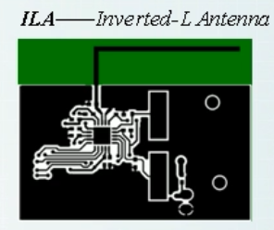 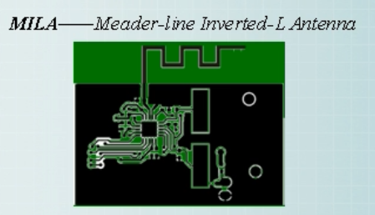

如果倒L天线还不满意，为了进一步减小天线占用PCB的空间，可以做成蛇形线。

所以PCB上的倒L天线，直线，还是蛇形线，都是单极子天线的变形。

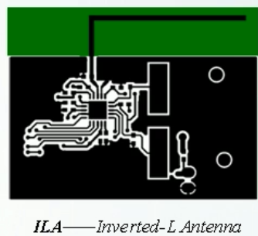

这种倒L天线的馈点，输入阻抗很有可能不是50欧姆，但是我们芯片的输出阻抗都做的标准50欧姆，怎么办呢？

PCB倒L天线阻抗调试方法，引入倒F天线

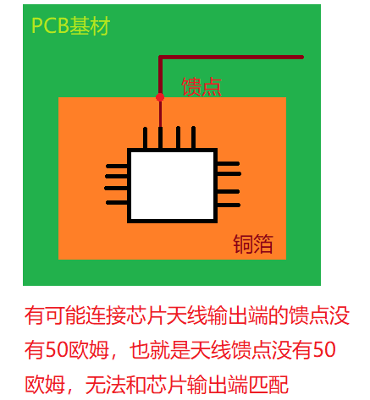 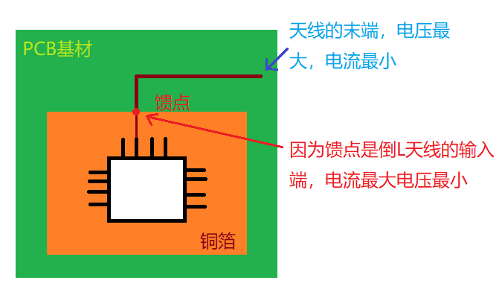

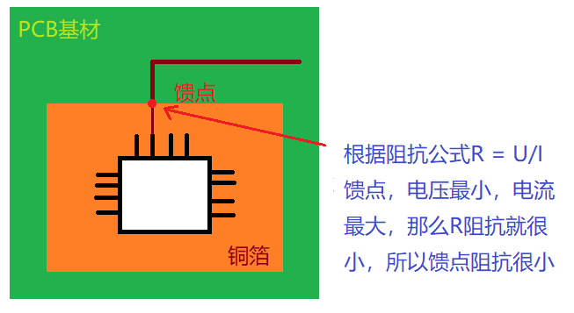 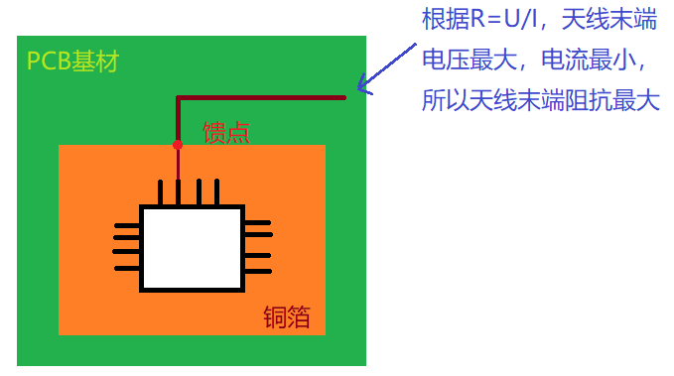

所以根据以上原理我们知道，天线的阻抗从馈点出来，到达天线末端，阻抗是逐步增大的。

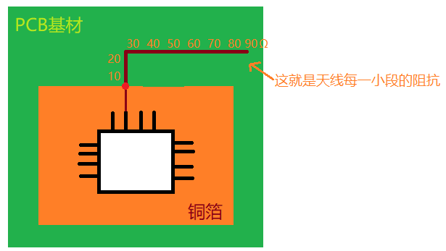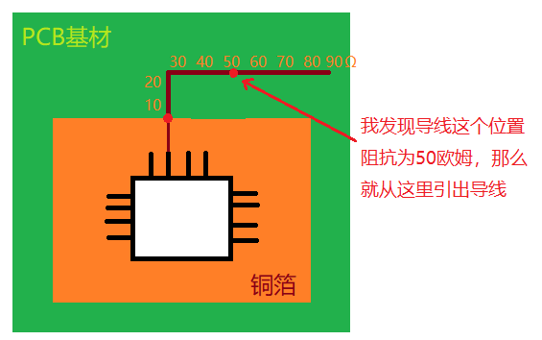

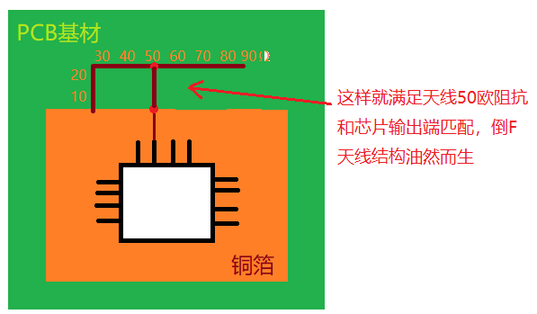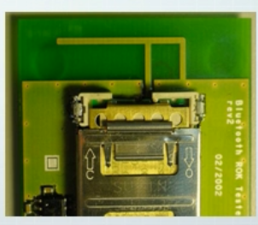

如果要进一步减小天线尺寸

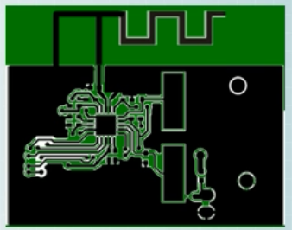 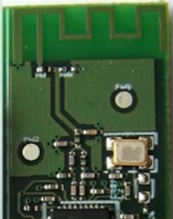

可以做出蛇形倒F天线

对于工作在2.4G频段的蓝牙或者wifi来说，它们天线都采用单极子天线变形结构。如倒L或者倒F天线

影响PCB天线的参数有如下:

PCB板材介电常数，(通常FR4板材，Er = 4.4)

PCB板厚

PCB板参考地平面尺寸

PCB板上，天线走线宽度

PCB板上天线布线的位置，还有外壳因素。

**工作在2.4G的蓝牙和wifi PCB天线仿真设计**

Bluetooth/wifi 工作在2.4Ghz 的ISM频段(2.4 ~ 2.4835Ghz)，中心频率取2.45Ghz

现在给出PCB板信息:

介质材料: FR4 , Er = 4.4

板厚: 1mm

天线走线宽度: 1.6mm

PCB板尺寸: 65mm x 40mm

参考地大小: 40mm x 40mm

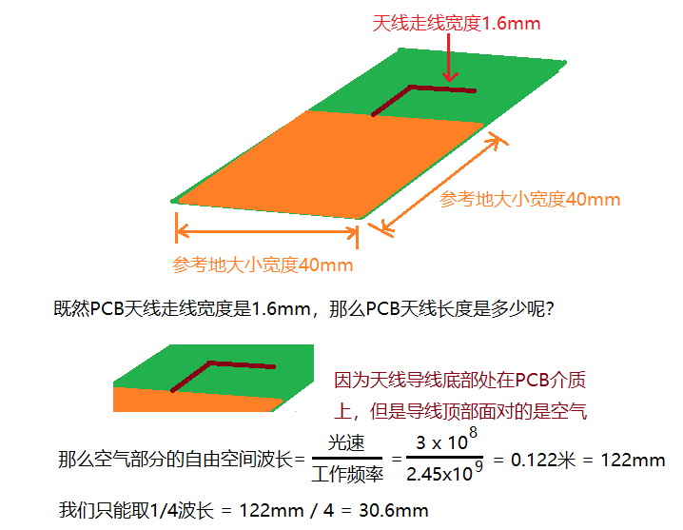

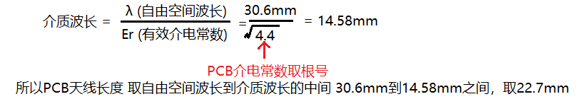

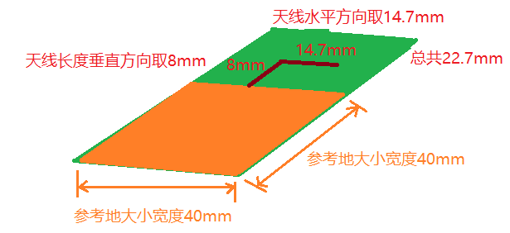

1.打开HFSS软件

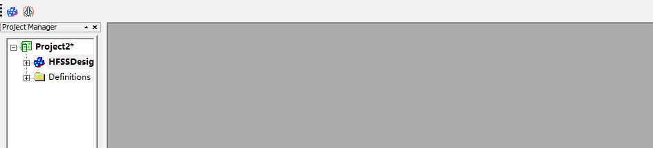

工程文件名称

2.点击顶部project->insert HFSS Design，创建HFSS工程

一般新建立的HFSS工程都是DrivenModal 模式驱动求解类型。



我们天线仿真需要终端驱动求解类型，但是DrivenModal模式驱动也是可以的，现在只用终端驱动求解。

3.点击顶部HFSS->Solution Type

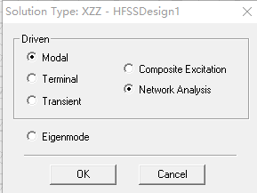 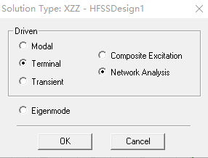点击OK

我们天线仿真选成终端求解模型

默认是驱动求解模型

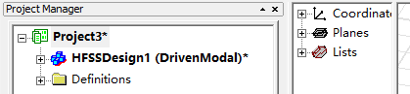

选择终端求解模型后，工程栏或显示DrivenModal

4.设置PCB天线一系列参数，选择HFSS->Design Properties

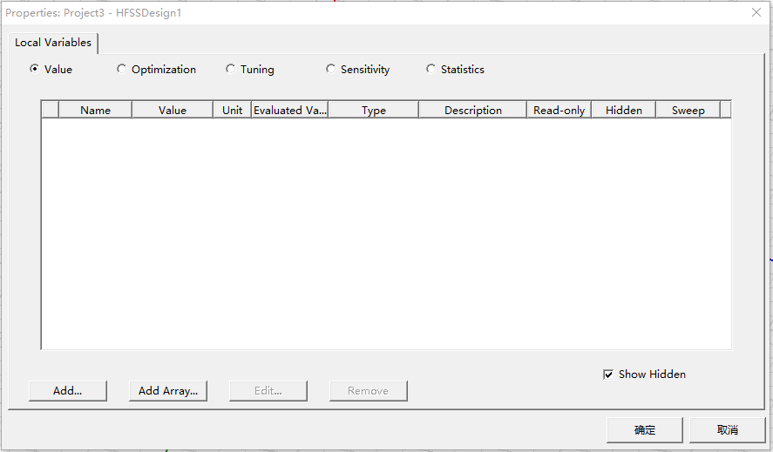 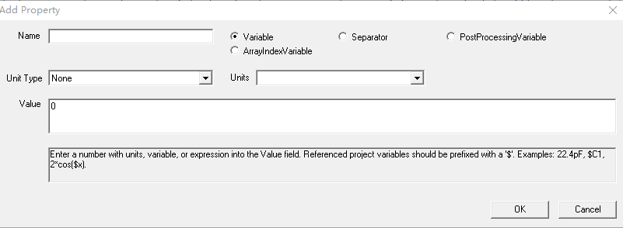

设置PCB板某个材料的参数

设置PCB板某个材料的名称

加载PCB天线参数

设置介质层的厚度： 因为PCB介质层厚度就是PCB板材厚度，这里PCB板厚取1mm

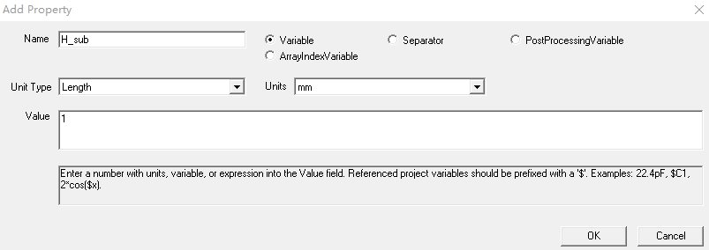

PCB板材厚度设置1mm

PCB板材厚度取名

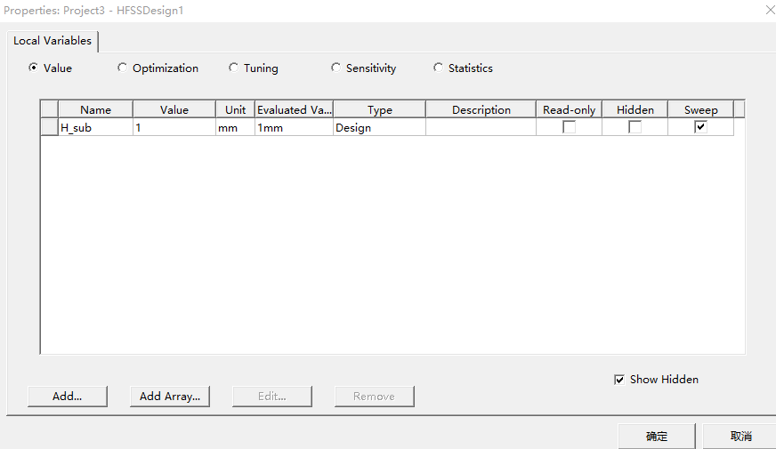

PCB板厚参数有了

设置天线走线宽度: PCB天线宽度设置为1.6mm



再点击加载新参数

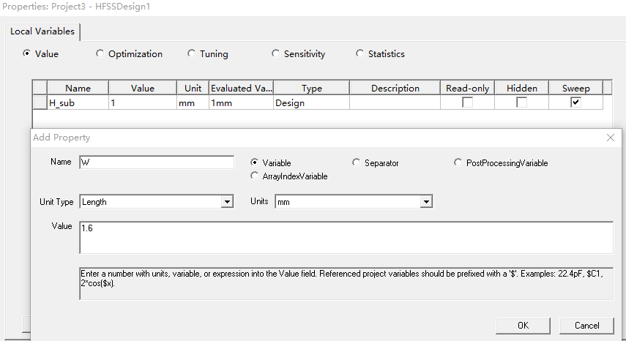

PCB天线宽度取名

PCB天线宽度1.6mm

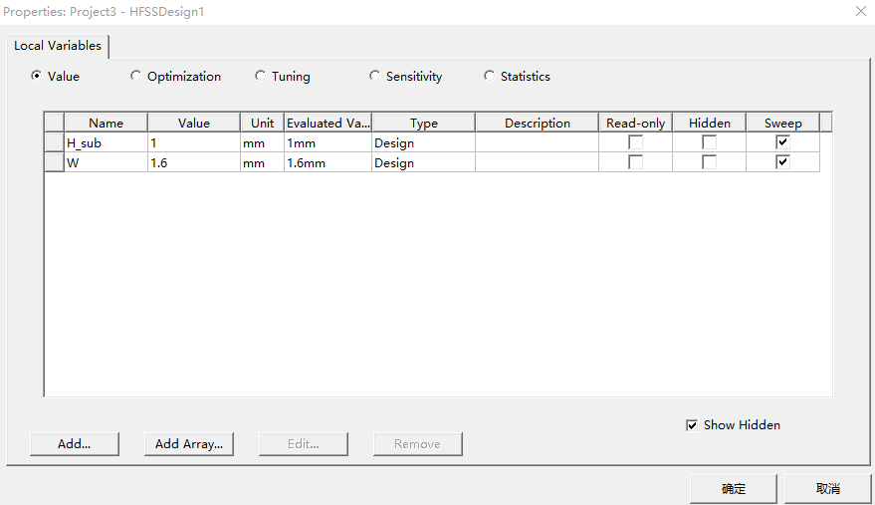

PCB板厚和天线宽度参数都有了

设置了6个变量



H_sub变量： 设置的PCB厚度1mm

W变量： 设置的PCB天线宽度1.6mm

H变量： 设置PCB天线垂直方向长度8mm

L变量： 设置PCB天线水平方向长度14.7mm

GND_x变量 : 设置PCB参考地长度40mm

GND_y变量 : 设置PCB参考地宽度40mm

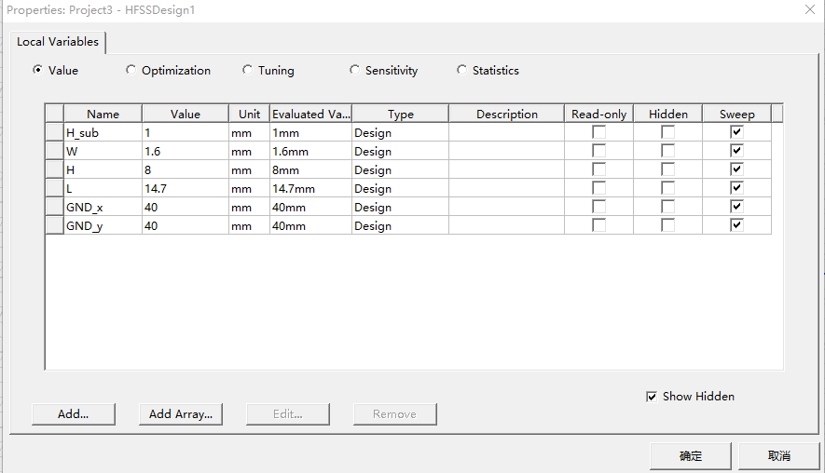

这就是6个变量

下面建模的时候就使用这6个变量来表示模型的长宽高等参数

创建天线模型

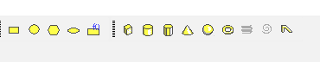选择右上角长方体模型来当做介质层(PCB板厚)

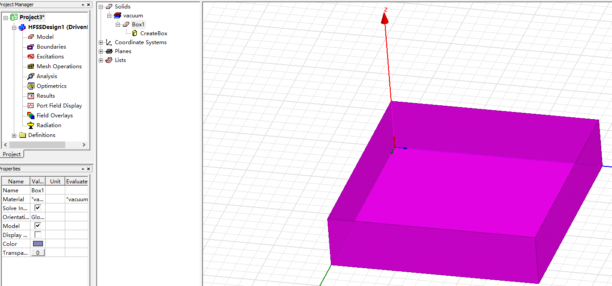

创建好的长方体模型会在左边栏Box1下显示参数

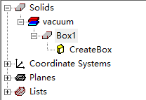

双击Box1，可以选择模型的材料

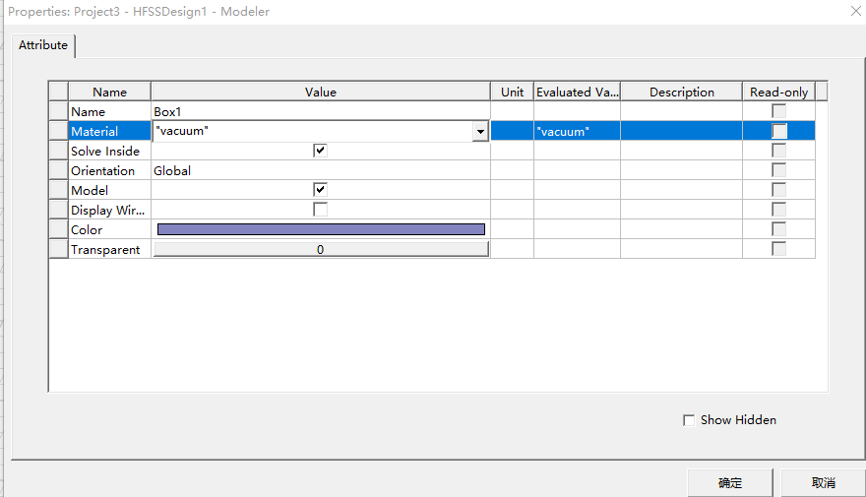

材料默认真空

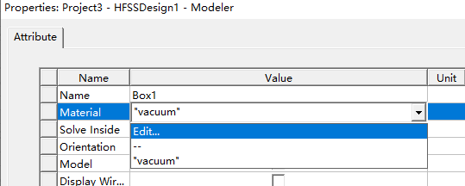

换成其它材料

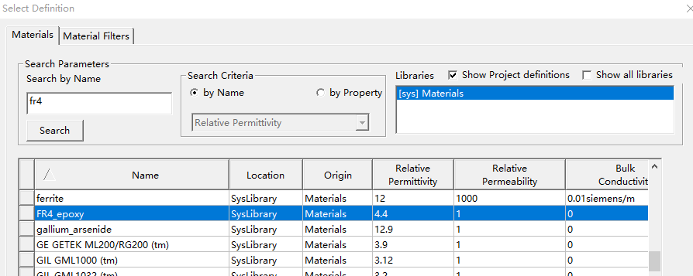

这就是fr4材料，介电常数4.4，点击OK

搜索fr4

这里可以修改模型名称

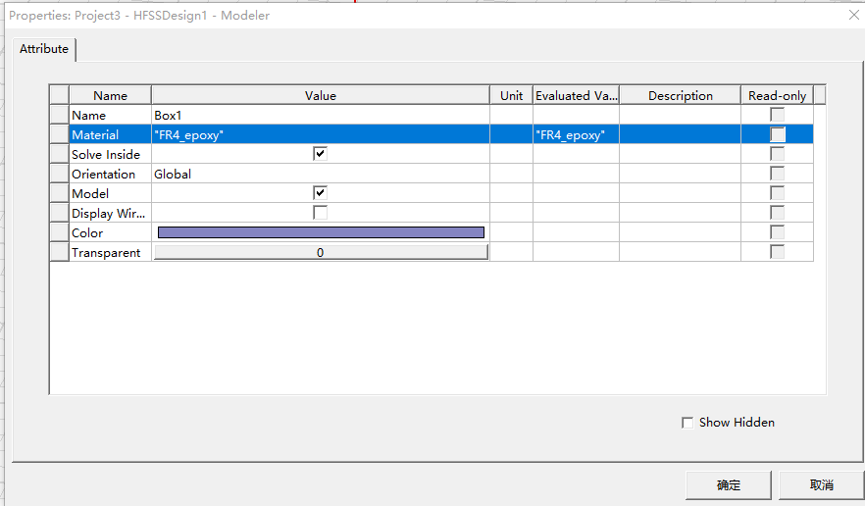

模型透明度，我选择0.4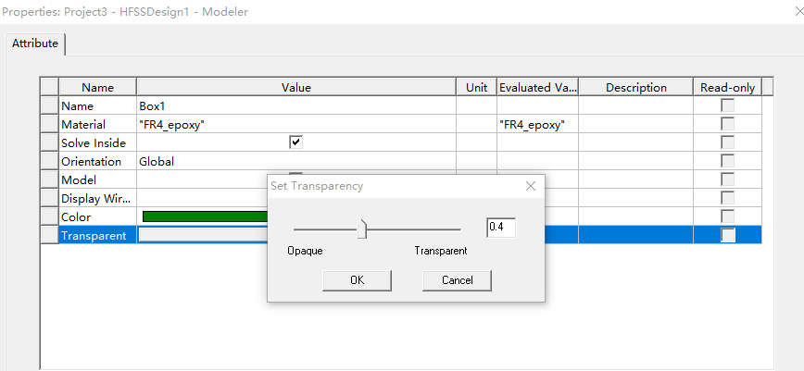

修改模型的颜色

我改成绿色

最后点击确定

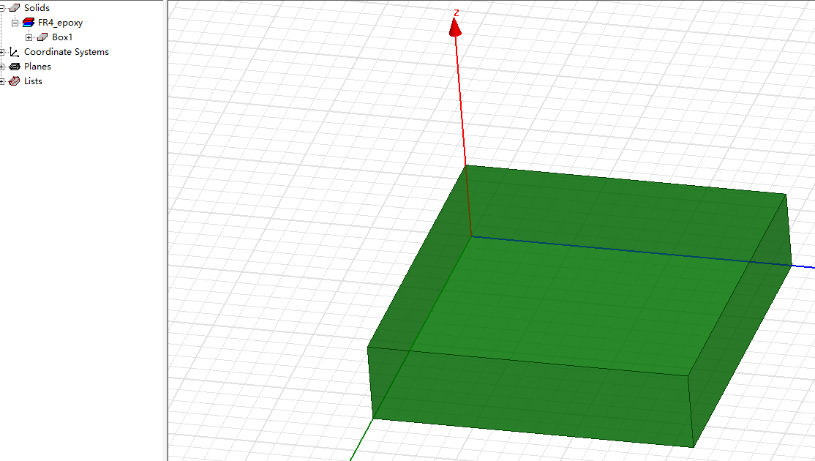

设置模型属性

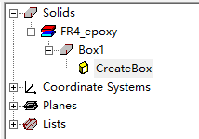

点击模型属性

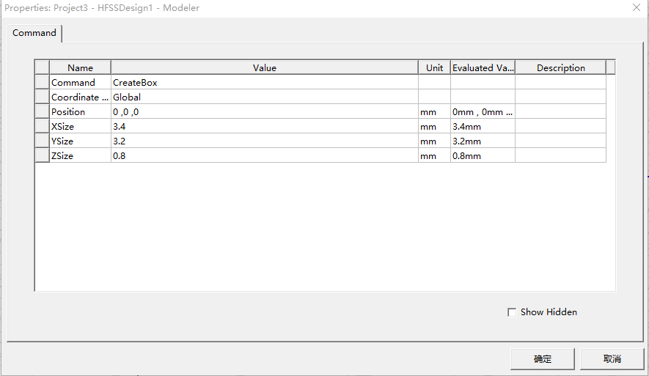

这是系统默认的长方体所在位置坐标原点

x，y，z大小要按照前面PCB板参数要求来设计

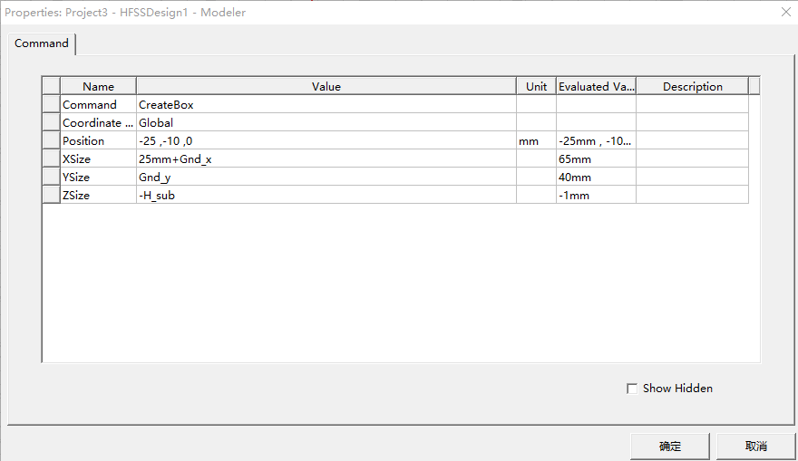

我要求长方体坐标初始化位置x -25，y -10, ，z 0

PCB厚度为什么要加入负号，这是因为我Position参数默认z轴为0。PCB厚度加入负号，那么模型就是向负方向增加1mm厚度

长方体x方向大小为65mm，Gnd_x是前面设置的PCB x方向长度变量的参数40mm，所以一共是65mm

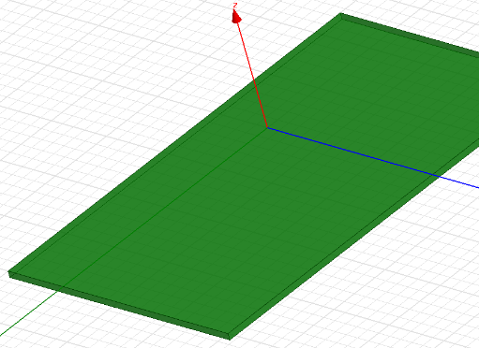

这样PCB板材就建立好了

在PCB板材上创建天线走线部分



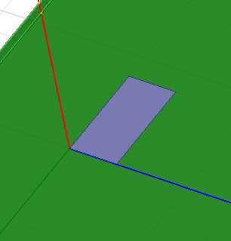

选择长方形，在Z=0平面上画一个矩形面

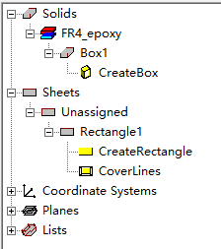

双击Rectangle1，修改矩形面的名称和颜色

左侧项目栏会出现新建的矩形面内容

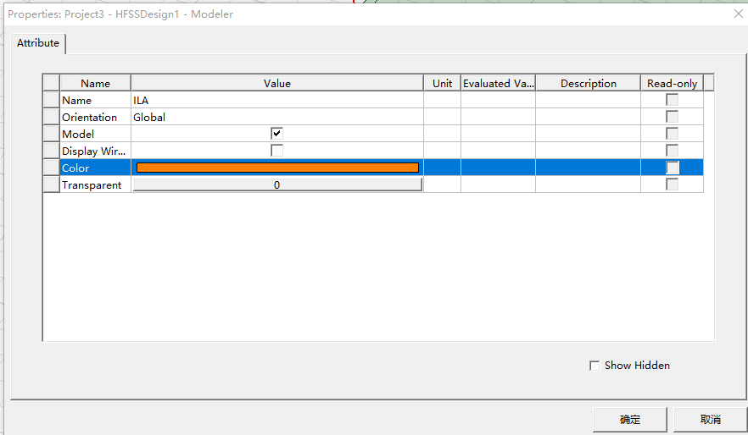 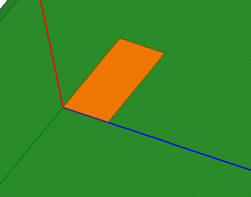

因为这个矩形面表示的是PCB天线铜箔，所以选择铜黄色

名称修改

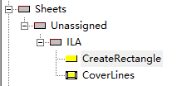

双击矩形属性，设置矩形面长宽高，其实设置方式和前面设置PCB板材一样

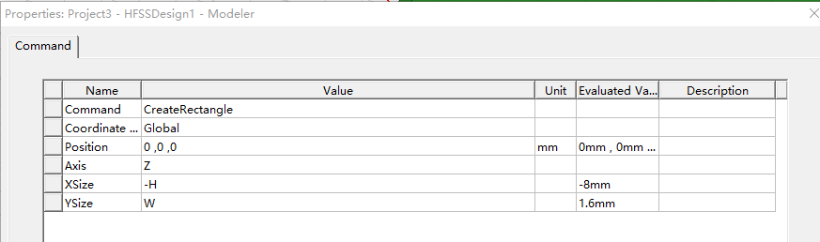 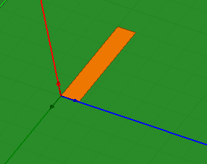

因为是创建的PCB天线铜箔的垂直部分，所以只需要设置垂直方向线长8mm。这里为-8mm是因为要求矩形向负方向画8mm长度

导线宽度1.6mm

绘制水平面天线

 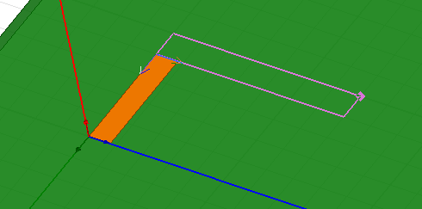

从垂直矩形面开始水平绘制

和前面一样，选择矩形

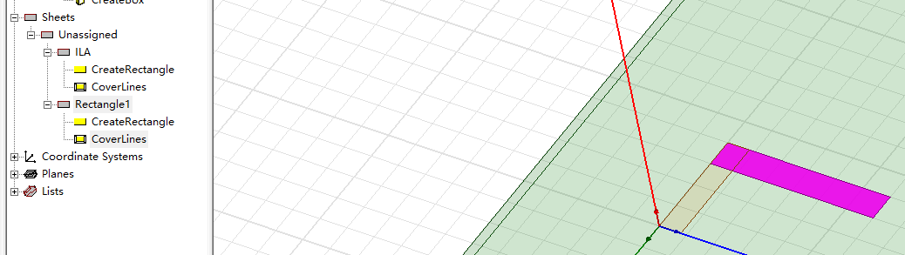

绘制新的矩形面，会出现新的矩形面参数

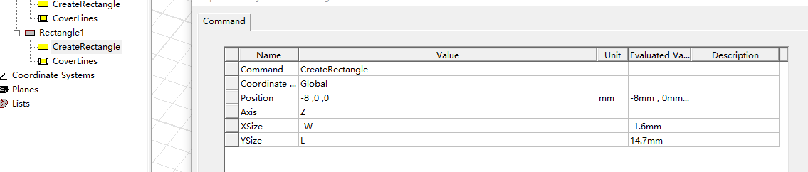

天线水平方向长度

天线宽度，1.6mm，向负方向增宽1.6mm

双击，设置水平天线的宽度和长度

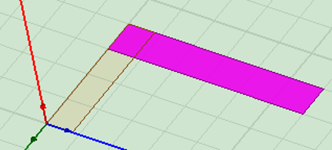

负方向增加宽度

合并矩形面

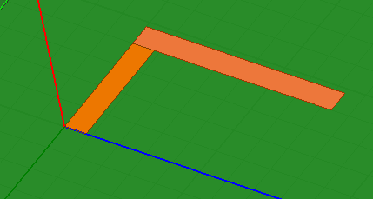我发现天线的垂直和水平矩形面不是一个整体，有黑线分割。

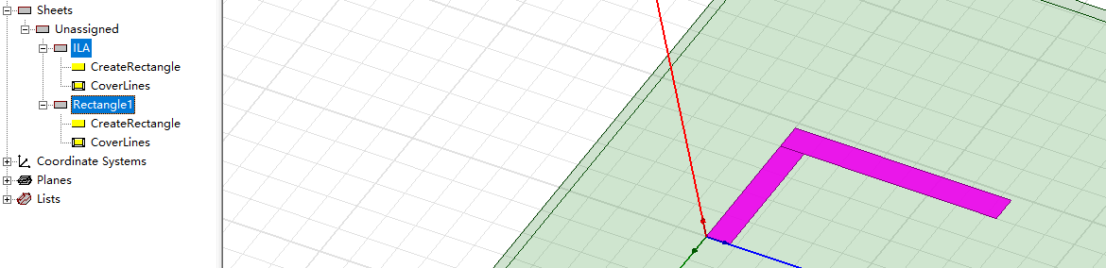

按住ctrl键，选择两个矩形面

按住ctrl键，选择两个矩形面

再点击合并，两个矩形面合并成整体了

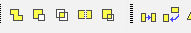 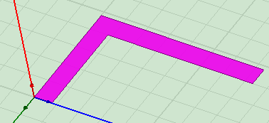你看 和上面相比，两个矩形框没有黑色分割线了。

创建参考地

还是用矩形框创建参考地

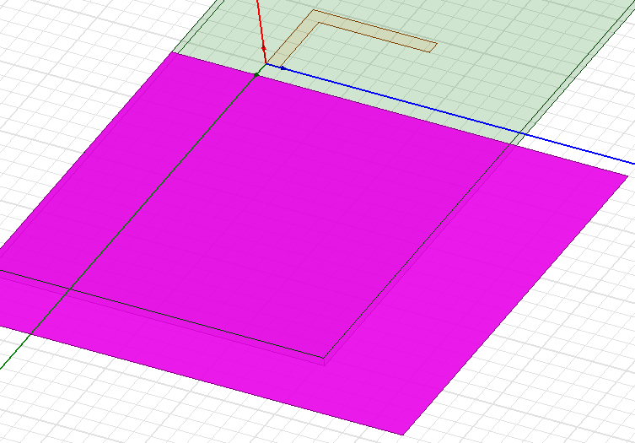 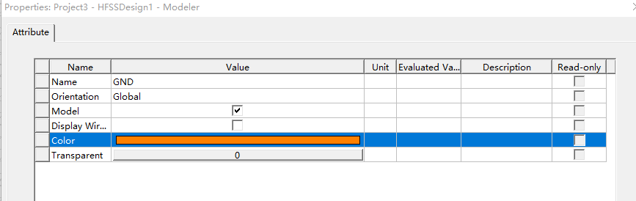

注意这里参考地矩形没有靠近天线，后面会出问题，记住修改

取名为GND

参考地也是铜箔，所以设置为铜黄色



双击GND参考地的属性

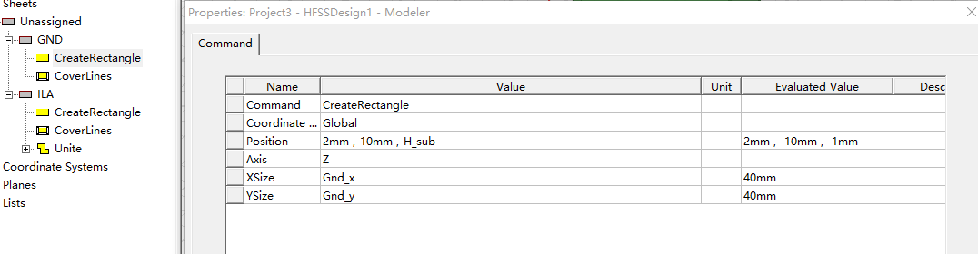

这里x=2就是不对的，一定要修改成0

参考GND长宽

因为这一行有个参数我用了变量，那么其余参数必须加mm单位，不然会默认成m(米)

参考GND向PCB反面沉降1mm，正好超过PCB基材的厚度，在PCB基材背面形成参考地

参考GND起始坐标，这里主要是设置GND铜箔位于PCB正面还是反面，我这里用负号，表示参考地铜箔在PCB反面，

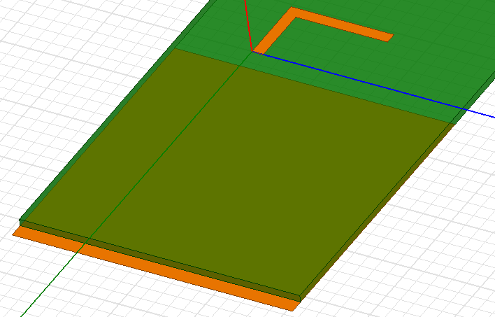 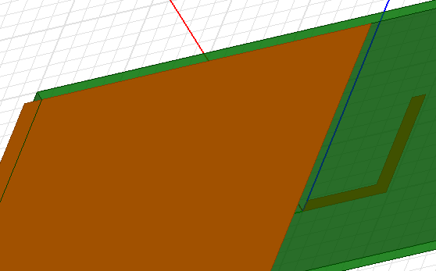

天线在介质(PCB基板)上表面 参考地在(PCB基板)下表面

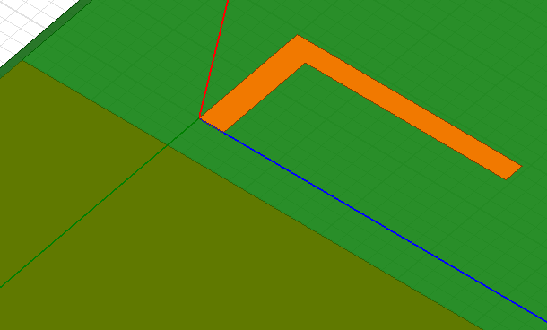

这里我发现，天线和参考地并没有重合

我们前面都是铜箔按照x和y方向在画

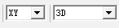 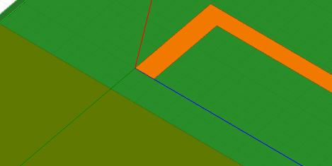

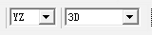 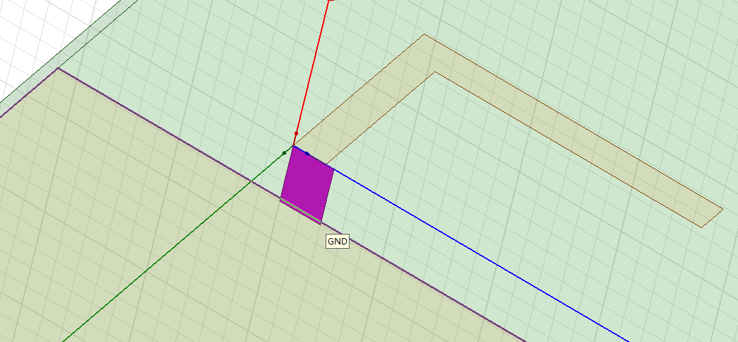

你看，铜箔向下画，就把PCB顶层的天线和PCB底层的参考平面连接起来了

现在我选择YZ，铜箔按照Z方向，向下画

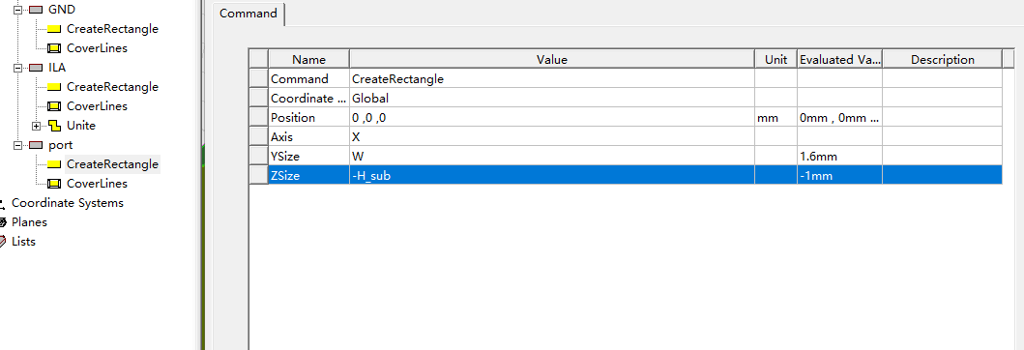

将GND参考矩形面的x=2改为x=0就OK了，坐标偏移造成的

矩形Z方向增加的长度就是穿过PCB介质厚度的长度1mm

矩形宽度必须和天线宽度一样

这段连接PCB顶层和底层的铜箔矩形我取名为port

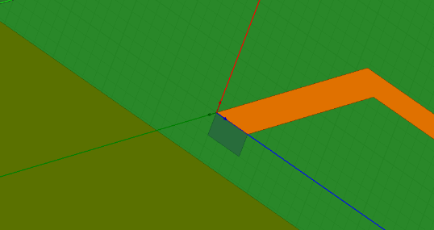 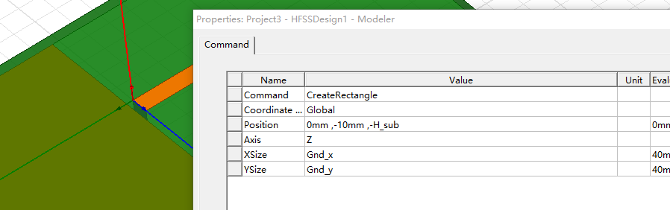

看起好像还是没有和底层连接上，这是因为我前面GND参考矩形面的x设置错了

给模型形状增加电气特性

上面几节都只是单纯的画模型形状，这些形状并没有产生电气属性，下面给这些形状加电气属性

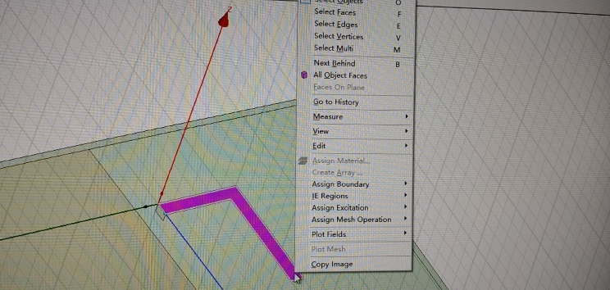

右键点击你要设置电气属性的平面

选择Assign Boundary->Perfect E…

这个平面就具备理想导体属性

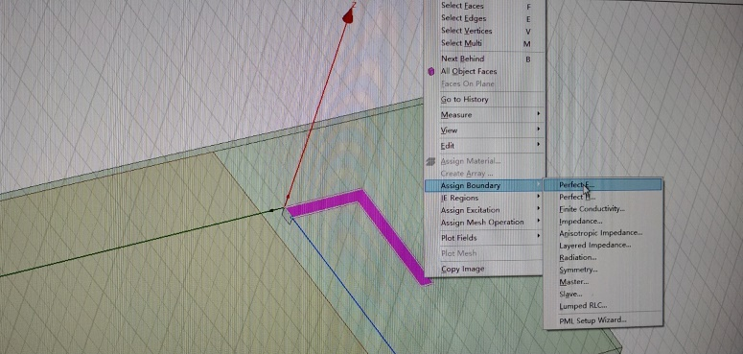

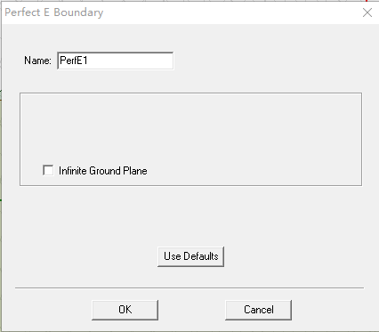 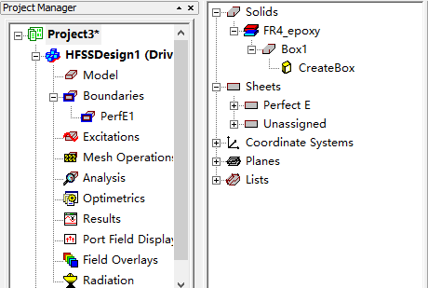

新增的天线铜箔理想导体属性也会出现在左边工程树中

点击OK

可以修改这个平面理想导体的名字，也可以不修改

设置参考GND也为理想导体属性

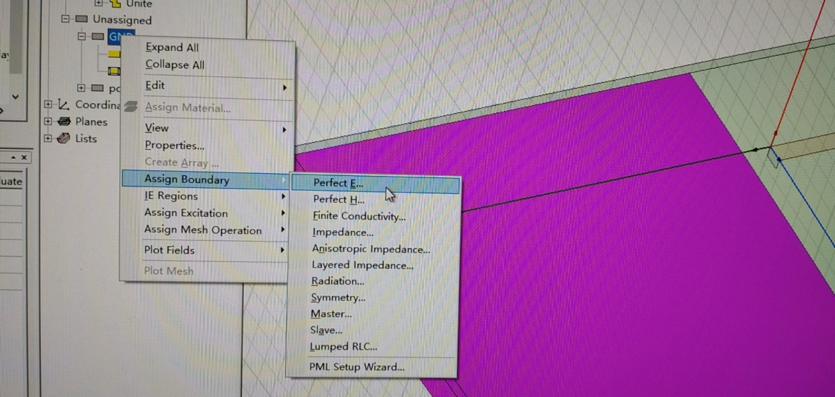

也可以在左边项目栏中选择参考地选项，设置理想导体属性

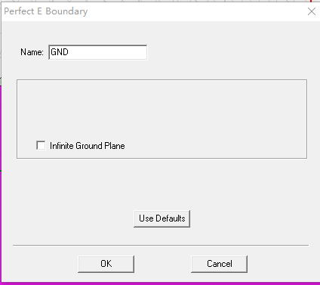 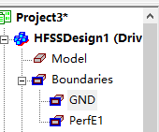

在工程树中增加了新的理想导体

这次我给理想导体设置个名字

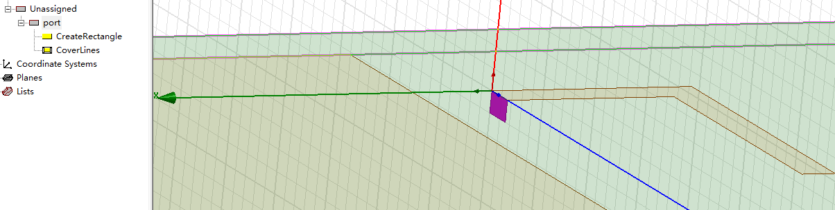

给Port连接顶层和底层的矩形图形也要设置电气特性，但是这个特性是集中参数端口 Lumped Port

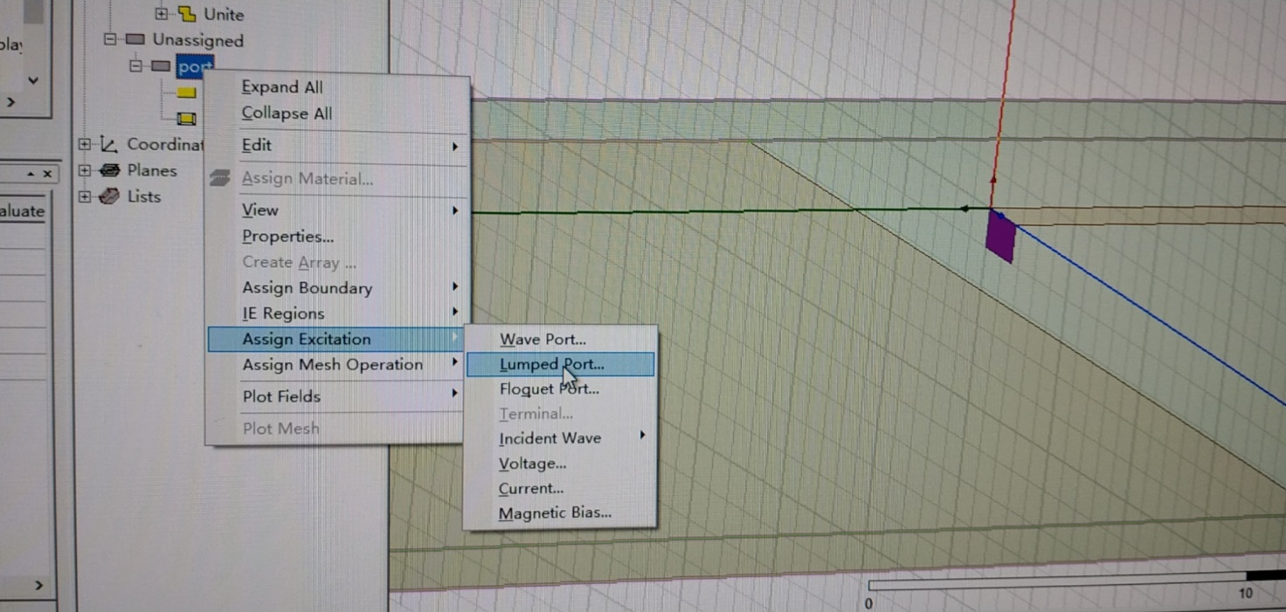

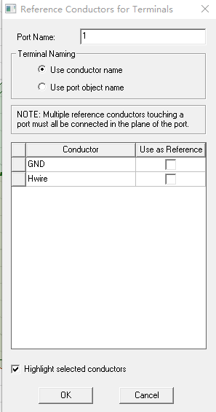 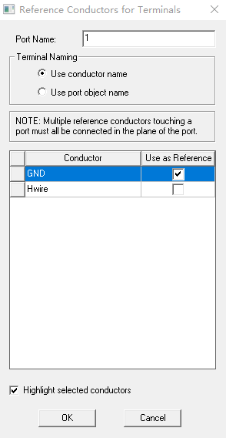点击OK

选择port为GND，就表示port这块矩形区域也是参考地的平面

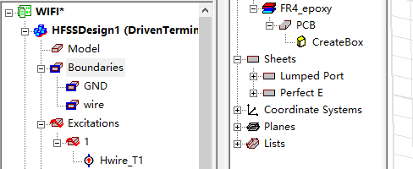

Port生成的集中端口平面会在工程树中的Excitations下显示

双击打开集中端口

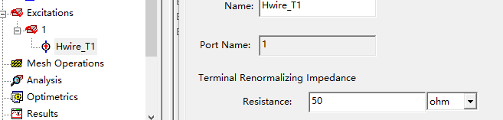

确认端口阻抗为50欧姆

创建空气盒

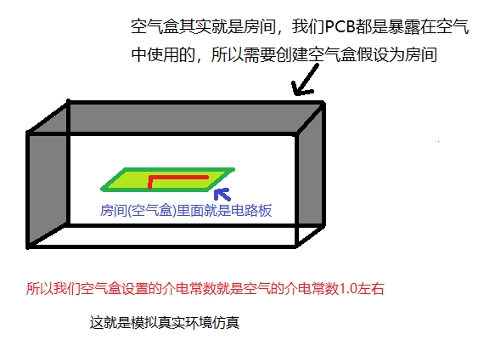

空气盒四边的表面和天线的距离要大于1/4自由空间波长

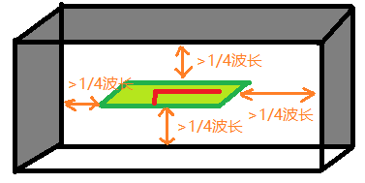

当前天线工作频率是2.45GHZ，对应的1/4波长是30.6mm

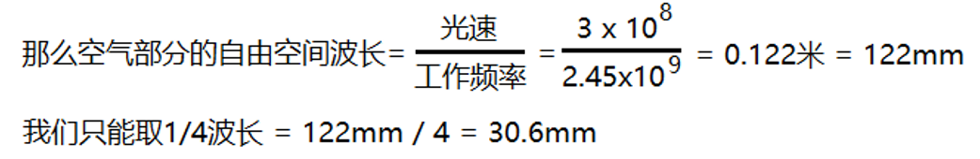

所以我们空气表面和天线的距离要大于30.6mm 。

我们创建个200mm x 200mm x 100mm 的矩形空气盒，这个空气盒每一面与PCB天线都 >30.6mm

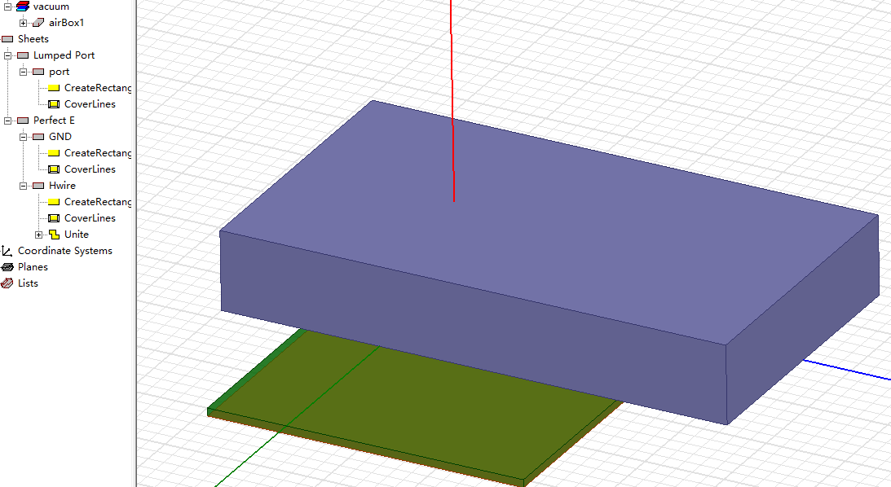

用矩形框创建空气盒 

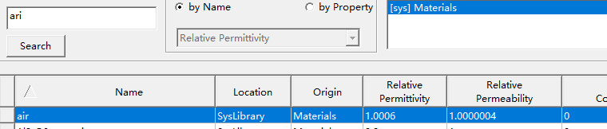

空气盒材质设置为空气

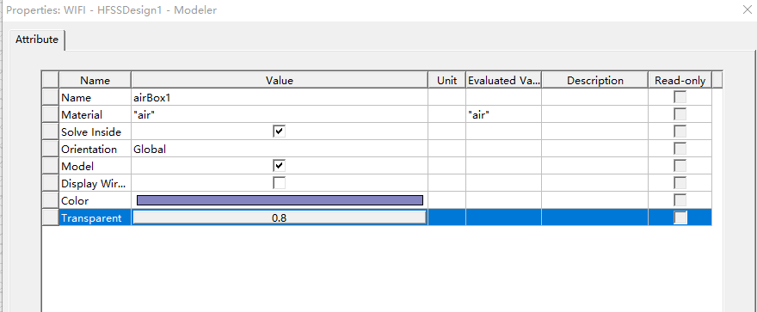

空气盒透明度为0.8

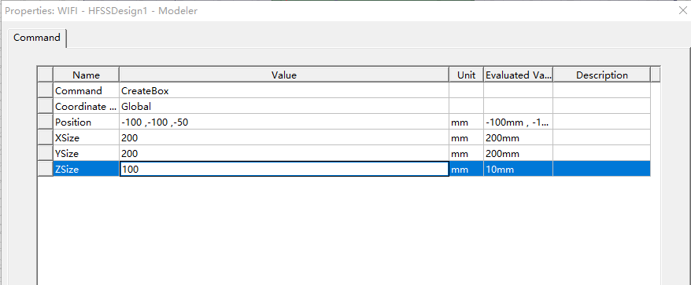

空气盒坐标及尺寸设置

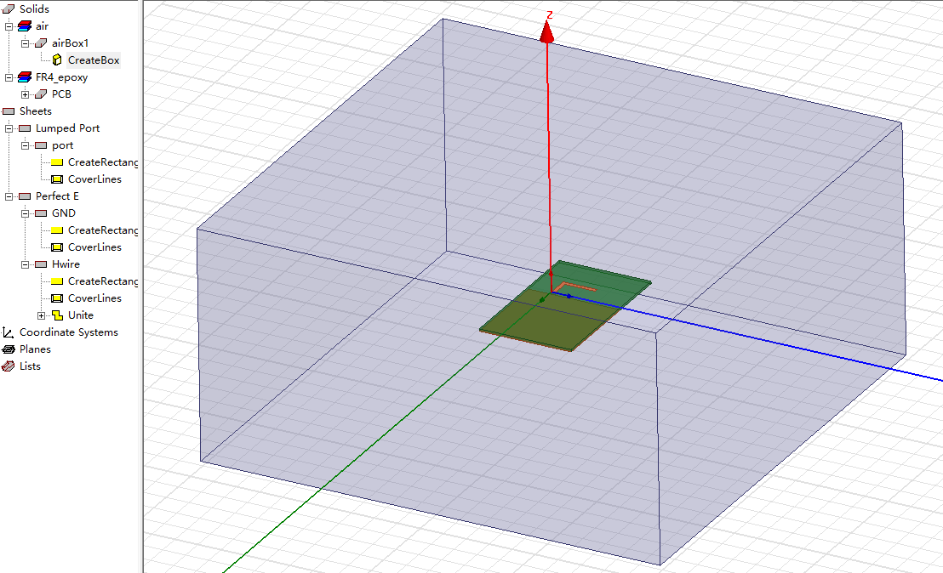

这就是设置完之后的空气盒，电路板在里面

给空气盒增加电气属性

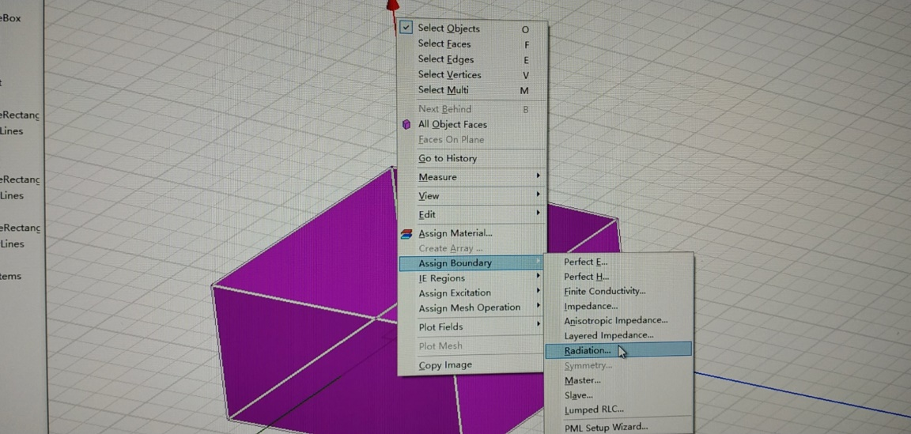右键空气盒本身

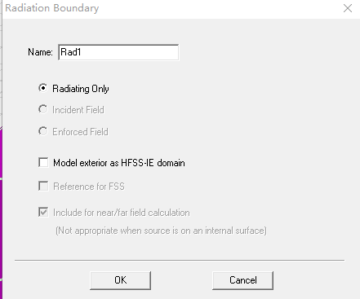保留默认设置，点击OK 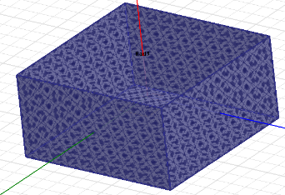

这样空气盒就具备辐射边界条件的电气属性了

设置求解分析参数

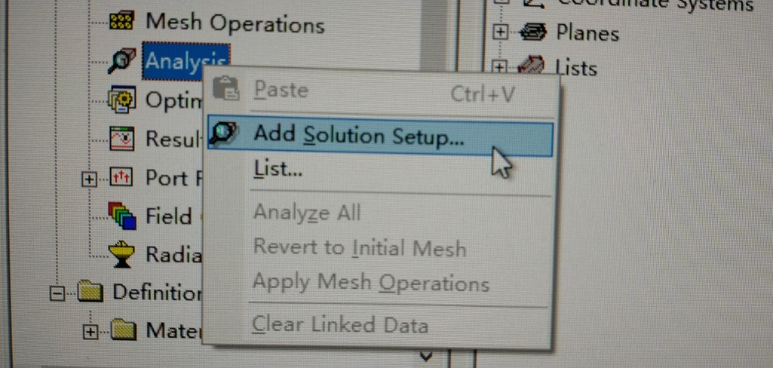选择分析

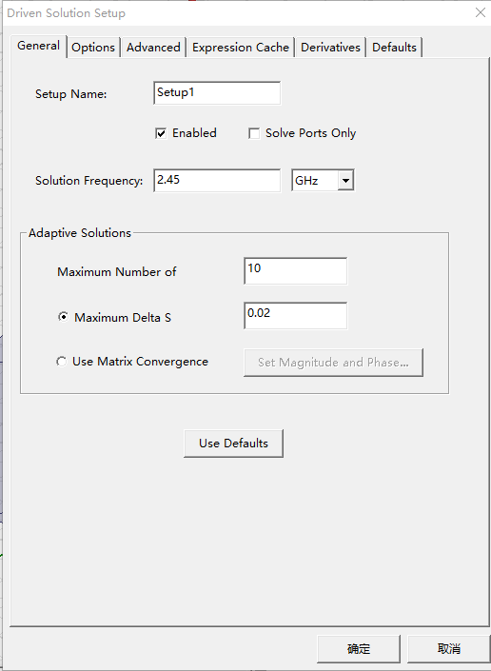点击确定 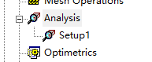

在分析项中增加了我们设置的分析参数

最大分析次数我们设置为10

因为天线是2.45Ghz频段的wifi天线，所以这里选择2.45Ghz

添加扫频设置项

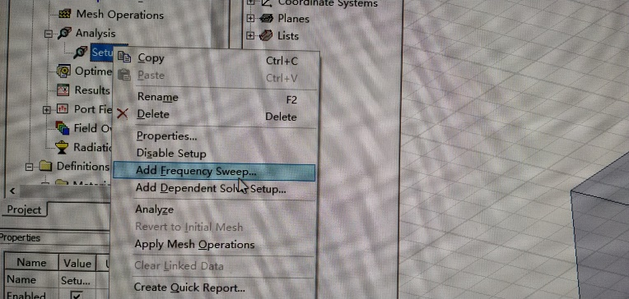

在自己设置的2.45Ghz参数里面选择扫频方式

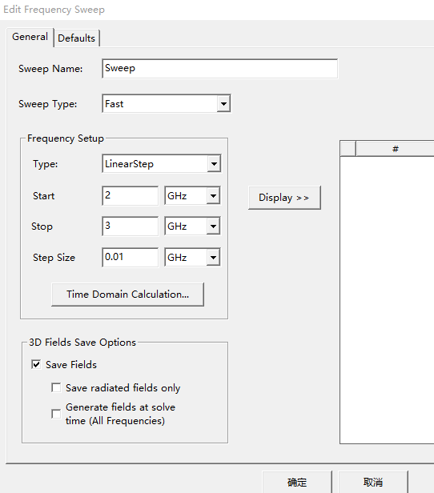 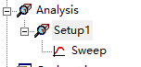

在求解项下面会多出一个扫频设置项

每间隔0.01Ghz扫一次，意思就是2G+0.01G扫一次，2G+0.02G扫一次，依次类推

扫描到3G结束

我们是wifi频段

就从2G开始扫描

选择快速扫频

仿真参数设置完毕，点击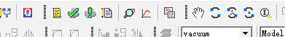

点击勾勾，检测参数设置是否正确

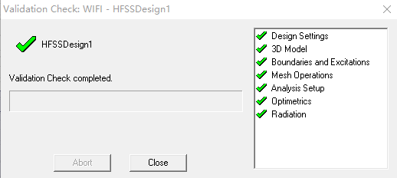全部显示绿勾，证明所有模型和仿真参数设置正确。下面开始仿真。

开始仿真

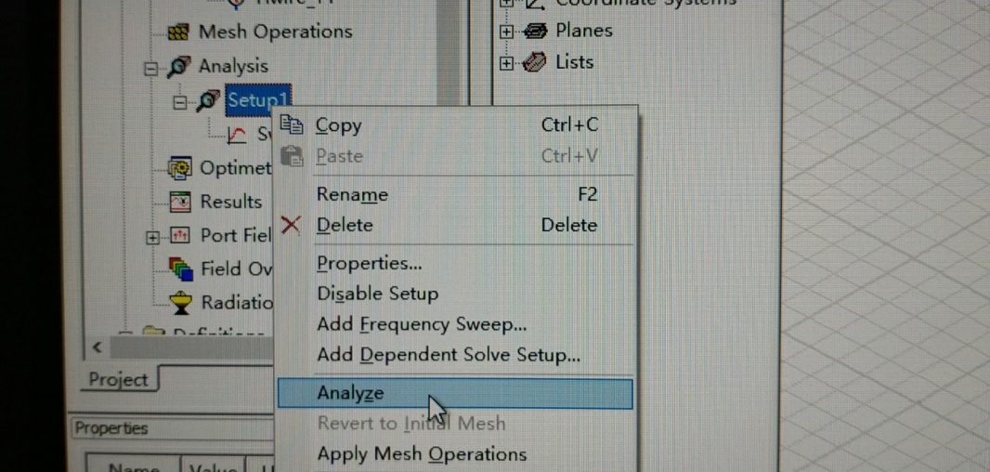

在自己设置的仿真参数Setup1中运行仿真



仿真运行时会显示进度条

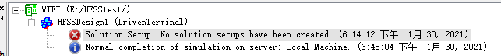

仿真完成

获取仿真结果的报告

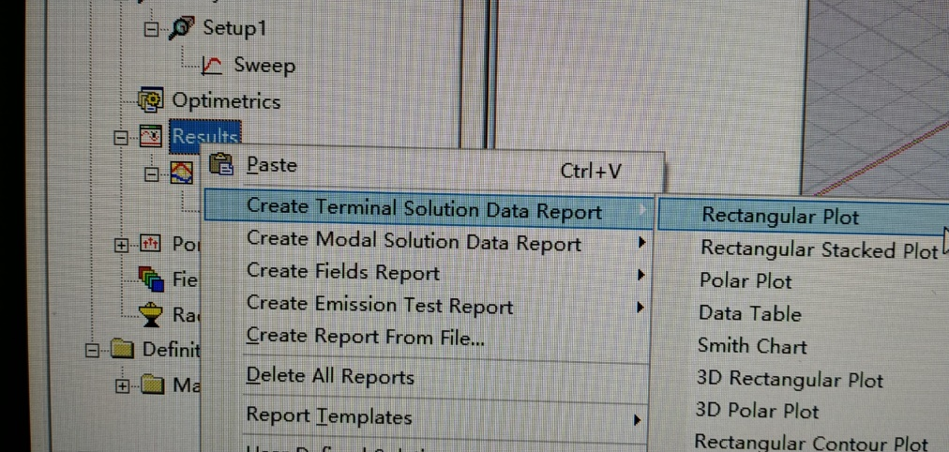

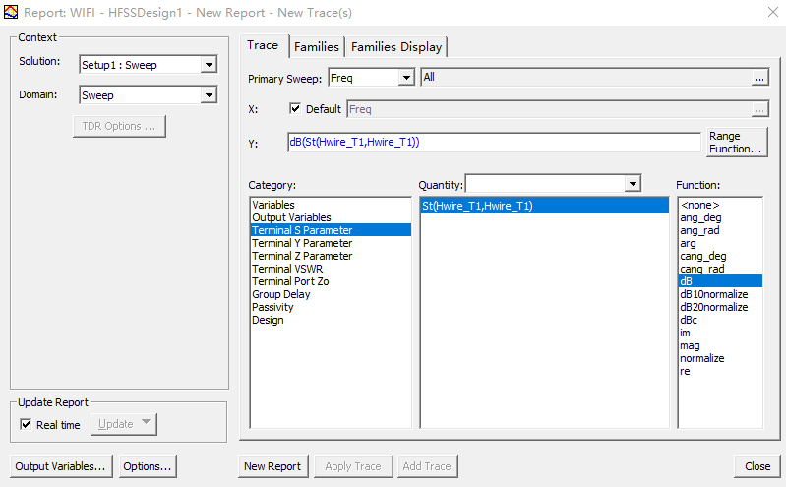

生成报告

选择dB单位

选择S参数

回波损耗分析

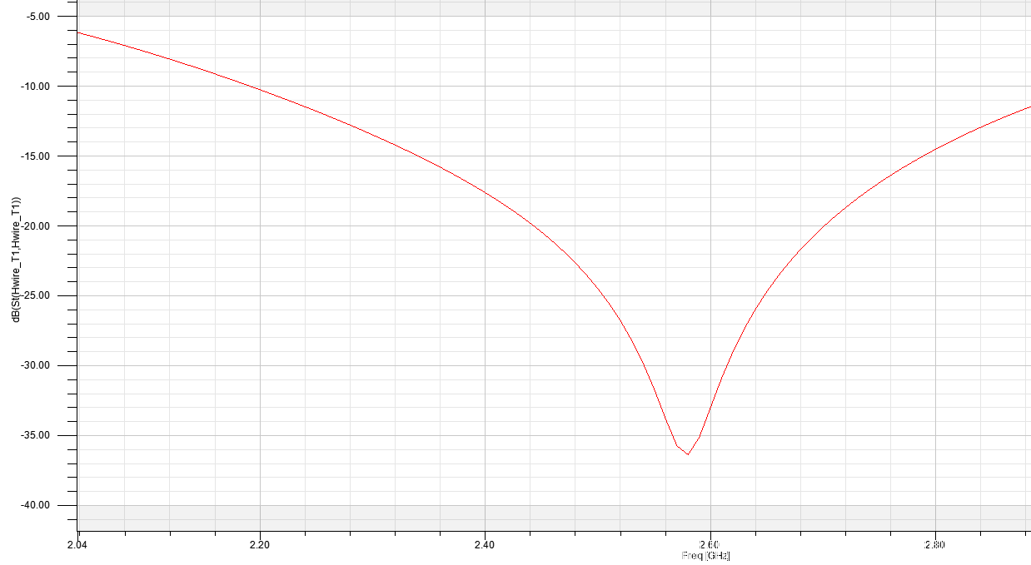

天线回波损耗接近2.6G了，没有在2.4G范围

回波损耗在高于谐振频率2.4Ghz的地方，证明天线的长度短了需要增加天线长度。天线越长对应的谐振频率约低。

优化天线功能: 用参数扫描，，扫描出N多条回波损耗曲线，方便选择符合谐振频率的回波损耗曲线

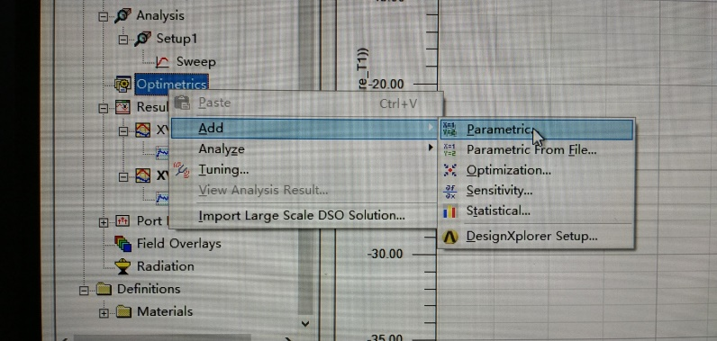

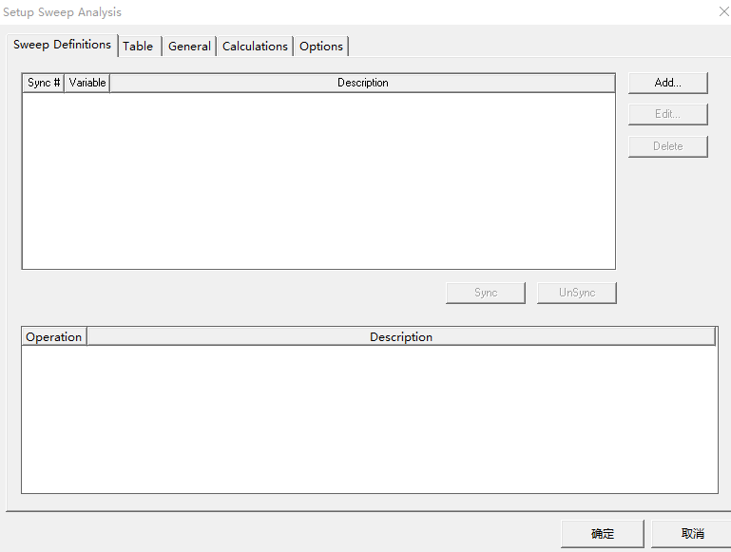

添加要修改的变量参数

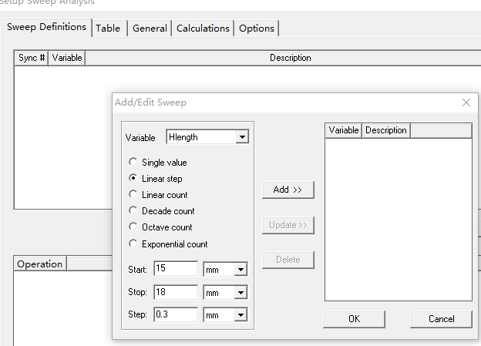

每增加0.3mm扫描一次

从15mm天线长度开始扫，一直扫到18mm天线长度

选择默认的线性扫描

这就是前面定义变量的好处，我想修改什么变量这里就可以修改，选择水平天线长度

为什么天线长度要从15mm开始增加，这是因为我修改的是水平天线长度

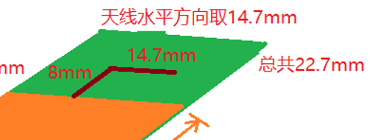

水平天线长度已经是14.7mm了，所以只有从15mm向上加

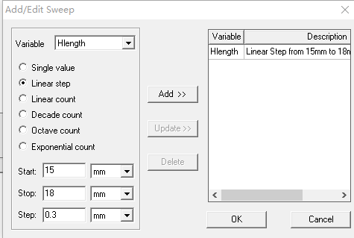

点击ADD加入右边存储

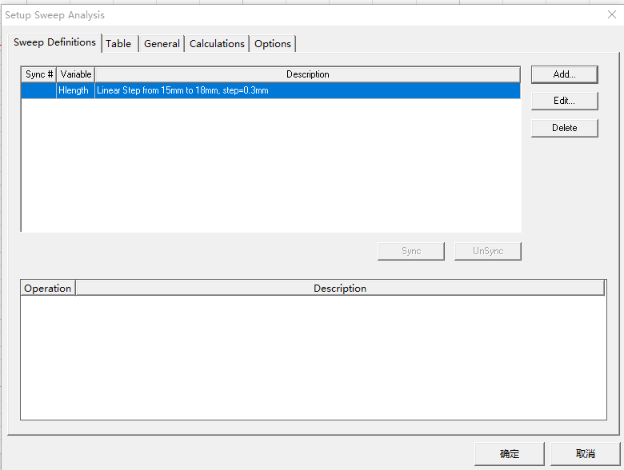

长度扫描设置完成

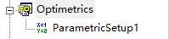 设置了天线长度变量的扫描，这里会出现参数项

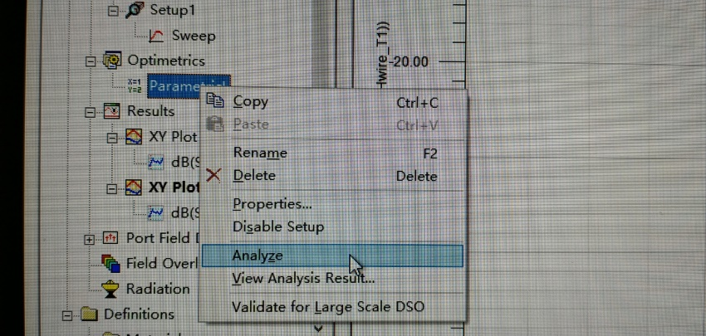

开始扫描分析

这将是个漫长的仿真过程。

获取扫描长度的报告



获取报告方式和前面一样。

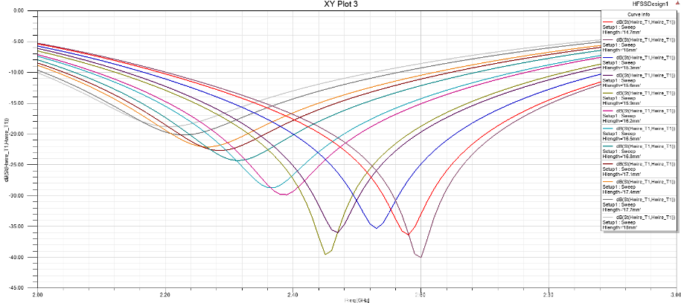

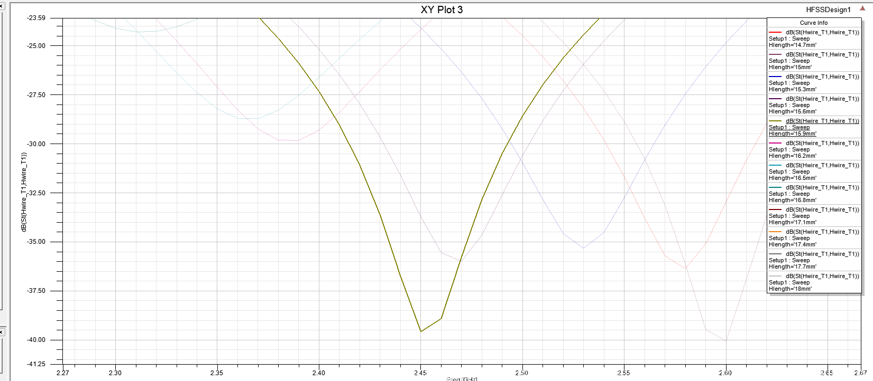

这条线在2.45Ghz回波损耗最好

如果你找不到2.45Ghz位置，你可以先加一个mark标记



选择mark

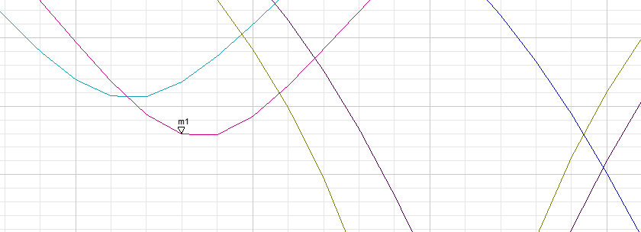

随便将mark放入曲线某个位置

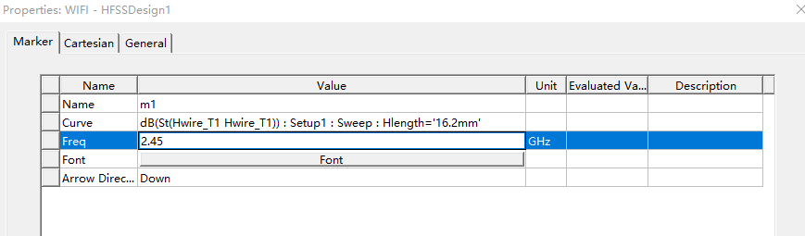

mark标记自动弹到2.45G这条线上

双击mark标记后，弹出如下对话框，选择2.45G点击确定。

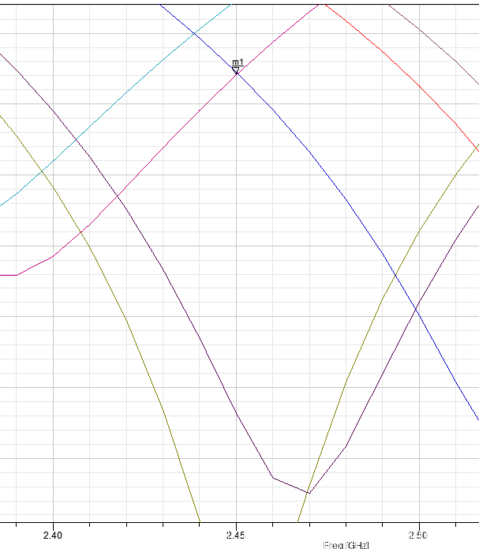 我们从多条曲线也能看出来，随着频率增加天线长度在变短。

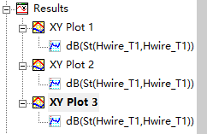我仿真了三次就有3个分析报告，可以查看历史分析记录。

我们现在知道了，在15.9mm水平天线的长度下，2.45G回波损耗最优

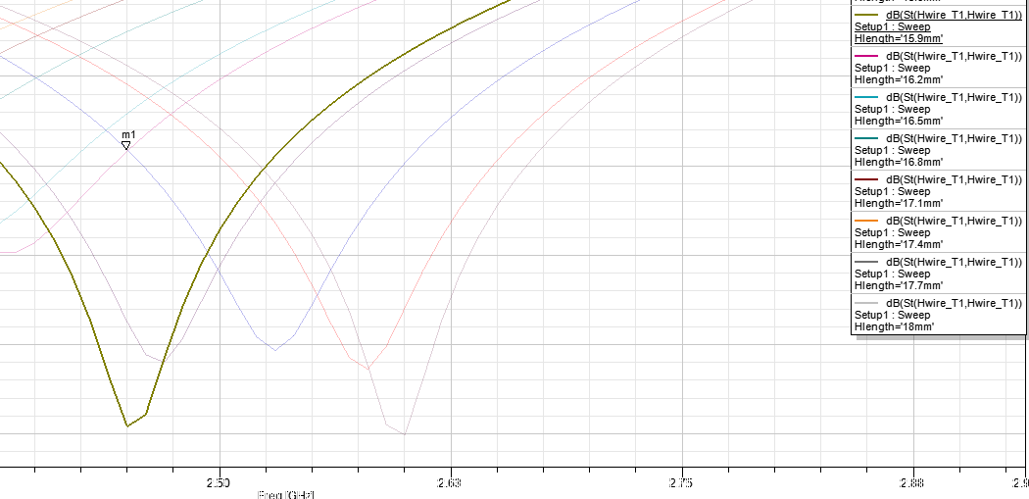

我如何将15.9mm这个参数回填进模型进行单独仿真呢?

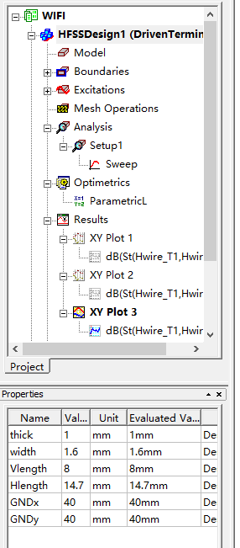 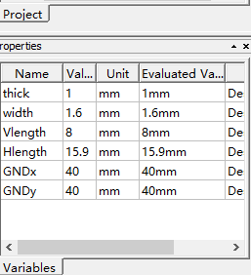修改成功，保存开始仿真

直接点击修改成15.9

点击工程

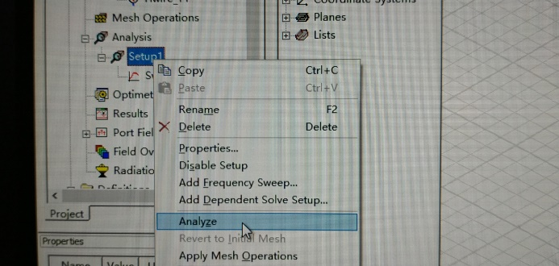再次运行单个曲线仿真



生成报告，需要设置一些参数

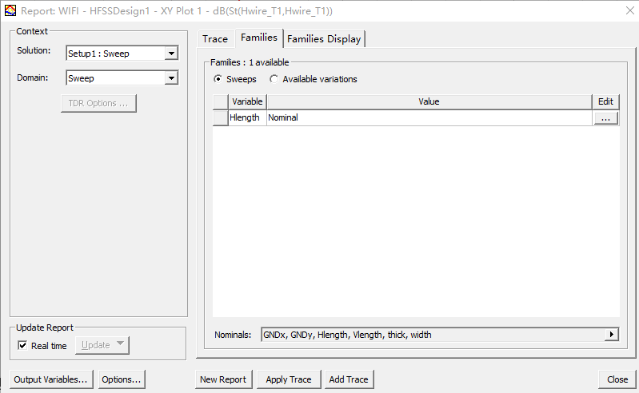

选择Families

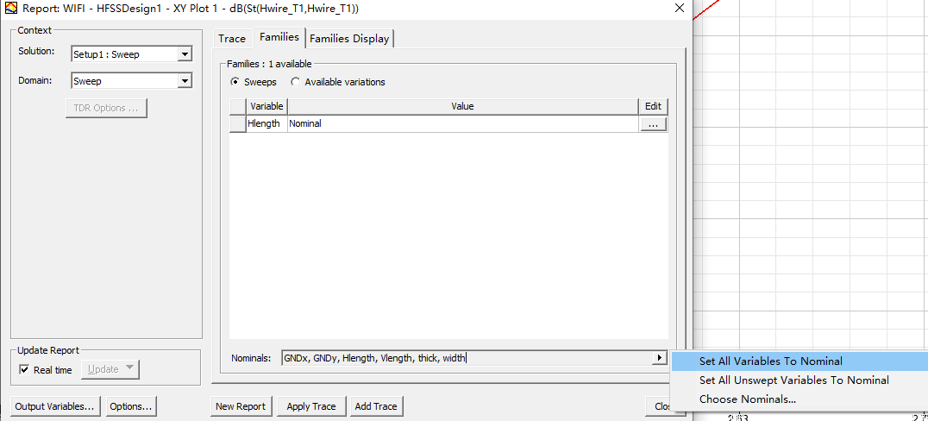

最后点击

选择

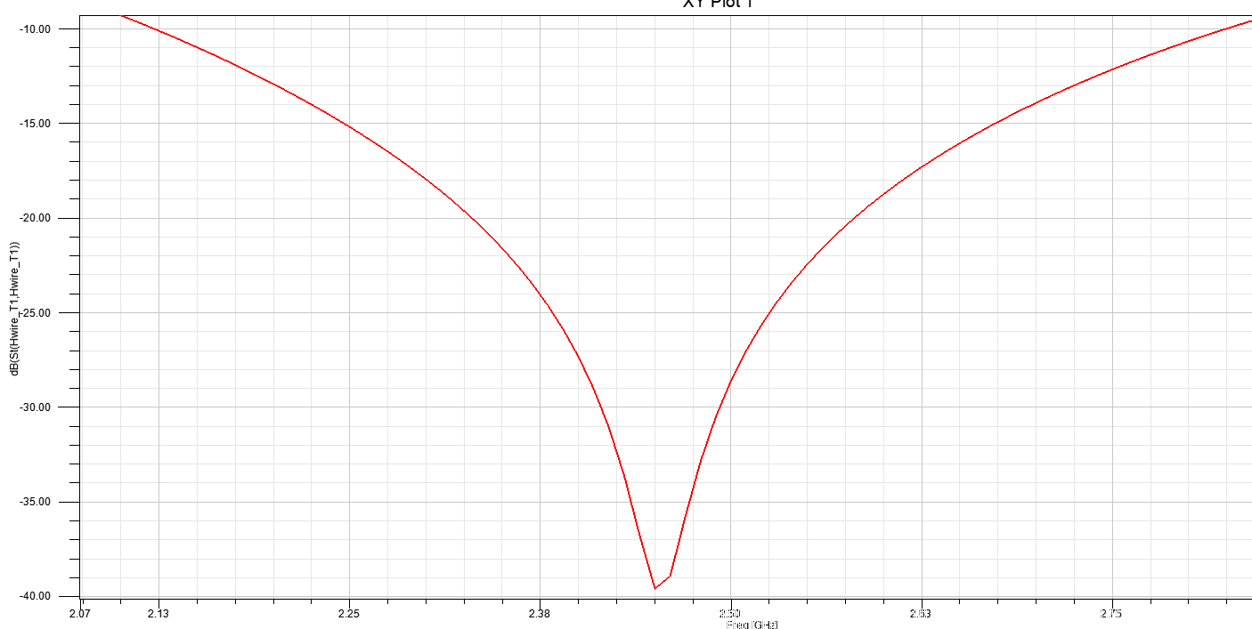

生成2.4G单个回波损耗曲线。

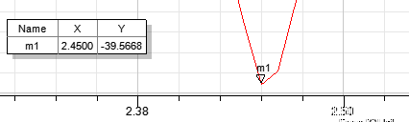使用mark可以看出来，2.45G时回波损耗有-39.5dB

PCB板厚对天线的影响，扫描仿真

在原来的基础上又增加PCB板厚参数扫描

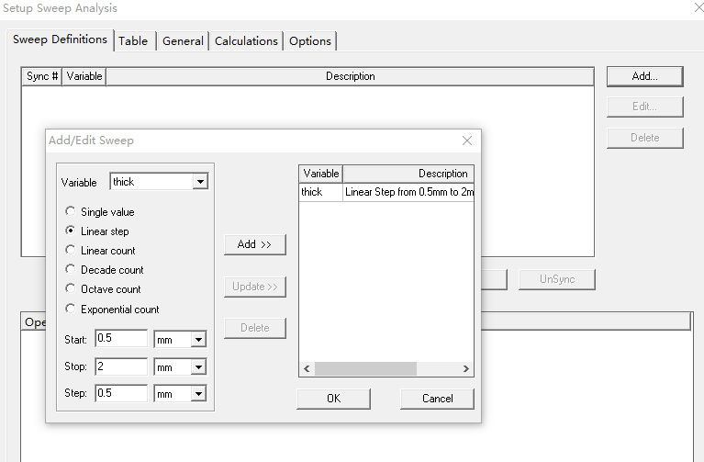 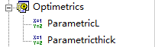

在以前的参数扫描配置中，增加了新的配置

从0.5mm板材厚度开始加，加到2mm为止

选择介质(板厚)厚度变量

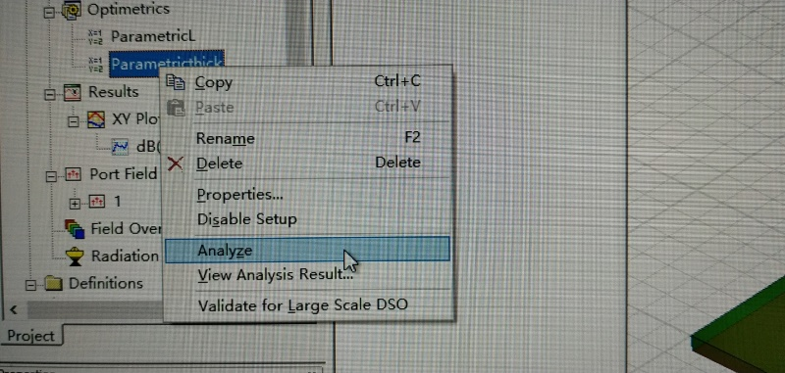 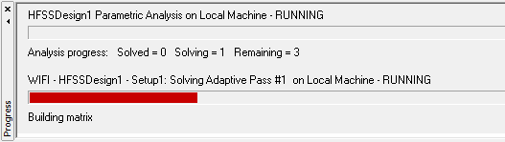

选择板厚这项配置文件进行仿真分析

漫长的等待

仿真结束后可以打开现有的报告对话框

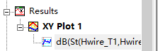

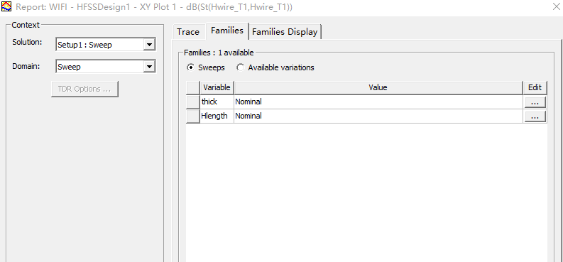 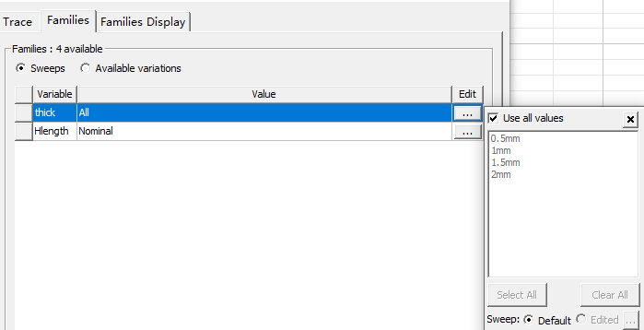

勾选扫描的参数

选择板厚变量

选择families

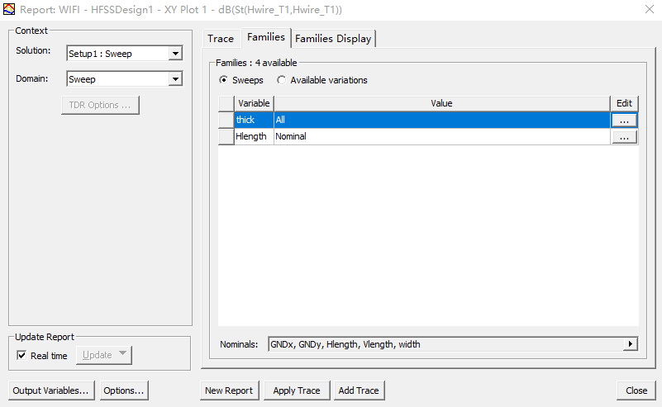

点击Apply Trace

生成回波损耗与板厚的关系

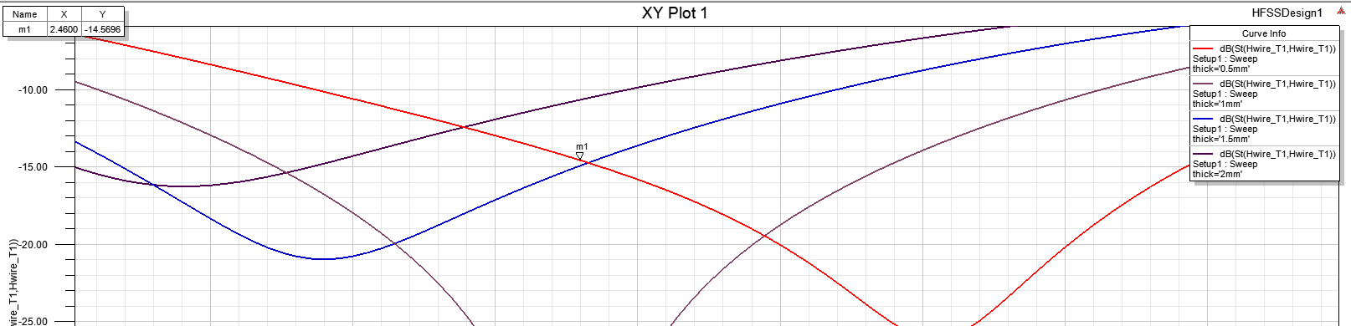

这里显示得thick变量，证明是板厚参数

从仿真结果可以看出，即使天线尺寸不变，PCB板厚度发生变化，天线谐振频率也会发生巨大变化。

随着PCB板厚度增加，天线的谐振频率段会降低。

参考地大小对天线性能的影响

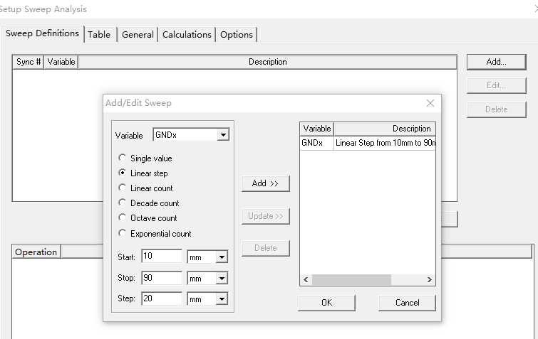扫描修改GND x方向的大小

开始进行扫描分析

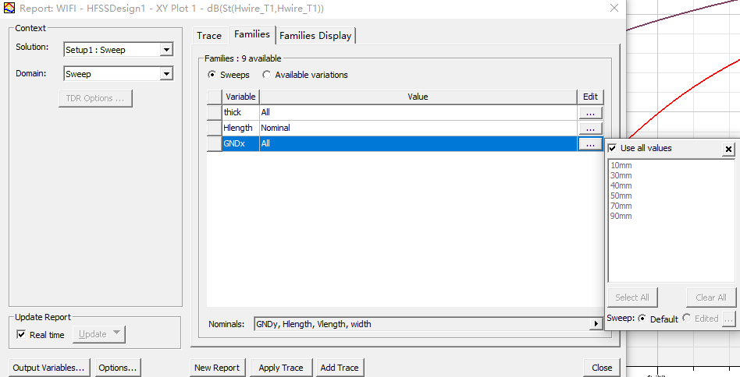

点击Apply Trace

选择参考地生成报告

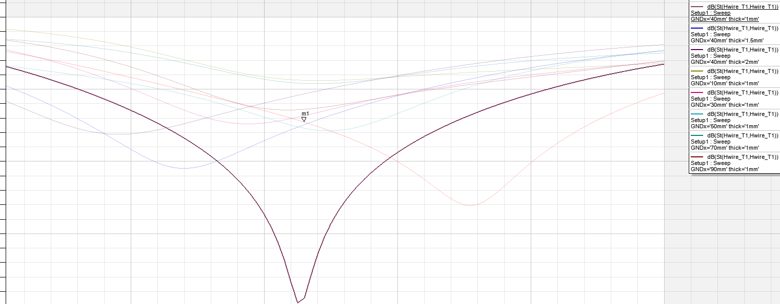

根据仿真结果，参考地大小的变化也对天线有一定的影响，参考地大小变化对天线谐振频率影响不大。

但是对天线输入阻抗影响很大。

**蛇形倒L PCB天线设计**

蛇形倒L天线和上一章讲的普通倒L天线都是单极子天线结构，所以蛇形倒L天线和普通倒L天线性能是一样的。只是蛇形倒L天线节约PCB尺寸。

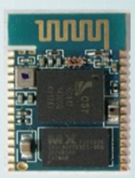

我们知道一个PCB天线，只要参考地和PCB厚度尺寸都固定了，那么天线的工作频率只和天线长度有关

PCB板设计要求

介质材料: FR4, Er = 4.4

板厚: 1mm

天线走线宽度: 1.6mm

PCB板尺寸: 65mm x 40mm

参考地大小: 40mm x 40mm

工作频率还是使用2.45Ghz wifi频段

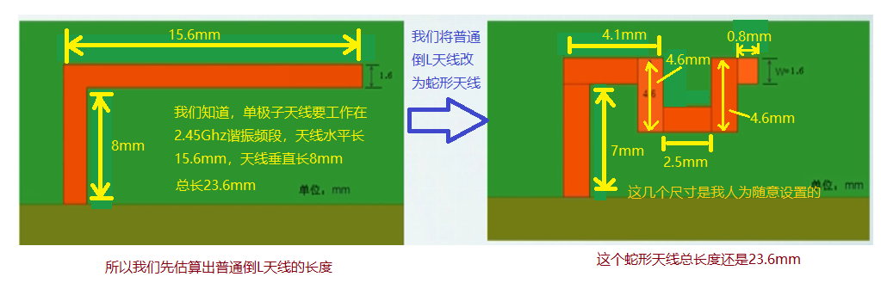

我们将上一章节的工程拷贝过来修改

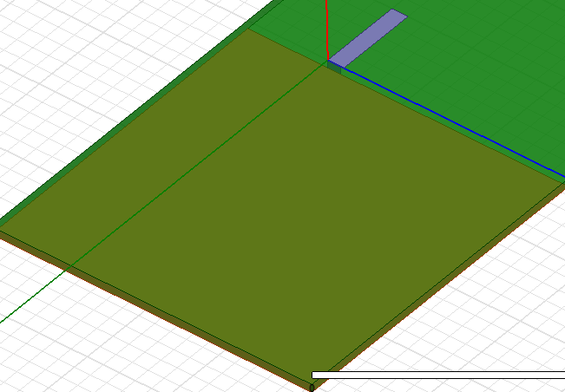

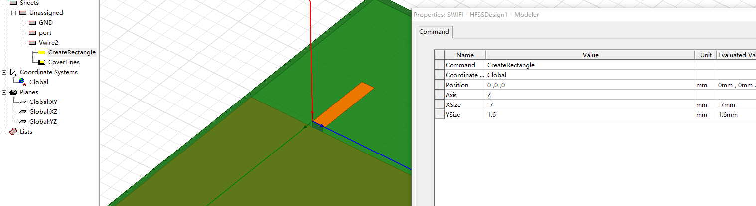

PCB天线导线垂直长度为7mm，线宽为1.6mm

第2段线，宽度1.6mm，长度4.1mm

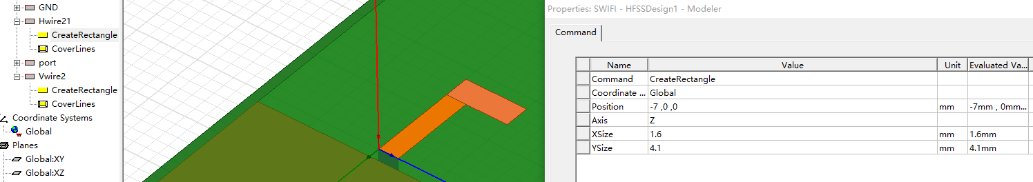

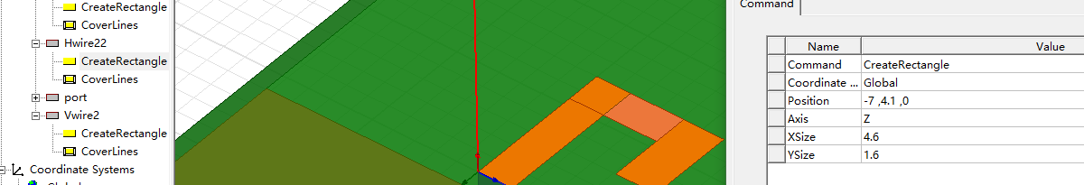

第3段线，宽度1.6mm，长度4.6mm

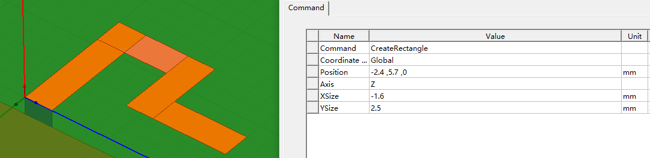

第4段线，宽度1.6mm，长度2.5mm

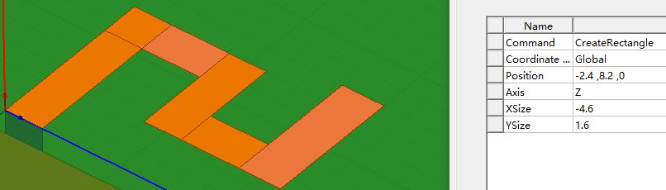

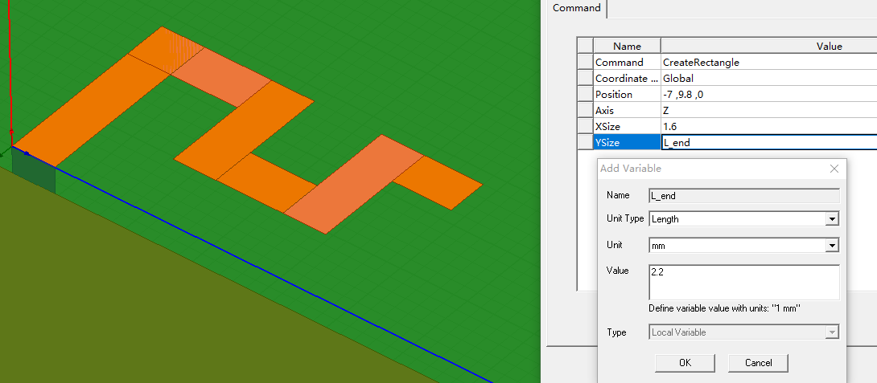

最后这段线，根据天线性能可能要修改，所以我们给它一个变量

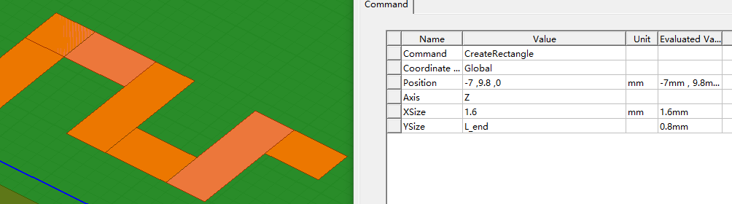

这段线初始值为0.8mm

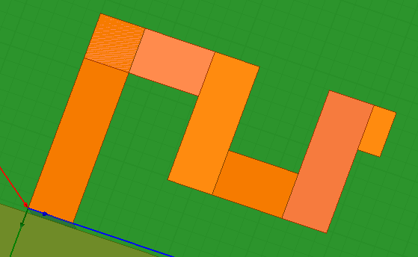 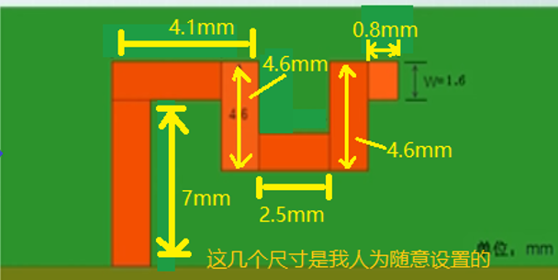

HFSS设计的天线 我设想的蛇形天线尺寸。

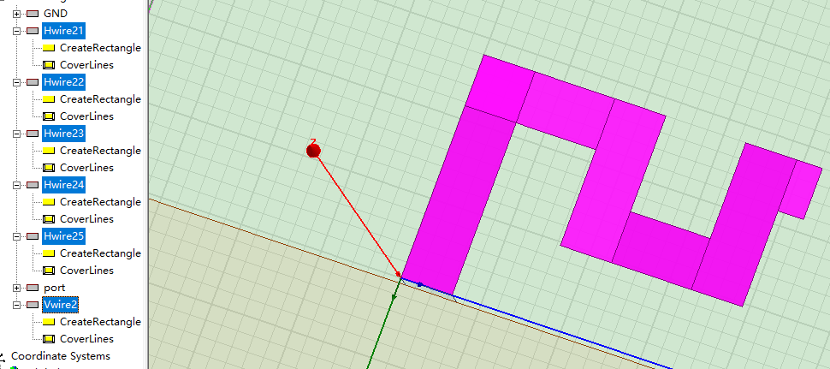 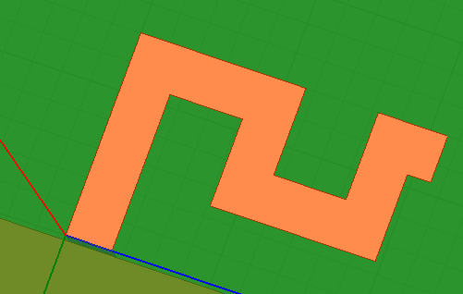

将线段连接起来 线段连接起来后

下面设置激励条件，边界条件，求解设置

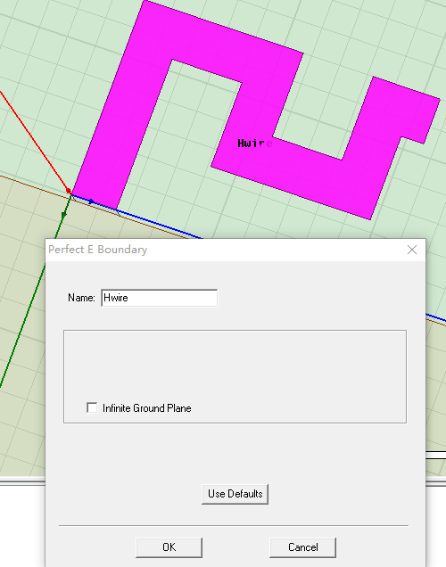 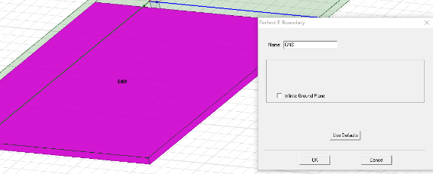

设置导线电气属性 设置GND电气属性

有个选项可以点击显示隐藏的模型

点击这个眼睛

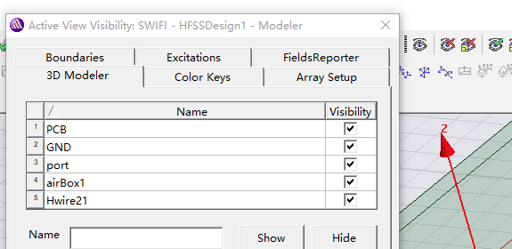

勾选已经隐藏，但是现在需要显示得模型

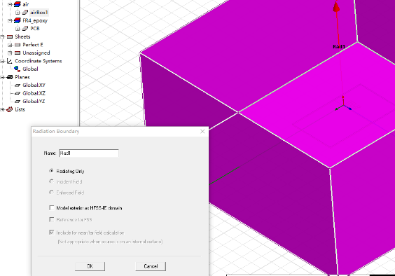 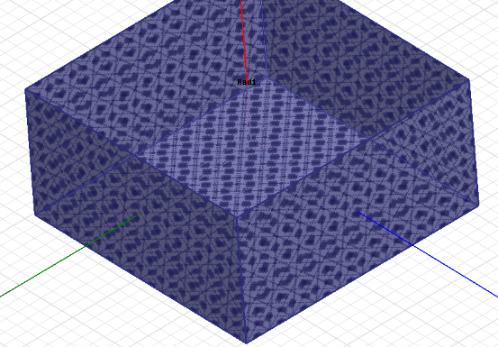

空气盒模型设置边界条件

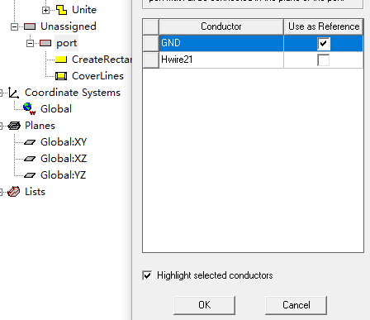port 模型集中端口设置

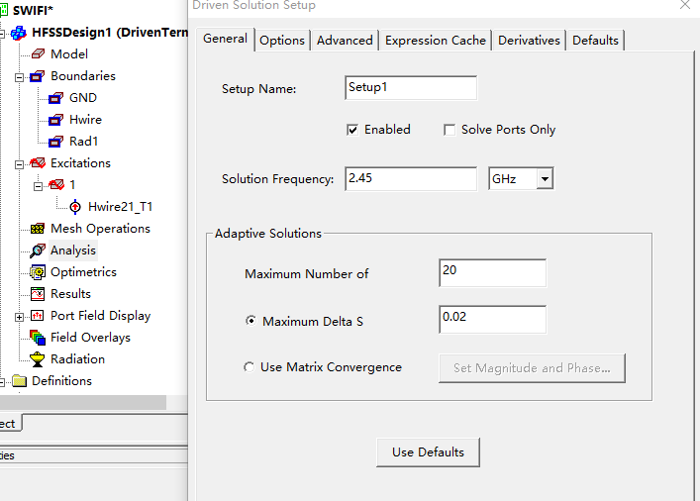扫描频率设置，和前面章节差不多

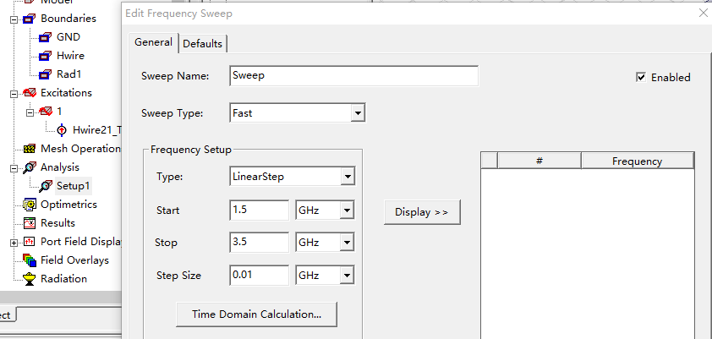扫描频率范围设置，和前面差不多

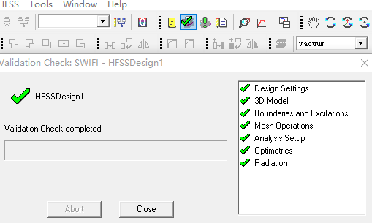检验模型参数都正确

下面开始仿真

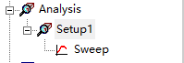 右键Setup1->Analyze，开始仿真

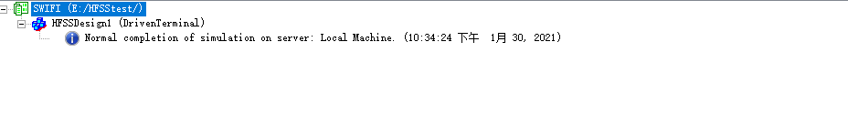

显示仿真分析正常结束

Results->Create Terminal Solution Data Report 打开报告

再选择Rectangular Plot

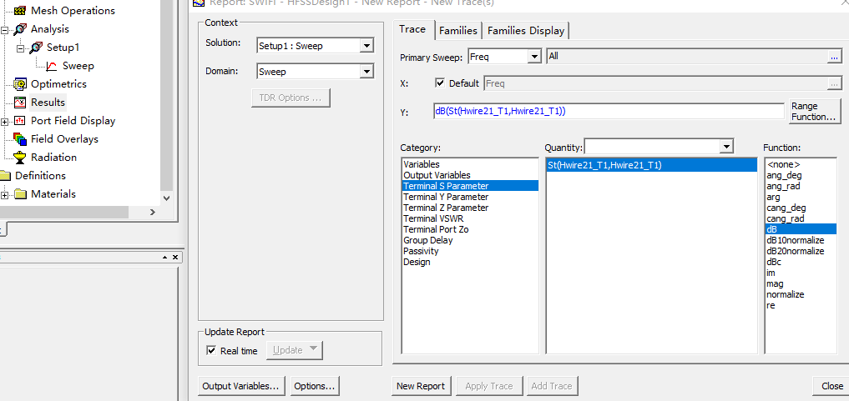

点击生成报告

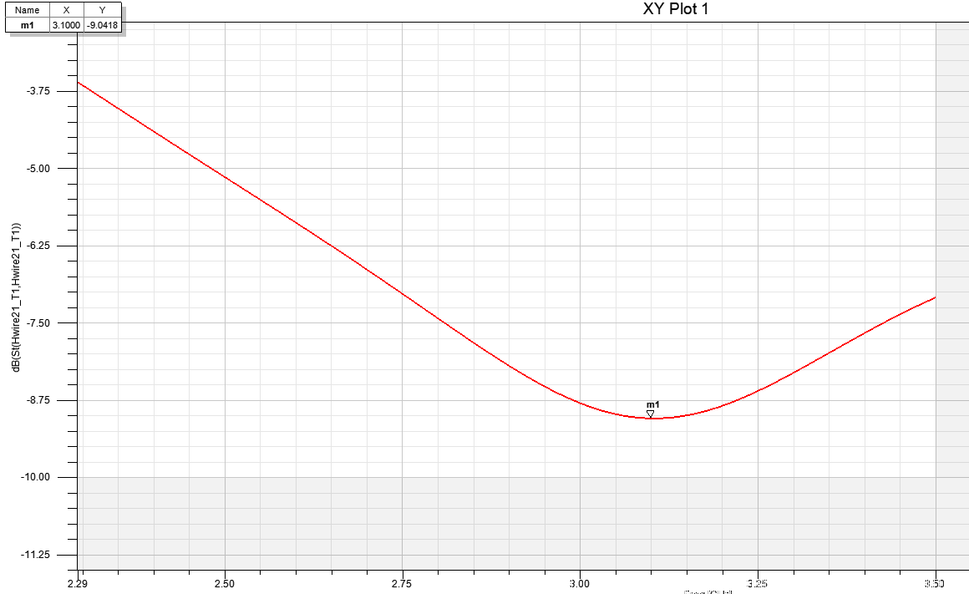

我发现我的蛇形天线谐振频率在3G以上，不符合2.45Ghz要求

2.点击参数扫描分析

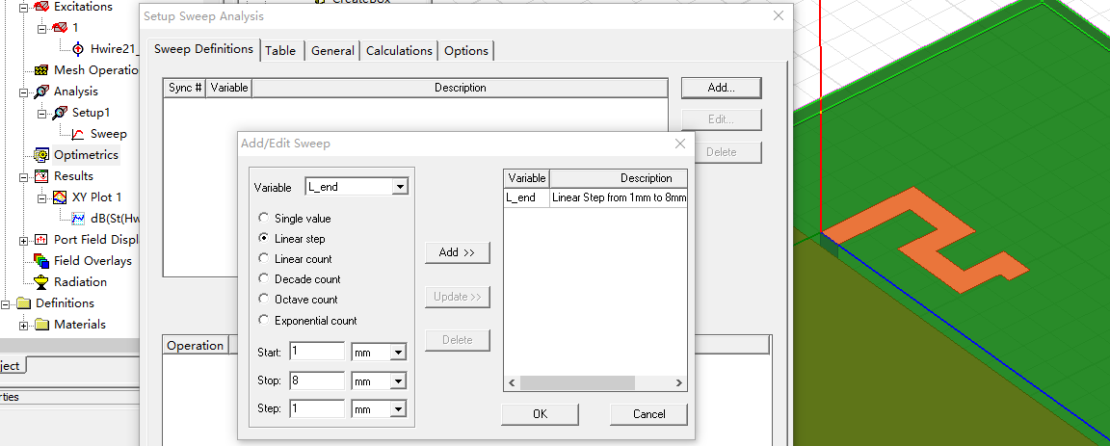

4.扫描1~8mm长度的谐振频率

3.选择刚才设置的导线端头的变量

1.修改PCB天线端头长度来解决谐振频率问题

设置完毕

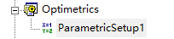

在Optimetrics下仿真

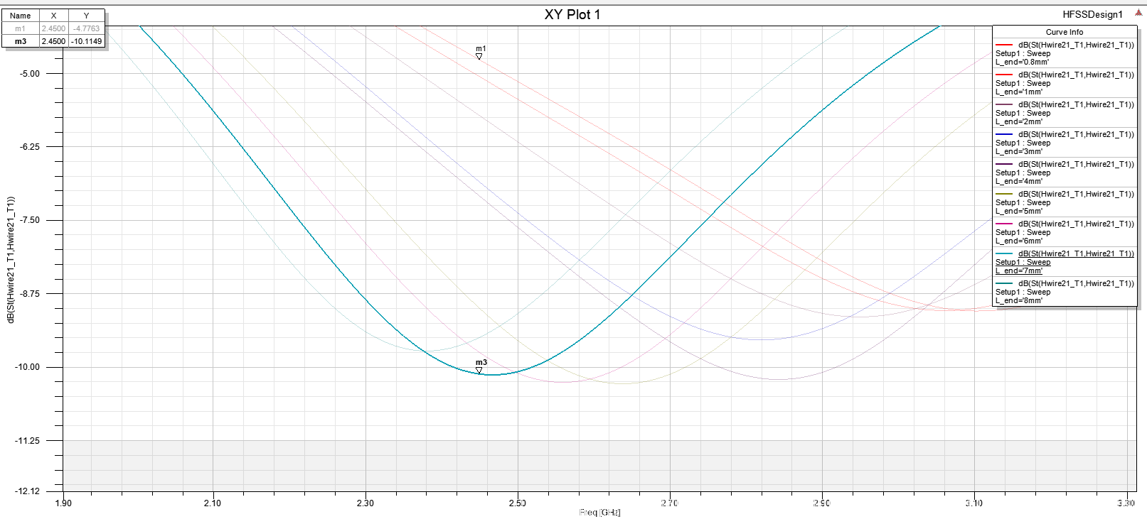

蛇形天线末端长度为7mm时，谐振频率为2.45Ghz

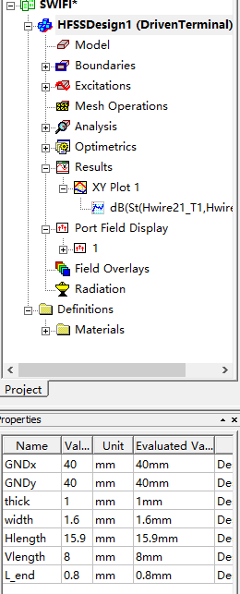 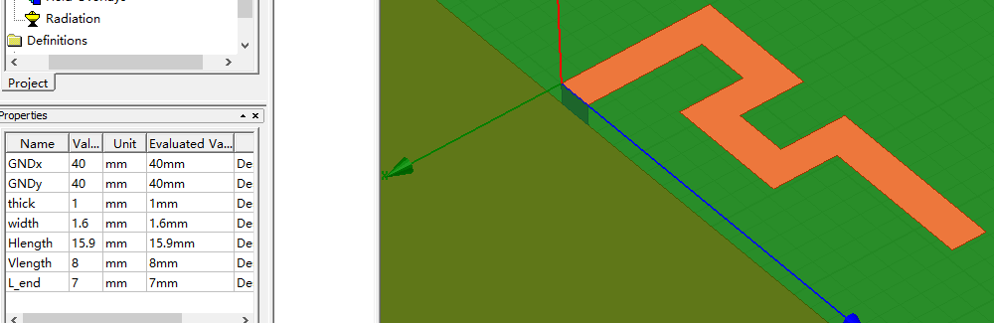开始仿真

长度7mm

把蛇型天线末端长度改为7mm

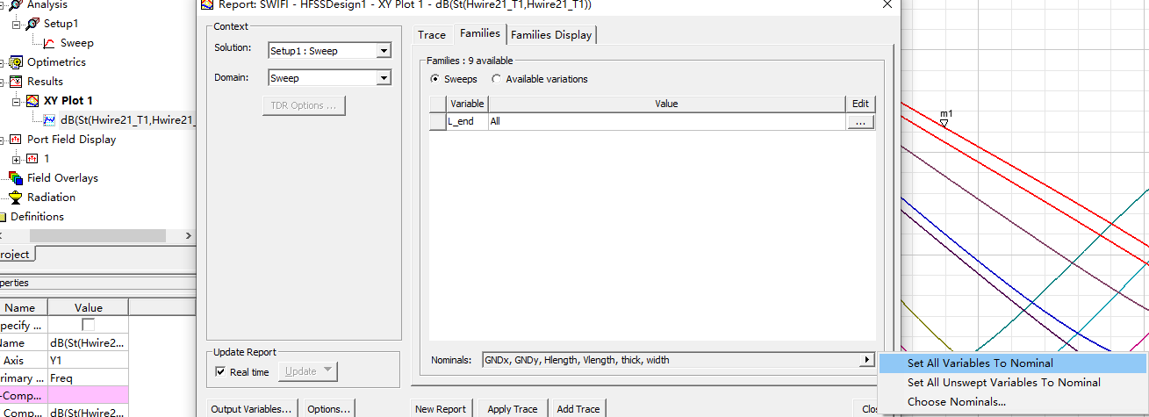

在仿真报告families中，将L_end变量设置为初始值，然后点击Apply Trace

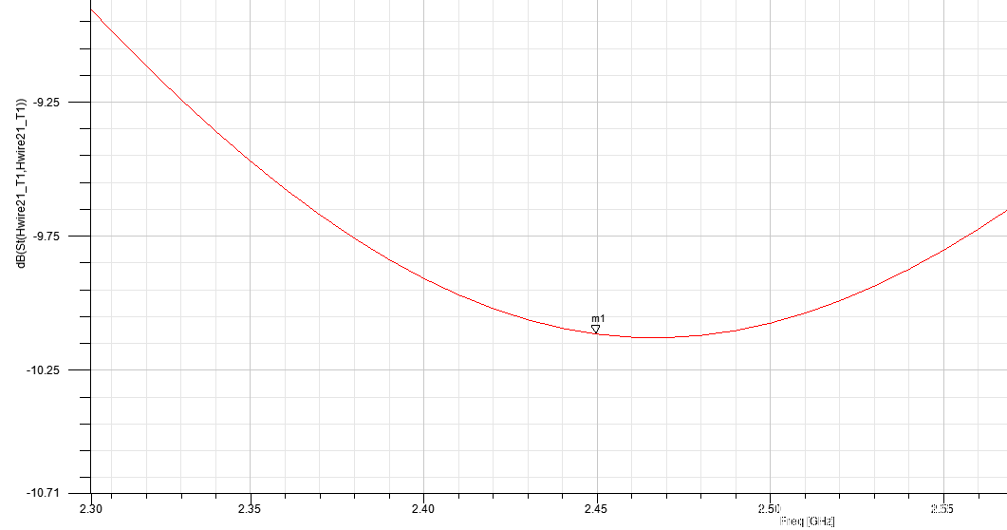

天线末端7mm长度，在2.45G频段回波损耗最小

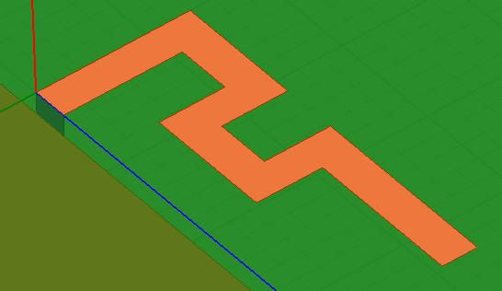 末端长度我们改成2.5mm。那么7mm-2.5mm，折叠过来的天线长度就为4.5mm

如果觉得末端天线太长，占用PCB尺寸，那么我们可以把末端天线折叠过来

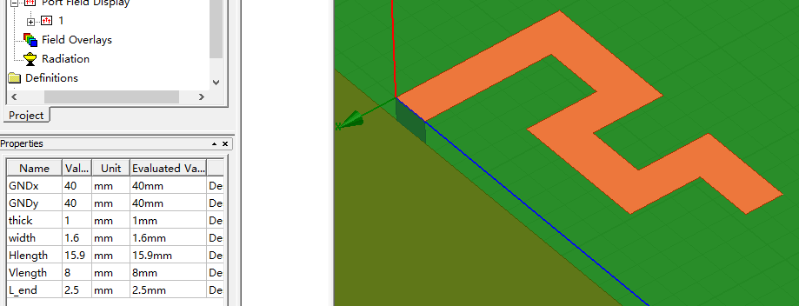

2.5mm末端天线

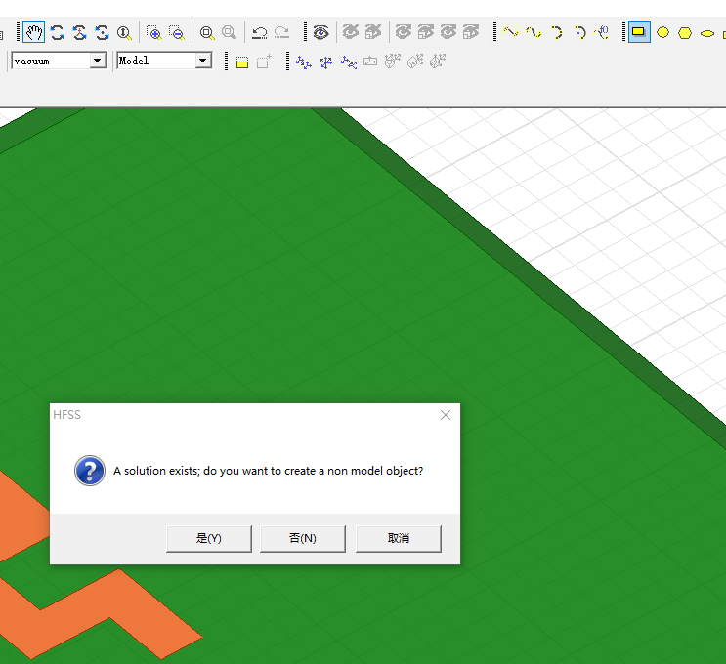

因为模型已经被仿真，系统问我们是否新建一个模型，我们不需要新建，我们在已有的模型上面修改，所以点击“否”

添加矩形窗

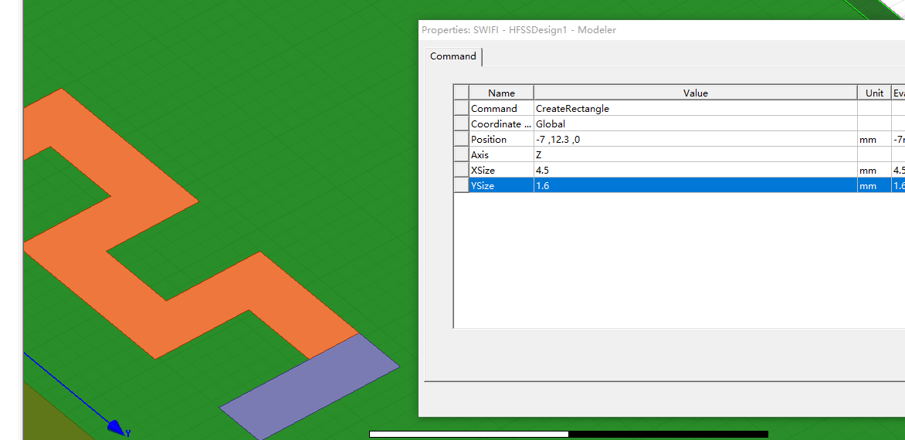

折叠过来的矩形块，线宽1.6mm，长度为4.5mm

记住要合并天线图形

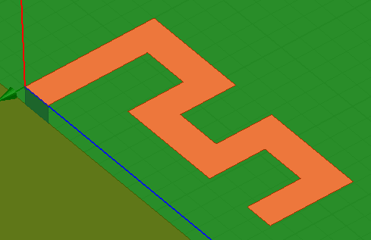

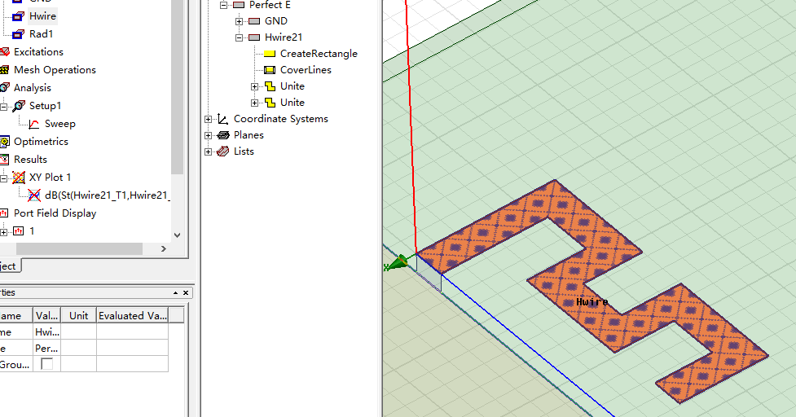

新合并的天线确实具备理想导体特性

确认下新合并的天线是否继承已有天线的理想导体电气特性

在Analysis->setup1 运行仿真分析

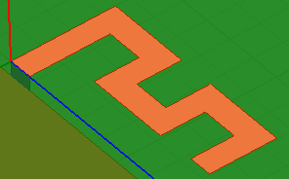 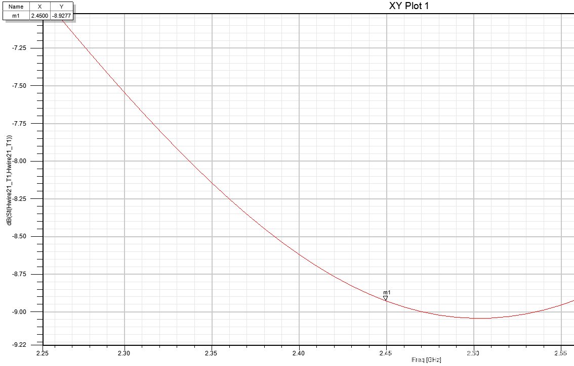

天线末端虽然折叠过来，但是谐振频率还是保证在2.45G

天线电压驻波比

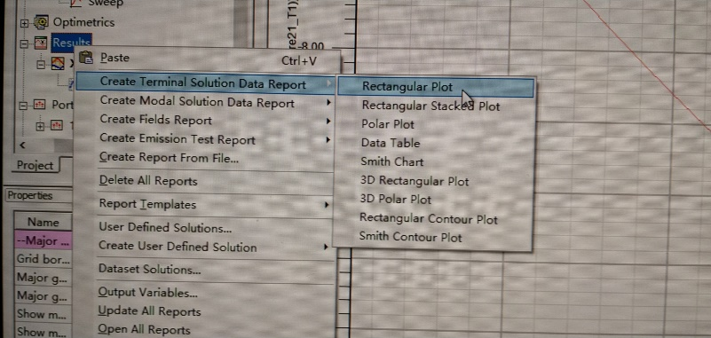还是选择报告查询驻波比

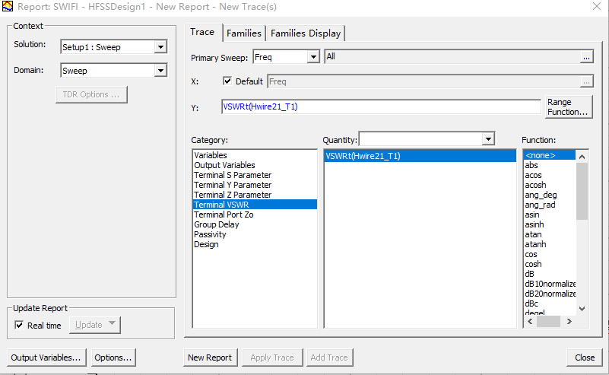 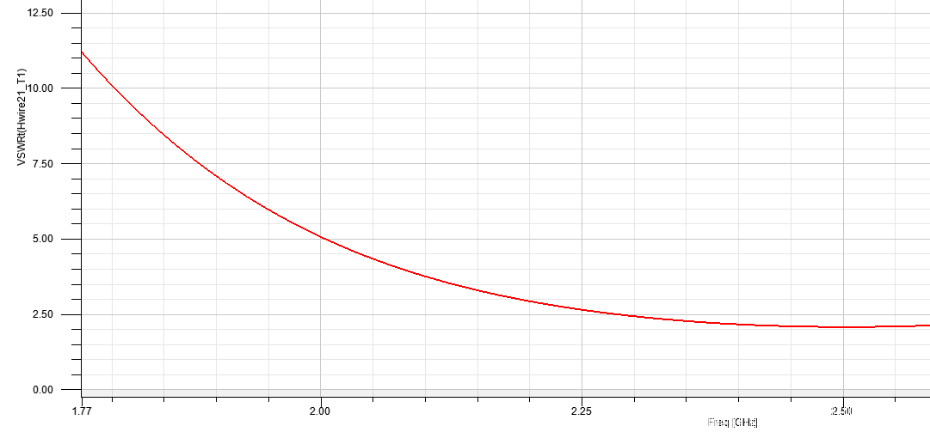

点击生成报告

这次不选S参数，选择VSWR电压驻波比

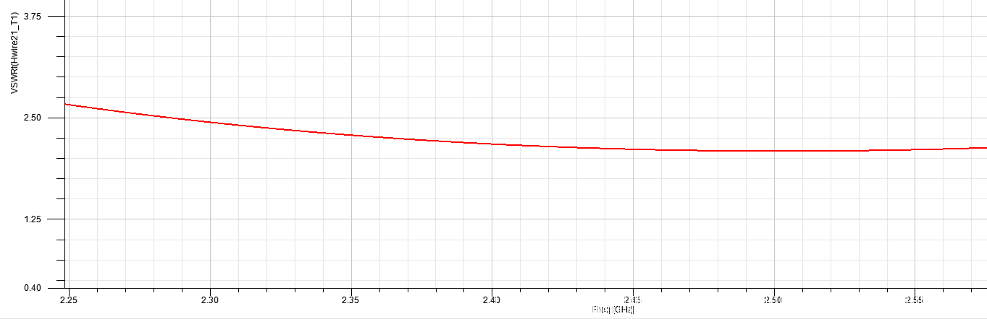

电压驻波比理论上应该<2，但是我这个天线在2.45G频段，驻波比为2.11

史密斯圆图查看天线阻抗

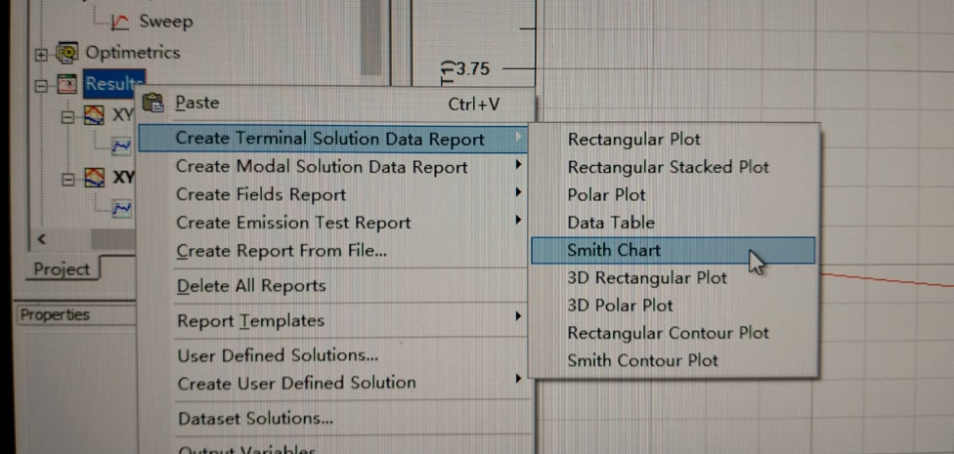选择Smith Chart查看天线阻抗

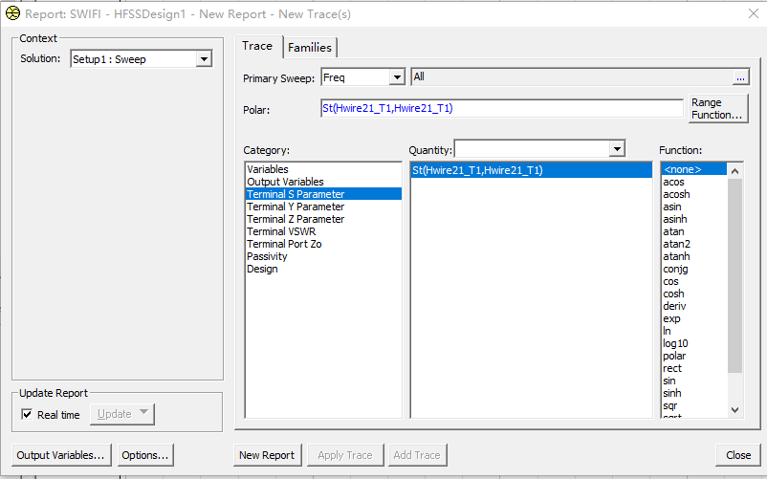还是选择S参数，点击New Report

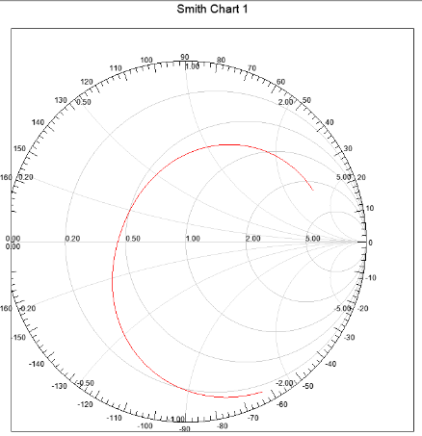这就是smith圆图

我们用mark点寻找smith圆图在2.4G的位置

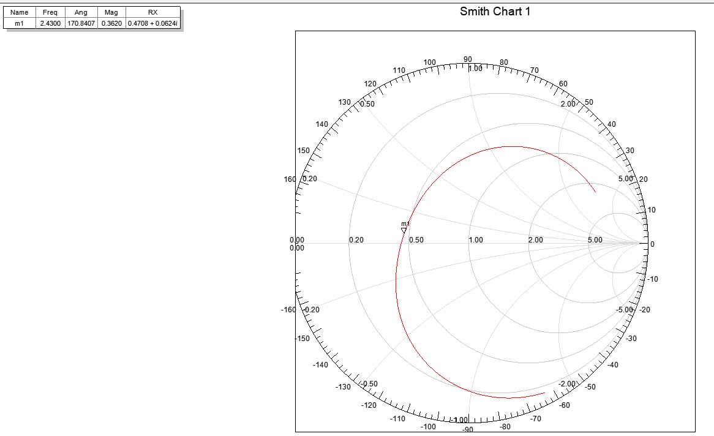

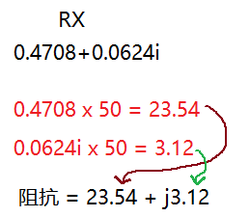

2.我们可以用RX参数来计算仿真天线的实际阻抗是不是符合50欧姆

1.我们发现2.4G频段有点偏离中心

所以在2.45Ghz时，天线输入阻抗为23.54+j3.12

最重要是查看天线辐射方向图

如何查看二维天线方向图

选择XZ方向的天线方向图，那么就要把XZ方向定义为辐射表面

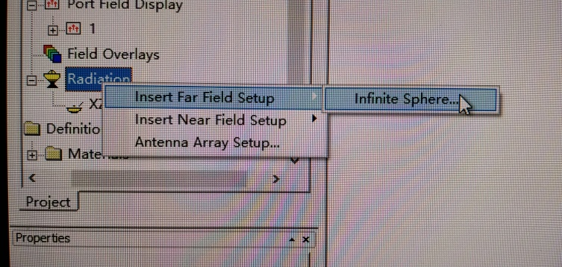设置天线XZ方向参数

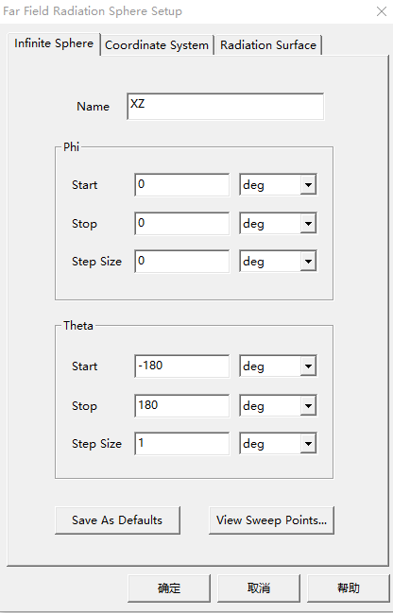 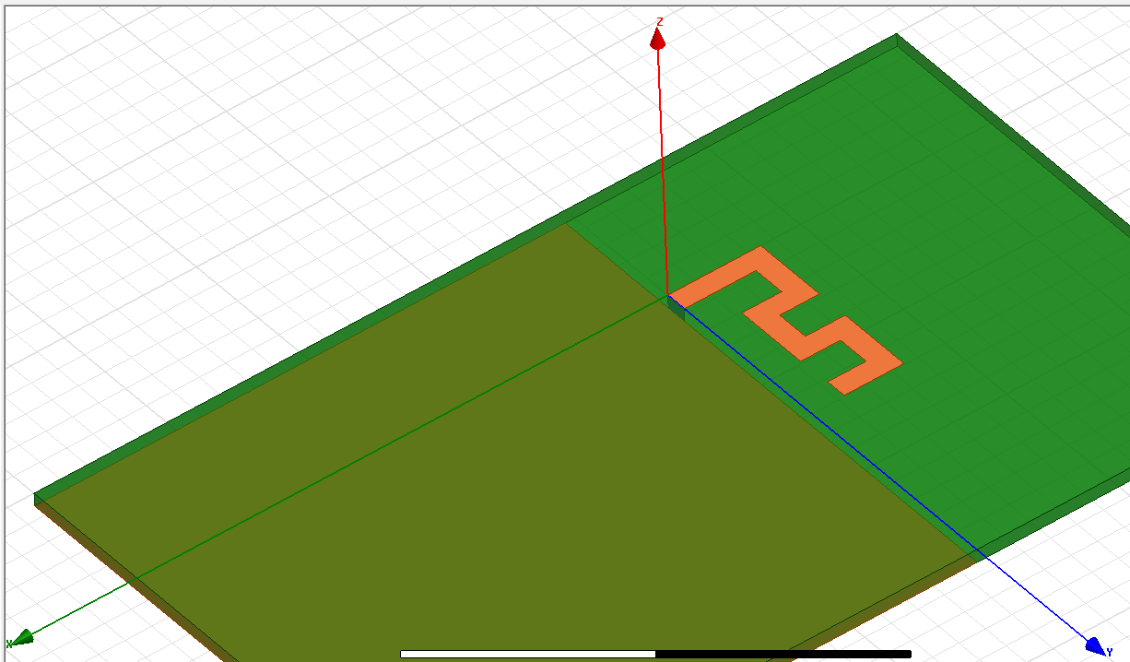

XZ天线上面，和下面方向为180度

这就是XZ方向辐射

XZ从0度开始

我们只看天线XZ的方向，所以可以取名为XZ



XZ也就是天线辐射穿过电路板，天线铜皮上面和下面的辐射

因为天线是远曲场，所以选择远曲场报告

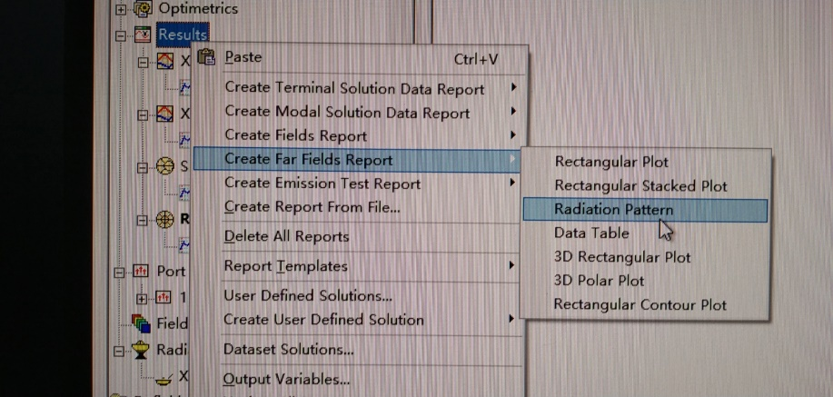

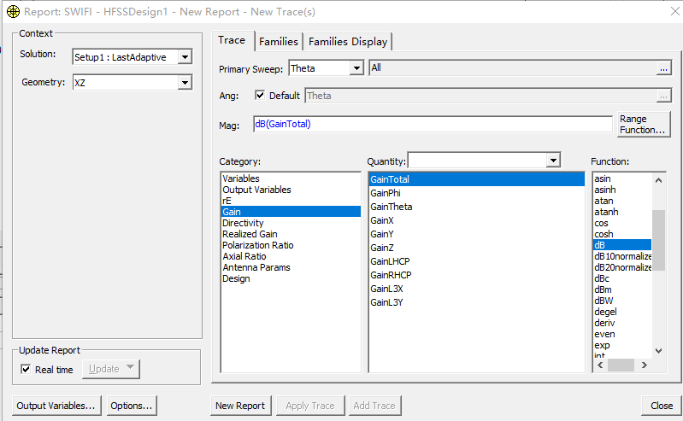

选择dB单位表示

选择生成天线增益报告

确认生成的报告是XZ变量方向

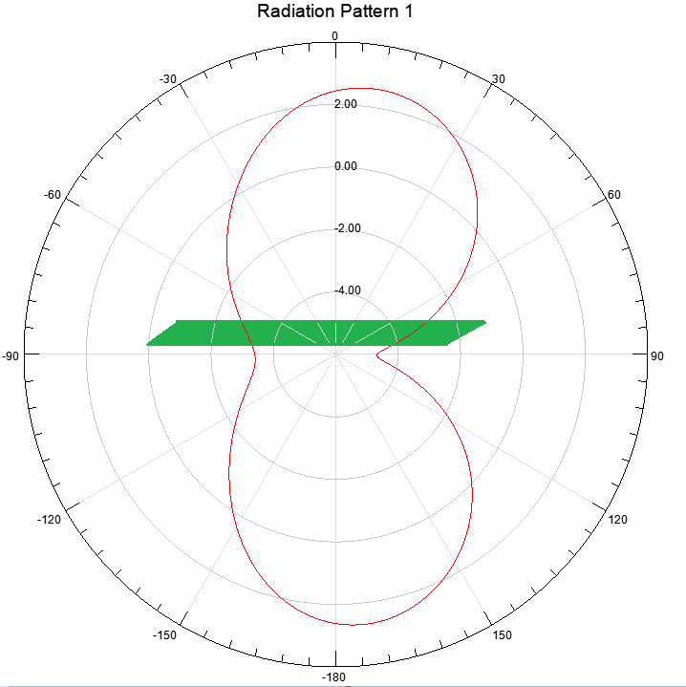

XZ方向，电路板上下方向的辐射增益强度

下面查看YZ方向的辐射图



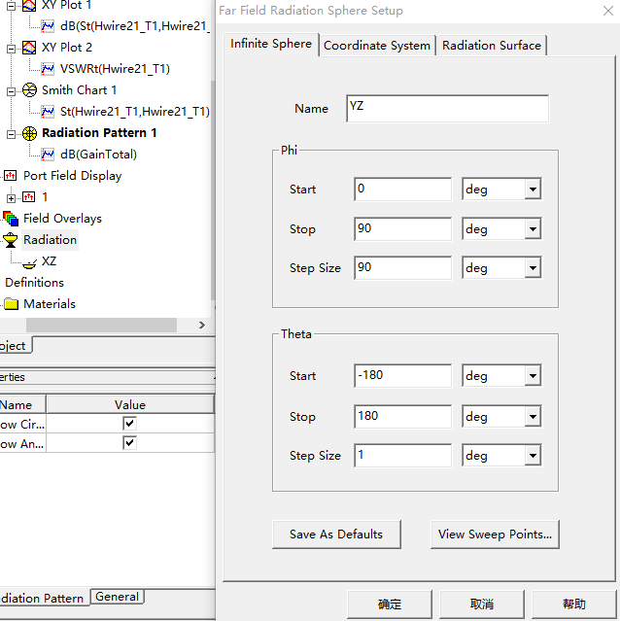

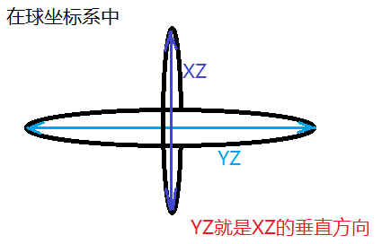

所以YZ从0坐标开始，停止方向就是XZ的90度方向

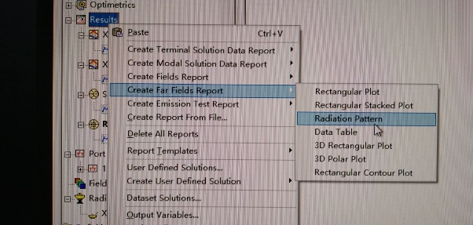

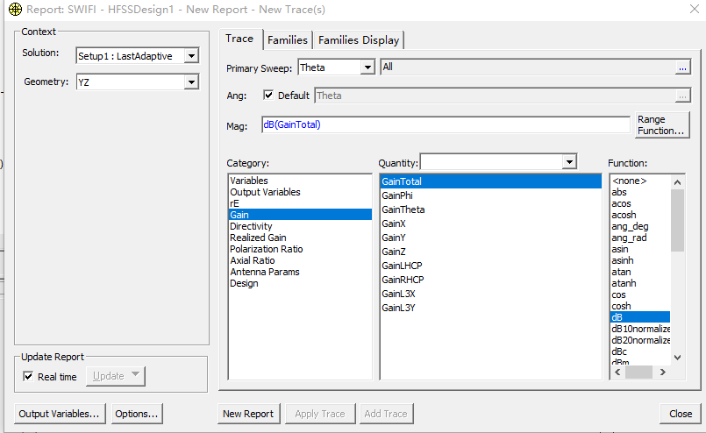

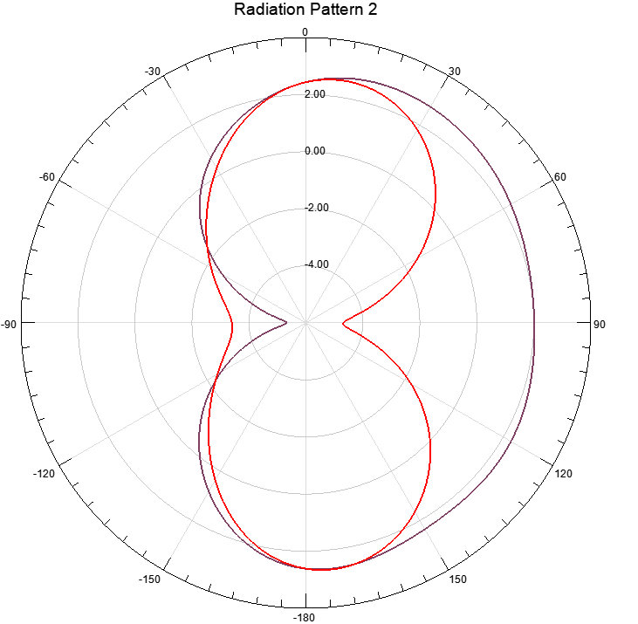

红色是XZ方向，棕色是YZ方向的辐射图，二维看起就是这么别扭，下面球面坐标表示YZ人能识别的辐射方向

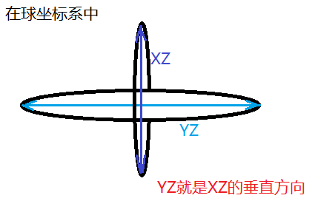

所有为了解决二维坐标系不直观现象，下面进行三维坐标的辐射图仿真

三维辐射面仿真

还是打开方向图参数设置

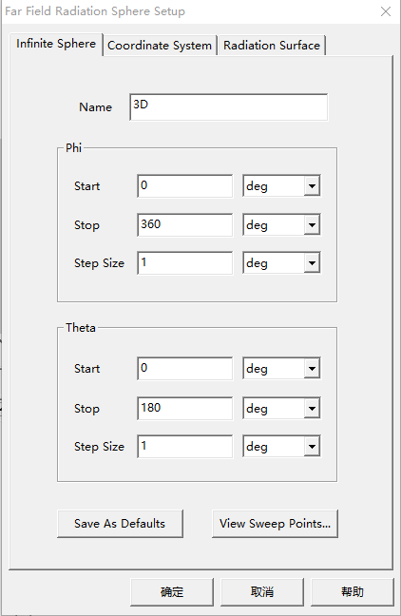 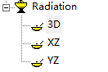 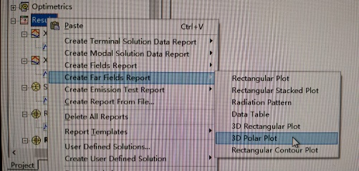

增加了三维方向图配置项

三维方向图就是0~360度扫描

选择3D报告生成

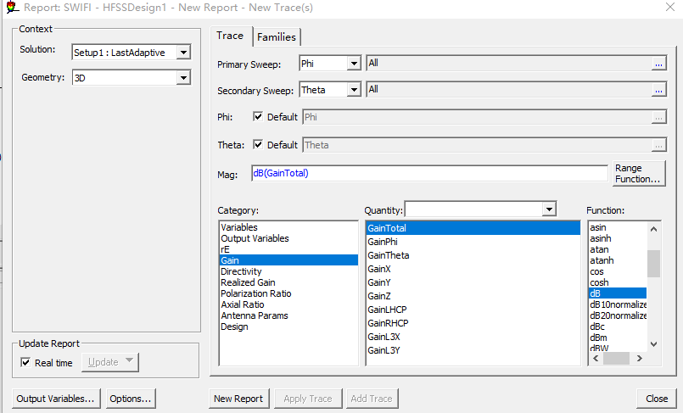生成报告

还是用增益和dB单位

选择3D配置项

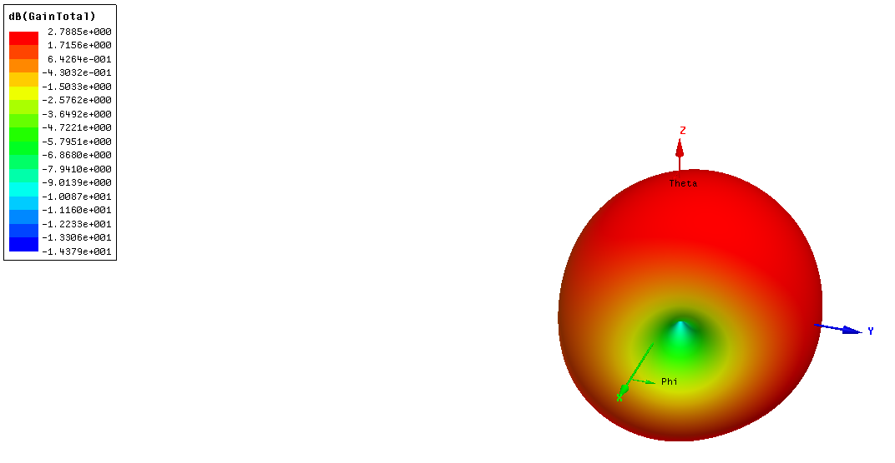

这个方向辐射性比较弱

这个方向辐射性最强

如果我们要将天线三维方向图和前面PCB天线模型做对比，怎么办呢？

将天线三维方向图和PCB天线模型叠加到一起

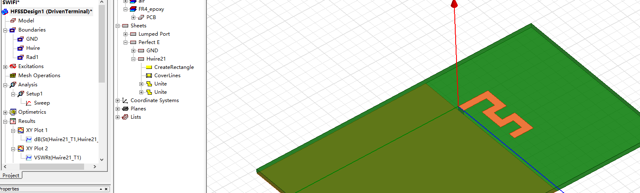

点击工程打开天线模型

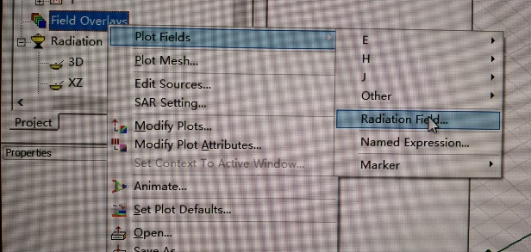

点击

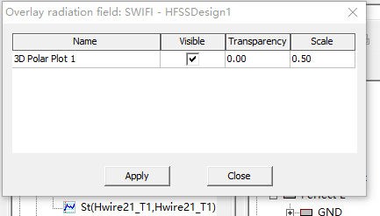

在天线模型工程中，勾选天线三维方向图参数

然后Apply

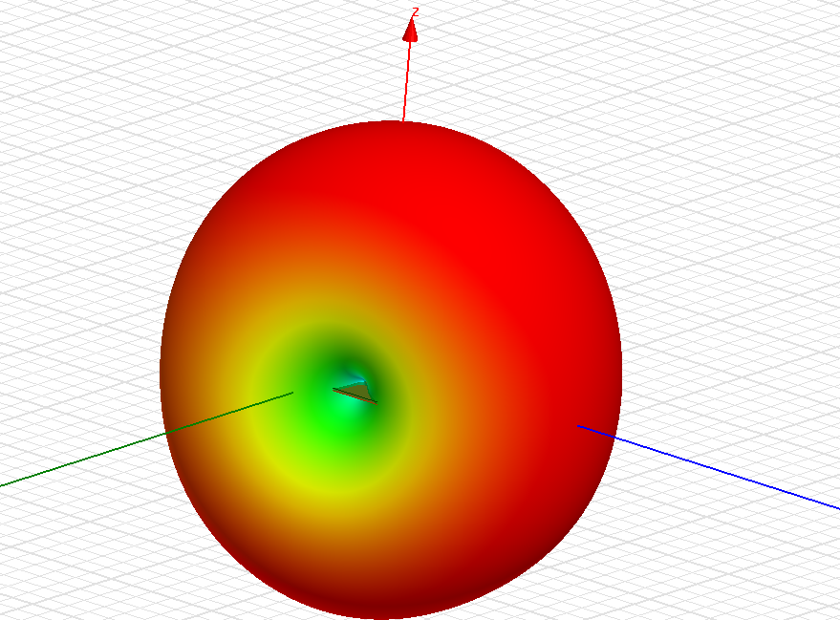

这就是PCB天线周围辐射方向

如果要取消天线模式的方向图



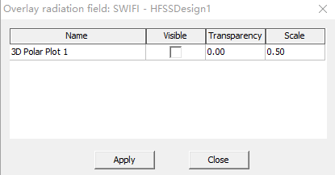 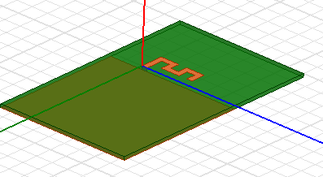

取消勾选，点击Apply

PCB天线表面电流分布

先点击PCB天线

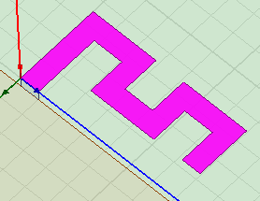 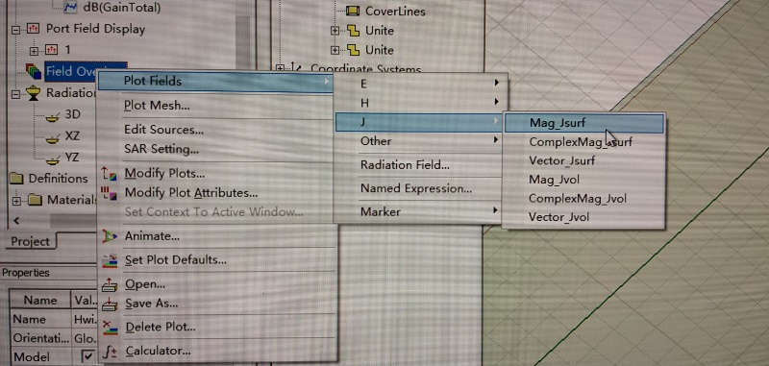

表面分析

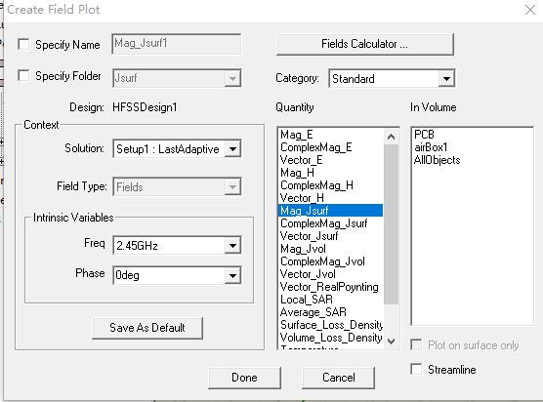

直接点击Done

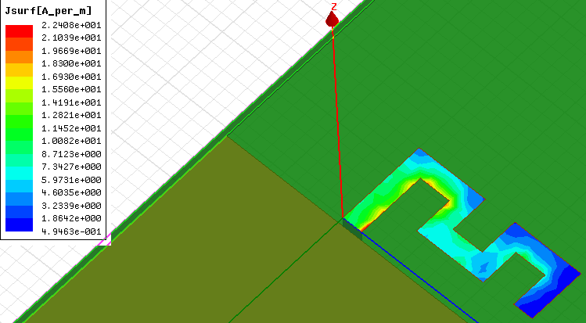

末端电流最小，蓝色表示电流最小

天线馈点处电流最大，绿色表示电流最大

**TI 单极子天线 868M,915M,955M仿真**

这个天线模块下面还有电路板，所以下面电路板也要考虑进仿真

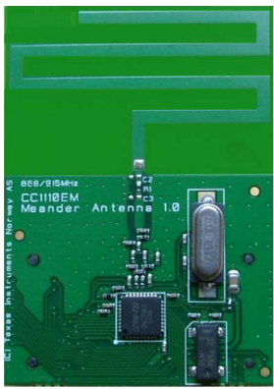 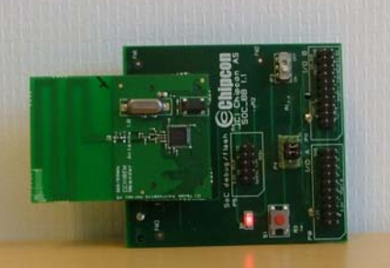

这就是TI天线模块

以下是TI官方给出的天线尺寸设计

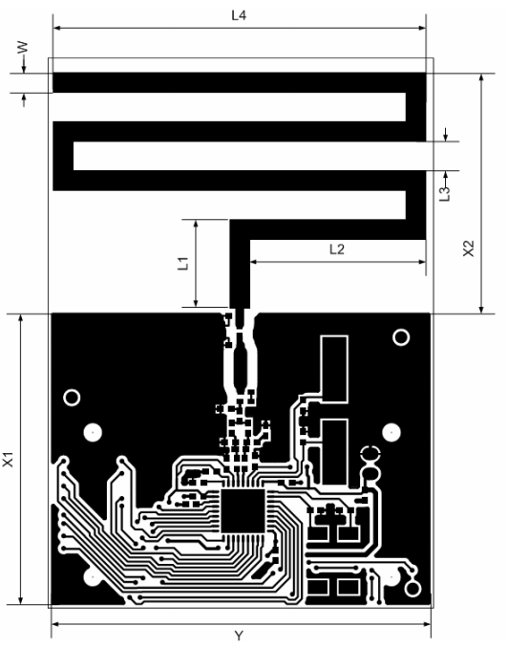 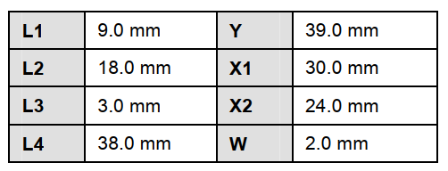

该天线PCB板厚度0.8mm，PCB板介质材料是FR4

设计思路

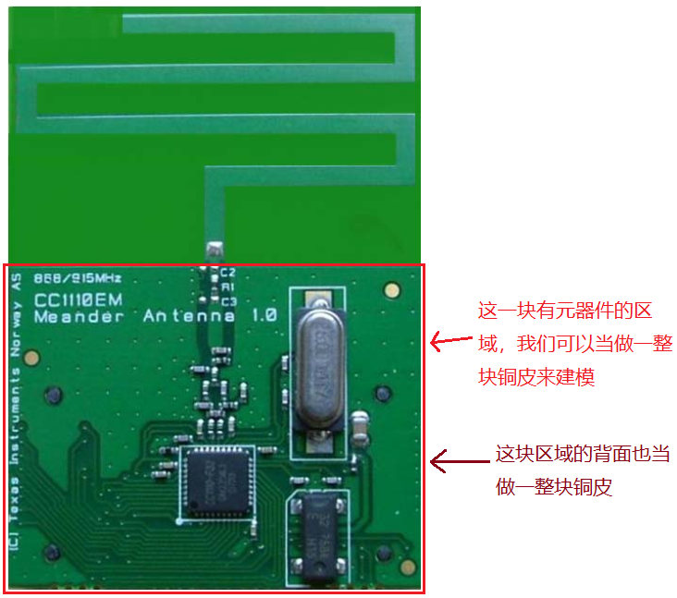 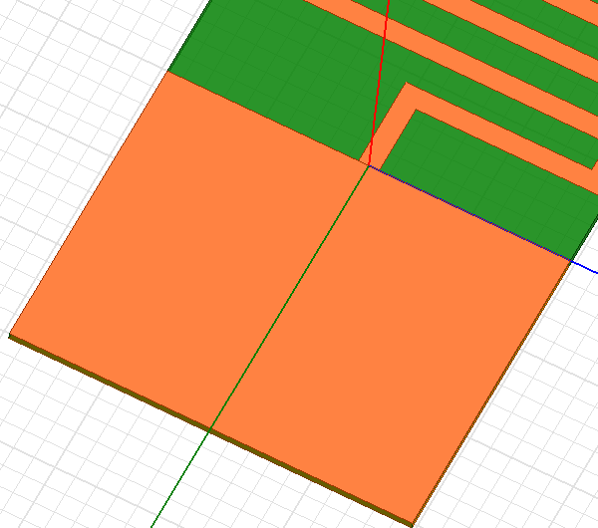

就是这样，直接用一整块铜皮来模拟，忽略掉元器件，背面一样的逻辑。

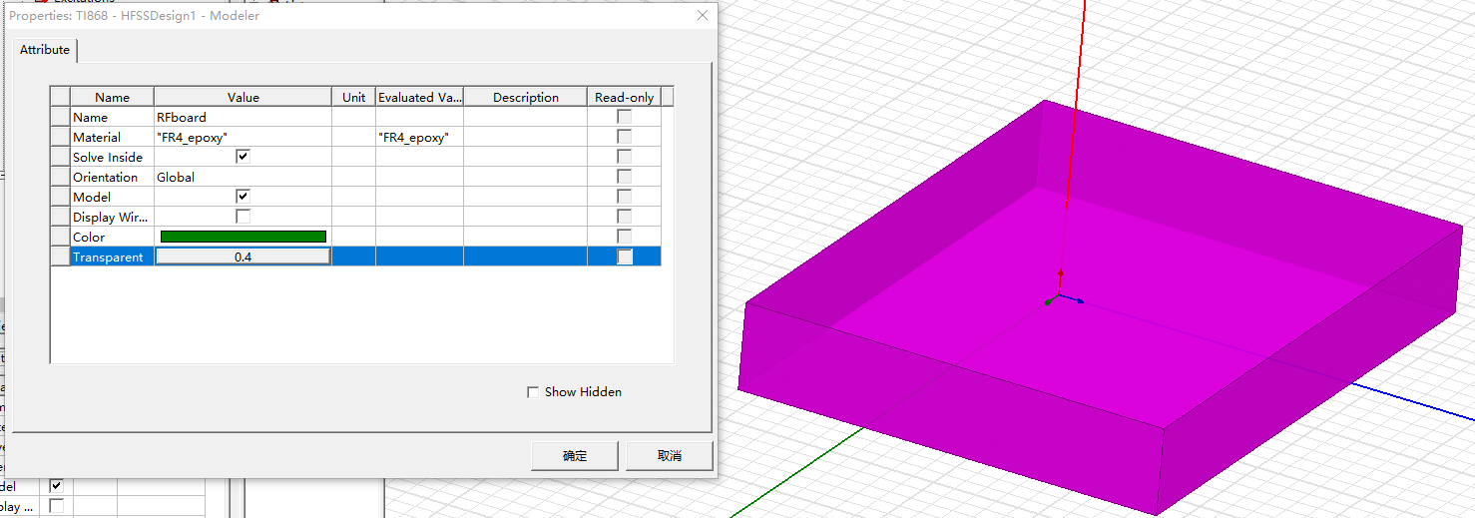

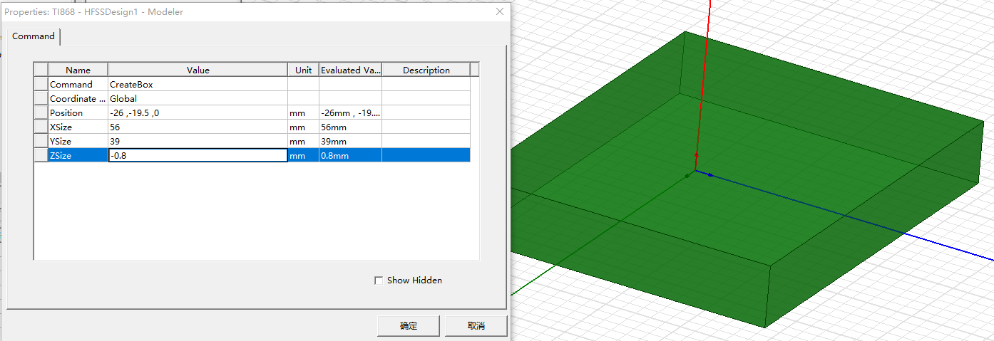 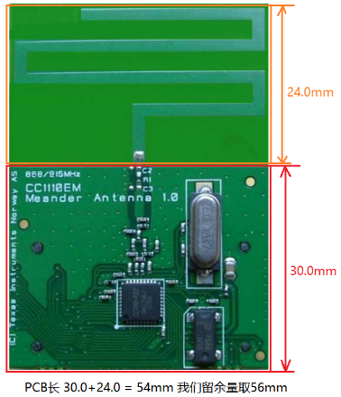

我们天线是从原点开始走，所以这里y轴写-1正好是天线宽度一半在0点

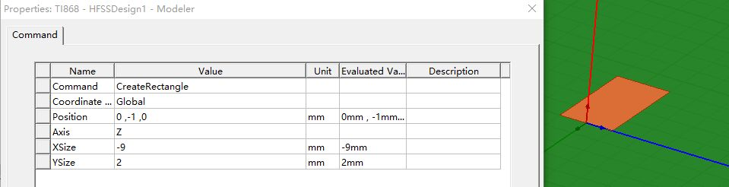

怎么理解原点位置?

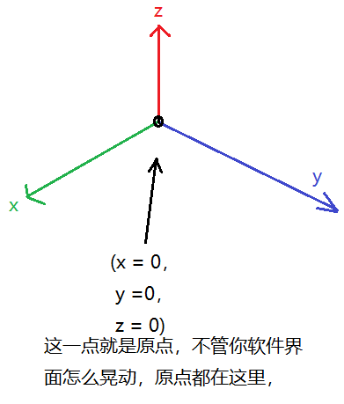 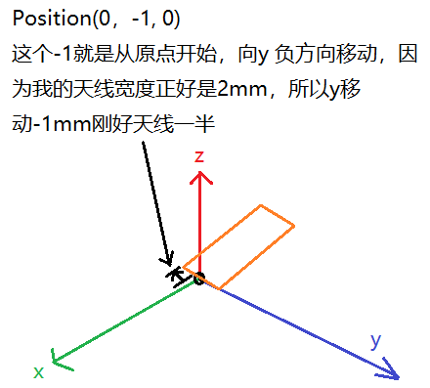

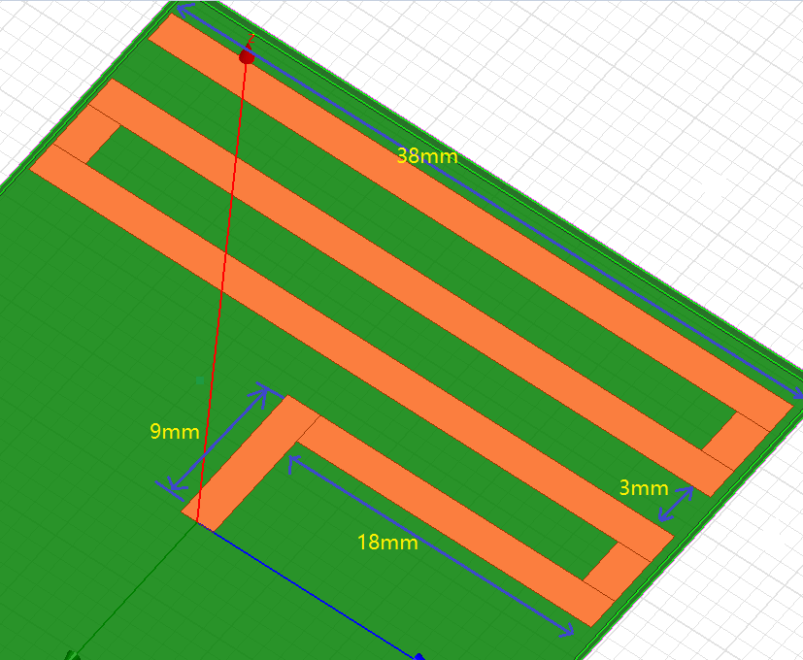 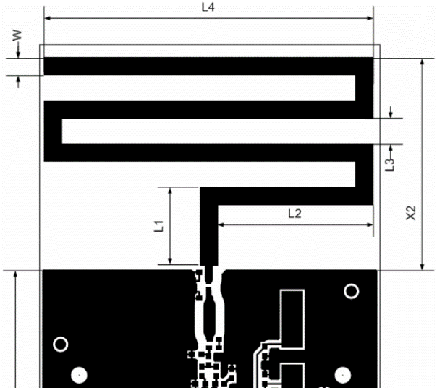

按照前几章讲的软件使用方法，参照TI的PCB天线尺寸，完成天线模型

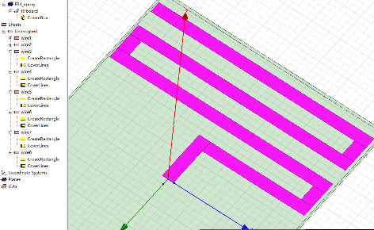记得合并导线

PCB顶层和底层GND铜箔设计

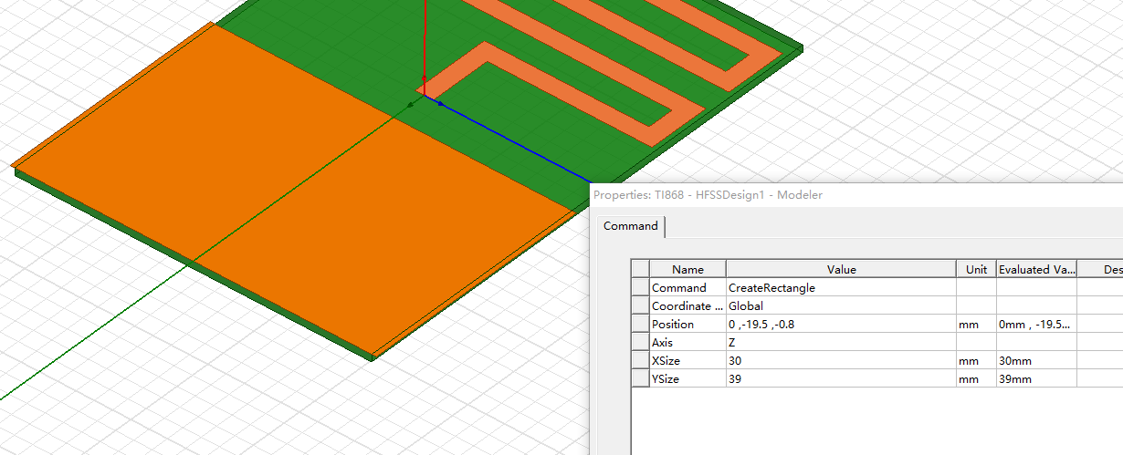

Y=39mm，GND铜箔中心点是39的一半，所以y方向是-19.5mm

在基板背面 -0.8mm

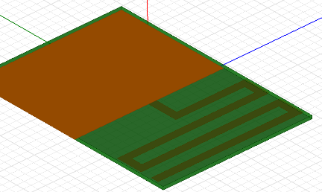 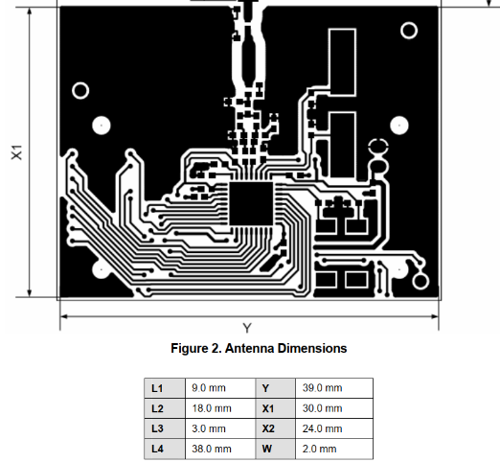

在PCB顶层创建GND

只需要将Z方向改成0，就是顶层

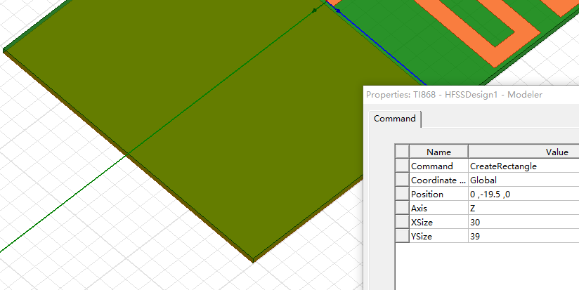 

模拟天线到芯片的路径中需要一个阻抗为50欧姆的馈线

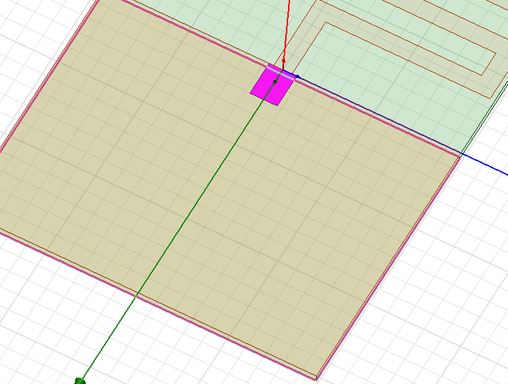

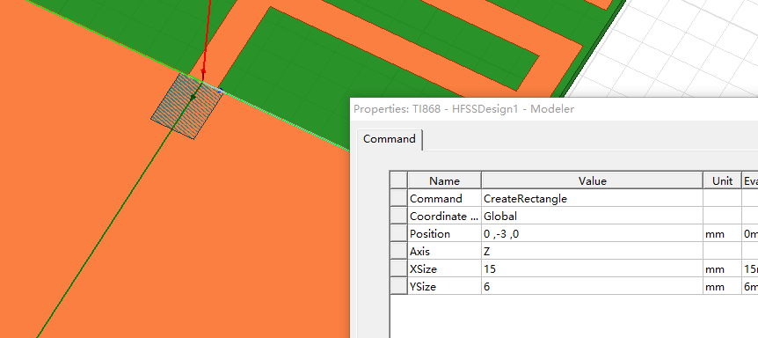

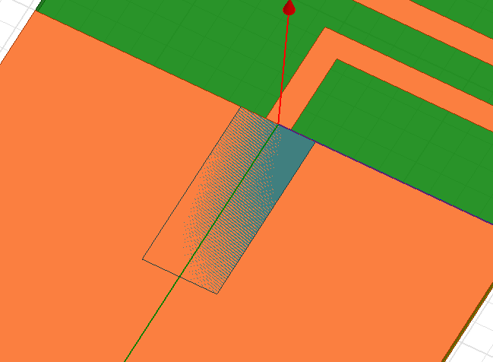

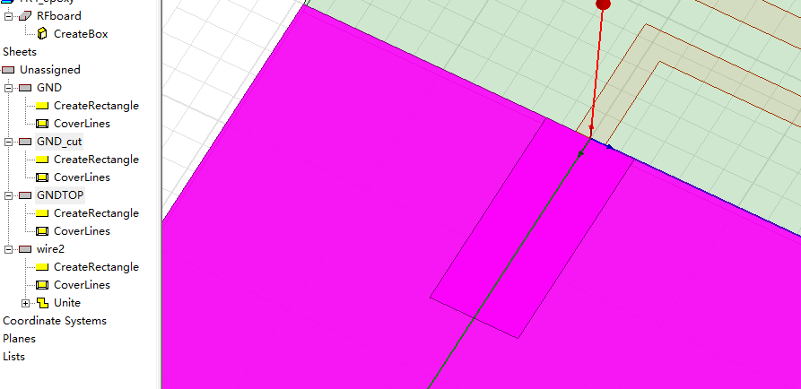 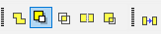

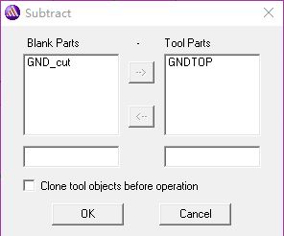这样是不行的，一定要GNDTOP在左，GND_cut变量在右

意思就是保留GNDTOP，减去GND_cut部分。

所以切割情况，根据你鼠标先选中哪个变量息息相关

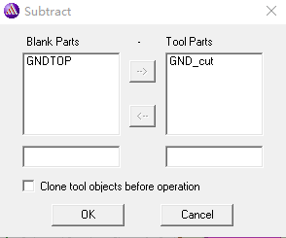 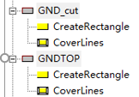 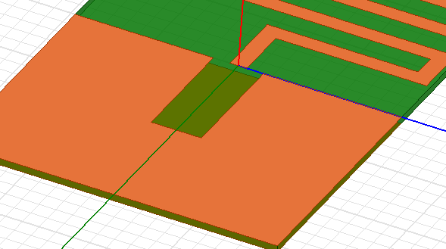

向挖空区域引入微带线

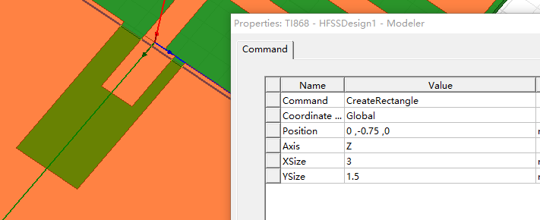

微带线尺寸设计

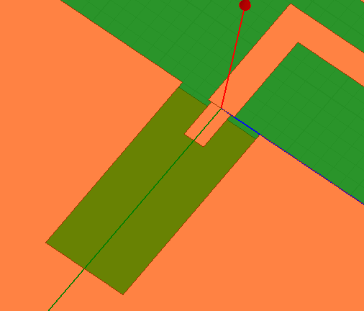

这就是微带线

模拟过孔将顶层和底层的GND铜箔连接起来



选择创建圆柱体，(用圆柱体当成过孔)

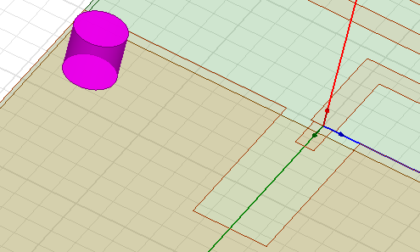 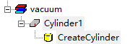修改圆柱体名称和参数

圆柱体取名为过孔

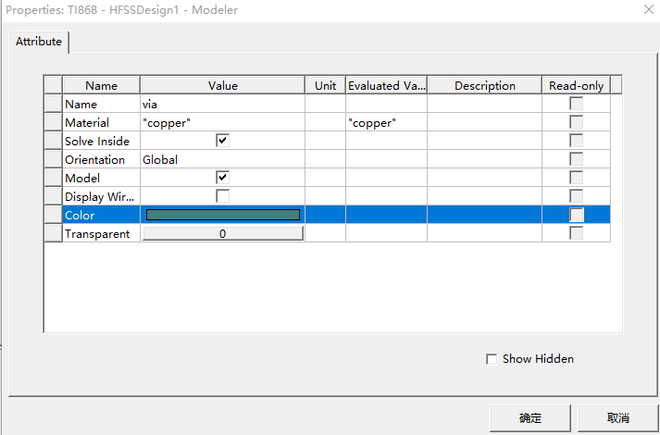

材料选择为铜

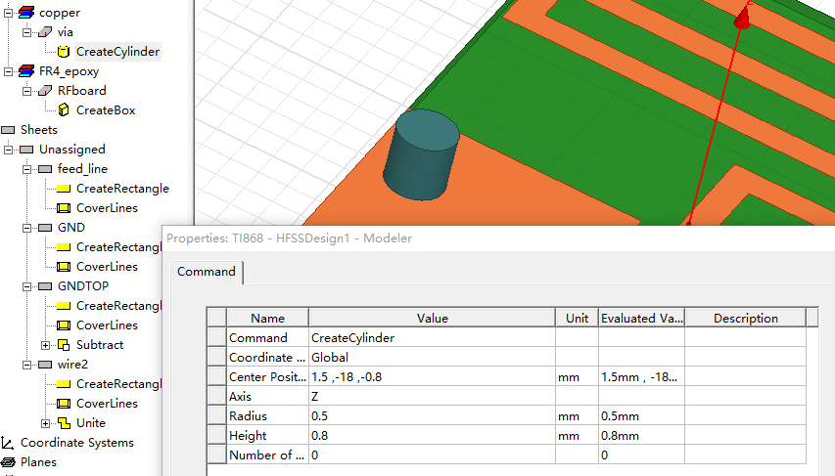 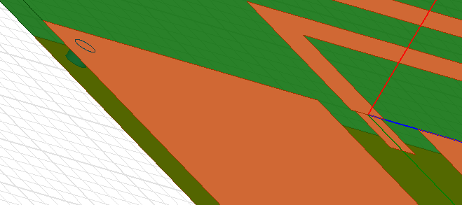

圆柱上下连接在一起了

圆柱半径0.5mm(过孔孔径)

圆柱高0.8mm

圆柱中心下沉0.8mm和底部GND连接

设置圆柱参数

复制多个过孔

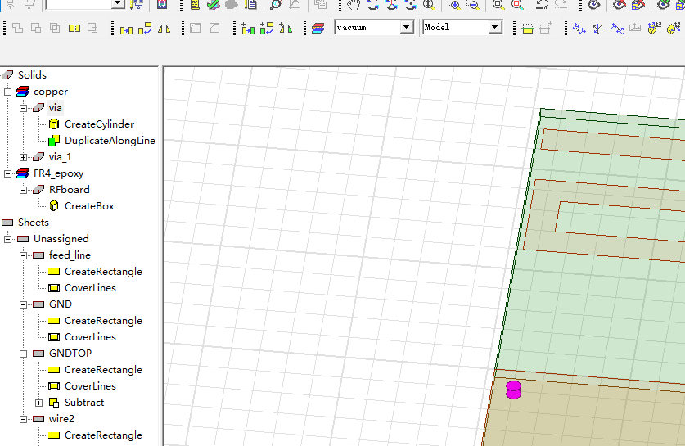 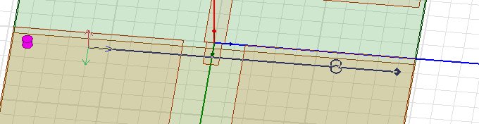

这就是指定过孔复制到什么位置

选择过孔

点击复制操作

在PCB上打一些过孔

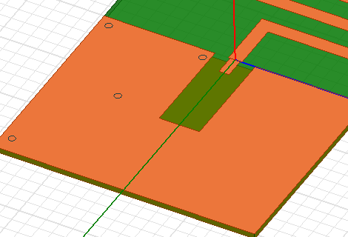 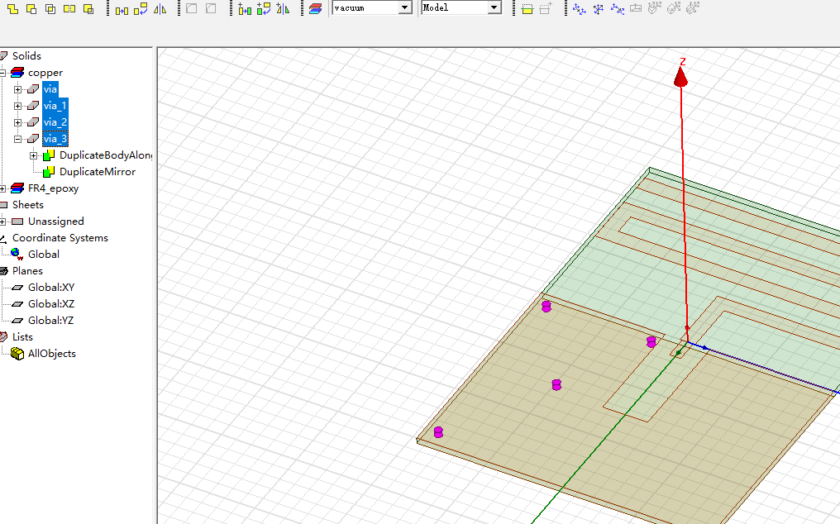

3.指定镜像位置

2.点击镜像

1.将过孔镜像到右边，需要全选过孔

镜像后的过孔

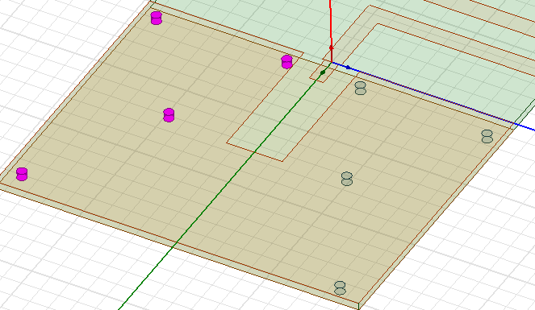 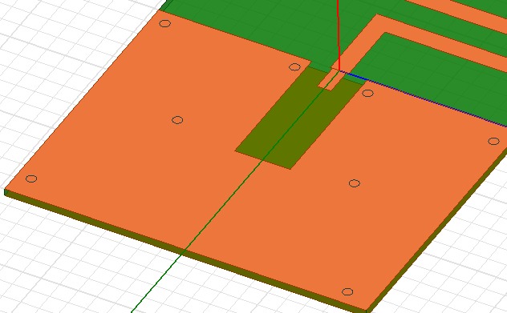

创建底部PCB模型

 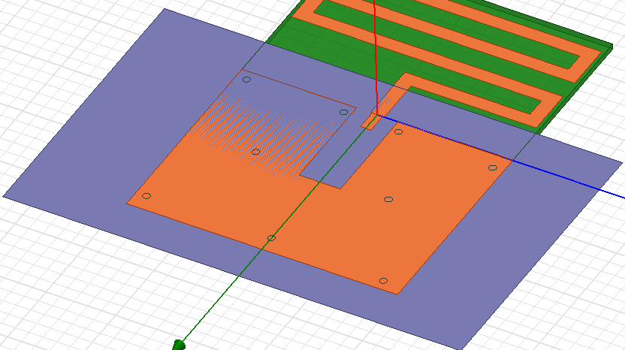

用矩形工具创建一个任意大小的矩形平面

创建天线板下面的PCB板，

两个PCB板高度相差4.2mm

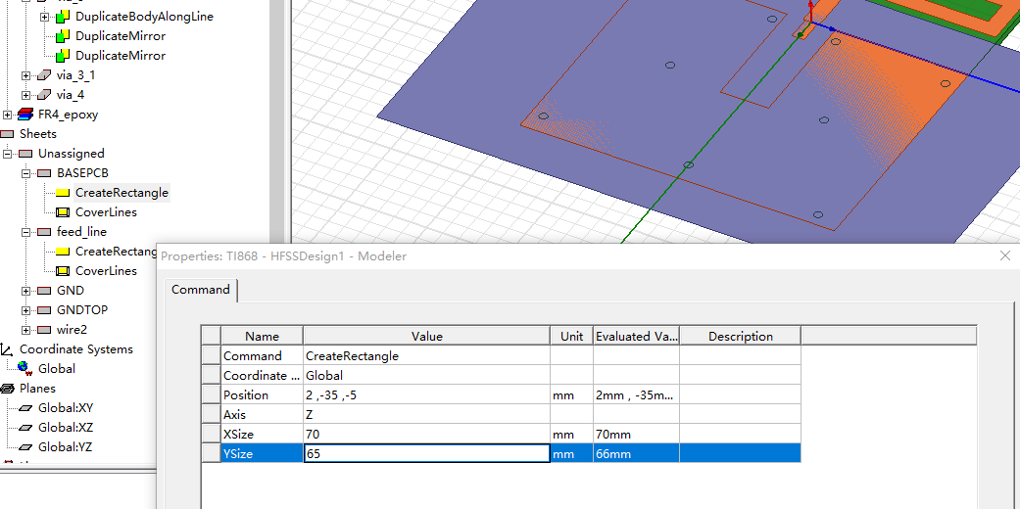 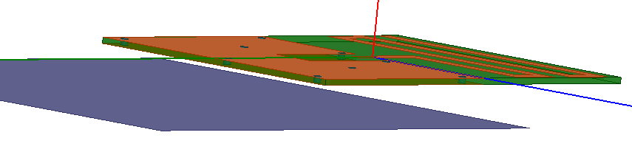

底板在天线板下面

底板矩形面，长70，宽65，向下沉降5mm

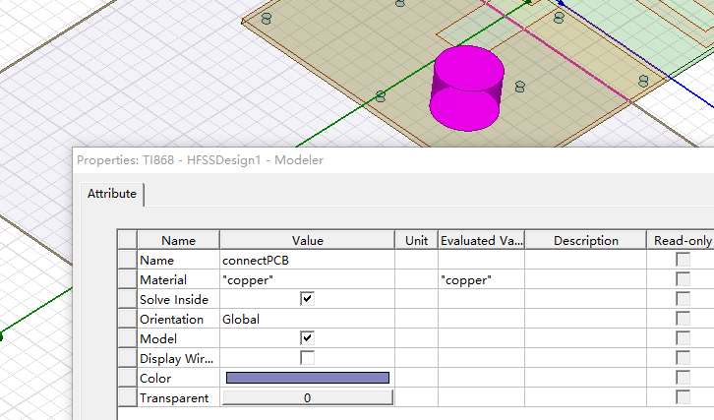

新建一个圆柱体，将底板和天线板连接起来，模拟接插件

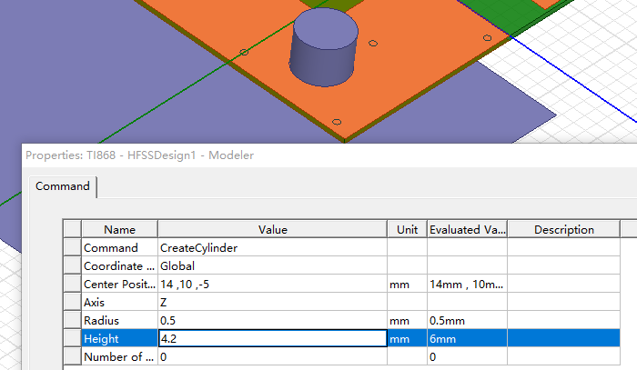 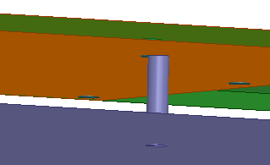

圆柱体先向下沉降5mm，然后再用4.2mm圆柱体高度将上面天线PCB连接起来

有限电导体设置

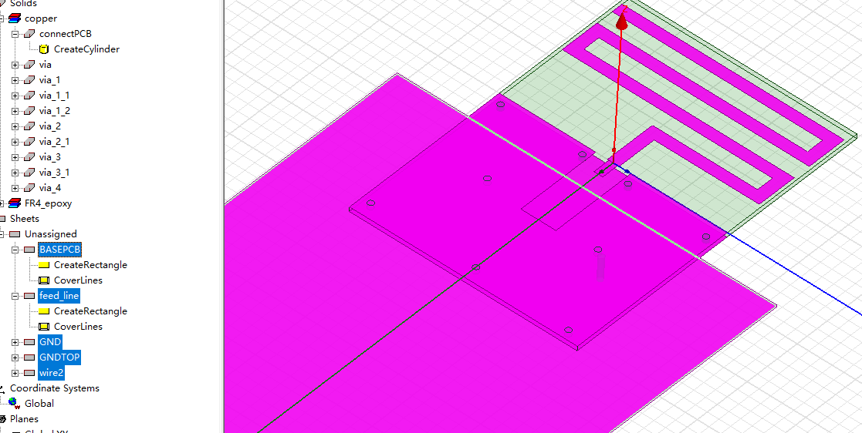

前面章节做的都是理想电导体，现在我们选择这几个PCB敷铜的区域，做有限电导体特性

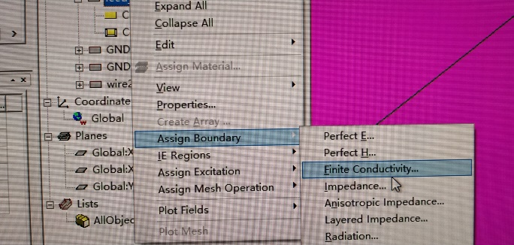

将BASEPCB,feed_line，GND，GNDTOP，wire2都做成有限电导体，右键点击

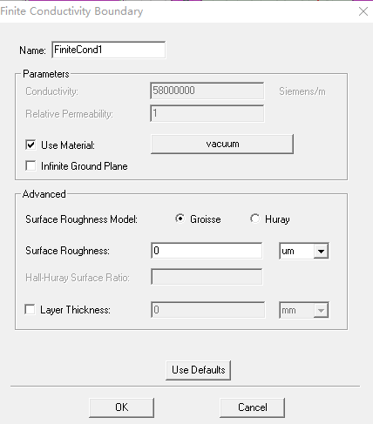 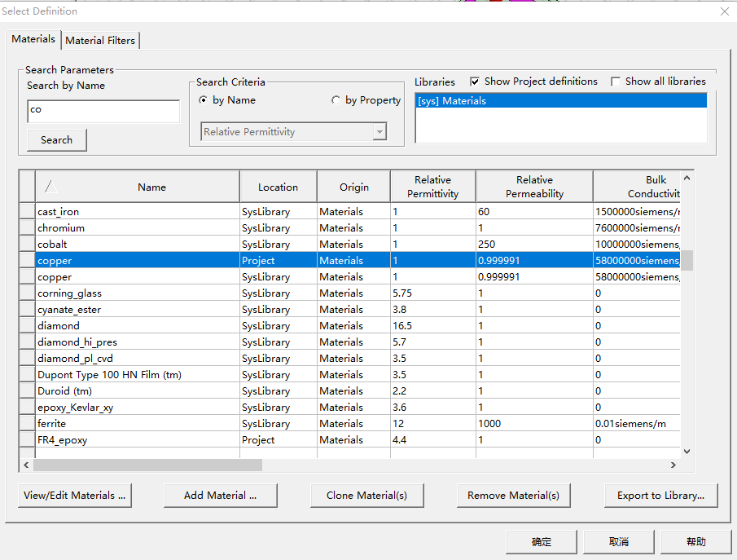

这些导体全部为铜

然后点击设置材料

选择给有限导体设置属性

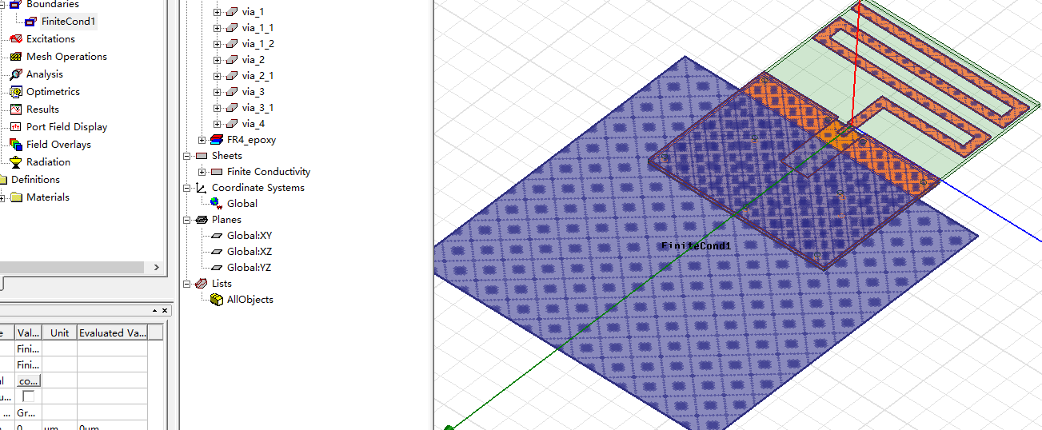

这里会出现有限导体属性

增加激励信号源，模拟射频信号

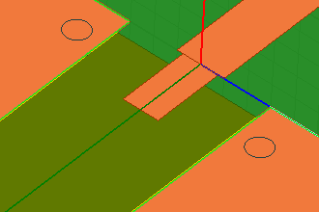 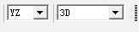

设置垂直方向

激励信号源是在馈线处增加，需要增加一块矩形，连接天线PCB和底板

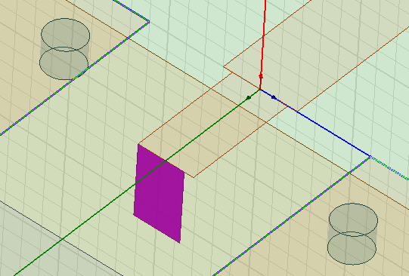 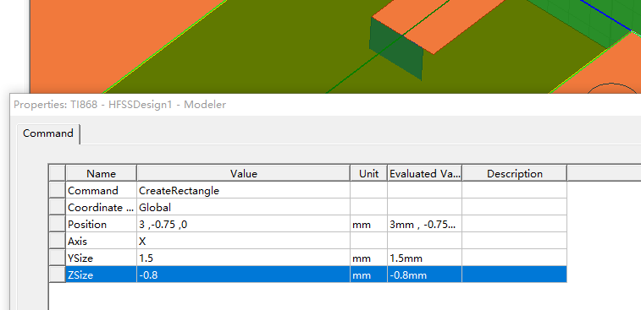

矩形面需要将顶层馈线和底板连接起来，顶层馈线和底板相差0.8mm，相当于被天线PCB基板厚度隔离了0.8mm，所以靠矩形激励源连接。

矩形面宽度必须和馈线宽度一样

设置激励源为集中端口集

将集中端口集与底板参考面相连

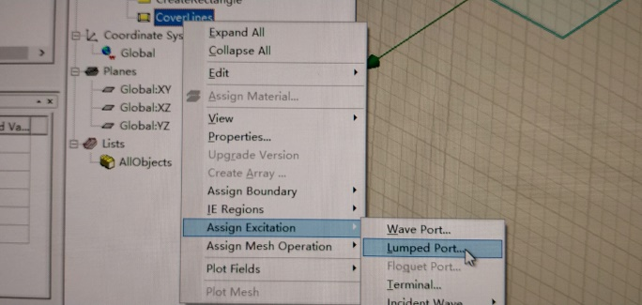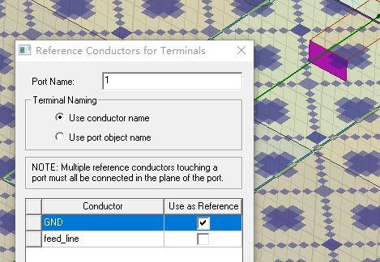

增加空气盒

频段868M对应1/4波长为86mm，空气盒与PCB的间距必须大于86mm

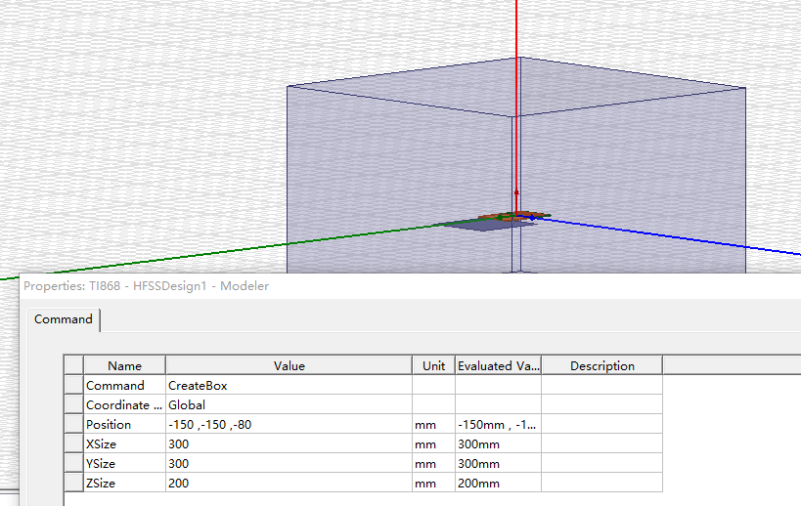

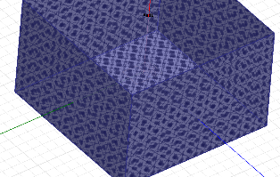给空气盒增加辐射边界条件

打开Analysis设置求解项

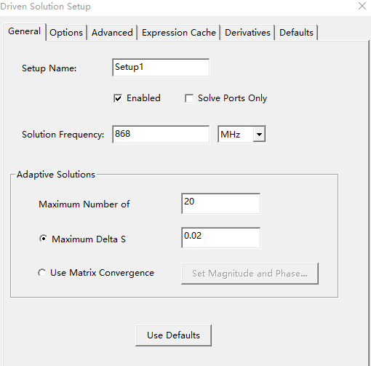

分析20次

频率868Mhz

设置扫频设置项

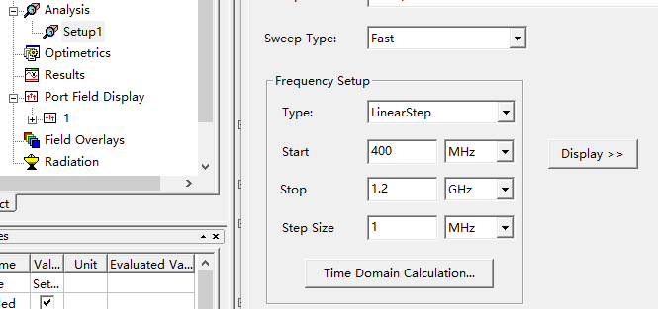

快速扫频

右键

从400M扫频到1.2G，间隔1Mhz扫一个频点

在建模中，过孔和天线表层的铜皮是重叠的，仿真软件很有可能认为是错误，我们要忽略这个错误

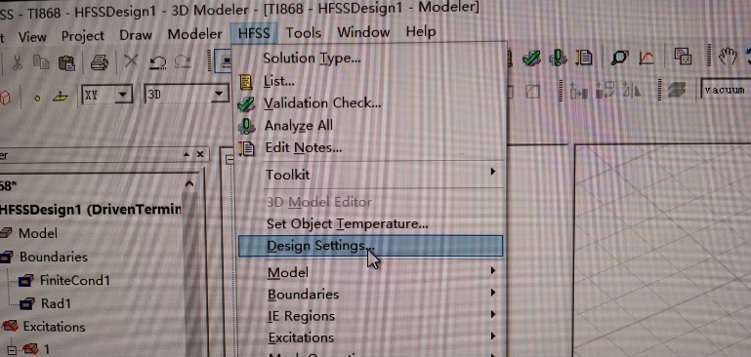 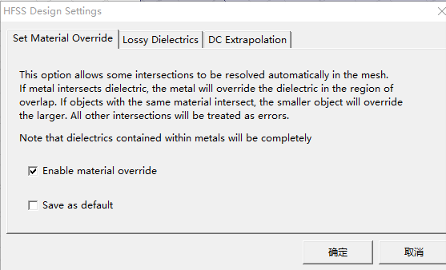

选择Enable，忽略重叠错误

开始运行仿真

回波损耗检测

TI官方回波损耗在868Mhz有-13dB左右

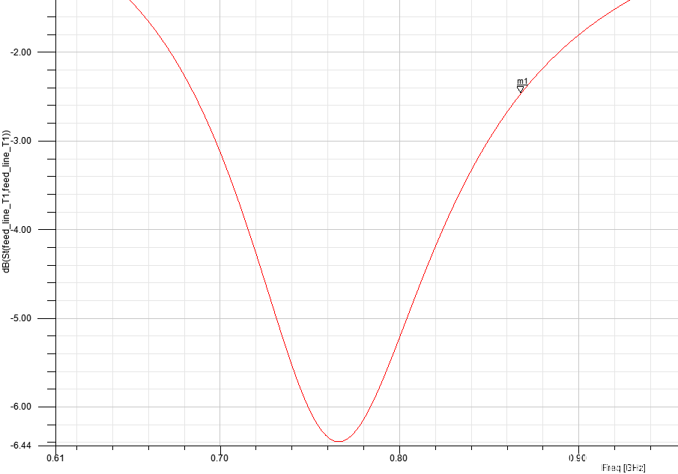 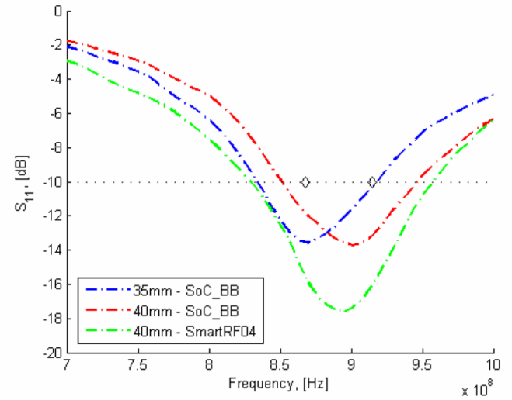

在868Mhz位置回波损耗很大

我这个-2dB回波损耗相差TI -13dB太远了，不合格

方向图检测

查看XY平面方向

XY平面方向图 TI官方的XY平面放线图

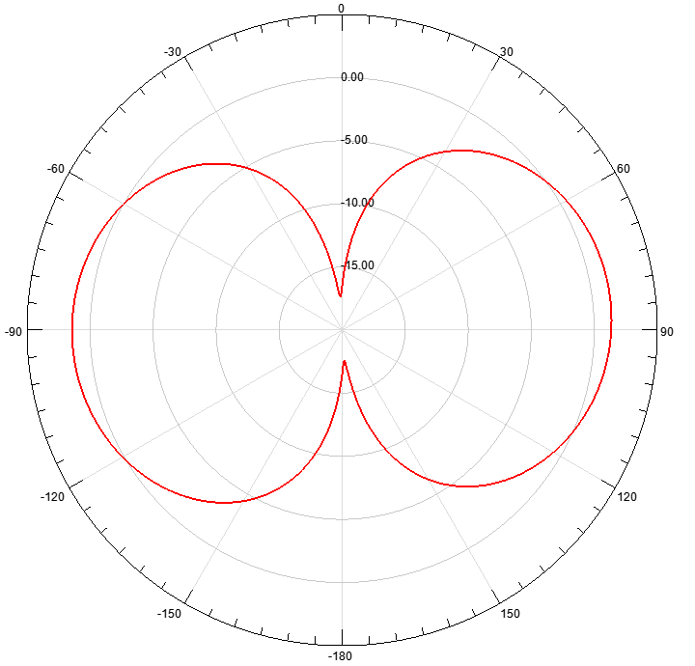 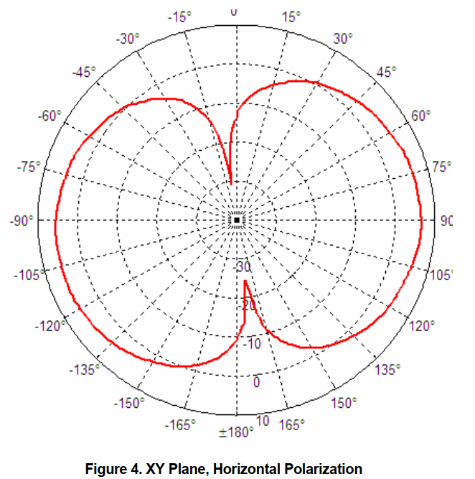

查看YZ方向

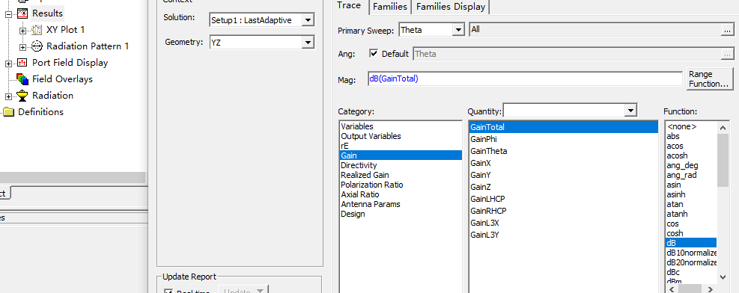

YZ平面方向图 TI官方YZ平面方向图

TI YZ方向的每个位置强度都一致

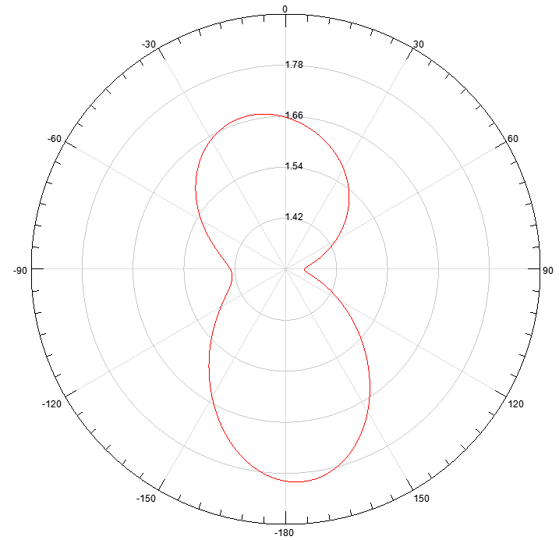 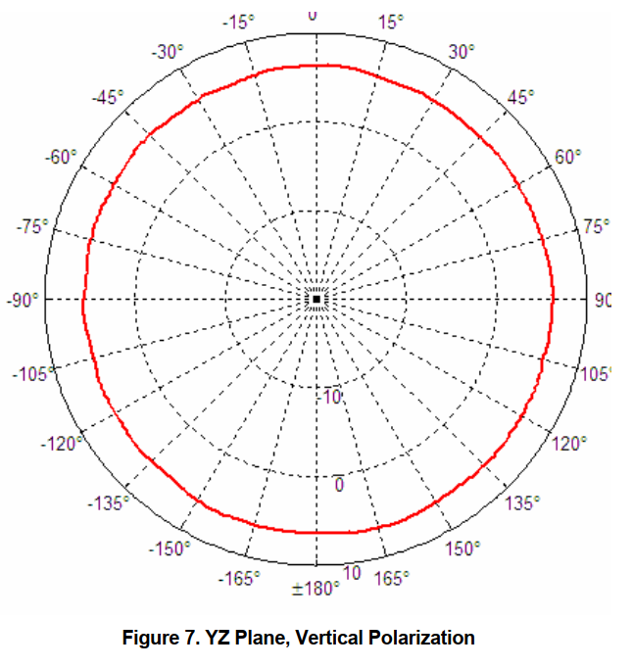

自己设置的天线YZ方向与TI相差很大

自己设置的天线，YZ平面 在每个方向都有不同的衰减，其实这是因为我们设置的YZ方向图坐标精度造成的，而不是天线本身的问题。

 

我们双击坐标，修改参数

我们这里YZ坐标一格单位只有0.几

TI YZ方向的每一格单位是-10

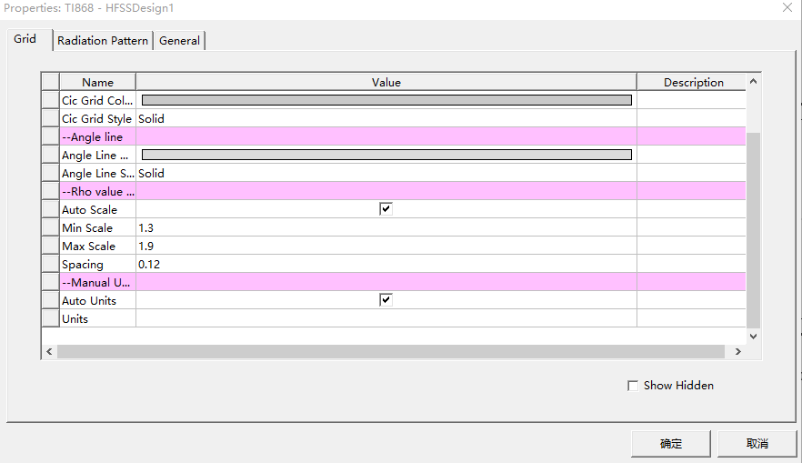 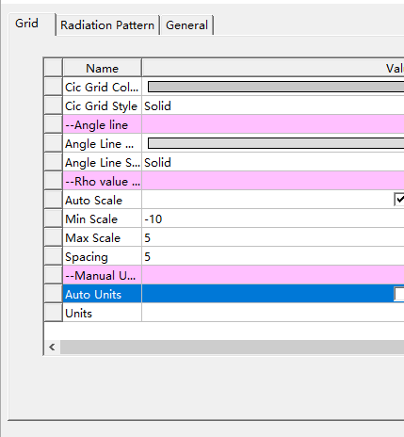

现在我将坐标改成-10 到5，然后间隔为5

这是以前的坐标间隔 0.12的间隔

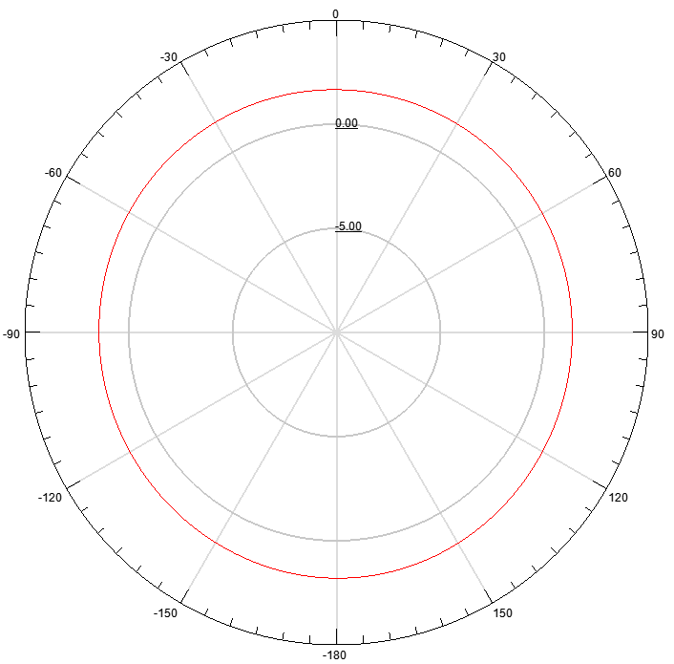你看 方向图和TI官方就差不多了。

那么868M PCB天线只有回波损耗和TI官方的相差很多，我们主要优化回波损耗。

优化回波损耗其实就是优化阻抗匹配，下面我们看看868M PCB天线的史密斯圆图

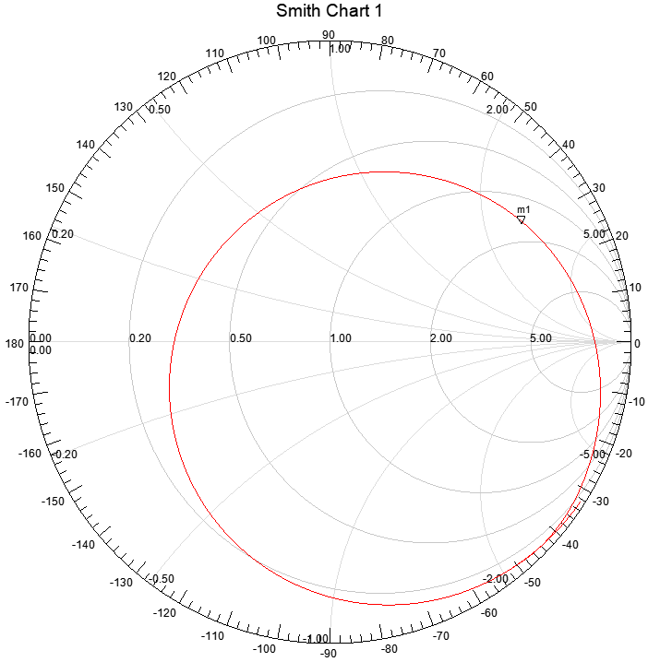 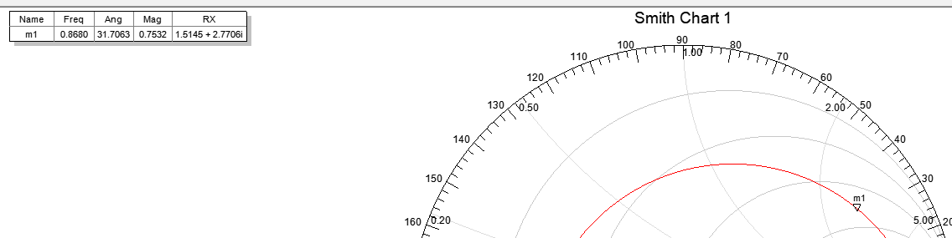

记住1.5145+2.7706i这个值，然后在下面的smith软件中使用

这就是868M这个点的输入阻抗

我发现868M的阻抗点在这个位置，偏离50欧中心点很远

**Smith工具优化阻抗匹配，改善回波损耗**

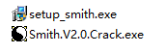安装smith软件 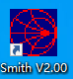打开smith软件

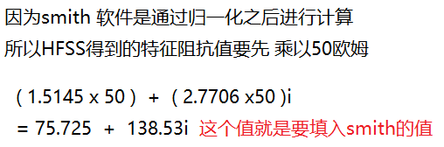 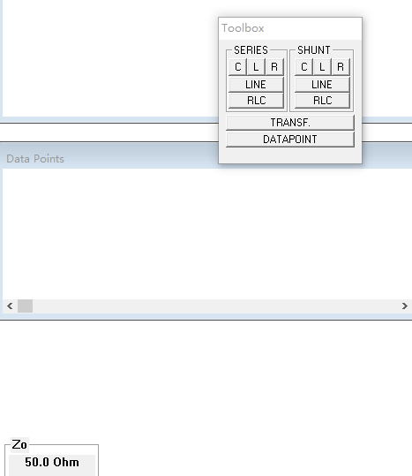

确认软件默认是50欧姆特征

如果Zo显示得不是50欧姆 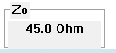

修改成50欧姆

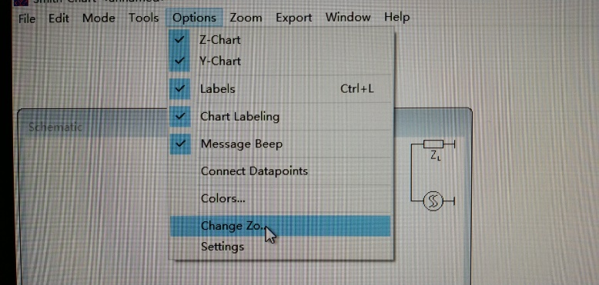 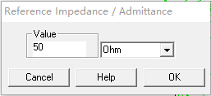

点击修改阻抗

填入阻抗参数

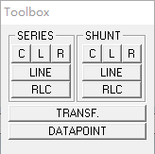 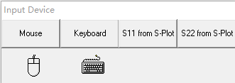

1.点击DATAPOINTT

2.选择键盘输入阻抗值

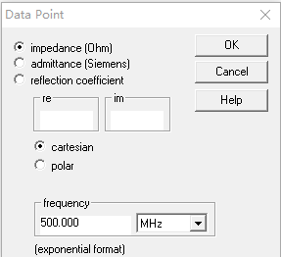

3.这里一定要修改成868Mhz，因为我们设计的是868M频段

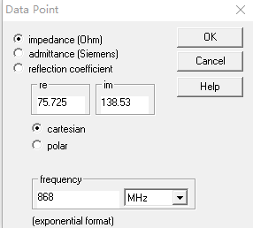 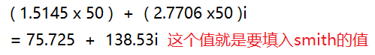 点击确定

4.改成868M

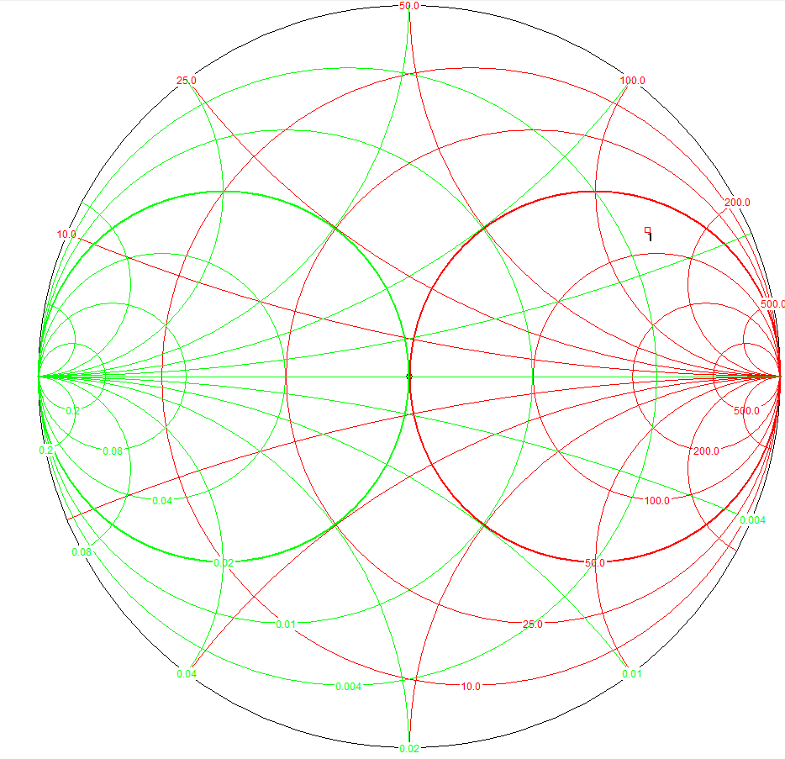 

HFSS仿真的也是这个位置

5.你会发现根据输入的实部和虚部值，阻抗点落在这儿

如果将阻抗点移动到中间呢?

1.点击 串联一个电容

 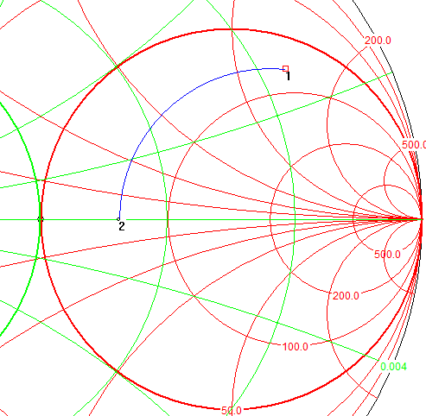

2.串联一个电容阻抗点向下滑动到实部区域

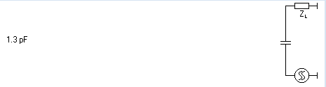

3.并联一个电阻阻抗点向实部左边移动，到中心点

 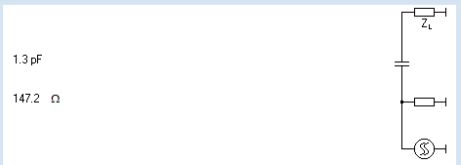

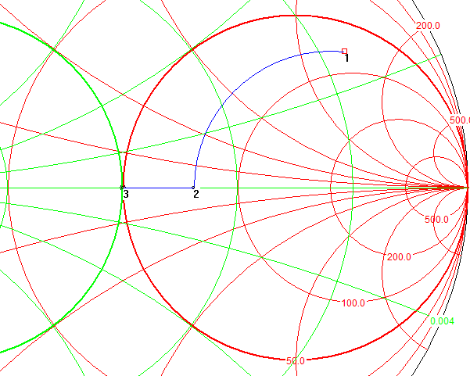这个RC电路记录下来，放到HFSS去仿真，或者放在电路板修改。

4.阻抗点移动到了中心

根据smith计算的电路结构修改HFSS的PCB模型

删除这个模拟输入馈线的铜箔

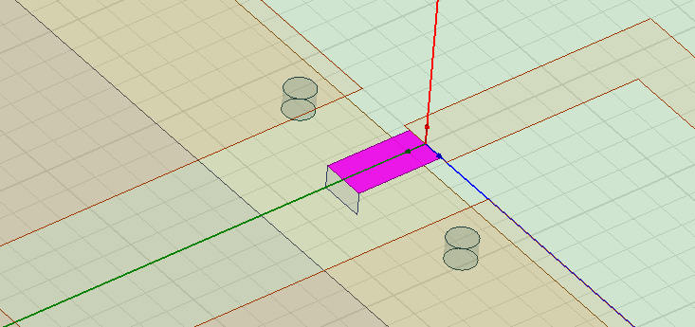 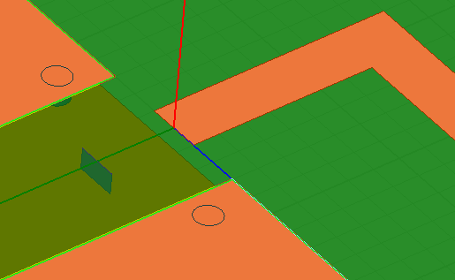

根据电路



我们要在天线接入芯片的入口端串联一个1.3pF电容

因为HFSS软件本身没有电阻电容这些元器件，我们使用矩形模拟铜箔，HFSS的铜箔材料有寄生参数设置，这些寄生参数就是电阻，电容，电感。很多材料都有电阻，电容，电感这些寄生参数，也称为边界条件。

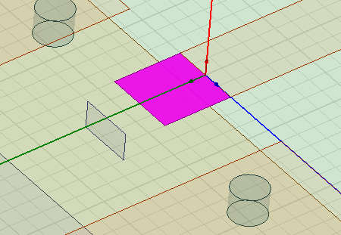 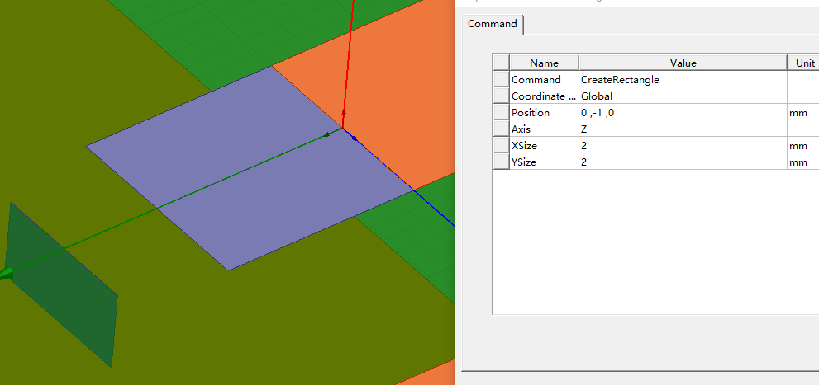

模拟串联电容的矩形面长度随意，宽度必须和PCB天线宽度一致2mm，该矩形面必须和天线接触

创建一个矩形面当做串联电容

导线长度随意，3mm，宽度按照天线宽度来2mm

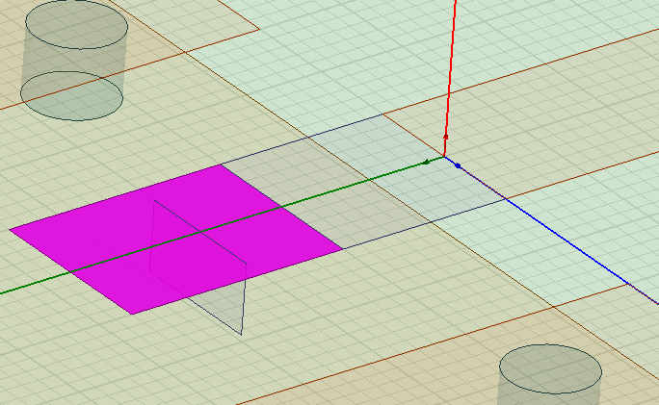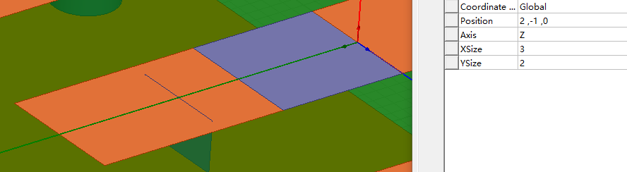

增加微带线矩形面

这下就完成了微带线串联一个电容，再输出到天线

并联电阻



这就是并联电阻的矩形面，长宽自行设计，只要将微带线和GND连接起来即可

根据设计要求，需要并联一个147.2欧的电阻

创建一个电阻的矩形面，该电阻因为是并联，一端连接微带线，一端连接GND铜箔平面

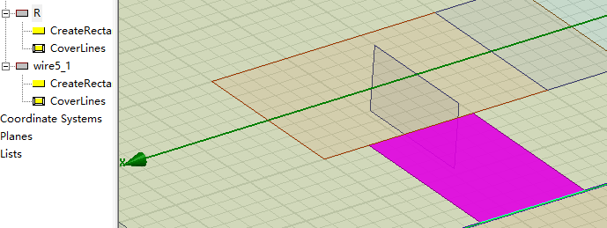 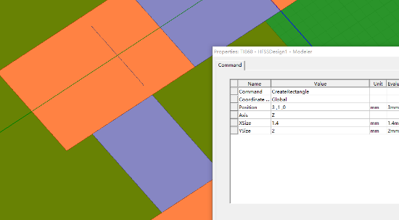

移动激励端口源

现在是X=3的位置，向后移动2mm

移动激励端口(芯片RF输出端)，也可以理解成信号源

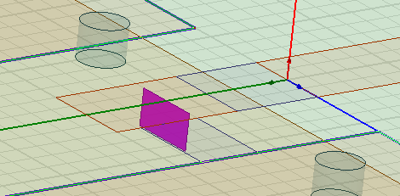 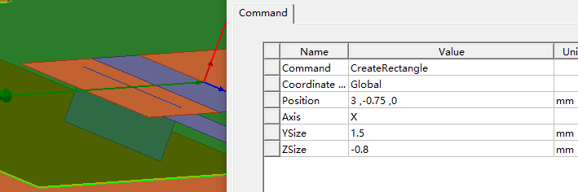

现在是X=5，激励端口在微带线的最前端就对了

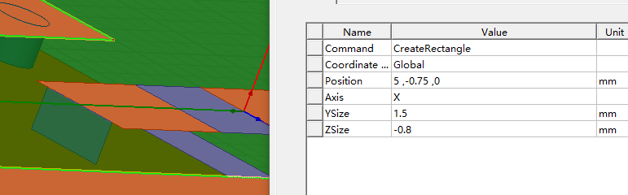

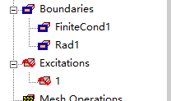记住，取消删除以前的激励端口设置，然重新设置激励端口

现在给电容矩形面，和电阻矩形面，加入寄生(边界)条件，这两个矩形面才具备电路特性

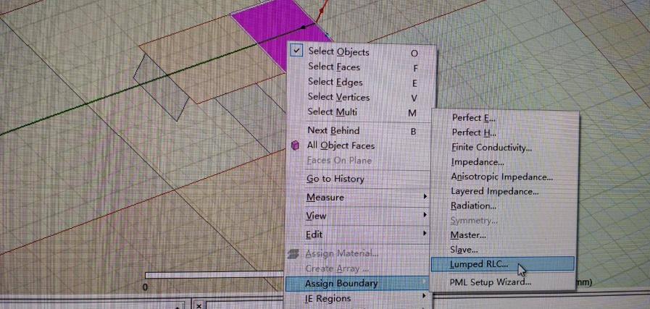

先给电容矩形面加边界参数

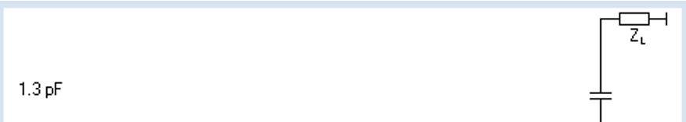

矩形面电容大小根据smith参数，选择1.3pf

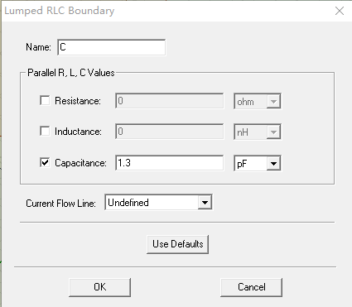 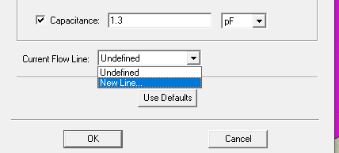

给电容矩形面添加电流方向

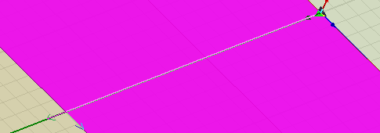 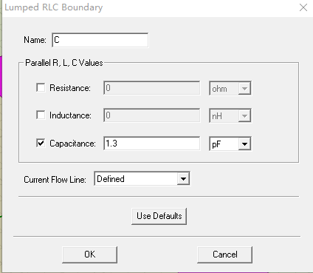

电流方向设置完成

电流方向一定是从信号源出来，流入天线端

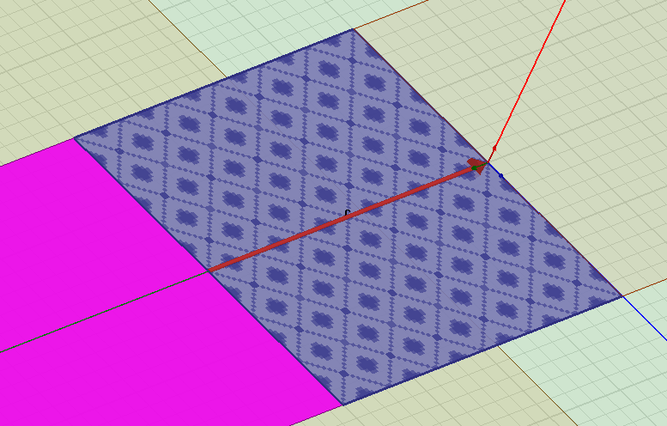

这就是串联电容的电流方向

下面设置并联电阻也是同理，只是电流方向，向GND平面方向设置。

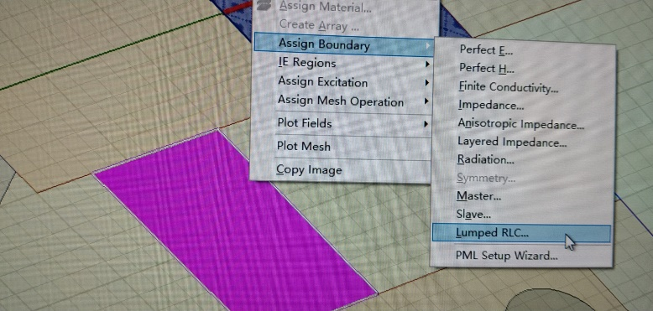电阻矩形面寄生参数(边界条件)设置

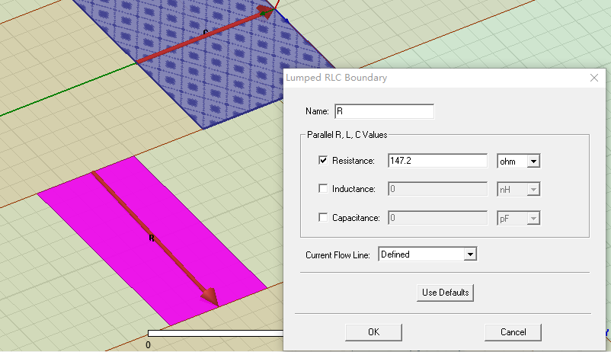 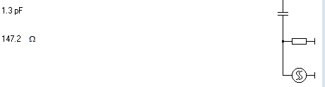

下面设置微带线为有限导体

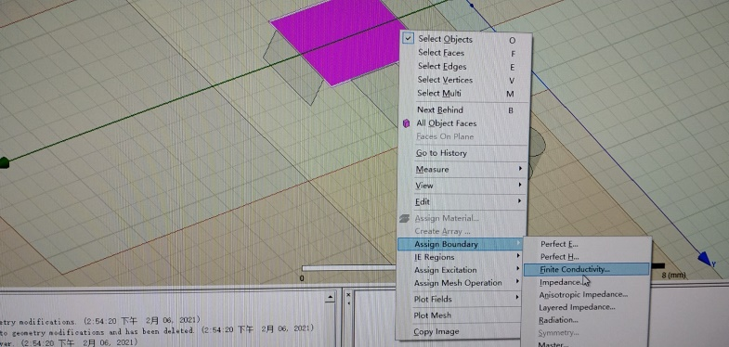 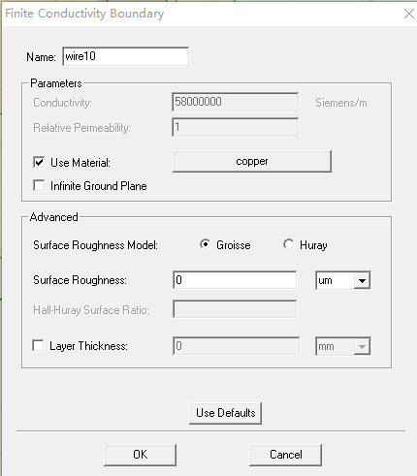

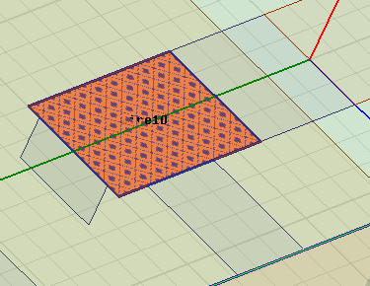

这下微带线具备导线特性了

将删除的集中端口集，重新设置上

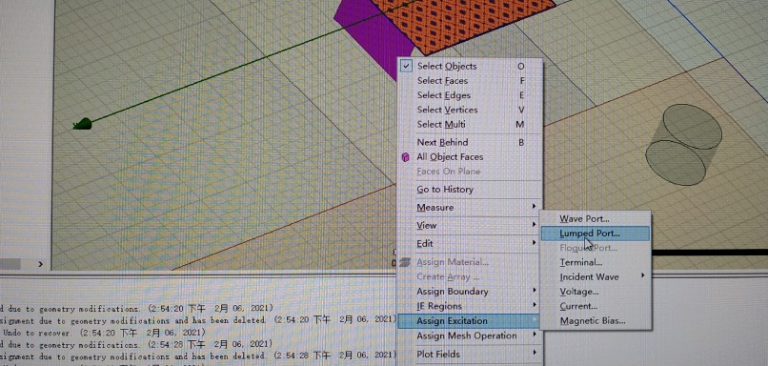

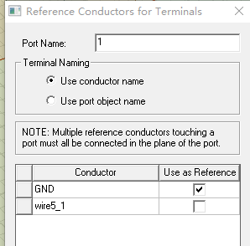确保集中端口集和GND连接



确保集中端口集输出50欧姆，也可以理解成激励源(信号源)输出阻抗50欧姆。

到这里我们所有参数设置完毕。

重新运行仿真分析

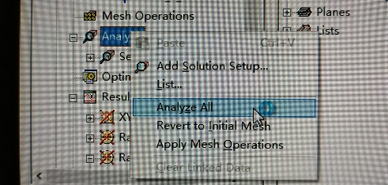

这是前面没加入RC修正电路868M的回波损耗，-3db 好差

查看仿真结果

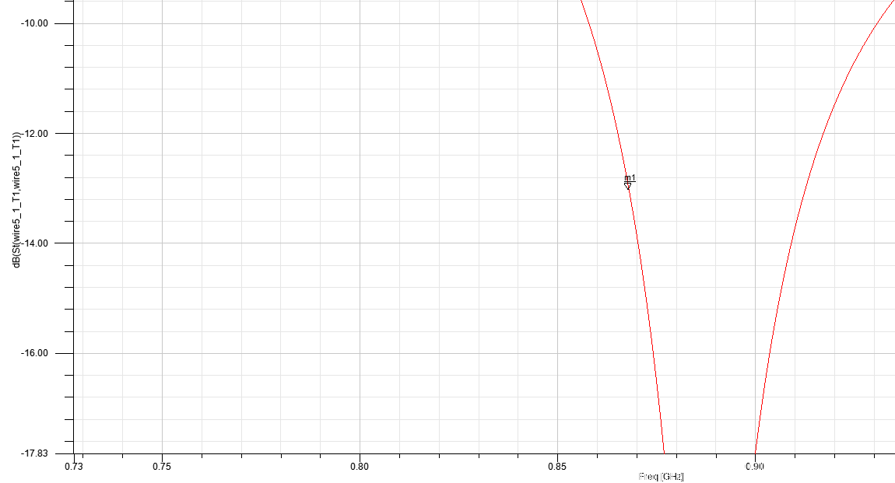 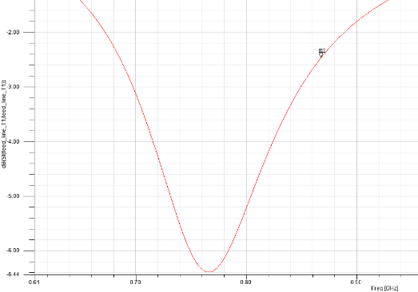

868M回波损耗在-13dB，比我最先设计的效果好



这是之前TI官方的868M回波损耗，也在-13dB左右，证明按照史密斯圆图进行阻抗匹配是能达到和TI一样的效果的

回波损耗负得越多，证明性能越高，就有更多的能量传输到微带线和天线上面去。效果更好。

这是不加RC之前的史密斯图，阻抗点远离中心点太多，效果很差

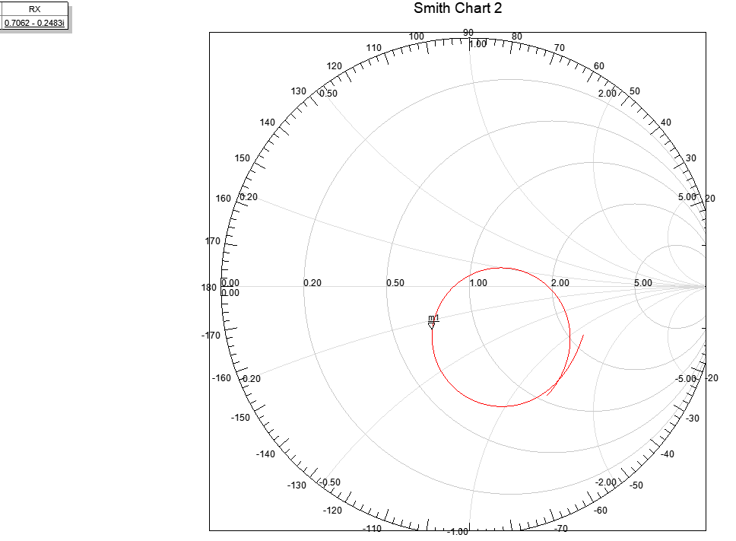 

本次增加RC之后的史密斯图，阻抗点更加接近于中心点，证明阻抗匹配也得到了提升

如果阻抗点完完全全在史密斯中心点1.00，那就堪称绝对完美。实际是不可能这么理想的。

**2.4G和5.8G WLAN wifi双频PCB天线设计**



双频天线主要参考这篇文献

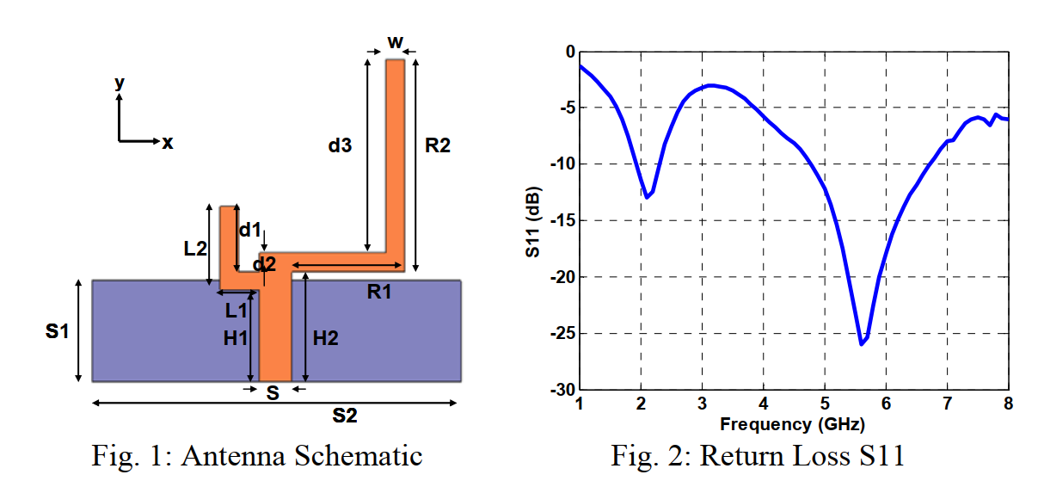

这就是双频天线

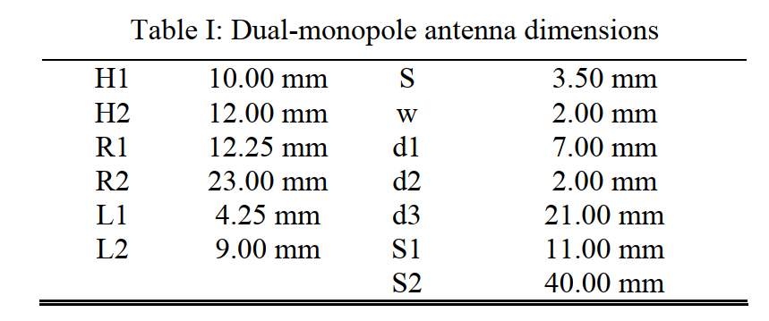

这个双频天线由两个单极子天线组成，如下:

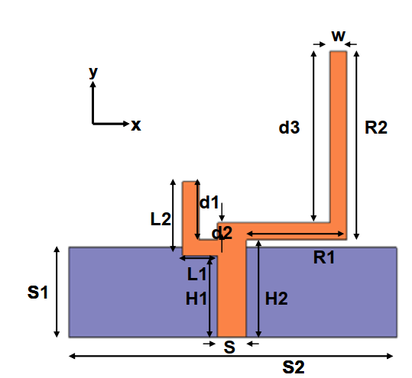 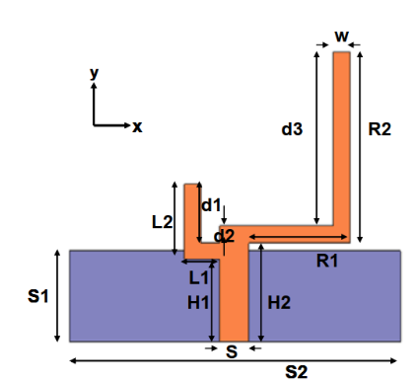

右边这个天线工作在2.4Ghz

左边这个天线工作在5.8Ghz

右边这个也是单极子天线

左边这个是单极子天线

所以频段越高天线越短，频段越低天线越长。

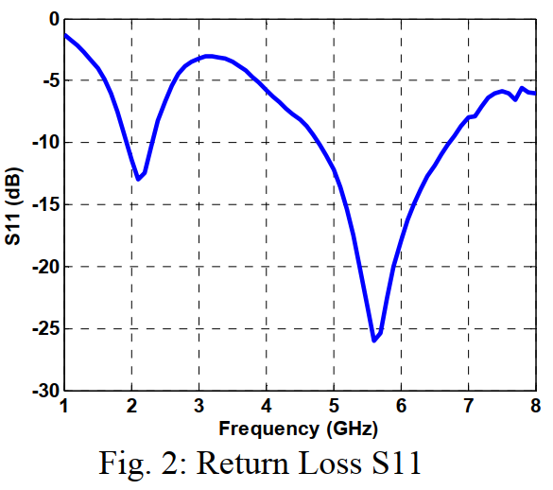所以这个天线的低频段的天线长度得调整一下

这个双频天线在2.4Ghz回波损耗性能一般，而且频点有点偏移2.4G太多

这个双频天线在5.8Ghz回波损耗性能很好

降低，低频段天线长度可以有效改善天线向2.4G频段靠拢。

Wifi天线工作在2.4Ghz时，电流都集中在长天线这一边，这是正确的，长天线走相对低频的信号。

Wifi天线工作在5.5Ghz时，电流都集中在短天线这一边，这是正确的，短天线走得高频信号。

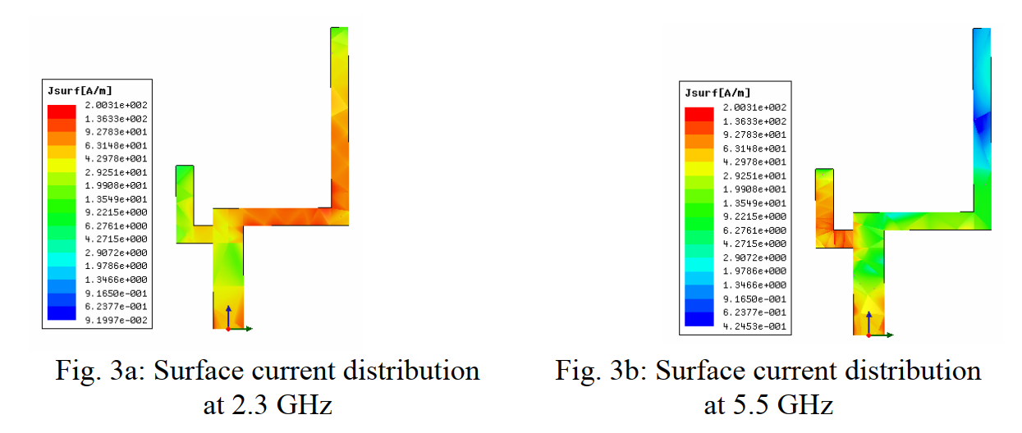

E plane 是YZ方向辐射图，H plane是XZ方向辐射图

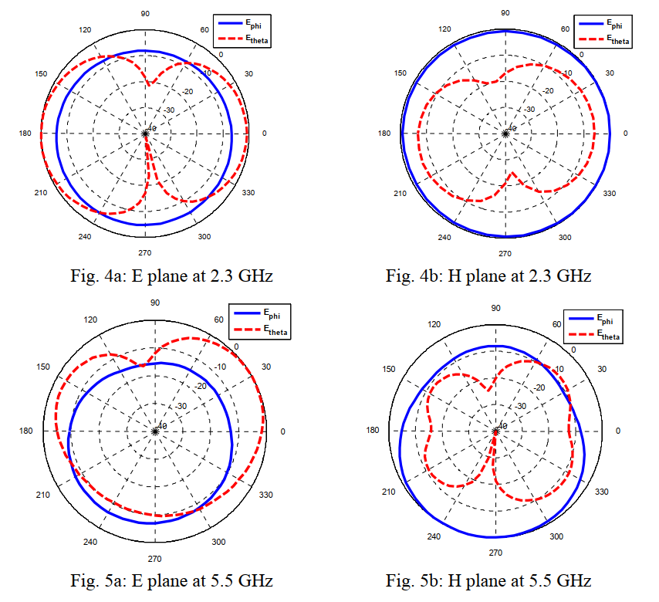

设计指标

双频PCB天线: 工作频率2.4~2.4825Ghz，802.11b频段，和 5.15~5.825Ghz 802.11a频段

PCB板厚: 1.52mm，

PCB板材: RO4003（罗杰斯）, 介电常数3.55

PCB板大小: 40 x40mm

其余尺寸按照手册来

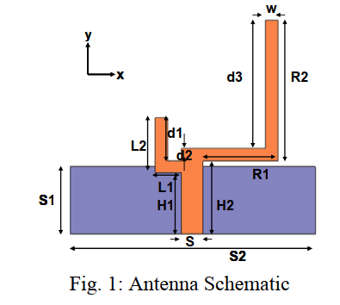 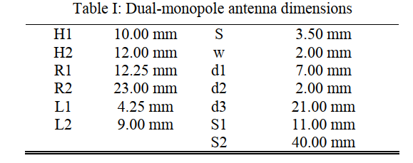

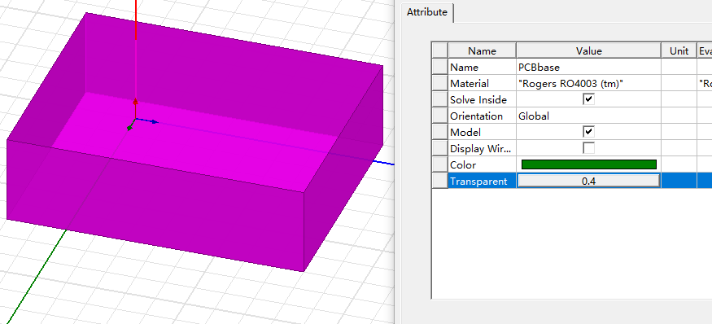创建PCB基材

选用罗杰斯材料

这一点就是

x=-20

Y=0

Z=0

的开始位置

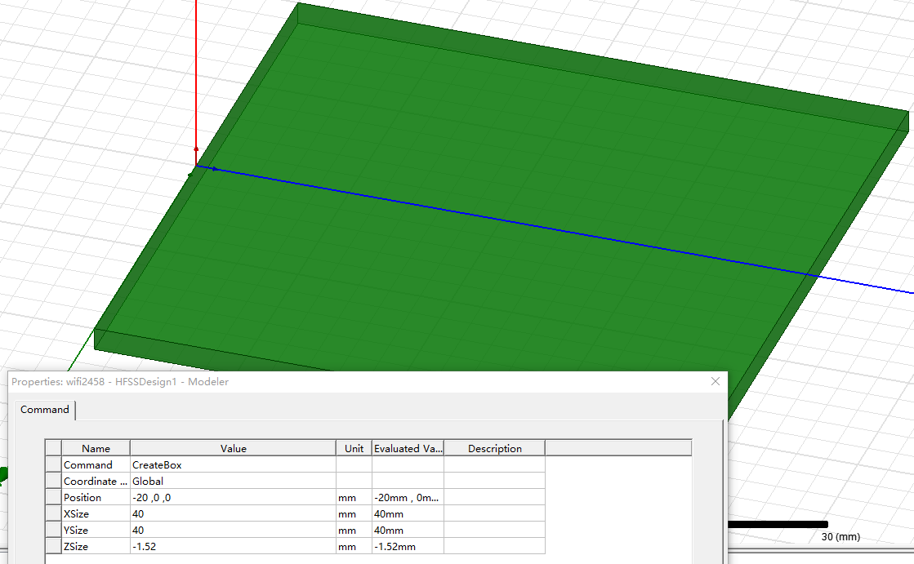

PCB板材长40mm，宽40mm，厚1.52mm

参考GND地设计

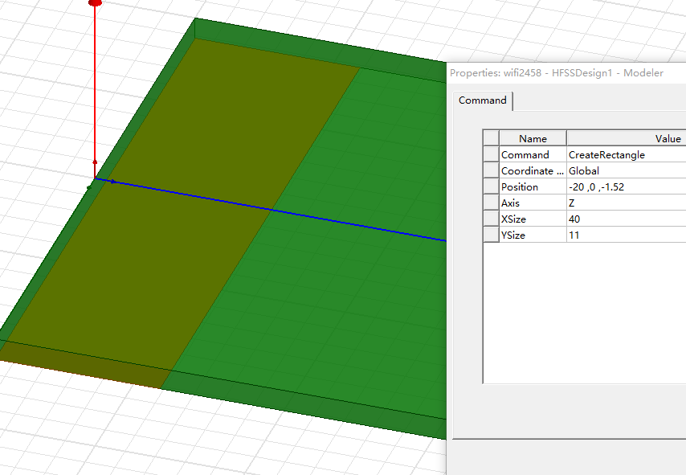 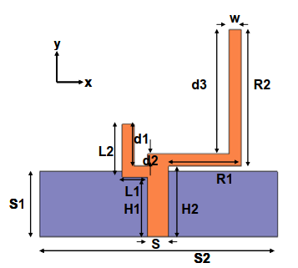

微带馈线创建

也就是这一块

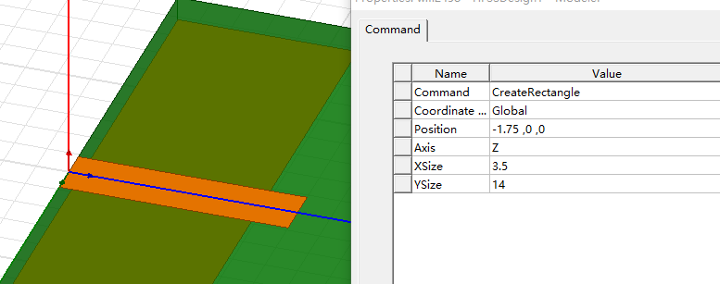

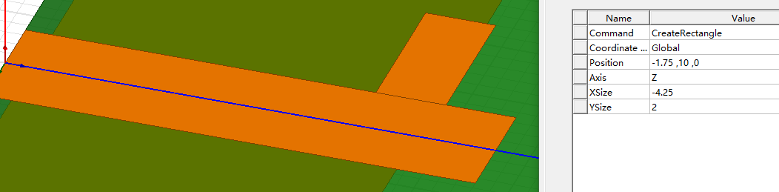

5.8G天线创建

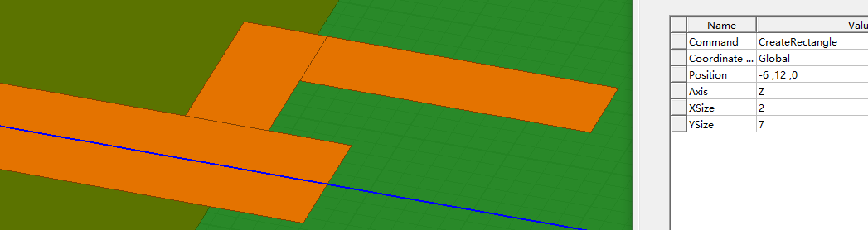

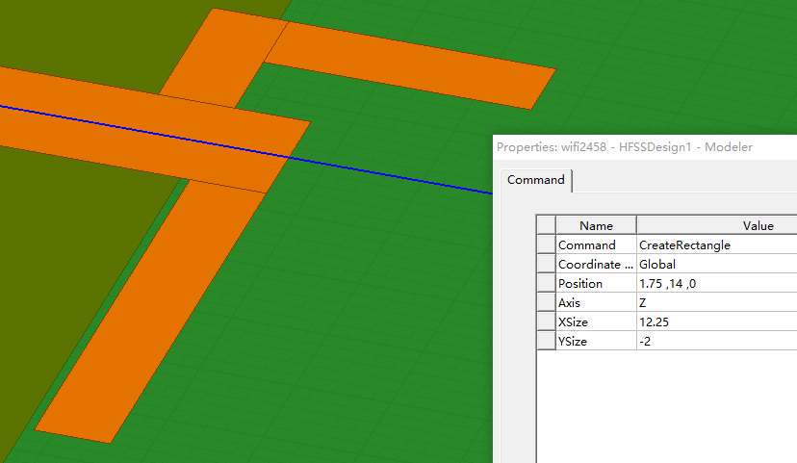

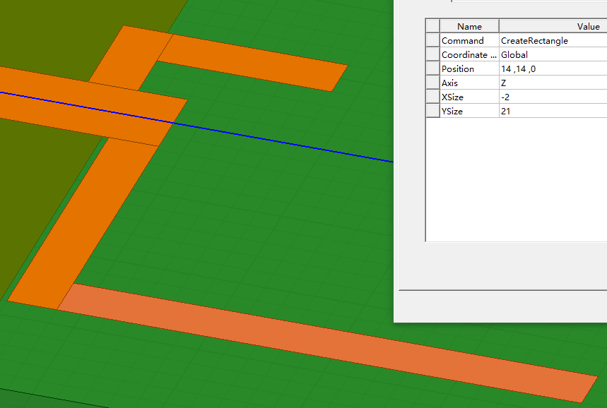

合并天线矩形面

导线和GND平面都设置成理想导体边界条件

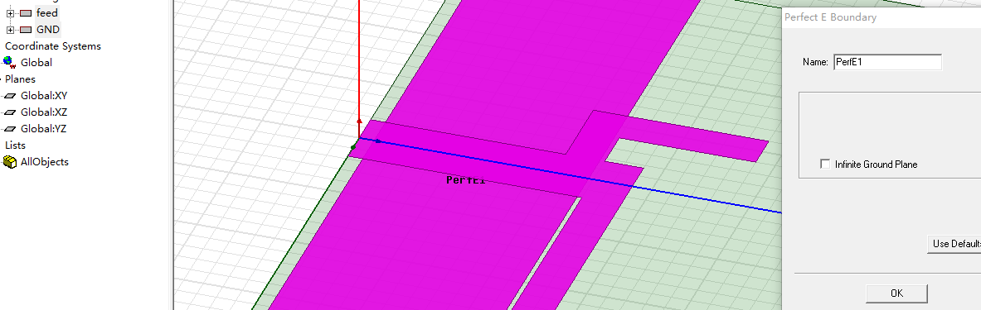

设置集中参数端口(激励源)，激励源设置在馈线和GND之间，将馈线和GND连接起来

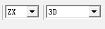 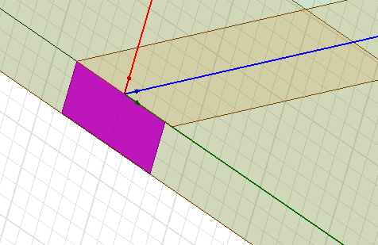

在ZX平面上创建集中端口平面

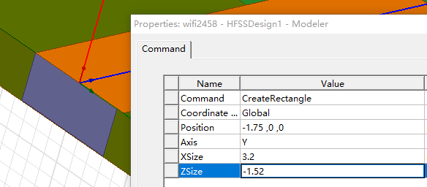

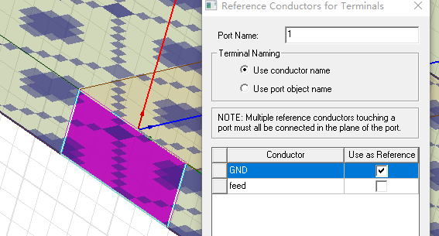

集中端口参考平面为地

确保集中端口集阻抗为50欧姆

创建空气盒，空气盒与天线的距离要大于1/4波长

因为是双频天线 2.4G和5.8G，那么空气盒与PCB天线的距离取哪个频段呢?

这种双频就取低频的频段，这里取2.4G波长计算空气盒大小

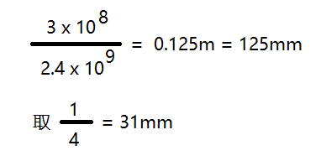

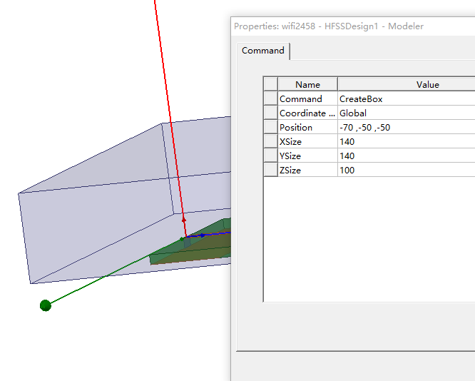 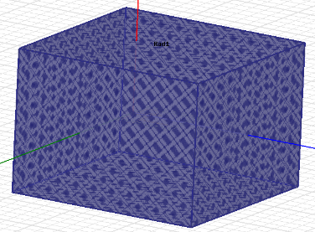

设置空气盒辐射表面边界条件

下面设置求解分析项 设置扫频分析项

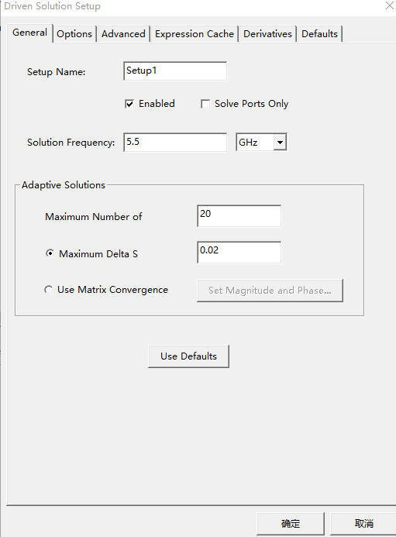 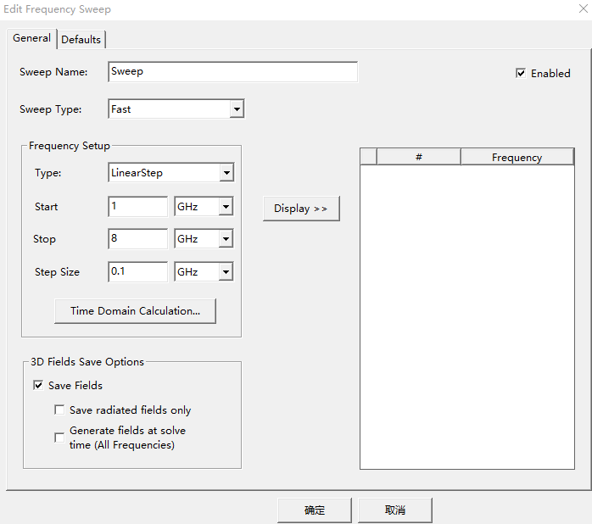

选择最高频率5.5G作为仿真频率

开始仿真分析

双频天线回波损耗分析

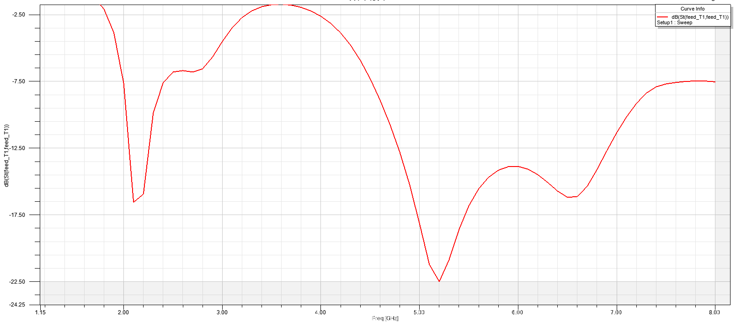

低频-10dB带宽在2Ghz~2.3Ghz左右，无法满足2.4G带宽的需求

-10dB带宽从4.7Ghz~7.1Ghz，满足5.15~5.825Ghz工作带宽

所以我们要改善2.4Ghz天线部分的尺寸和特性。5.8Ghz频段天线部分就不需要修改了。

自己查阅资料修改……

**天线仿真理论及实践**

**微带贴片天线设计**

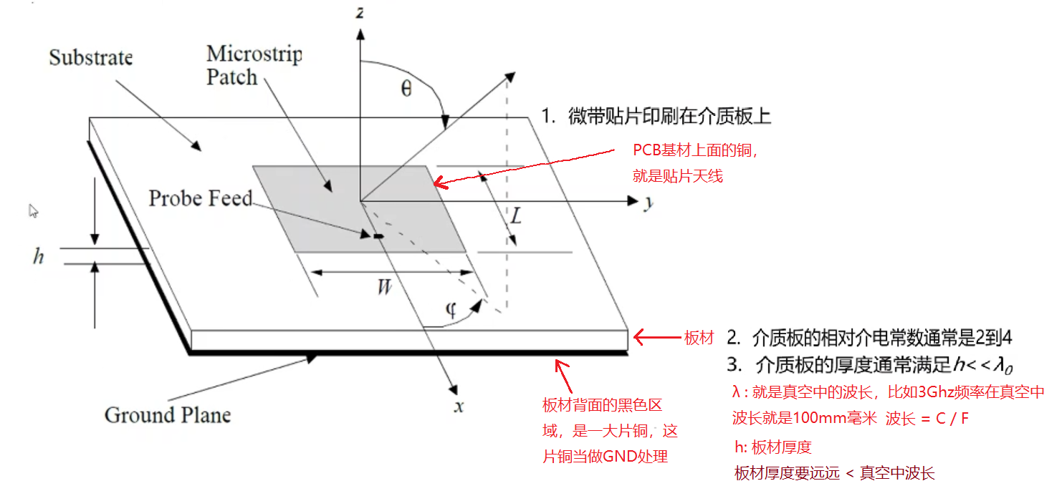

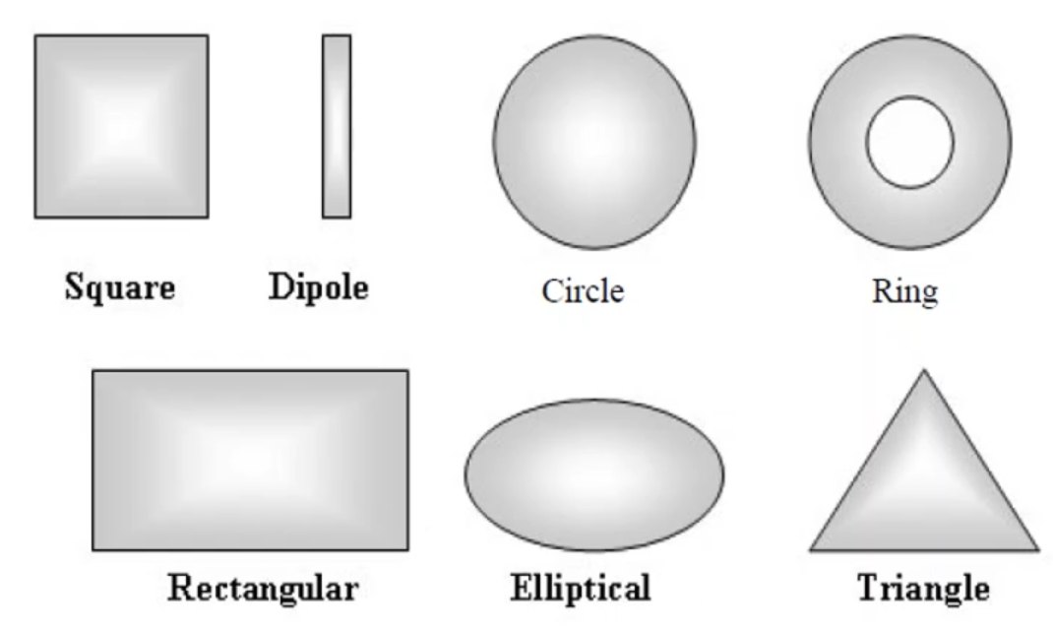

贴片天线做成这些形状都可以

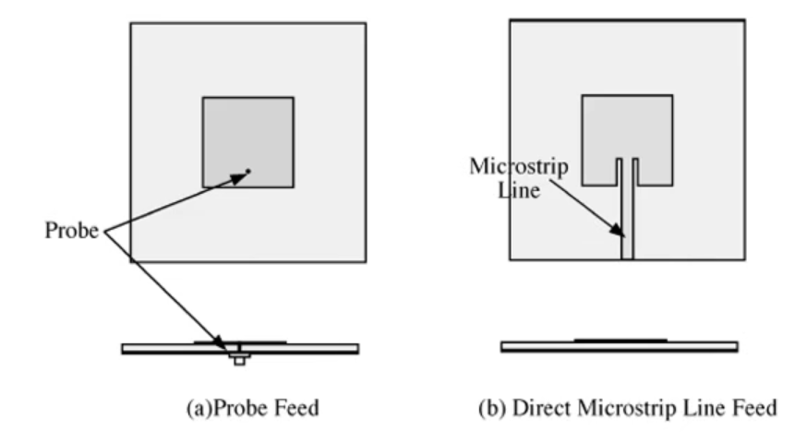

微带线馈点，就是将SMA插头放入这里

SMA插座外壁与底部铜箔相连，底部铜箔相当于电源负极

同轴线馈点，将SMA插头内芯穿过基板到达顶部贴片铜箔

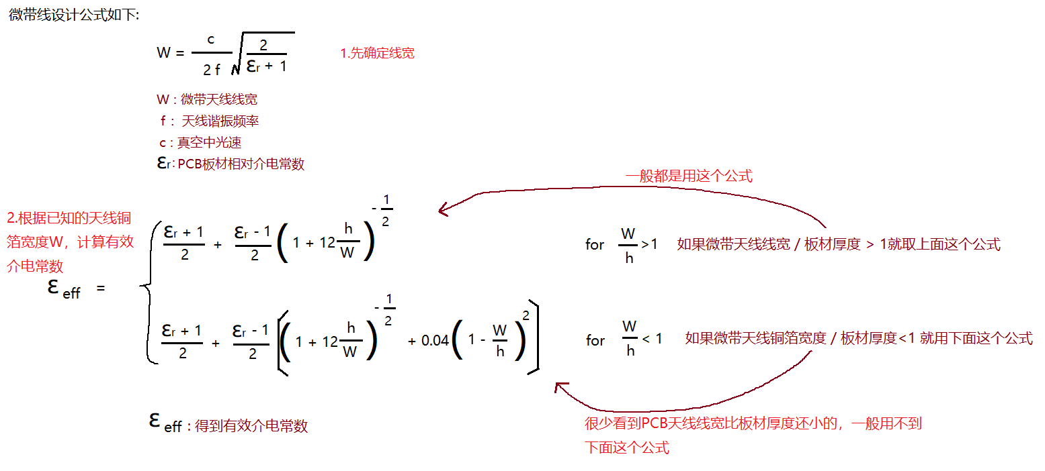

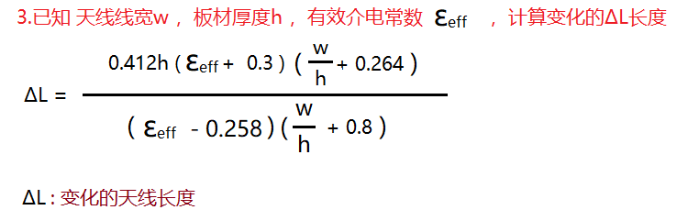

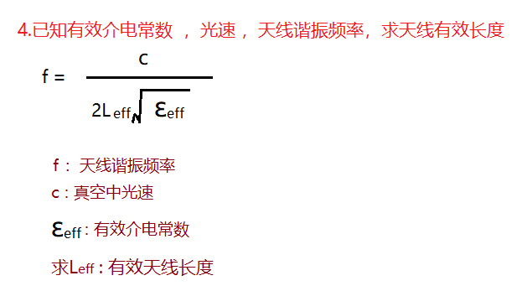

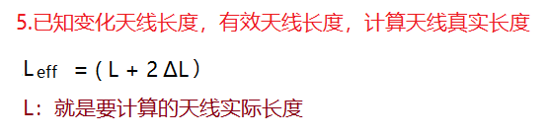

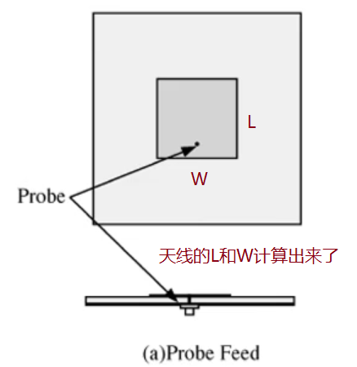

用HFSS仿真软件设计一个微带贴片天线

设计要求:

天线谐振频率: 2.45Ghz

板材: 型号(罗杰斯)Rogers RT /Duroid 5880。板厚1.575mm

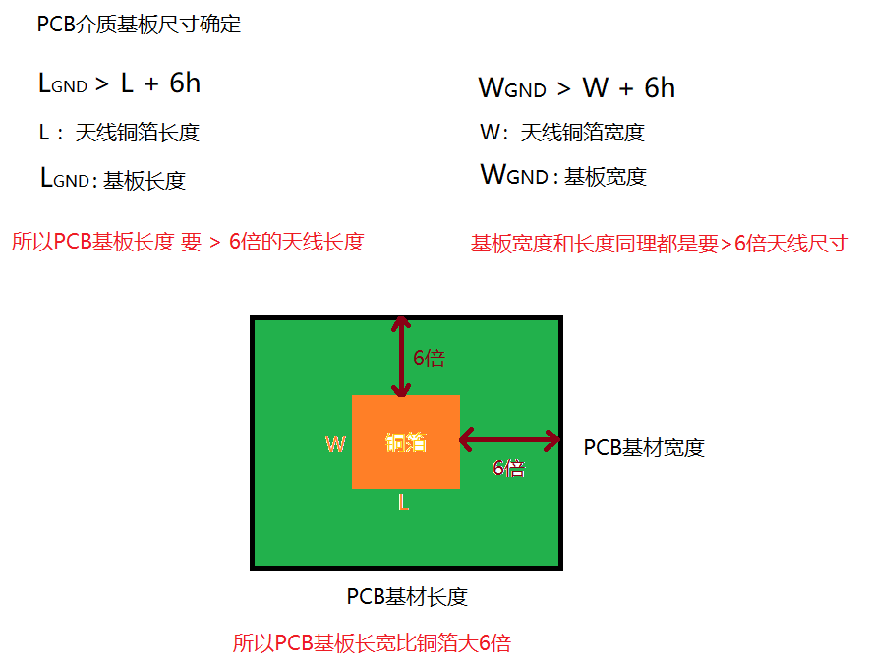

根据前面的公式计算出

光速c = 3x10^8

频率f = 2.45Ghz

板材介电常数e = 2.2

板厚h=1.575mm

天线铜箔宽度W = 0.484

天线铜箔长度L = 0.0405

LGND(板材长) >50mm

WGND(板材宽) > 57mm

我建模用的是默认的模型求解器，而不是前面使用的终端terminal求解器，这点要注意哦

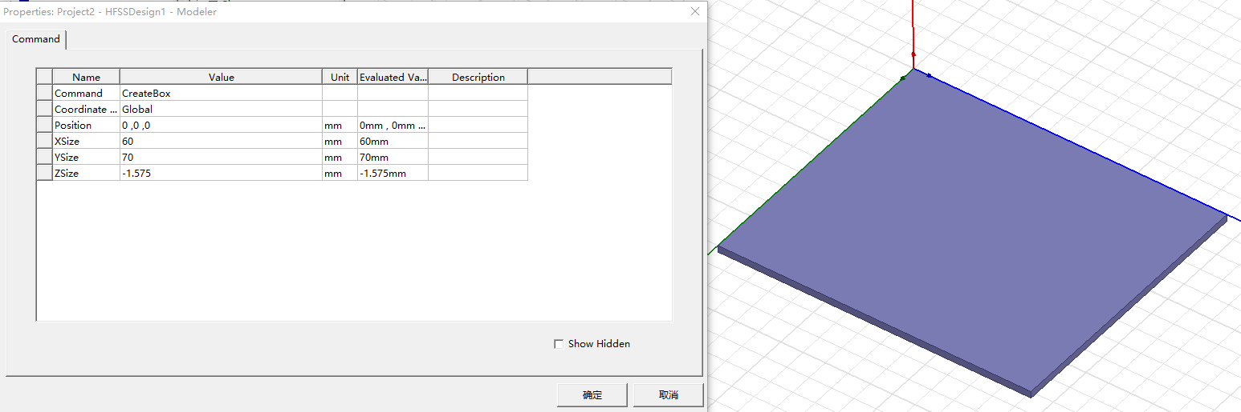

板材厚度是1.575mm，我这里向下延伸板材厚度，所以用负号Z = -1.575mm

根据公式基材长>50mm。以原点00位中心，向x方向扩展60mm。多10mm余量，安全

原点位置，x = 0,y = 0

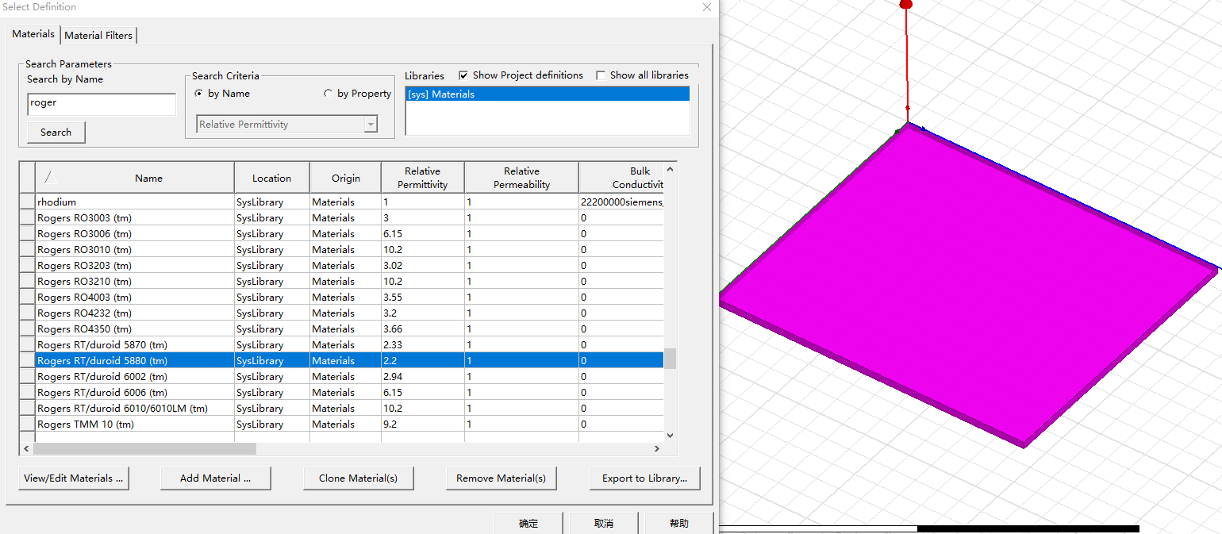

PCB基板材料选择罗杰斯5880

天线铜箔宽度W = 0.484

天线铜箔长度L = 0.0405

根据前面的公式计算出天线长48.4

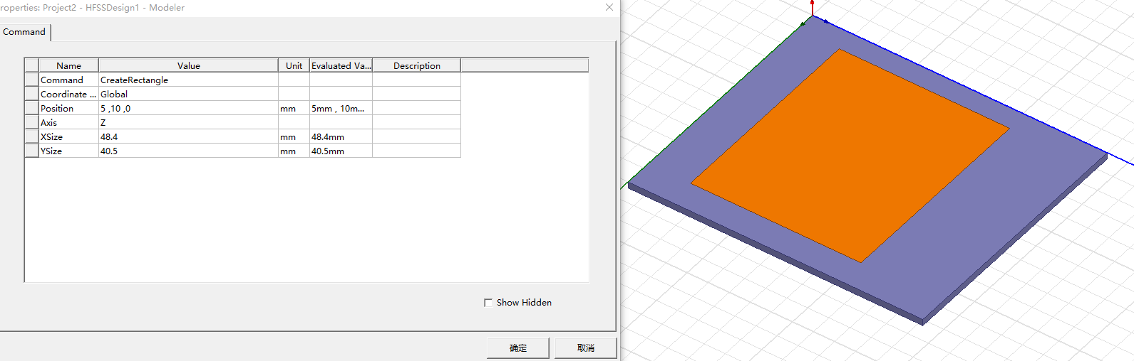

根据前面的公式计算出天线宽40.5

按照前面基板尺寸要求

![C:\Users\XZ666\AppData\Roaming\Tencent\Users\513887924\QQ\WinTemp\RichOle\UK4D(9I1(4F](VYBS@FYY%3.png](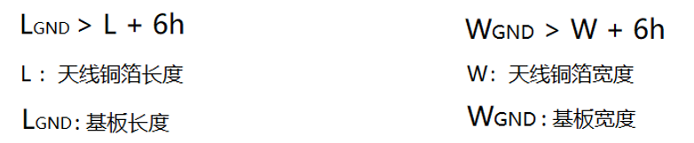)

基板长宽必须大于天线尺寸6倍，我要修改下基板，长宽都设置成80mm x 80mm

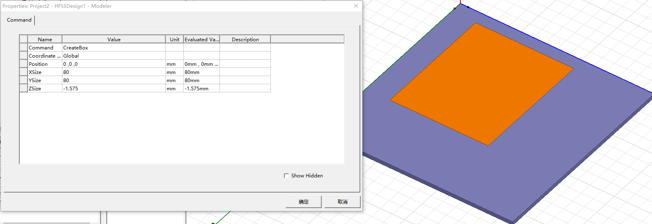

把天线铜箔放在基板中间

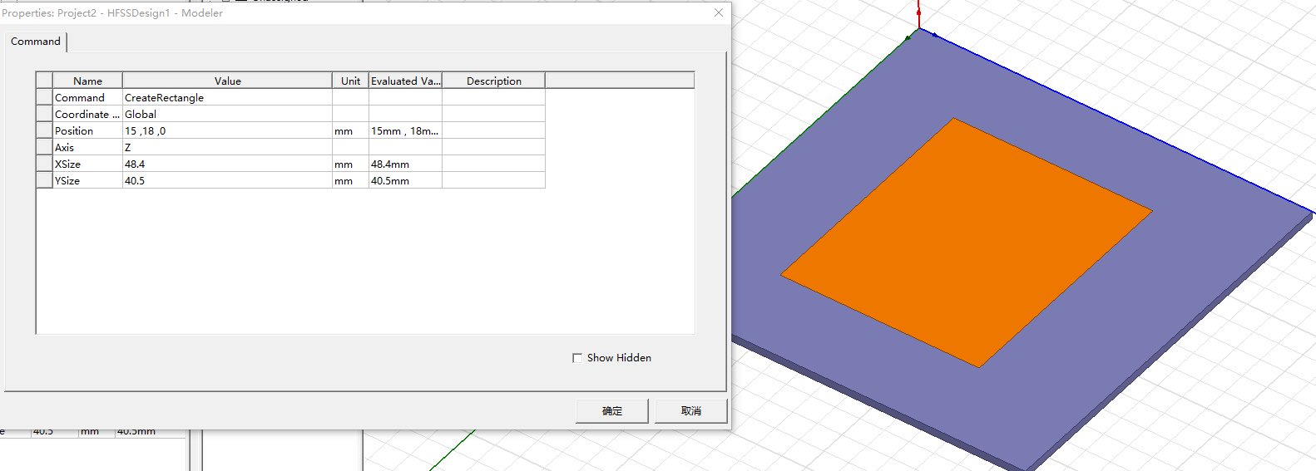

下面加入一块地铜皮，尺寸和基板一模一样，只是铜皮覆盖在基板下表面。

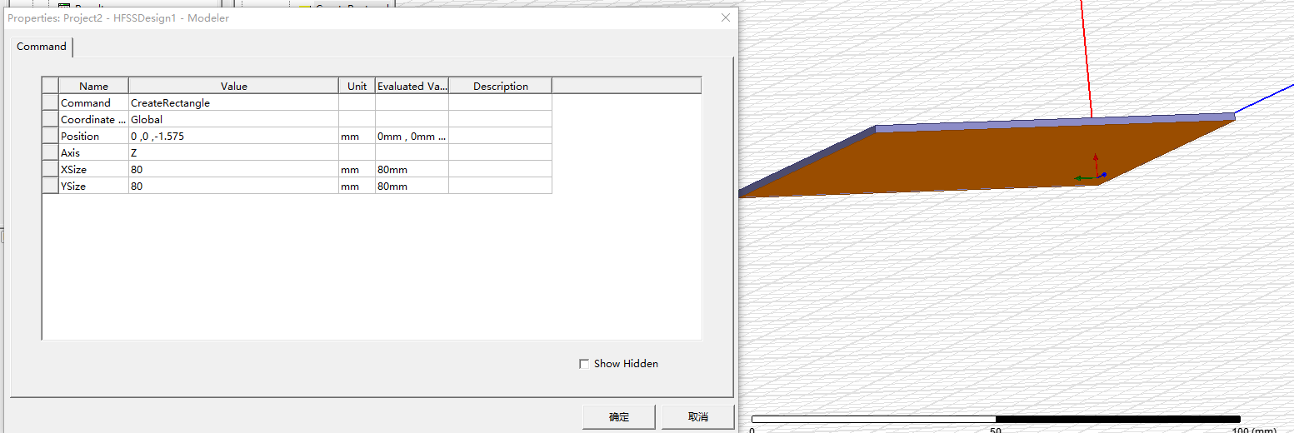

铜皮沉降-1.575mm 大于基板1.575mm厚度

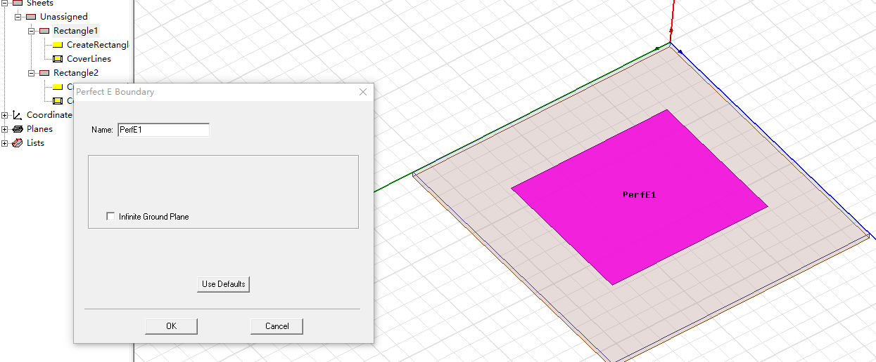

所以我设置顶层铜皮为理想电导体

顶层铜皮图形，电脑不知道是什么东西

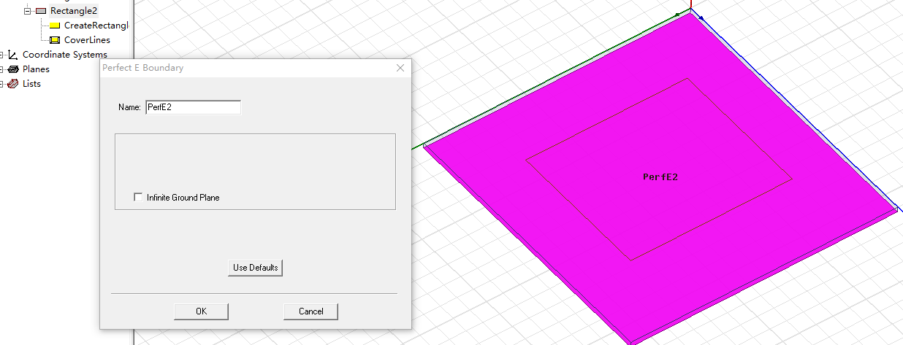

底部铜箔我也设置成理想电导体

给天线增加电，没有电信号，天线无法工作。所以要确定同轴电缆的馈线接在天线铜箔的什么位置?

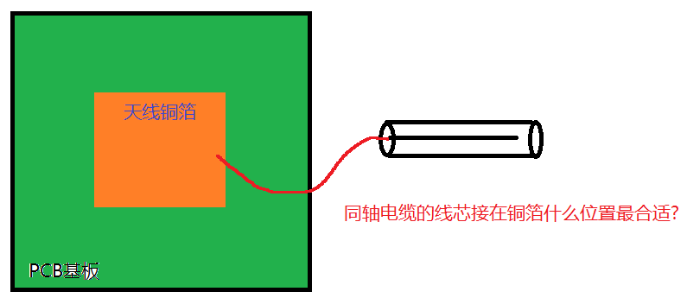

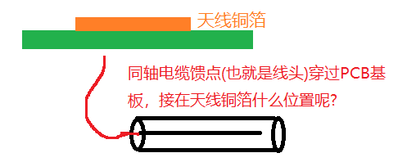

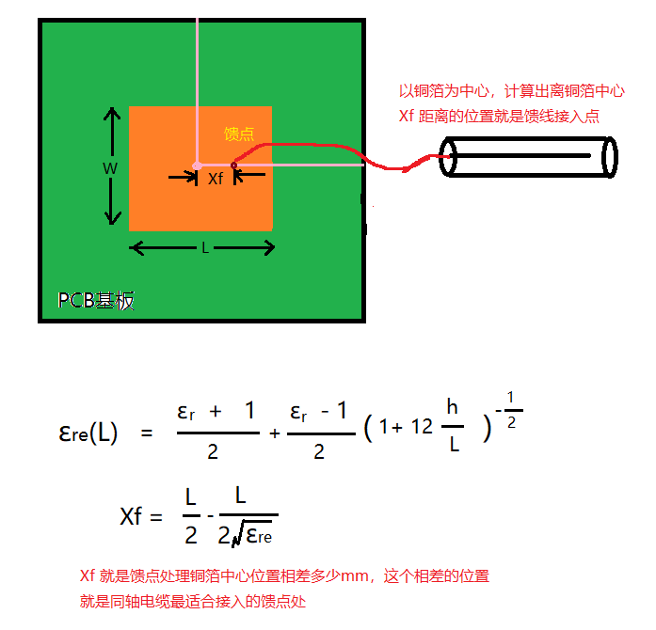

本2.4G频率案例Xf算出来是0.0063m(6.3m)

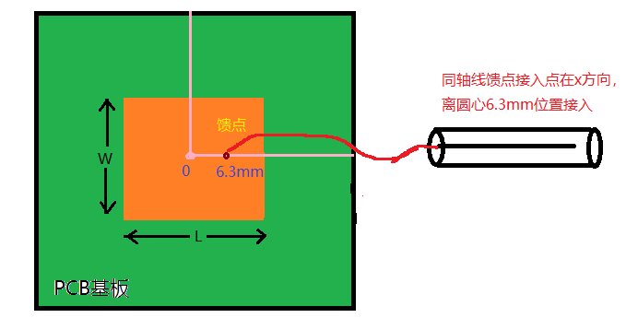

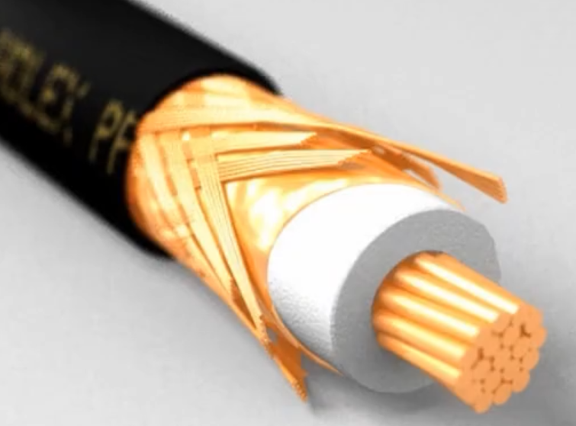

外表皮为负极

这白色是填充的材料，一般介电常数为1. 几，仿真当做空气

这是同轴线内芯，正极

我们馈点应该从铜箔中心向外计算距离

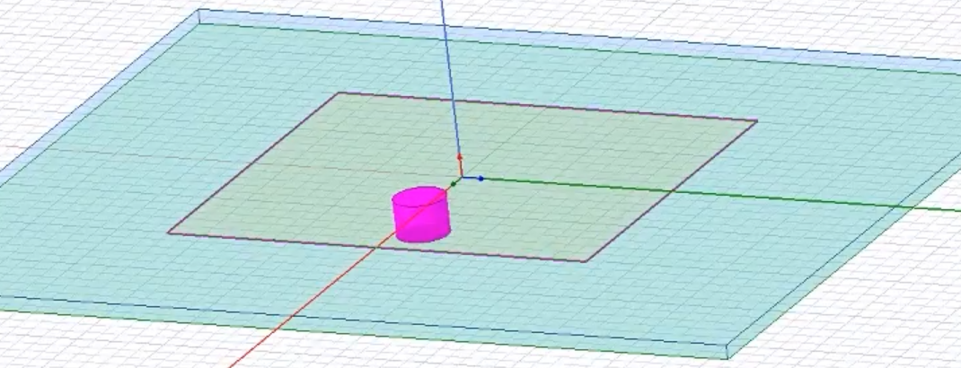

馈点

因为原点坐标设置在铜箔中心的，所以馈点位置比较好设置

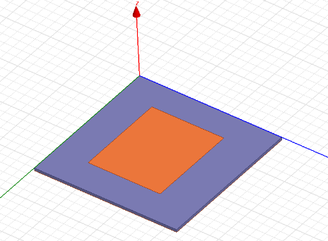

但是我自己的模型，原点是在左上角，原点未在铜箔中心，那么只有手动量尺寸找到馈点位置

下面介绍下手动量尺寸的方法

手动测量模型尺寸

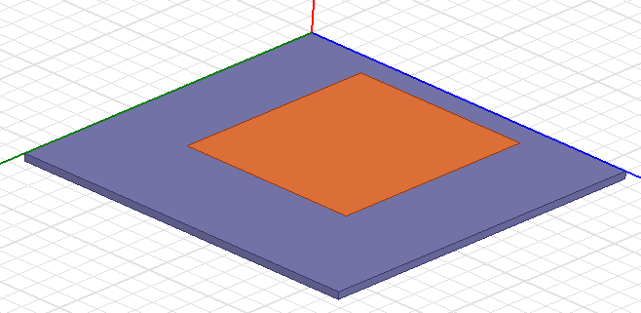 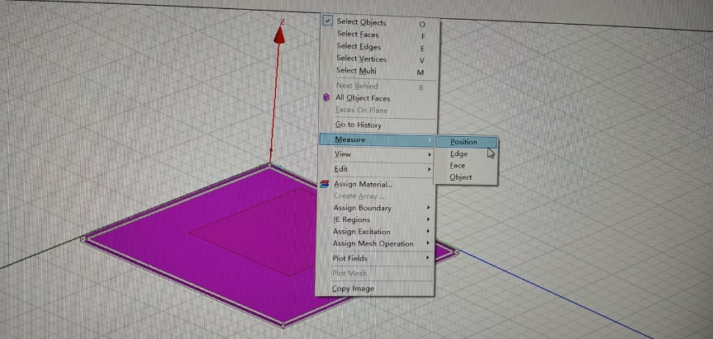

右键选择Measure->Position

鼠标左键点击模型本身

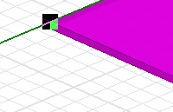 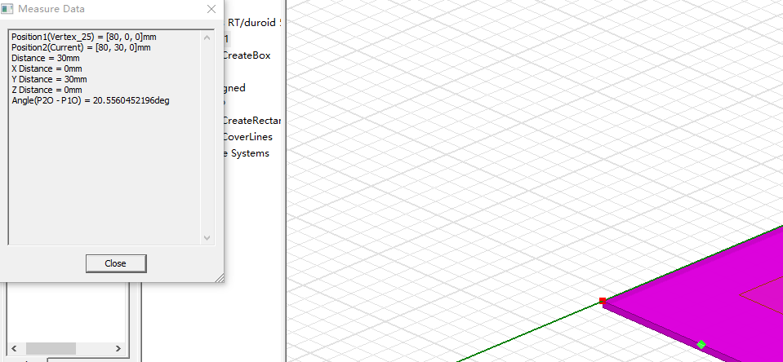

就会显示y移动位置与选择点的距离

鼠标向y从选择点向y方向移动

鼠标移动到某个位置点击选择一个点

测量线段长度

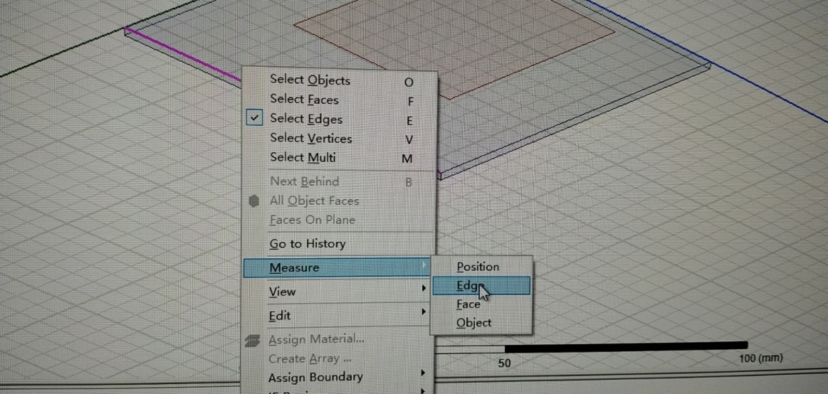

鼠标直接点击某个线段就会显示某个线段的长度

鼠标直接点击模型，右键Measure->Edge

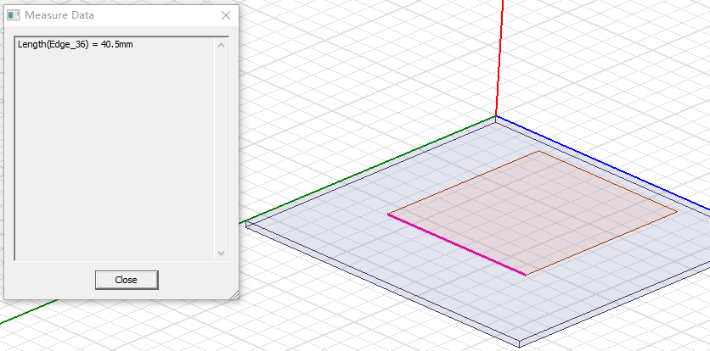 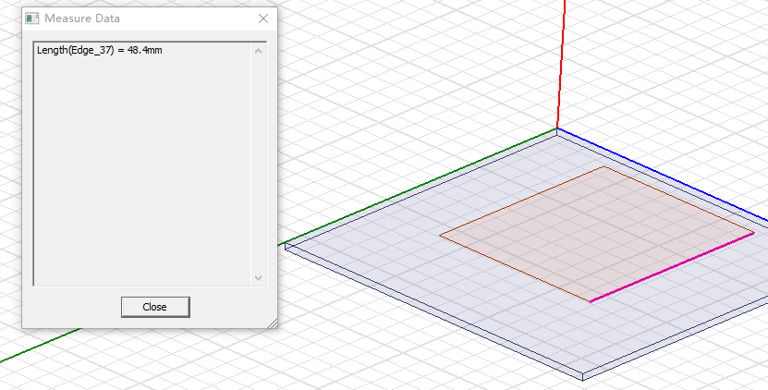

我们开始画馈点，根据前面公式介绍，我要从原点向x方向移动馈点，Xf = 6.3mm

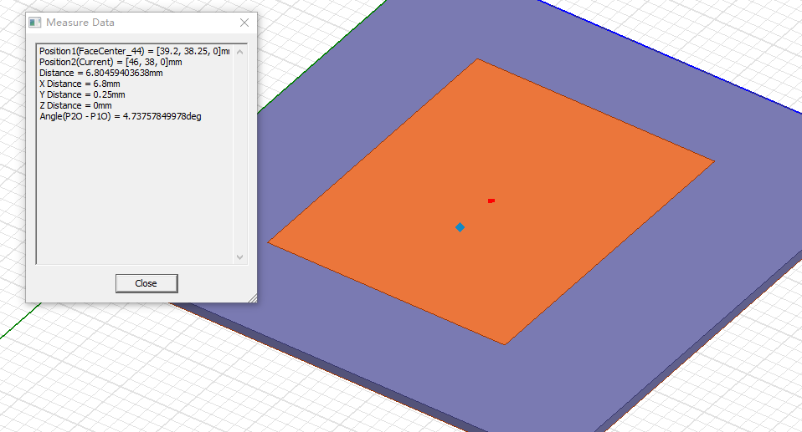6.8mm和6.3mm差不多，到时候根据仿真结果再调整。

这里测量出来馈点位置只能放在6.8mm距离。我就在这里生成一个圆柱体做馈点

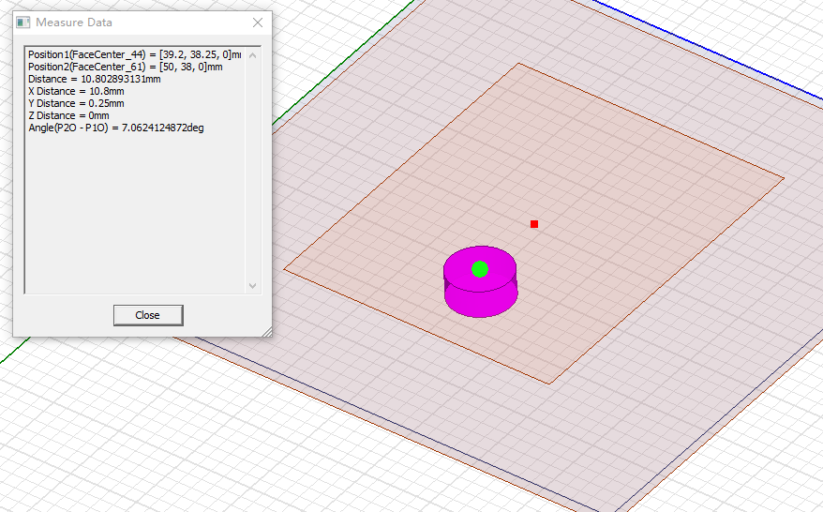

加入一个圆柱体，发现位置偏差到10.8mm了，手动修改圆柱体x坐标

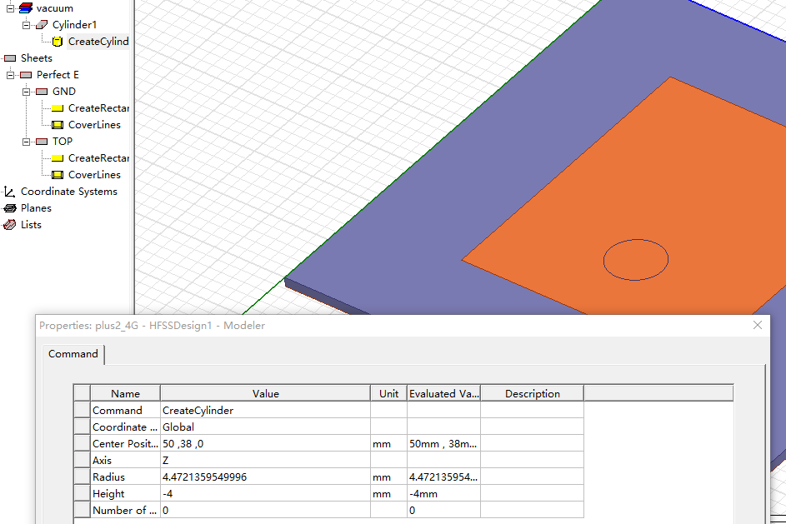

3.现在圆柱体离x=0 零点为50mm，我现在要将其改成46mm，向上偏移4个毫米看能否做到XF = 6.8mm要求

2.点击圆柱体

1.圆柱体离铜箔中心距离是10.8mm

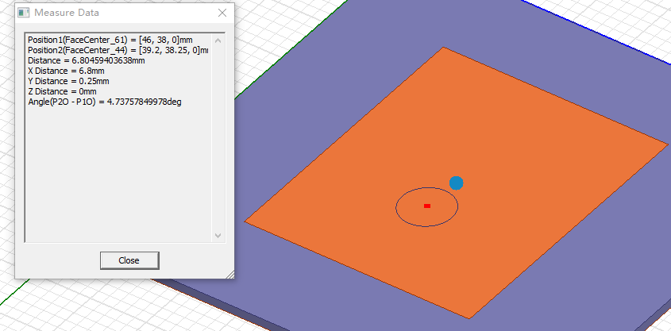

满足Xf = 6.8mm馈点离中心点距离要求

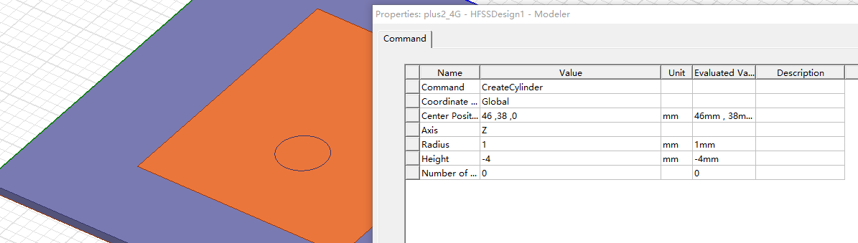

圆柱体半径为1mm

这个1mm圆柱体半径是为了我方便，实际应用中可以查标准(公式)确定。1mm半径对仿真影响不大。

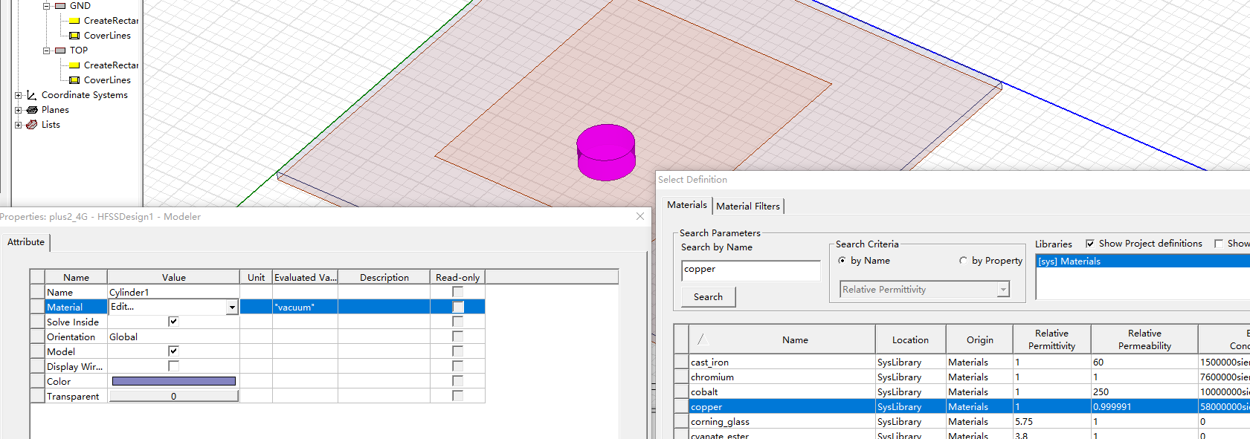

将圆柱体材料设置成铜

按照同轴电缆结构，圆柱体要分成两部分，一部分连接顶层的铜箔，一部分连接底层的GND铜，两个不能混合连在一起

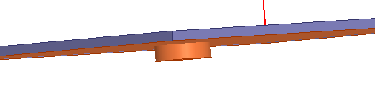 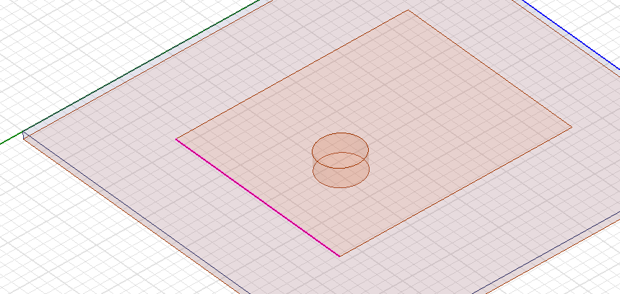

圆柱体铜是穿过顶层和底层铜箔的

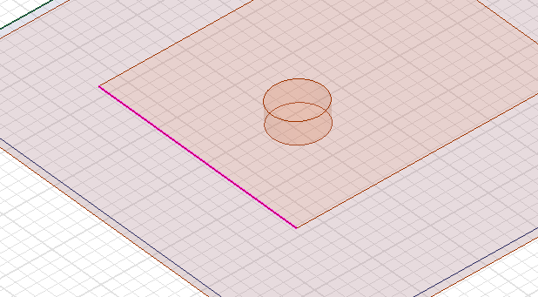

1.你看，同轴电缆外表层铜丝连接的是PCB背面(底层)的GND铜箔

现在这个圆柱体和可能和底层GND铜箔和顶层中心铜箔连接在一起的

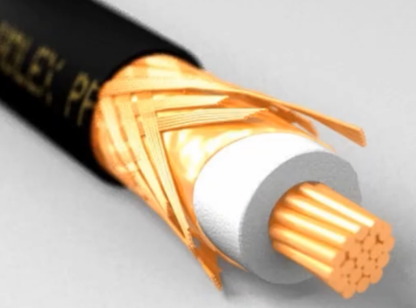 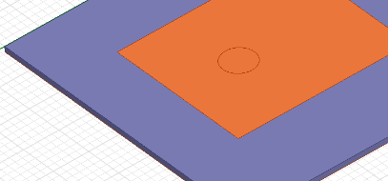 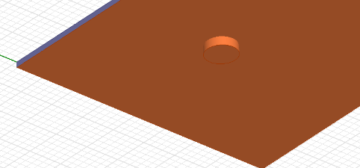

3.中间用空气或者介质隔离

2.同轴电缆内芯铜丝连接的是PCB顶层的天线铜箔

所以PCB底层的GND铜箔和顶层的天线铜箔不能经过圆柱体造成短路

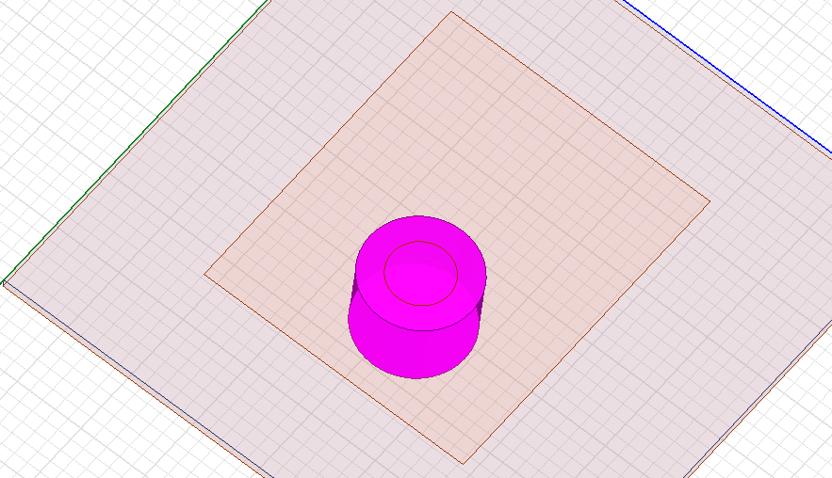 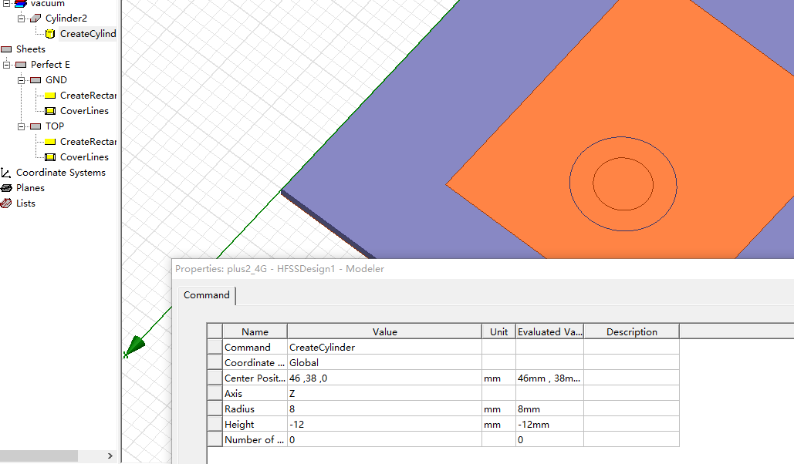

圆柱体向下沉降不是修改Z轴，如果修改Z轴向下沉降，反而把圆柱体表面沉降下去了

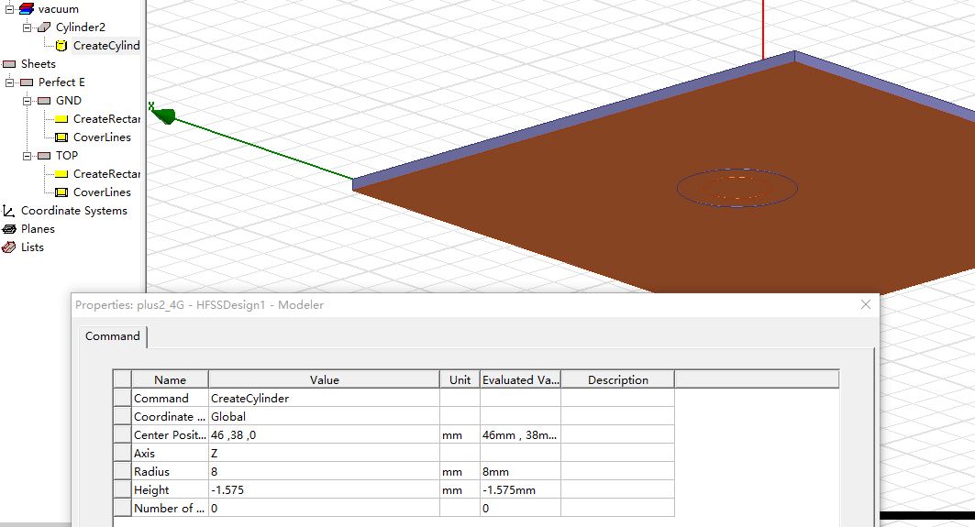

圆柱体沉降高度在Height设置

外圆柱体向下沉降-1.575mm，与底部铜箔持平

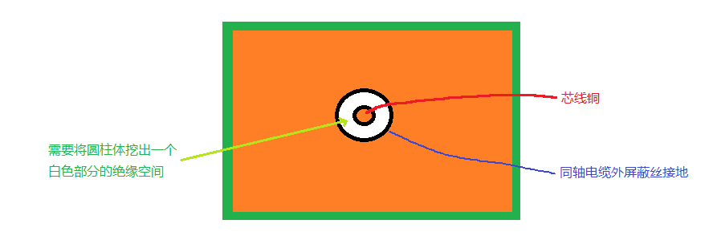挖空圆柱体部分铜箔

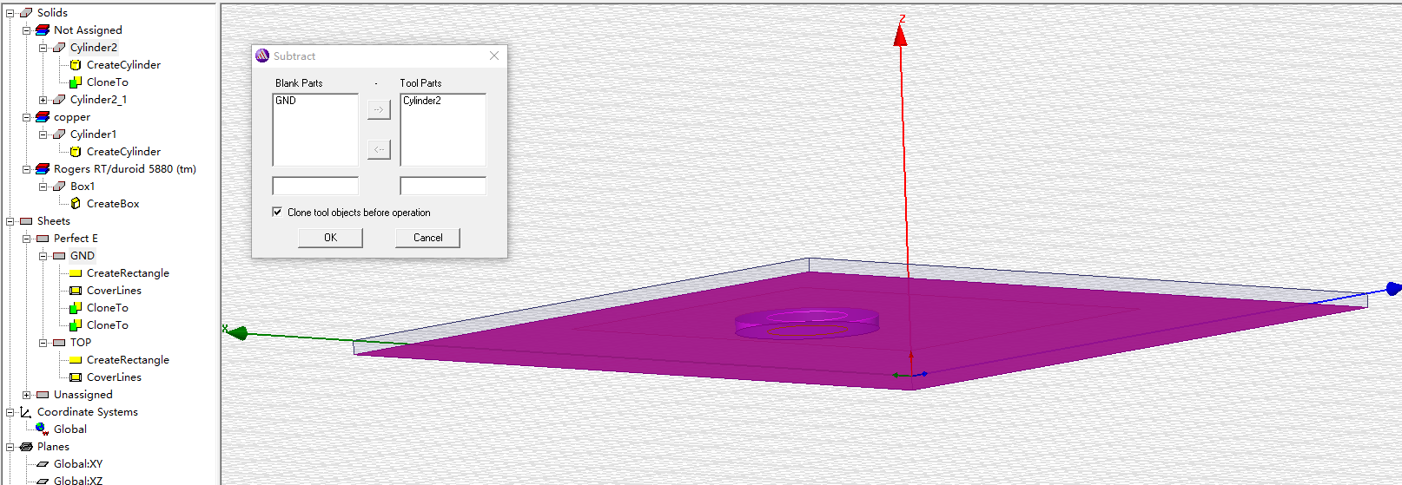

3.勾选，意思就是我底层铜箔剪了一个洞，但是我还想把这个圆孔保留在底层

2.再选择外圆柱体，然后点击切割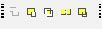

1.先选择整块GND铜箔

OK之后，就将GND铜箔，与选择的外圆柱体部分隔离开来了。

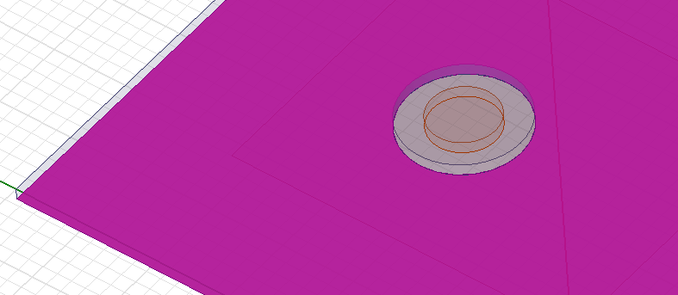 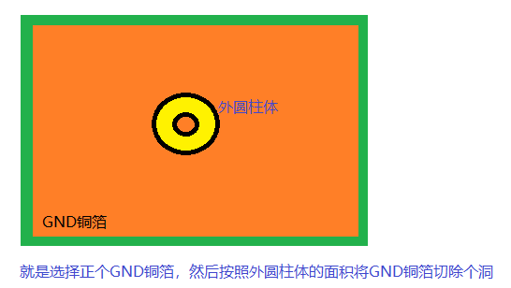

其实上面切割操作是对了的，但是外圆柱体沉降参数没有对

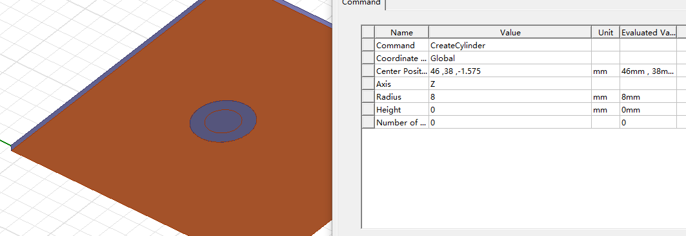

外圆柱体应该是顶部不接触天线铜，将顶部沉降下来-1.575mm，接触底层GND铜

外圆柱Height高度可以设置为0，这样在底层可以看到挖空的效果。

# port ‘1’ All the faces selected to form a port source must lie on the same plane 激励源设置问题

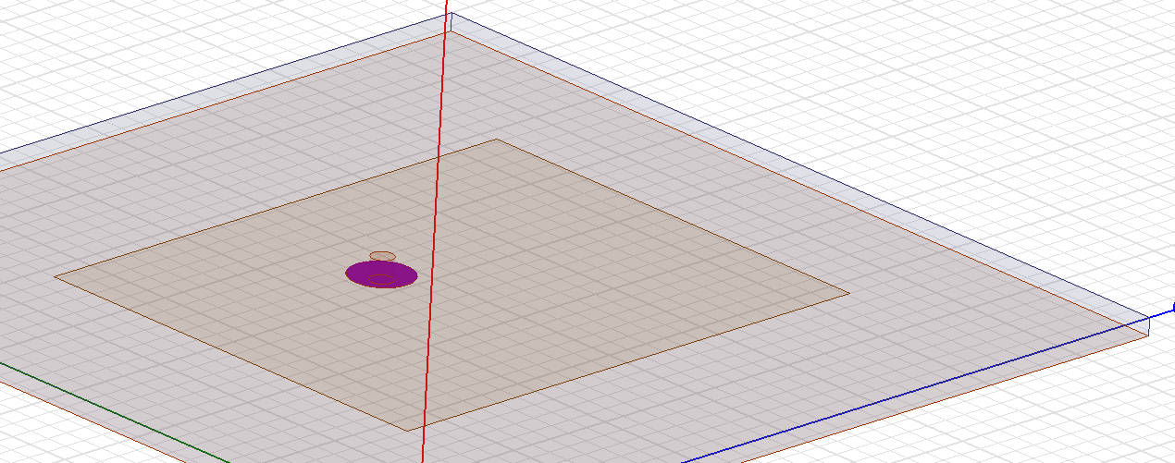

将底部圆柱平面选中，记住，生成port激励源的模型一定是平面，如果有凹凸的面就会报错

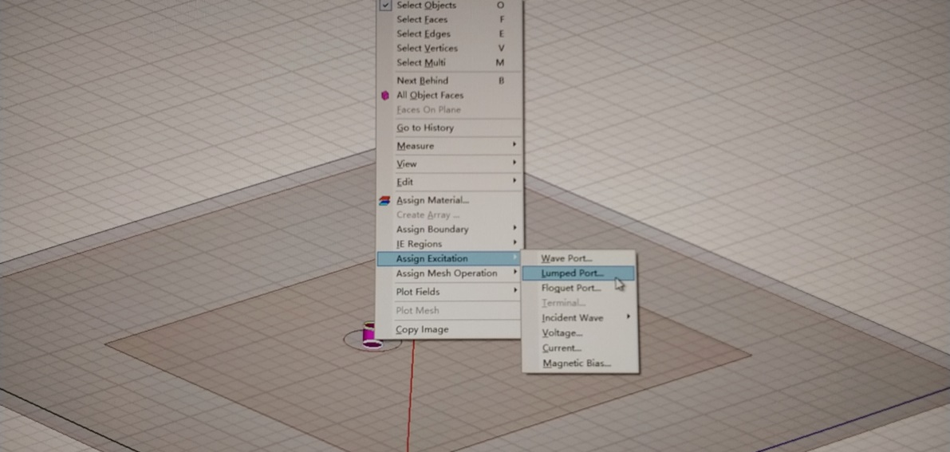

你看 选择的圆柱不是一个面，而是一个圆柱的底部和侧面，那么生成集中端口(激励源)port就会出错

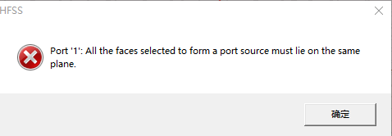

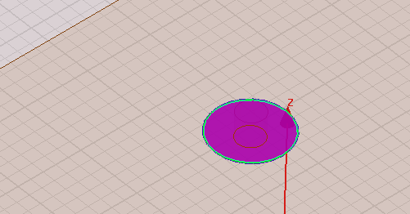 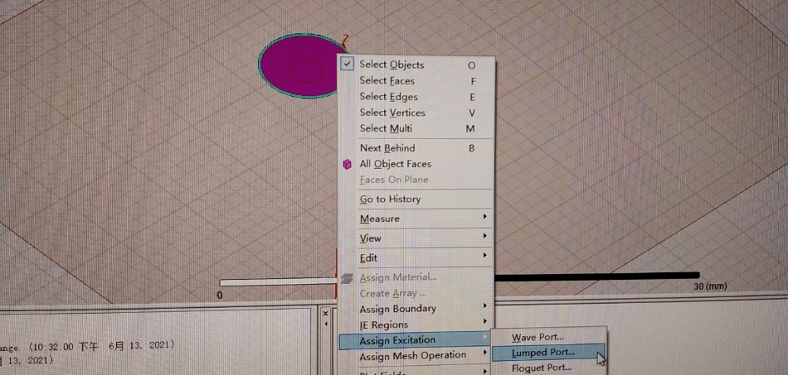

所以要想办法选择底部同轴电缆，芯线接触的整个底部圆平面，一定是平面

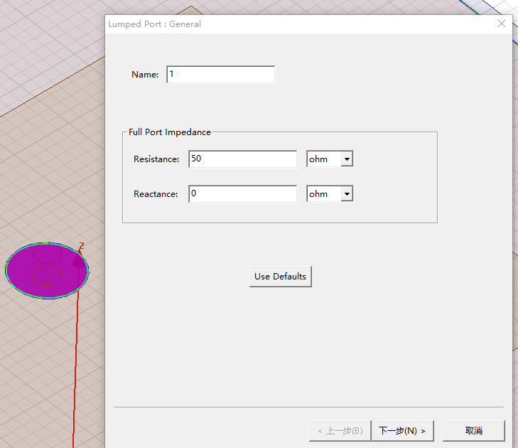 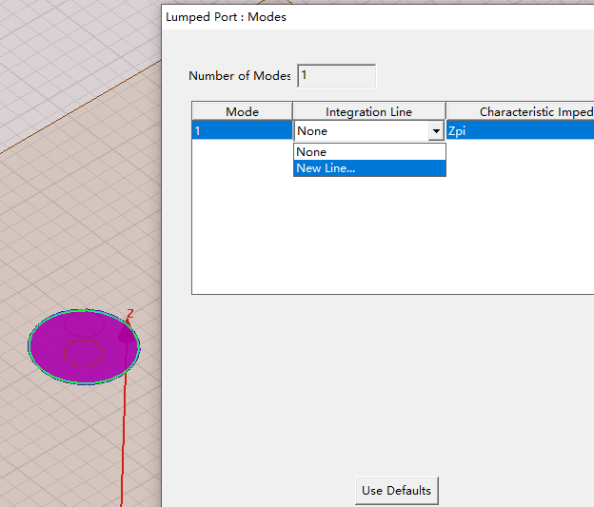

新增激励源连接路径

下一步

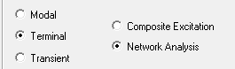 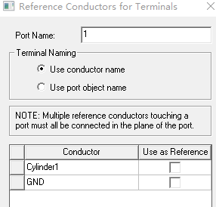

如果是终端驱动，那么lumped Port设置就是，这样 所以注意选择

这种画激励线的设置来至于modal 模式驱动，在HFSS->solution Type设置

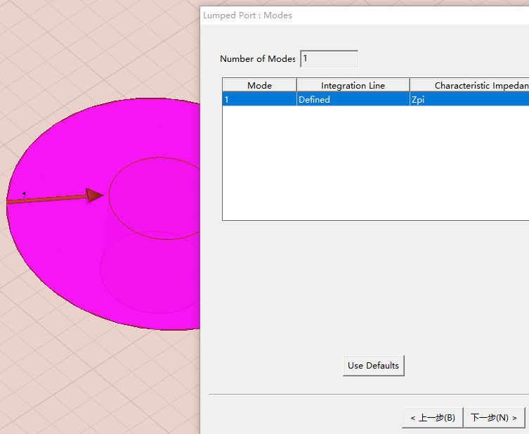 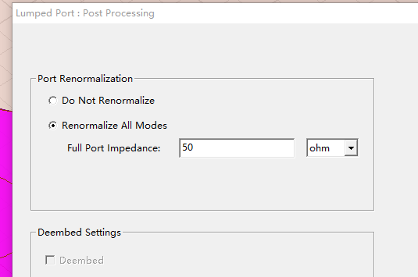

参数没问题，点击完成

鼠标从外圆开始拉一条线靠近内圆边上

这个圆就把内外导体连接起来了

创建空气盒

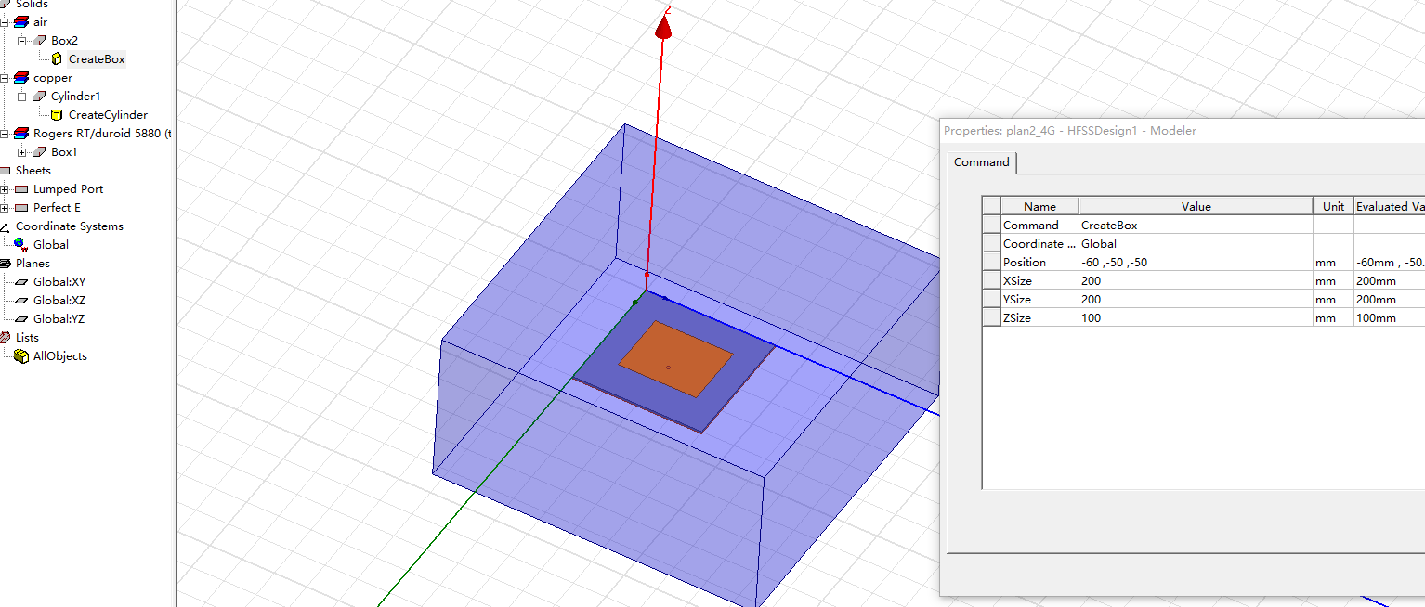

空气盒尺寸为200mm x 200mm x 100mm，用矩形创建空气盒

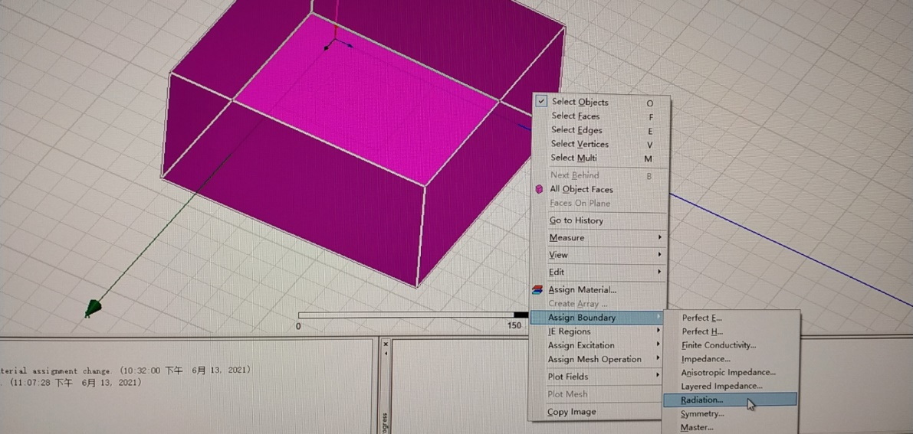

空气盒边界条件选择Radiation

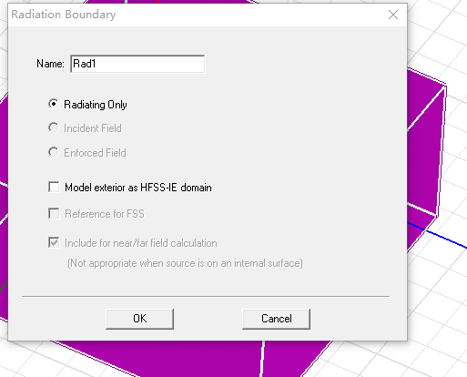 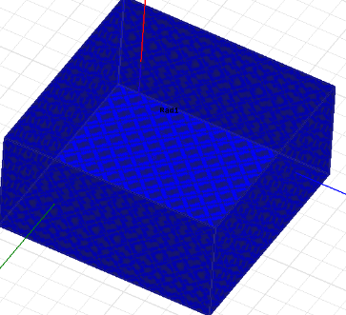

注意，到了这一步，发现以上模型尺寸设计有一定的出入，但是操作流程是一样的，下面我们用中心线的方式重新设计一次。

下面设计我就简化快捷

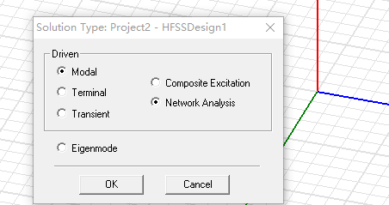确认还是用模式驱动

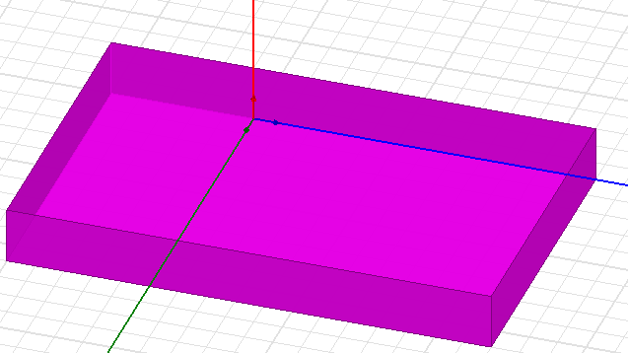随意画一个立方体PCB基材(介质板)。也可以是其它板子，比如木板，塑料板。

设置介质板尺寸

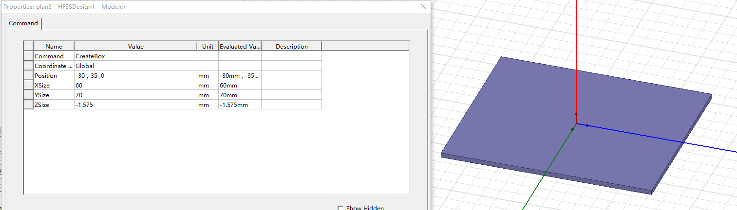

按照这个坐标和尺寸，介质板处于中心位置

PCB板基材选择

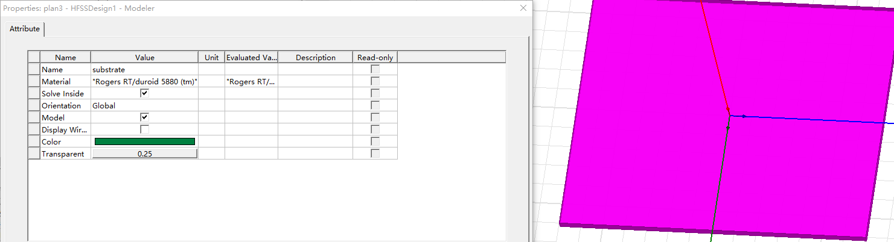

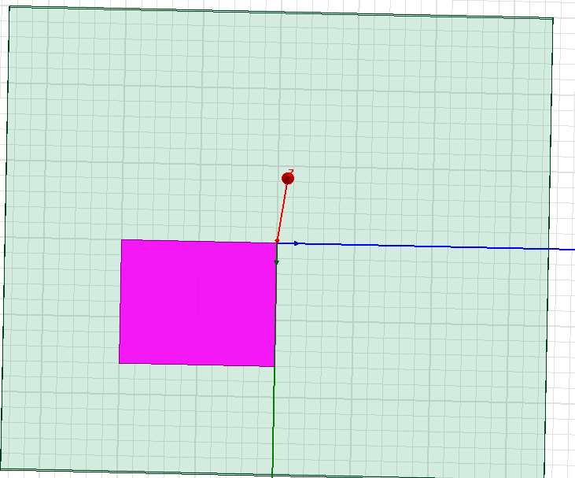PCB基材上随意画一个铜箔，用方形画，这里是仿真，就不需要设置厚度了，不然还需要用立方体来画。我这就用长方形

PCB表面天线铜箔设置

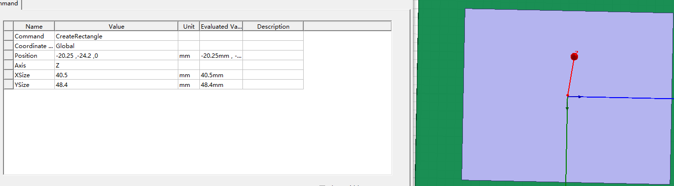

PCB表面天线铜箔名称和颜色设置

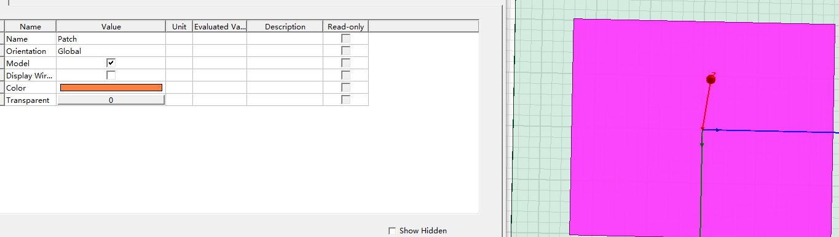 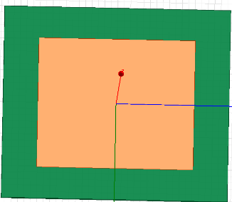

PCB 地基材设置，就是画一个和PCB基材尺寸一样的铜，然后沉降到PCB基材背面

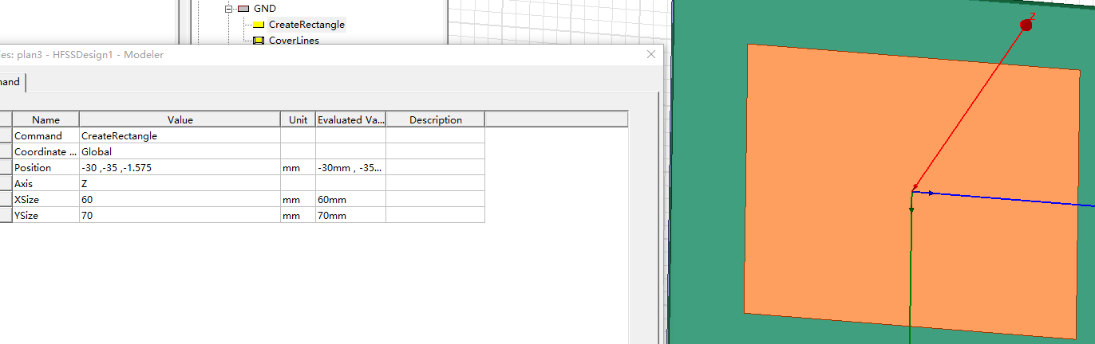

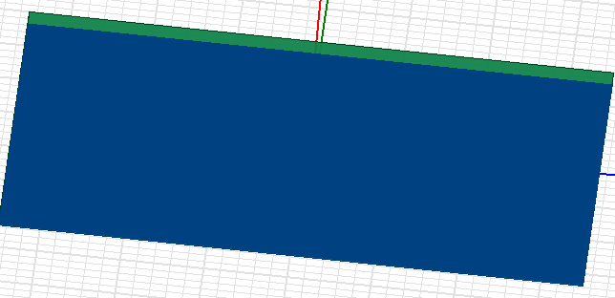 PCB背面有GND地了

将PCB表层铜箔和PCB背面的地，设置成理想电导体。

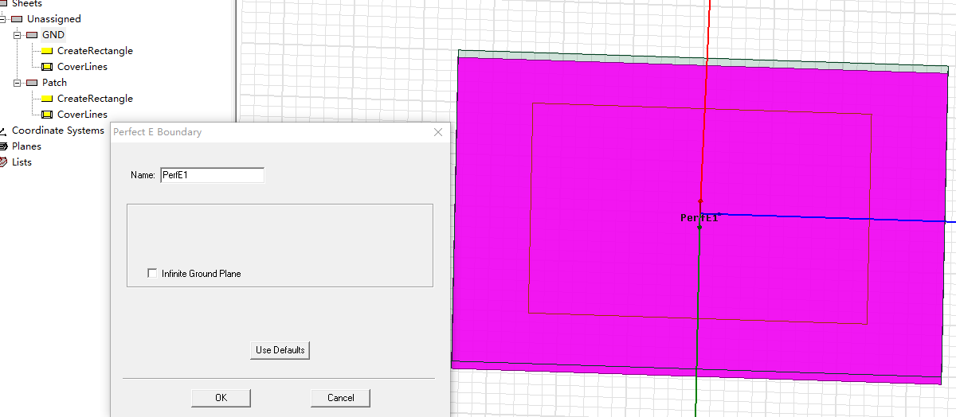

馈点内芯设计

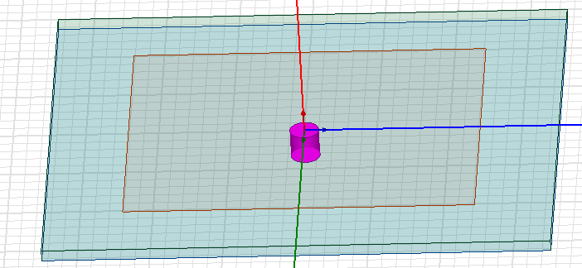馈点就是一个圆柱体，穿透整个PCB板材和铜箔。用来焊接同轴电缆的。

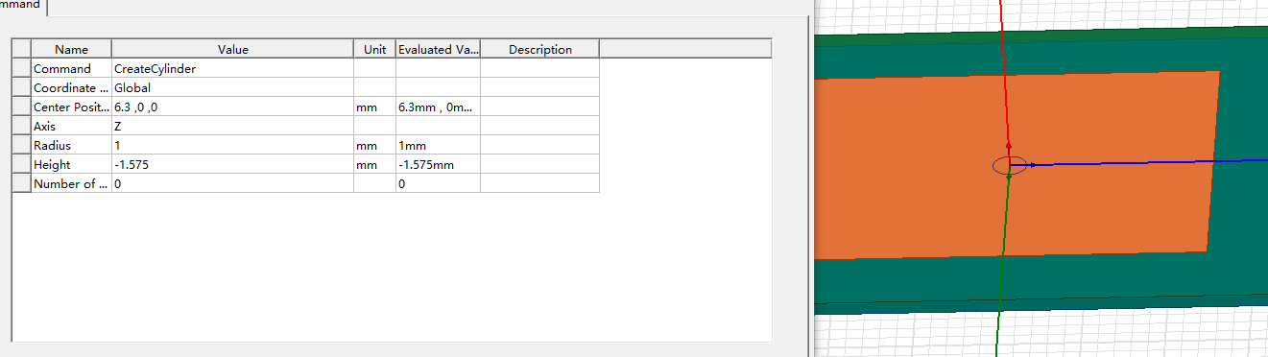

内芯圆柱体离中心6.3mm，这个距离是前面计算之后的馈点位置，内芯直径1mm，内芯圆柱体长度贯穿整个PCB基板所以使用-1.575mm厚度。

内芯材料设置为铜，copper

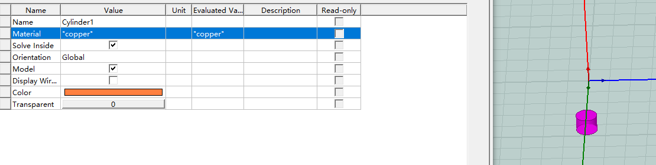

内芯外圆设计，就是连接同轴电缆外表皮的地(金属丝)

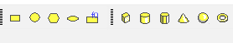

千万不要选择圆柱体，圆柱体应该可行，但是这儿只用圆

选择圆

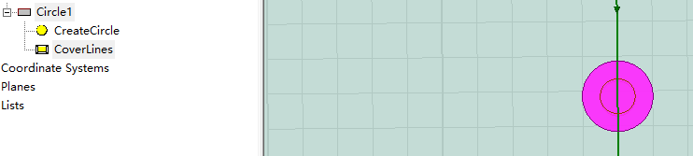

这就是外圆，将同轴电缆的芯线，与外部地隔离开

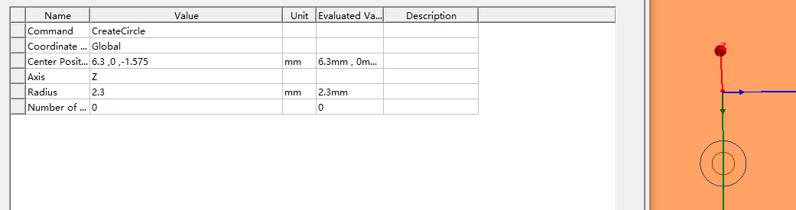

外圆直径比内芯大1.3mm

外圆沉降到GND那边，-1.575mm

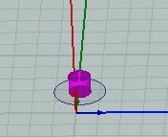

外圆沉降到PCB背面

将外圆和PCB背面的地，连接在一起，外圆与内芯进行隔离。

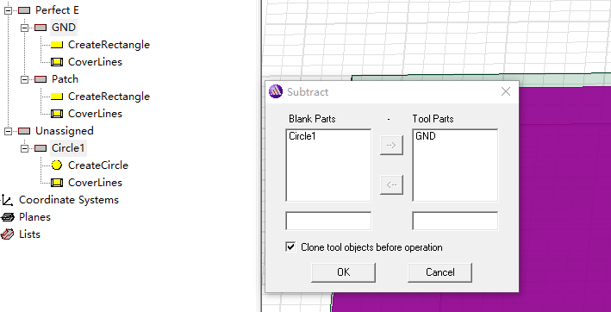 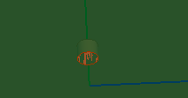

这种外圆减去GND，导致PCB背面的GND铜箔全部取消了，外圆也取消了，就保留了内芯

这种方式没对，这个顺序是外圆减去掉GND铜箔，但是我们想要的是GND铜箔减去外圆这一部分

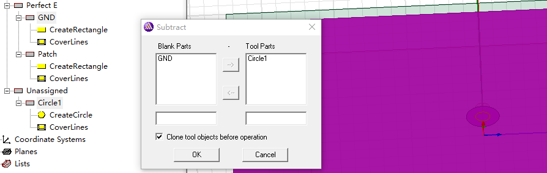

3.这就是GND减去外圆

2.再点击外圆

1.先点击GND

这样就形成GND整个铜箔只剪切掉外圆部分，其余的GND还是保留。

这就是对了。只有外圆的部分剪切掉。

点击外圆，进行端口设置

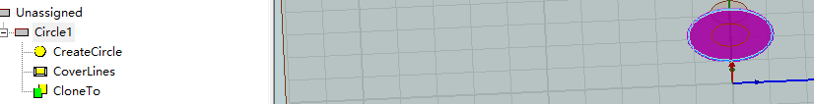

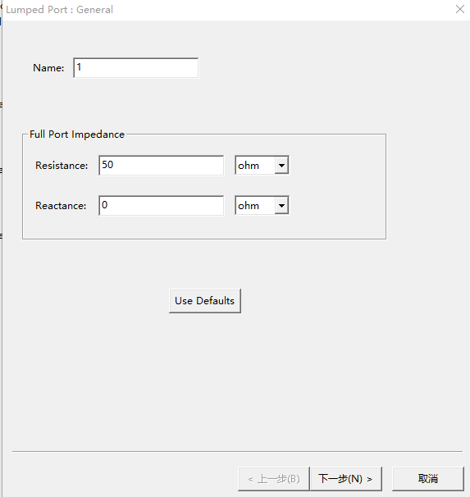 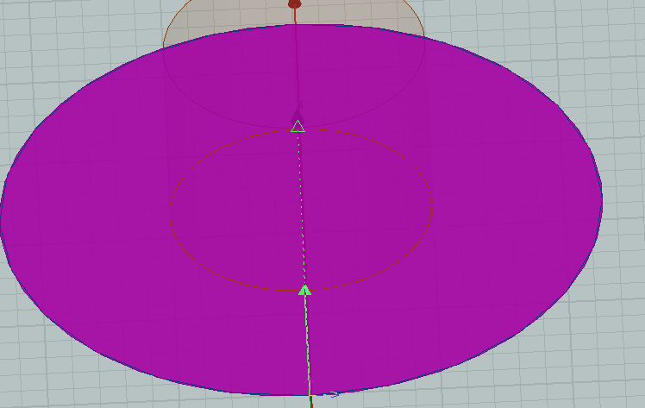

2.将三角箭头连接到内芯，也就是铜芯上面

1.起点在外圆，也就是GND铜箔

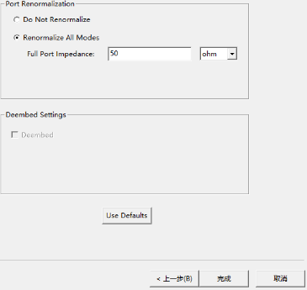激励端口设置完成。

加入空气盒子

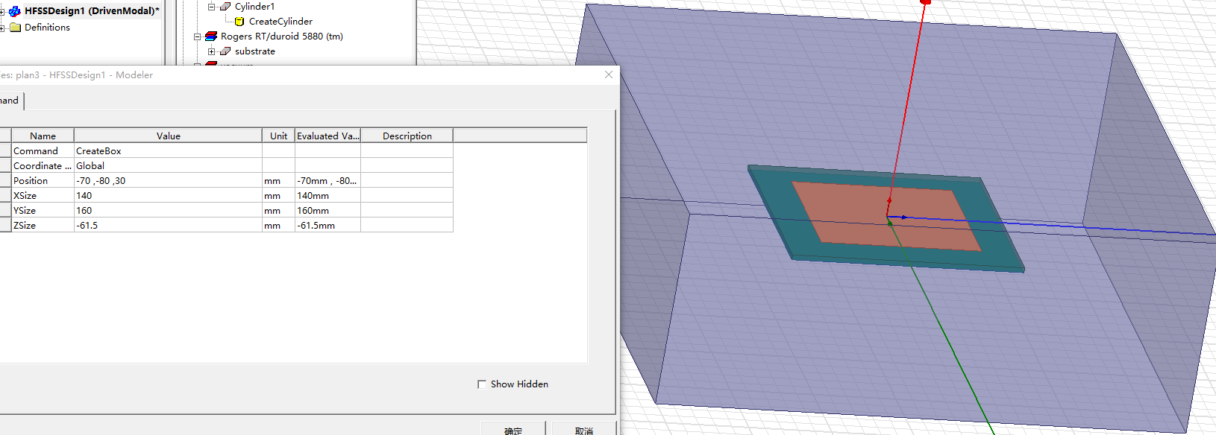

设置空气盒子辐射边界

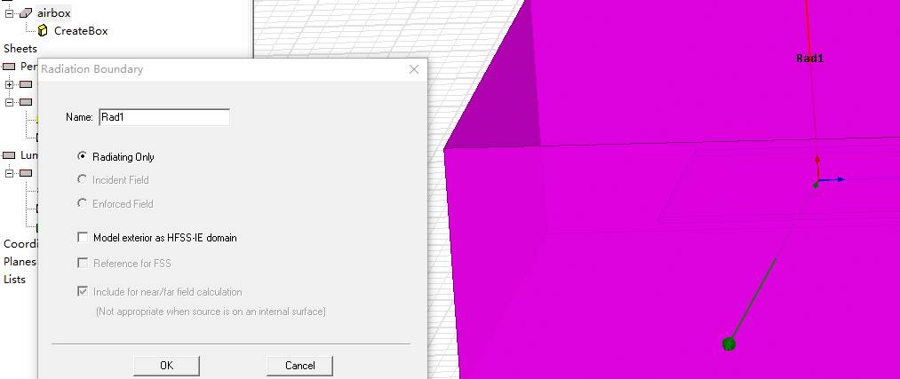

如果想要隐藏某个模型

 如果向要还原某个模型

选择模型后，点击

选择模型后，点击

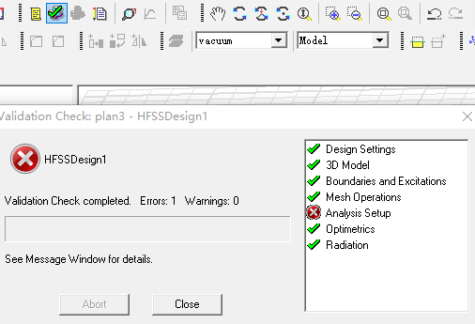检查一下是否可以仿真，发现仿真的频率参数还未设置

下面来设置求解器，完善频率参数

设置求解器

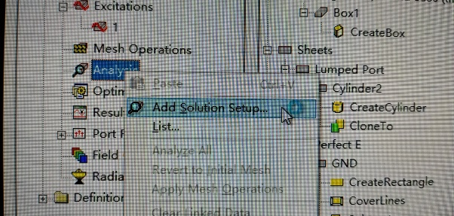 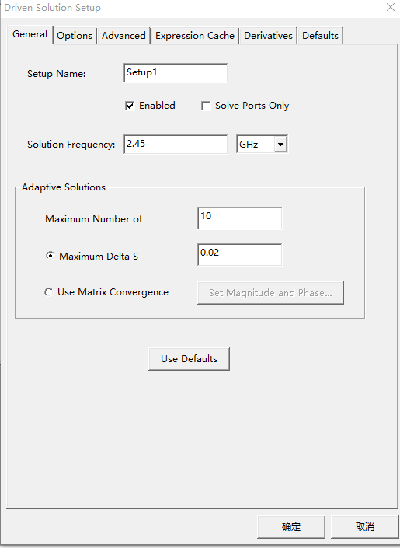

设置最大数量

设置仿真中心频率

仿真中心频率只是2.45Ghz我想看看2.45Ghz周围，设置扫描2~3Ghz，每次扫描递增0.005Ghz步长

设置扫频范围

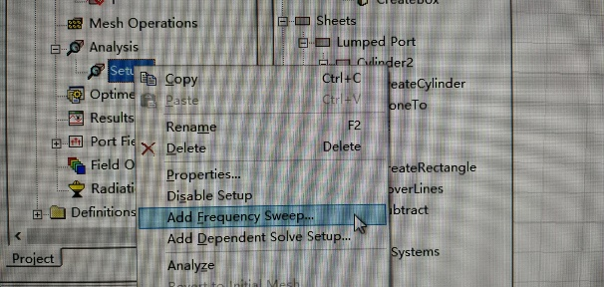 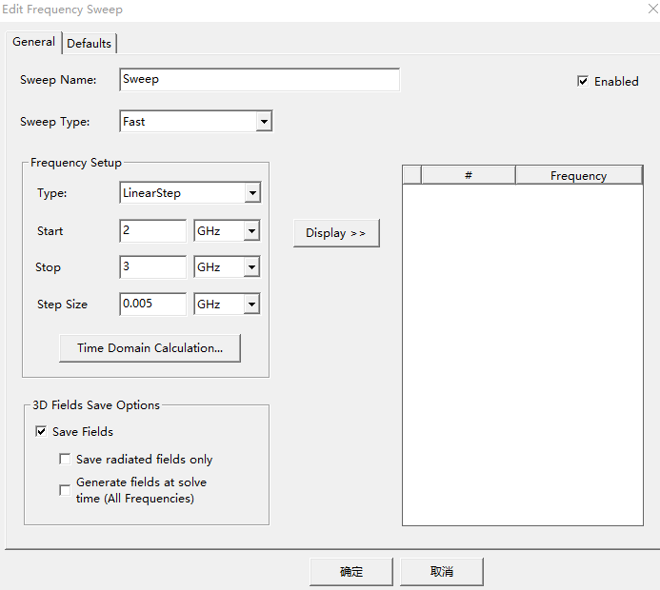

快速模式



开始仿真

确认没报错

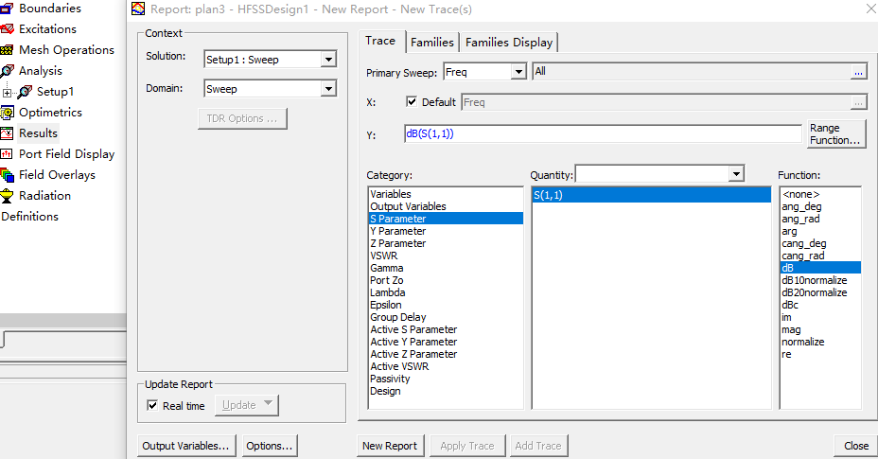仿真完成，查看S11(回波损耗)

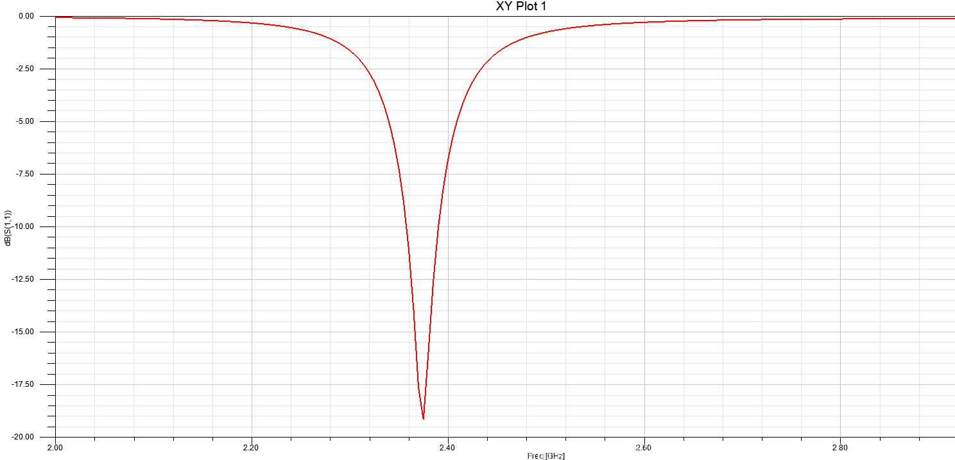

中心频率回波损耗比较低

鼠标右键->Marker ->Add Y Maker

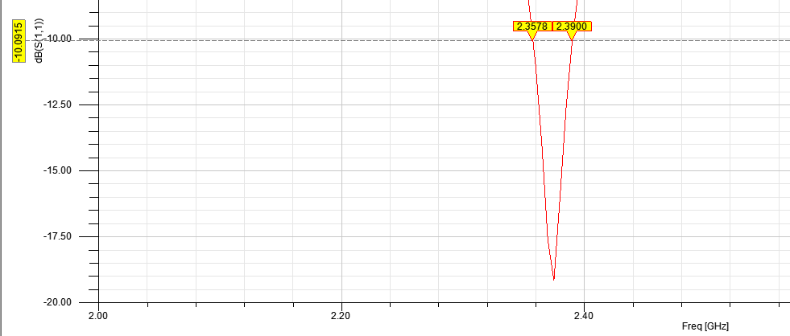

在2.35Ghz ~ 2.39Ghz 回波损耗都在-10dB，表示信号9/10都入射进天线，只有1/10被反射回来，证明效果很好。

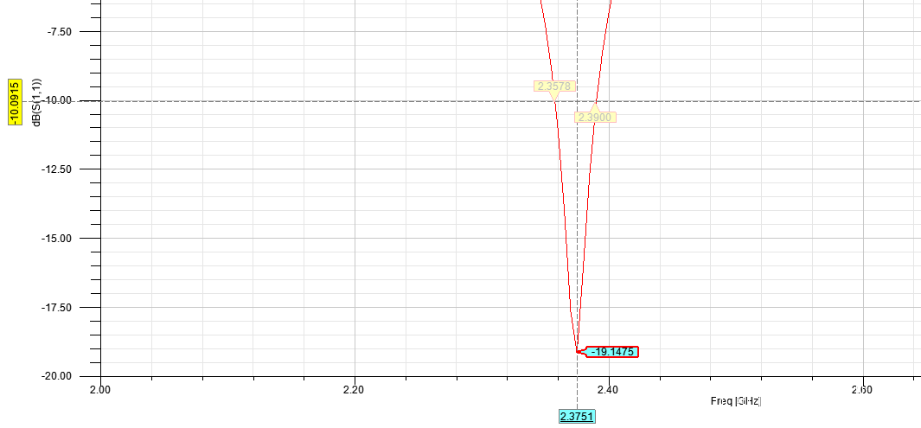

我们发现阻抗最低，信号最好的频点是2.37Ghz，离我们2.45Ghz有点远

所以前面的表面贴片天线设计公式只是经验公式，不是绝对的，所以存在误差。

优化天线参数

我们来改善上面2.37Ghz离2.45Ghz较远的问题。

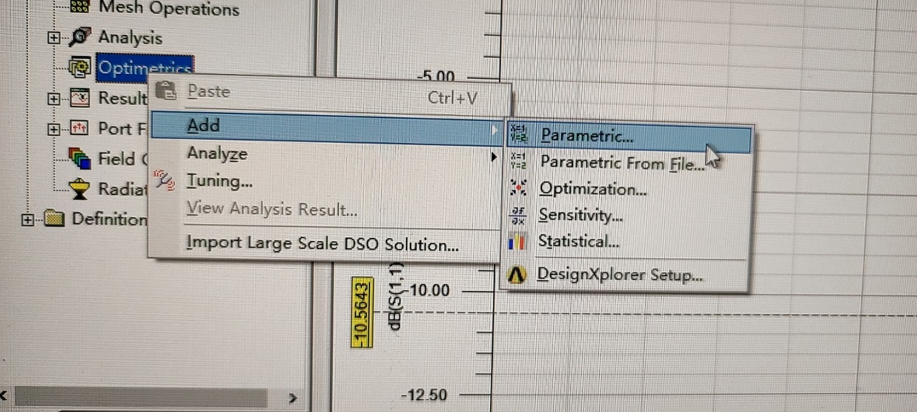

Parametric…是优化参数选项。我们现在修改天线表面铜箔的宽度，看看有没有频率改善。

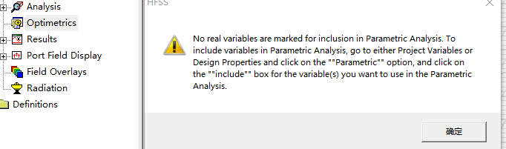

优化参数功能打开，出现报错。系统要求你必须有需要优化的变量，就是将导线宽度和PCB厚度等等…. 用变量来表示，我前面为了方便，都是直接写值，所以没有定义变量。所以我干脆直接修改模型尺寸来手动优化。

本身铜箔宽度40.5mm

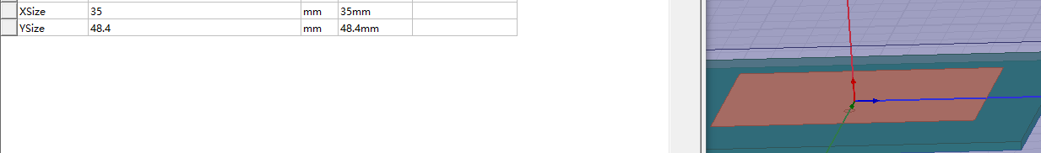

铜箔宽度

将铜箔宽度改成35mm，然后重新仿真。

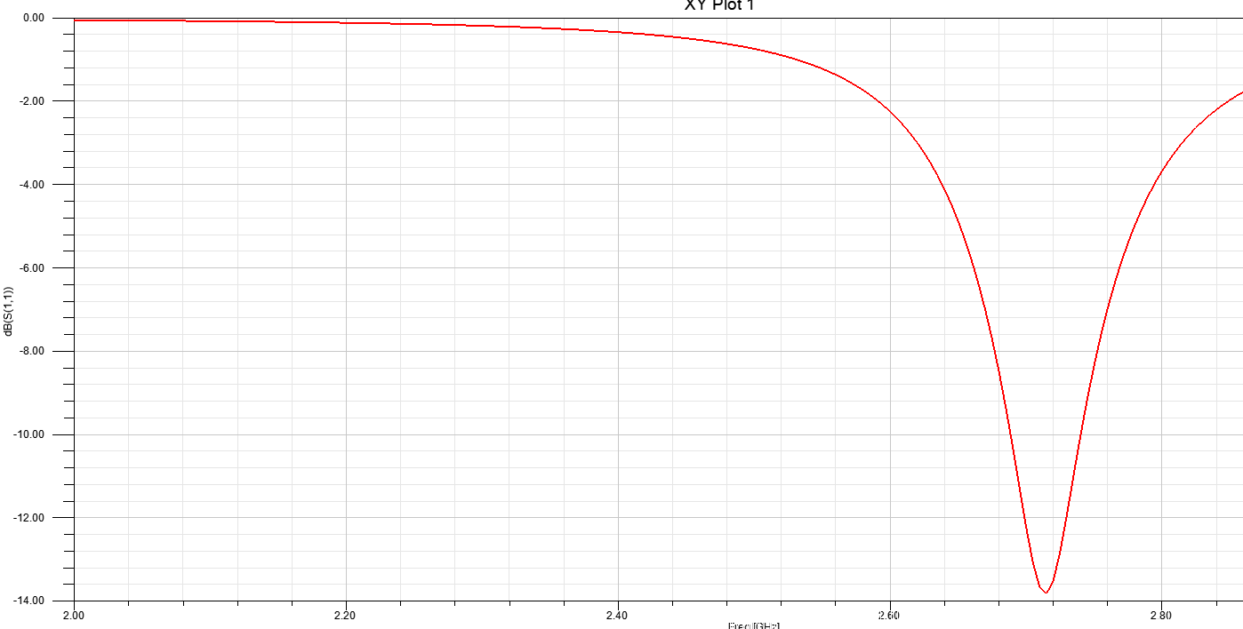

发现铜箔变窄了5mm，频点超过了2.45G。看来还得优化，加宽铜箔



把铜箔宽度XSize 减小0.5mm，就剩40mm

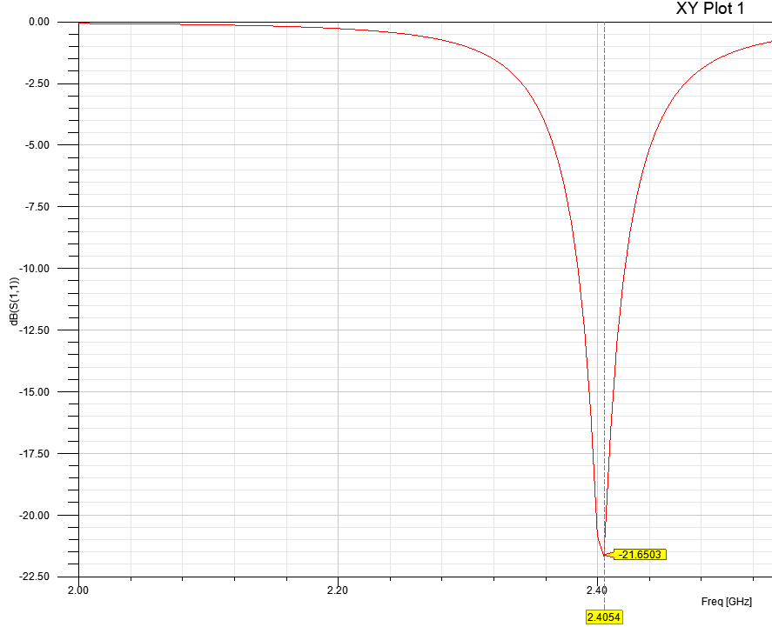你看，0.5mm的铜箔就可以让频点上移这么多，从2.375Ghz移动到2.40Ghz



改成39.3mm宽度

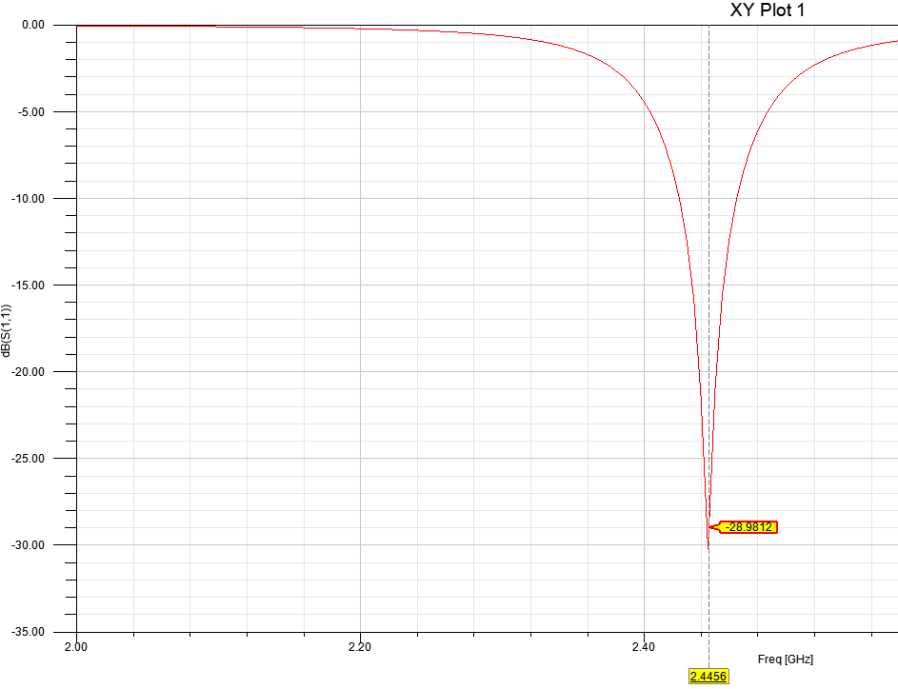

2.44Ghz能达到-30dB，离2.45G也很近，效果很好了

我觉得这种改参数，然后重新仿真太麻烦了，我们还是加入变量，来做自动参数优化。

1.修改PCB板基材尺寸

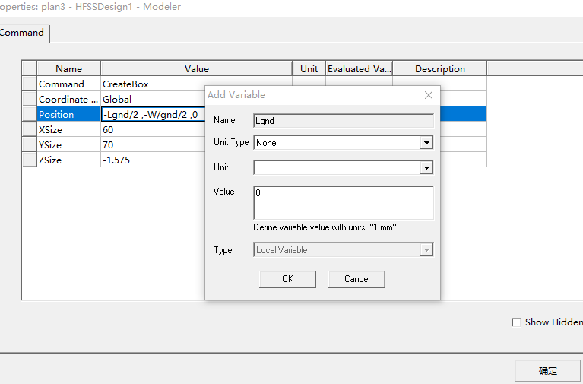

我填入自定义变量，但是因为我没有变量，所以弹出变量设置对话框,我一般不这样用

我喜欢在HFSS -> Design Properties 里面设置

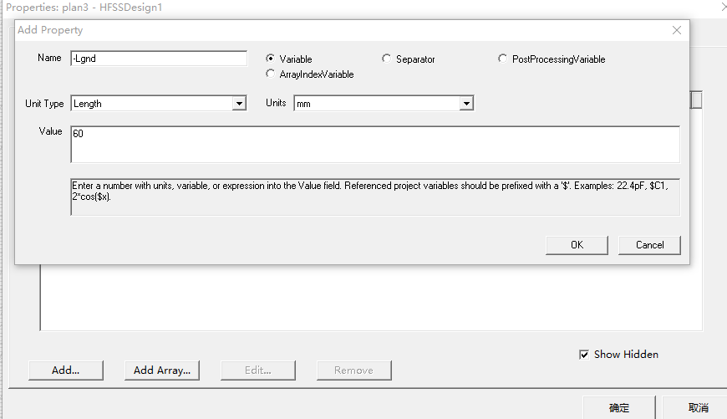

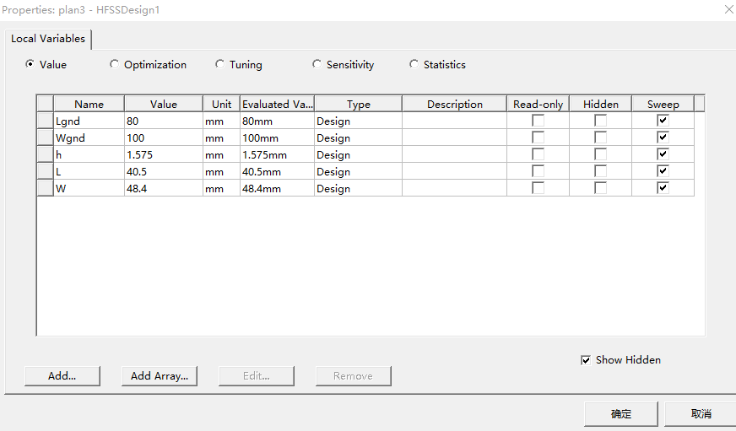

表面贴片铜箔宽度

表面贴片铜箔长度

PCB厚度

PCB基材宽度

PCB基材长度

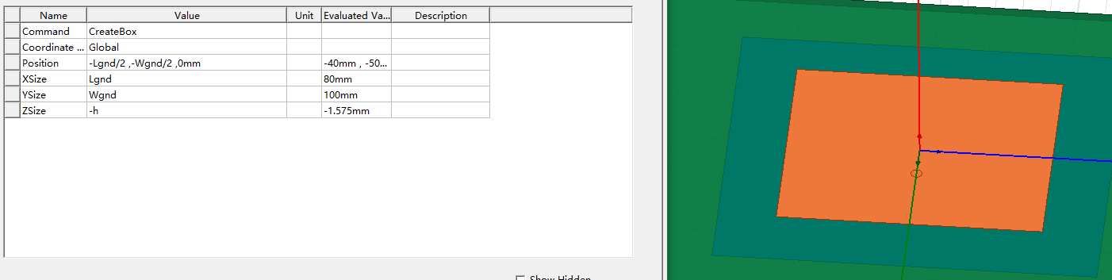

PCB基材尺寸

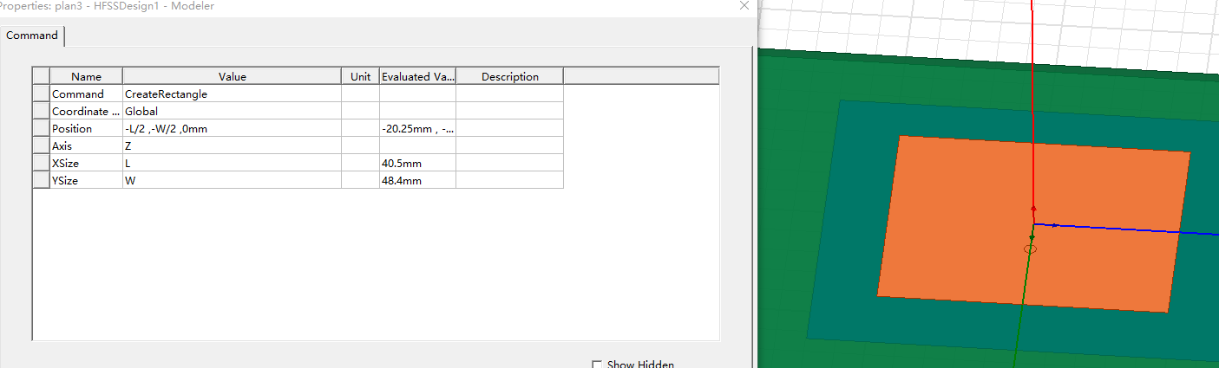

表贴铜箔尺寸

我发现背面GND尺寸比PCB基材小，修改下

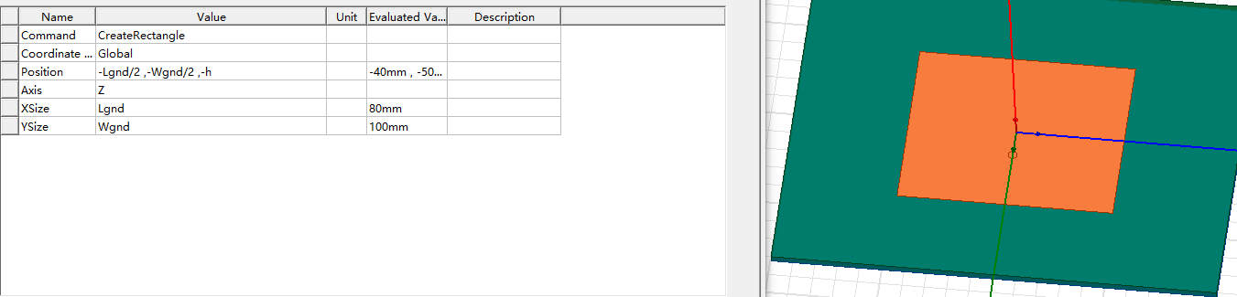

背面GND铜箔尺寸也修改了，其余的过孔这些不用去修改，可以开始仿真了

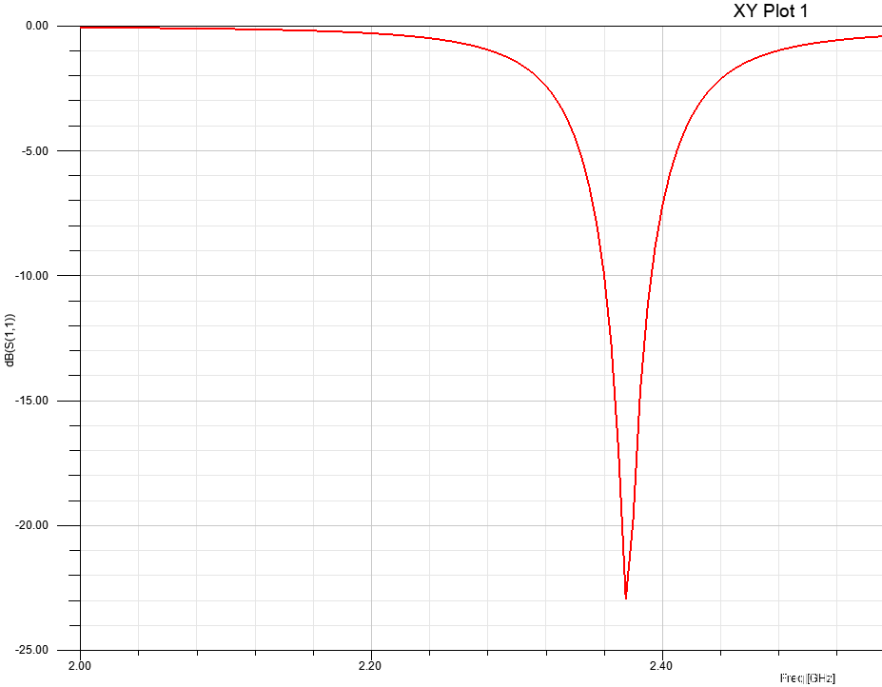仿真结果和前面一样，下面开始进行仿真优化

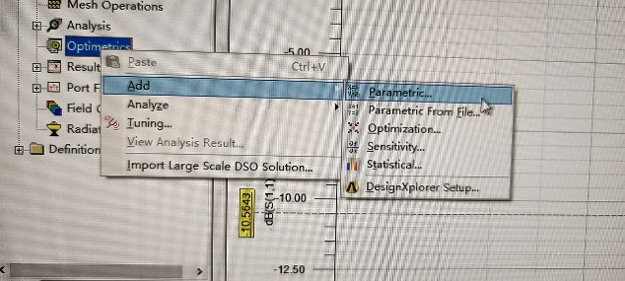 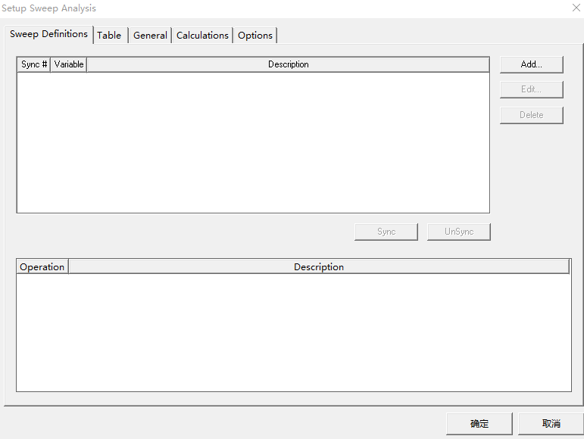

这次点击仿真优化就不会报错了，因为有了Lgnd，Wgnd，L，W，h等变量。

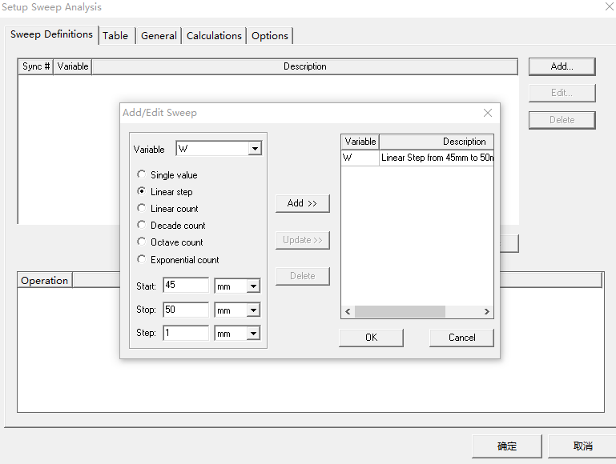

5.每次增加1mm线宽进行扫描

4.选择扫描终止线宽，最大扫描到50mm

3.设置扫描起始表贴铜箔线宽，从45mm宽度开始扫描

2.我们看看线宽变化会带来什么影响，选择线宽变量‘W’表示修改表贴铜箔线宽

1.点击Add

 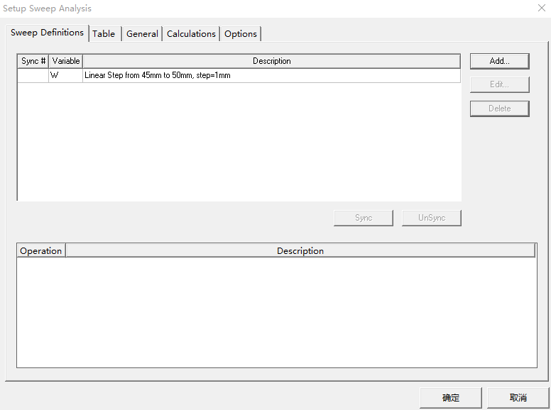

工程加入了扫描优化参数

6.最后一定要点击Add加入工程

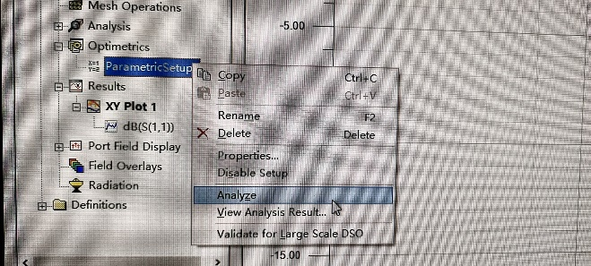 开始优化仿真，仿真时间很长，我们可以变仿真边看。

点击Results->Create Modal Solution…. ->Rectangular Plot生成报告

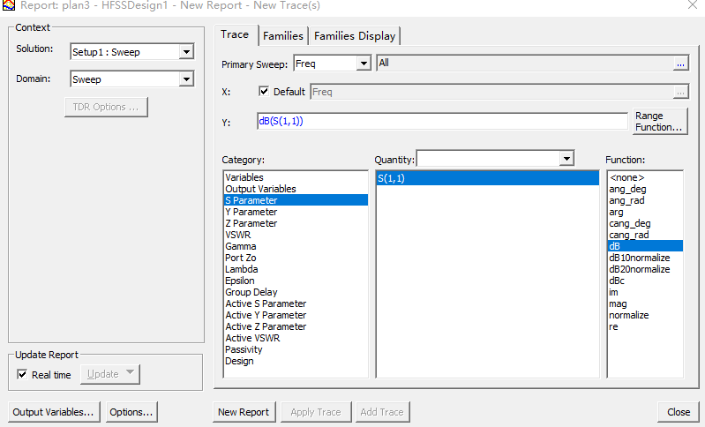 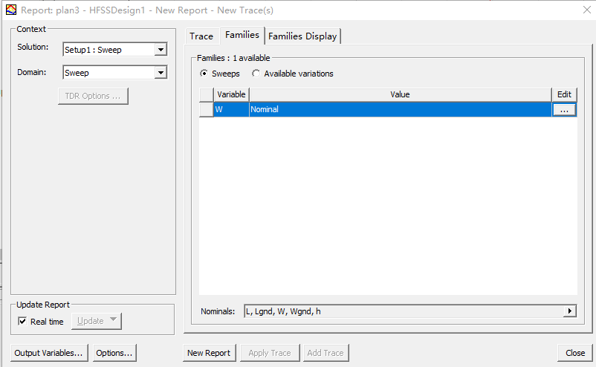

点击这一项

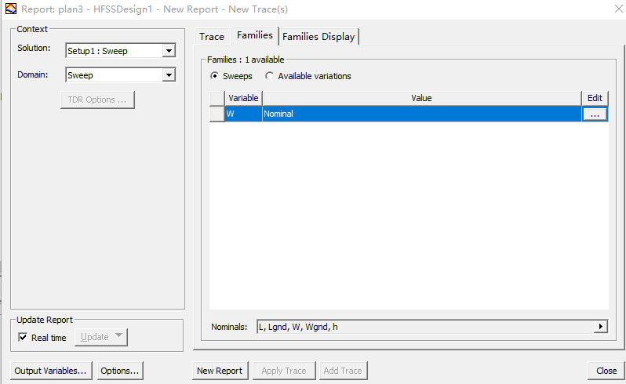 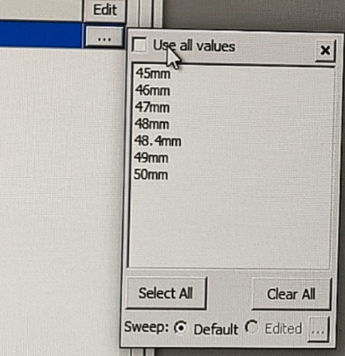

这就是步进扫描，仿真出来的多少种宽度

点击这儿，查询当前仿真了多少个参数

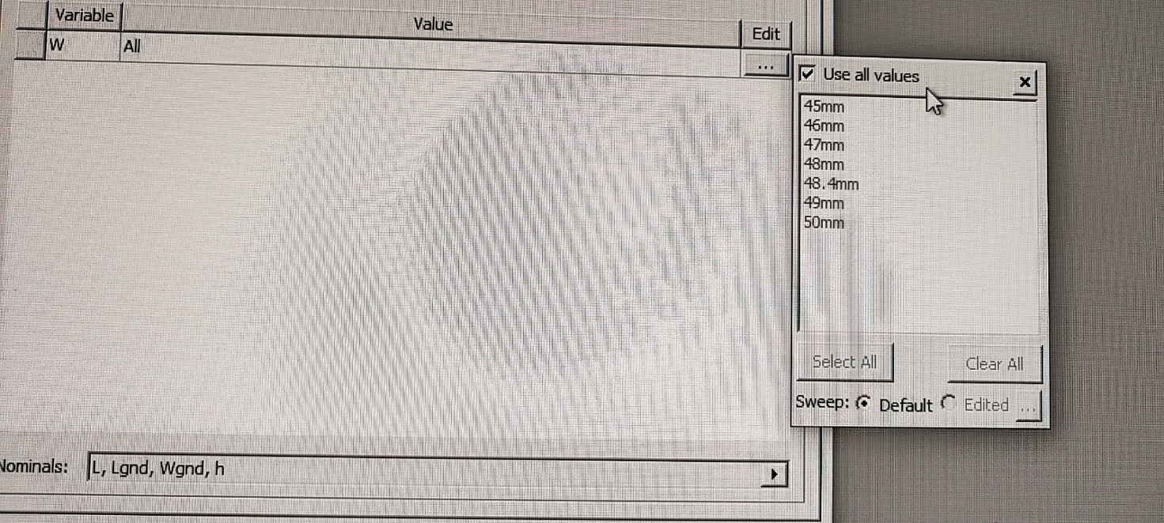

一定要打钩，不然看不到仿真出来的多条曲线

点击New Report，生成仿真优化曲线

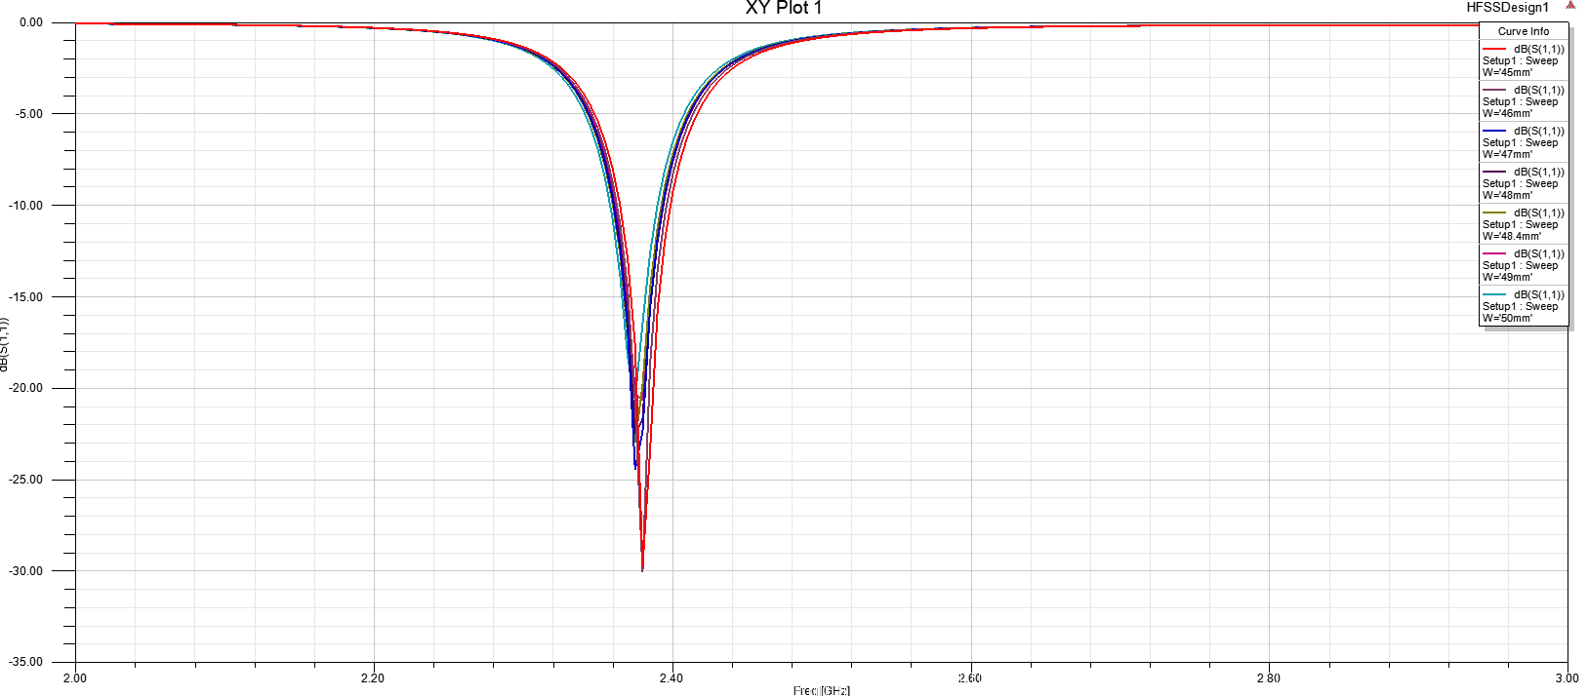

点击右边每条线，就可以看见对应的频点和S11

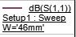 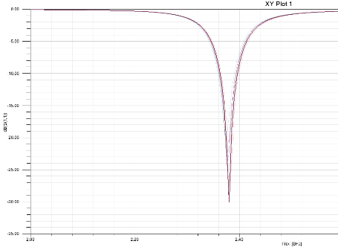46mm线宽效果最好，但是还是没达到2.45Ghz频点

证明45~50mm的线宽范围都达不到要求。

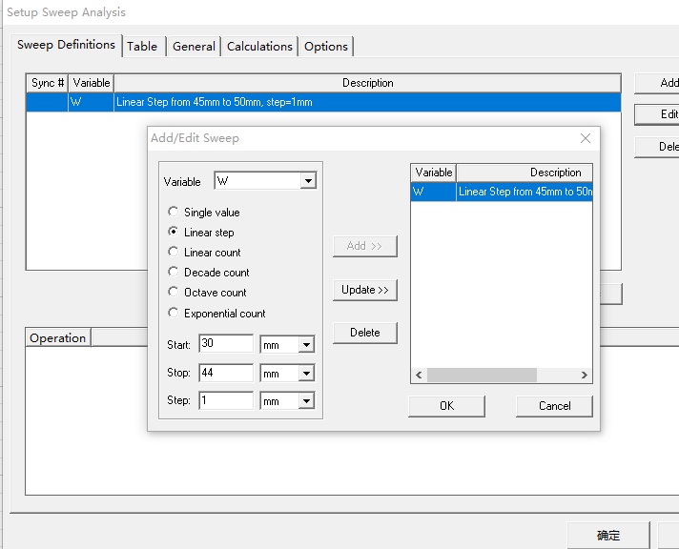设置完成，重新开始仿真优化

3.要点击Update更新才有效

2.我发现参数没有变成30~44mm

1.我们从30mm线宽~44mm线宽扫描试试

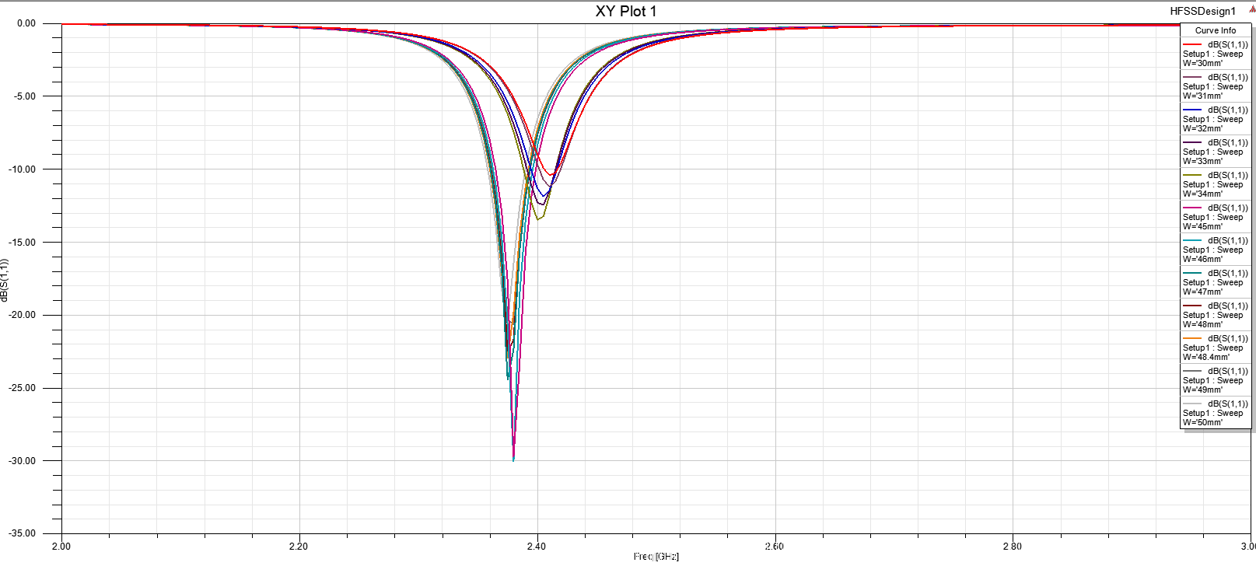

我发现仿真之后这么多曲线，都离2.45Ghz很远，我是不是把表面贴片铜箔的宽度和长度搞反了?

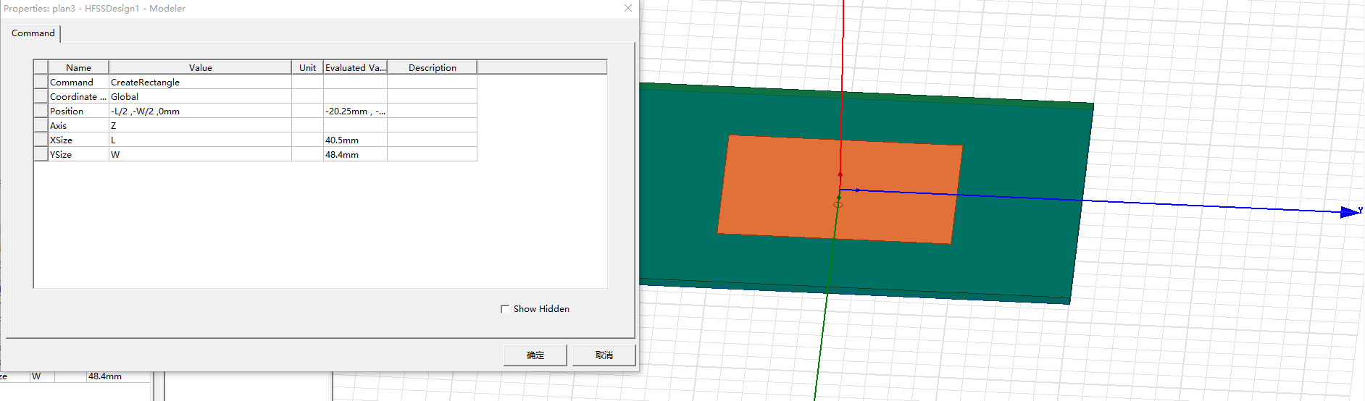

搞错了，宽度应该是XSize

我这里变成YSize了

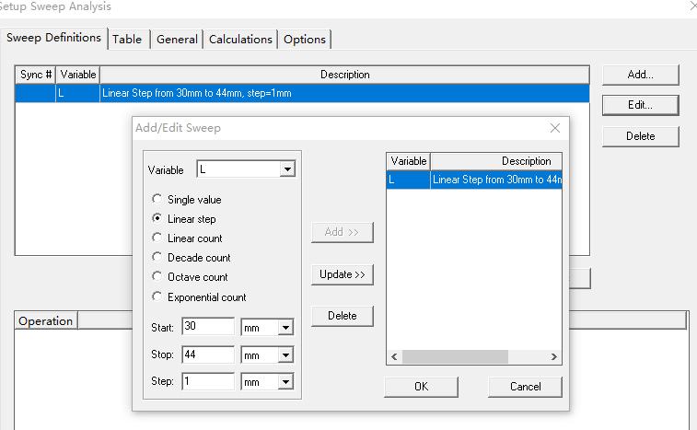

我对L长度进行优化，就是线宽方向，x方向

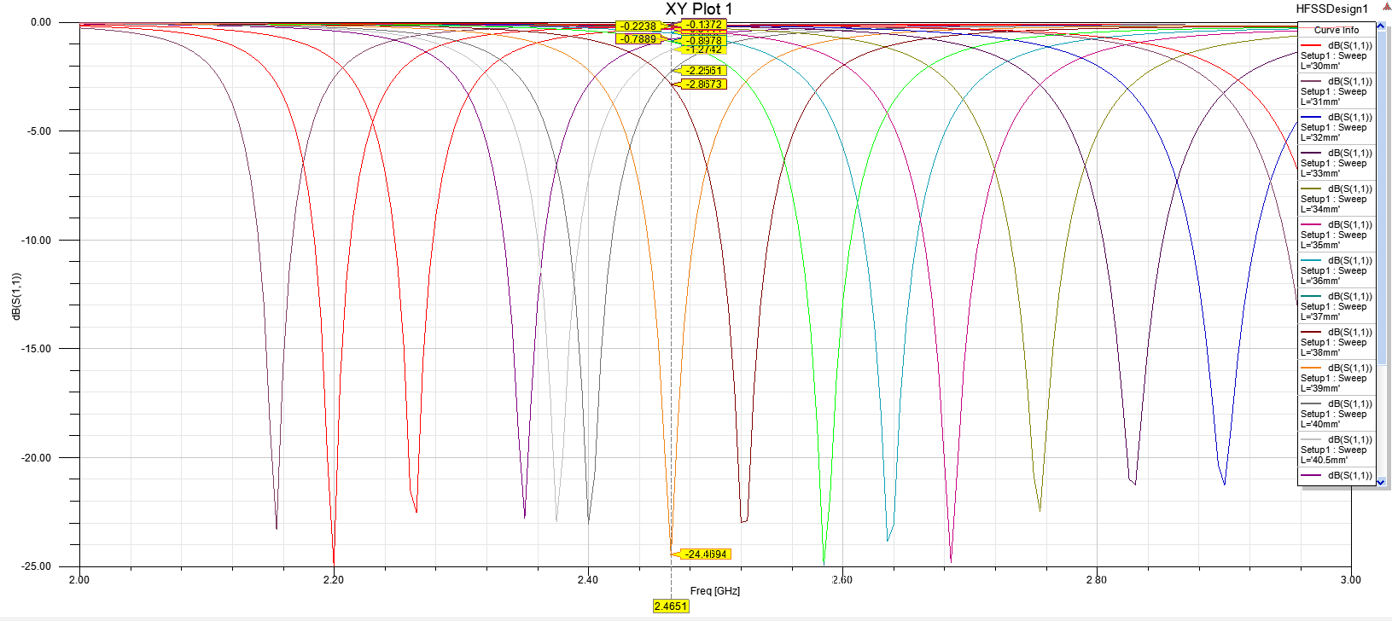

我对L长度进行优化，在2.46Ghz位置有了最小的反射，看来线宽步长得改成0.1mm这样扫频，才能扫到2.45Ghz

这里要提醒一下，有些老版本的软件会在Analysis仿真的时候出现过孔和基板不兼容的BUG

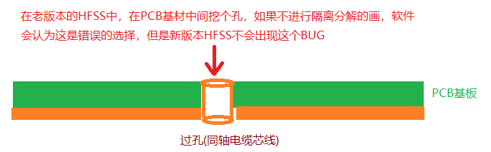

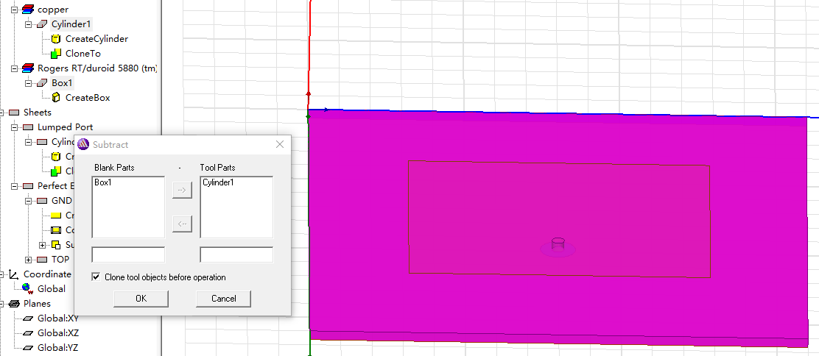

4.就算剪切分开了，还是要保留中心圆柱体

3.将两个实体进行分开

2.点击内圆柱体

1.点击基材

我这个HFSS15.0没有这个BUG

开始仿真

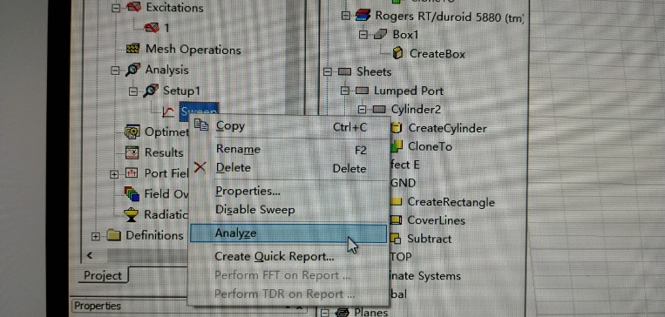 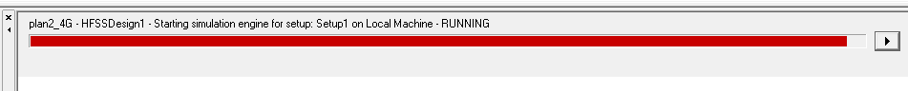

仿真显示红色进度条是正确的，我这个HFSS版本是红色进度条



仿真结果没有出现Error就证明可以使用。

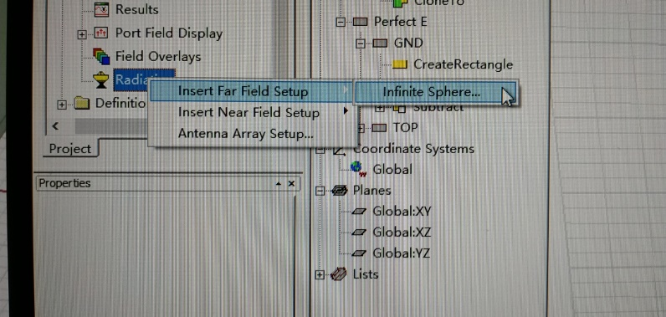仿真完成后可以设置辐射方向

查看天线辐射方向图

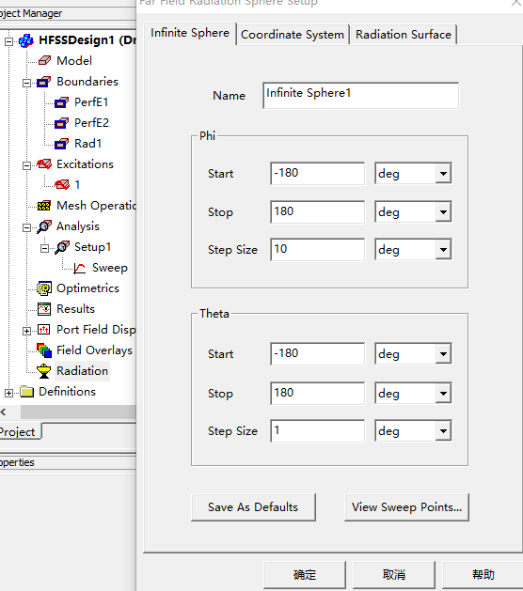 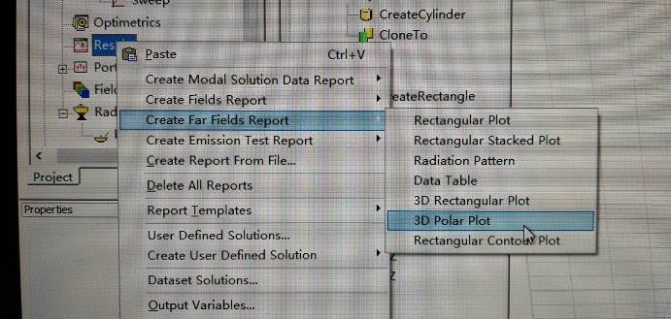

显示3D方向图设置

在Results设置3D方向图

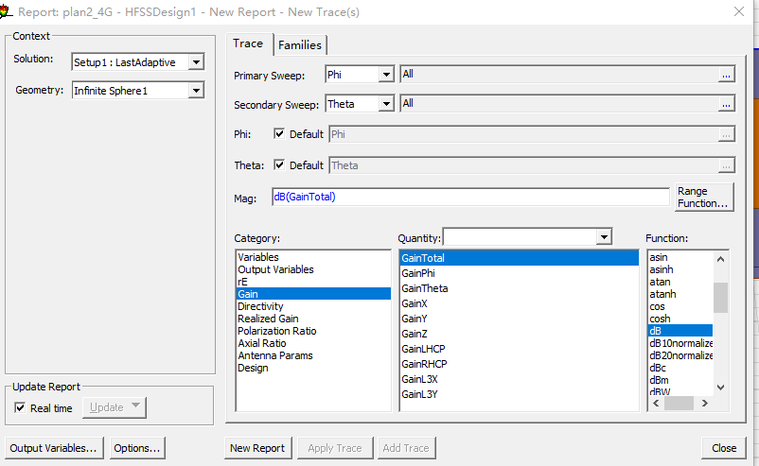

点击New Report 生成报告

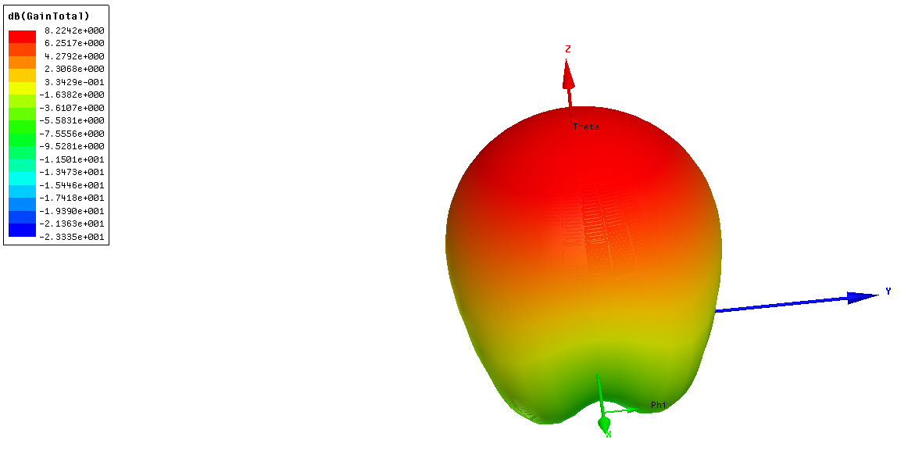

**微带天线铜皮馈线仿真(侧馈)**

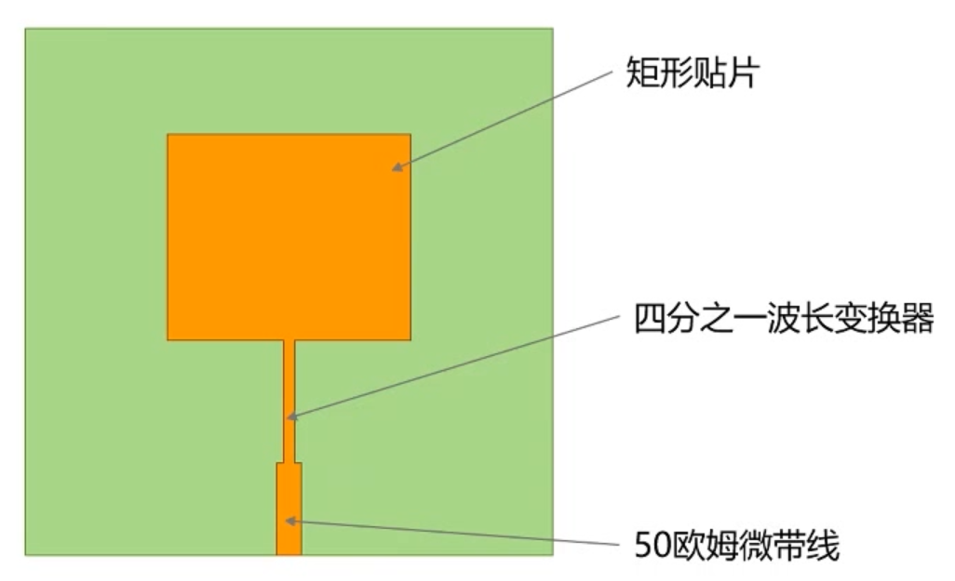

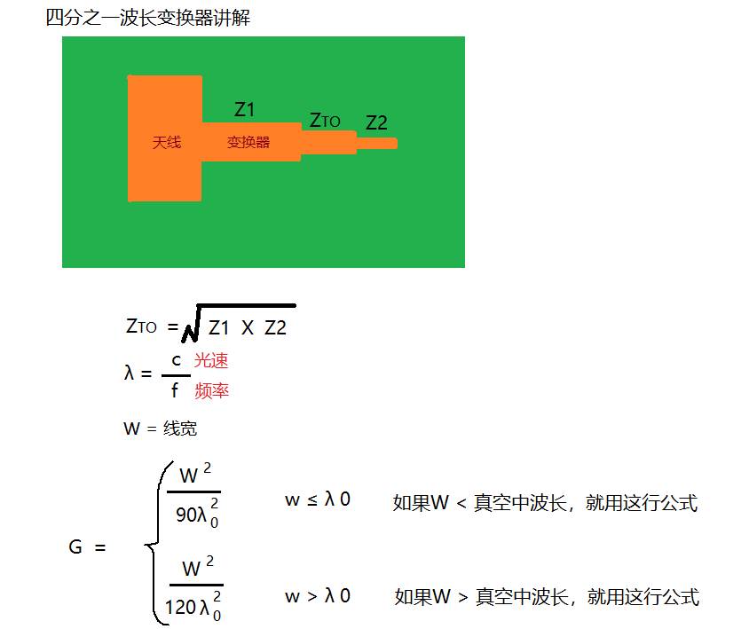

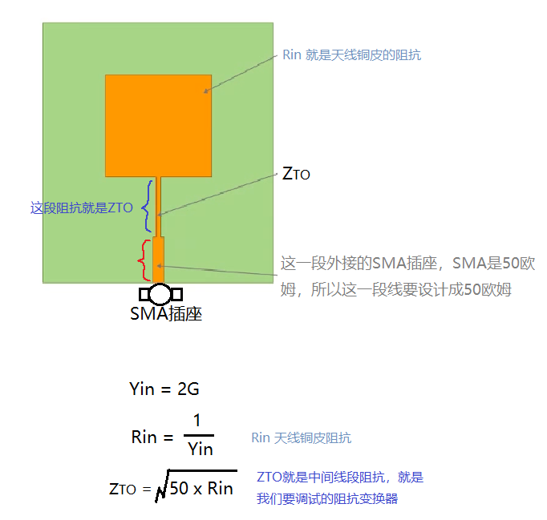

实例操作:

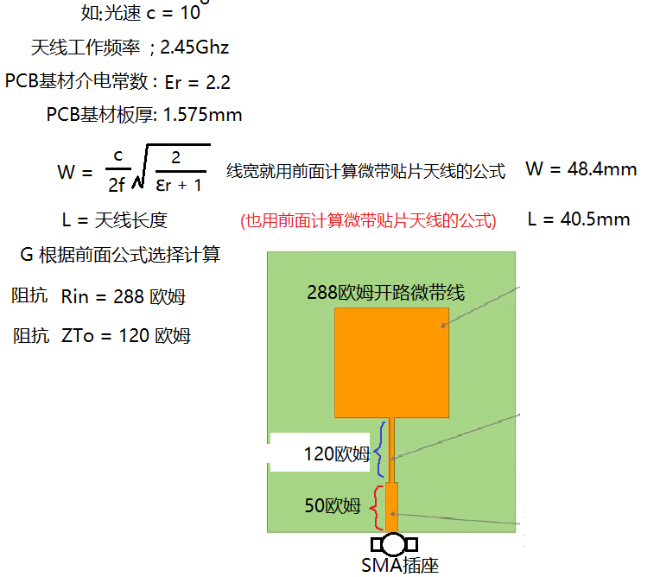

我们在微波EDA网站找到微带线计算工具

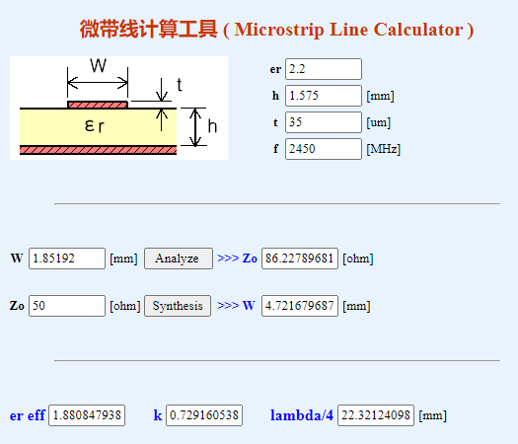

这里算出来是默认50欧姆的线宽

填入介电常数，板厚，铜厚，频率参数

但是我的ZTO是要设计120欧姆的

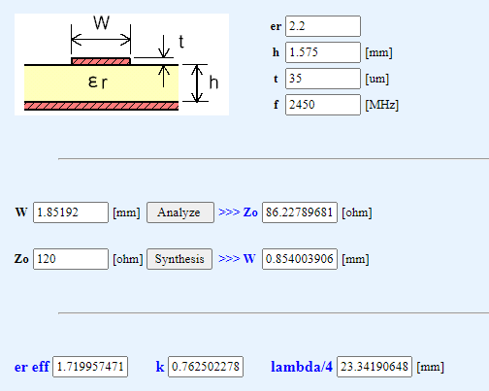

微带线长度为1/4波长， 23.34mm

PCB微带线线宽取0.854mm

所以修改成120欧姆再次点击Synthesis计算

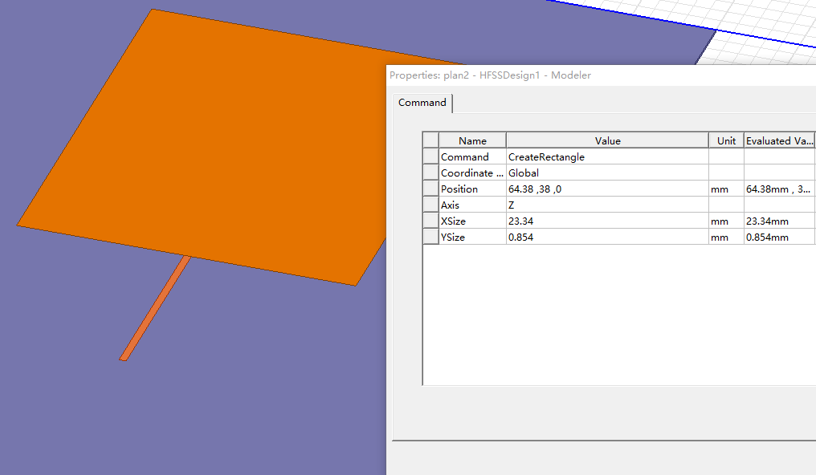

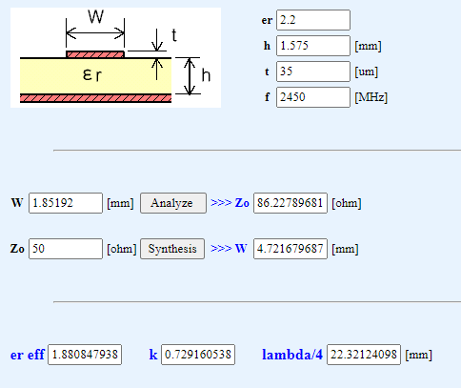

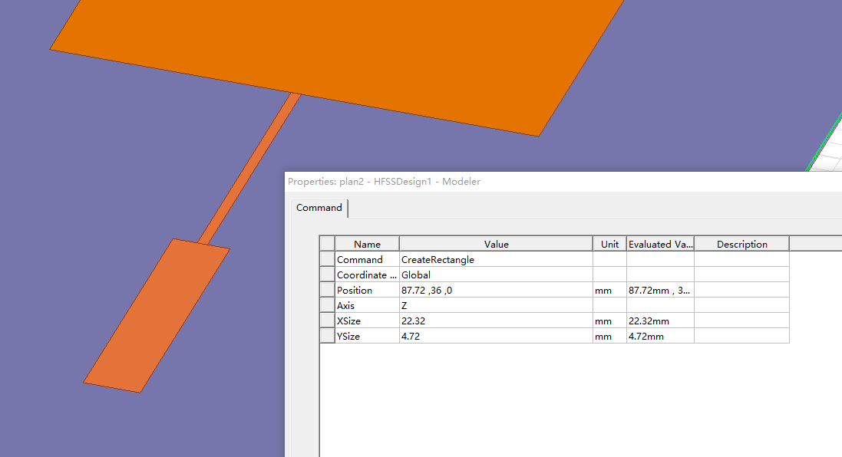

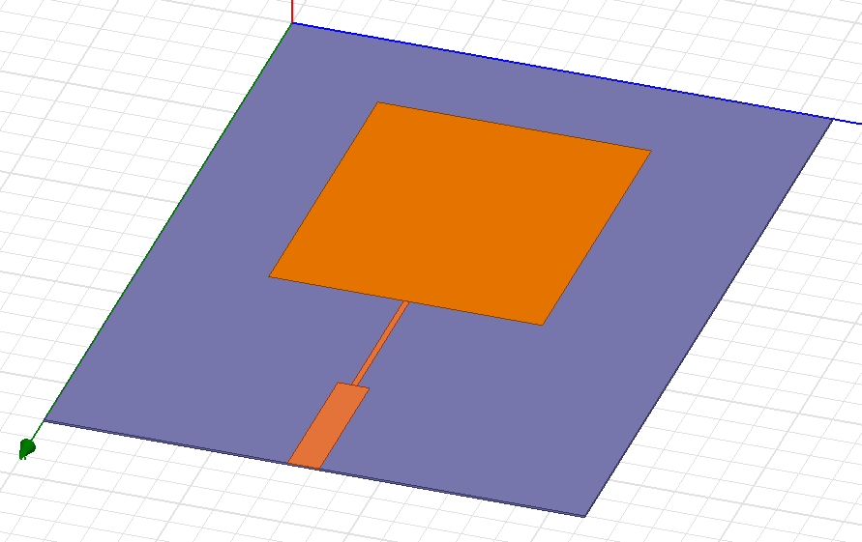

进入YZ平面画激励端口port

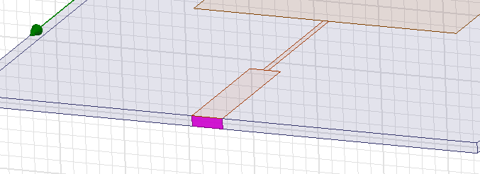

还是要加入底层GND参考平面，记住设置成理想电导体,如果是在激励端口之后设置GND为理想电导体，有可能会报错，这时候只有删除激励端口，从新画/设置GND为理想电导体

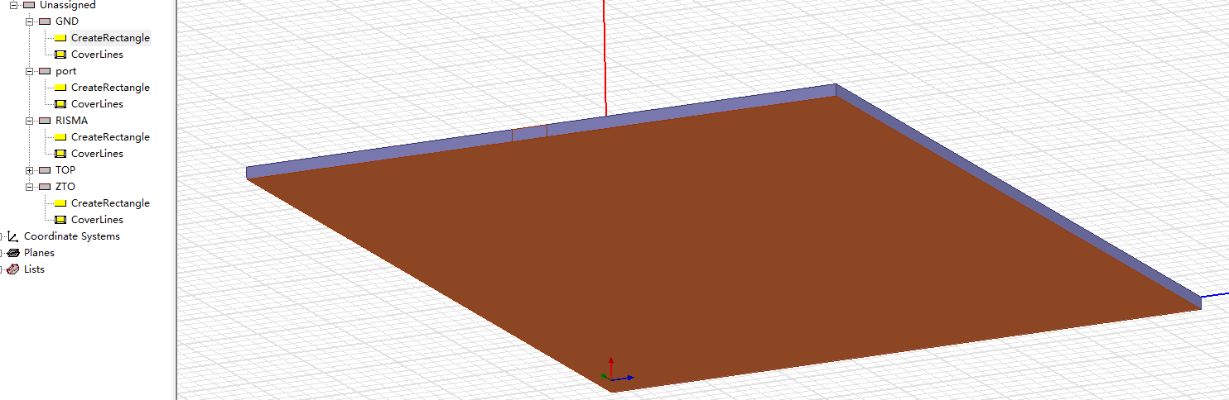

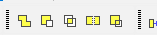用合成工具，将天线铜，阻抗变化铜ZTO和50欧姆输入铜合并成一个导体

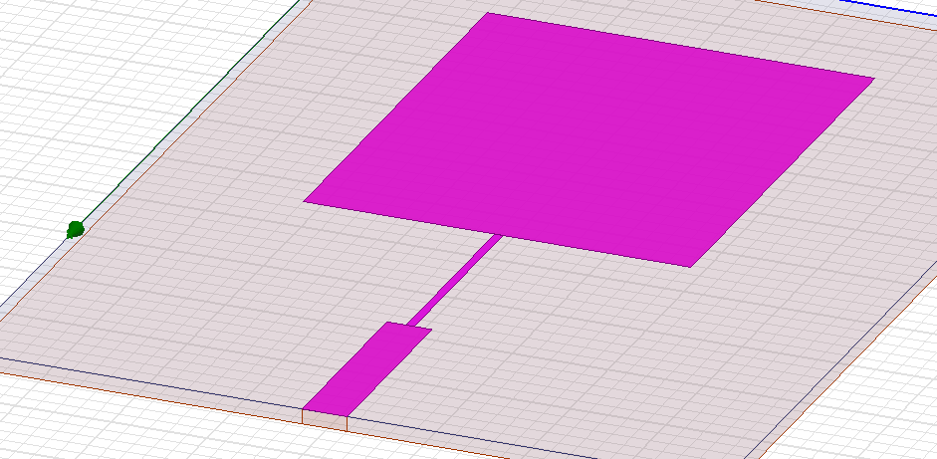

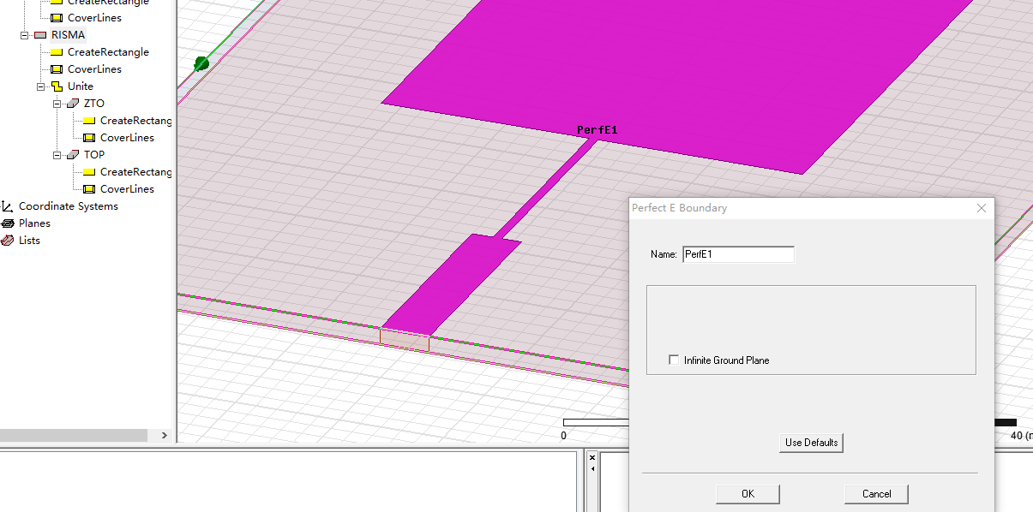

因为我先点击的RISMA来进行合成，所以选上RISMA，设置整个天线为理想电导体

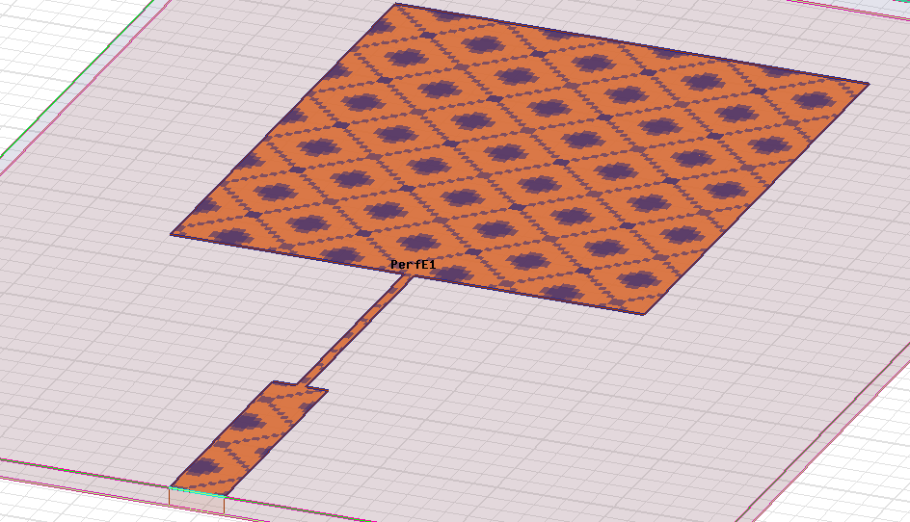

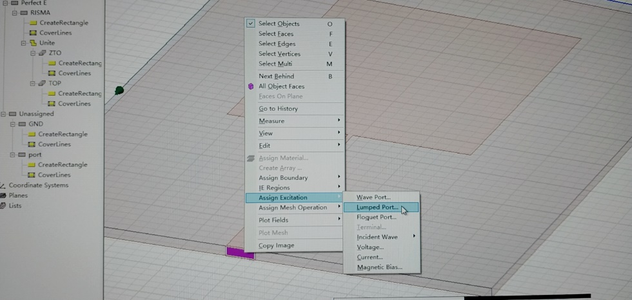设置port铜皮为激励端口

激励端口的箭头到底该怎么画?

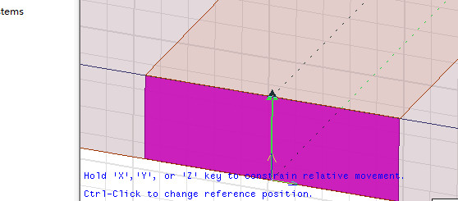 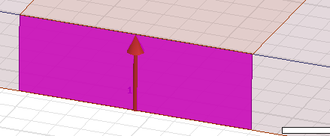

其实Lumped port 箭头不管是从下向上画还是从上向下画都没有关系，只要保证箭头一端接触的是GND(天线负极)参考面，另一端接触的是天线正极即可

激励端口注意事项

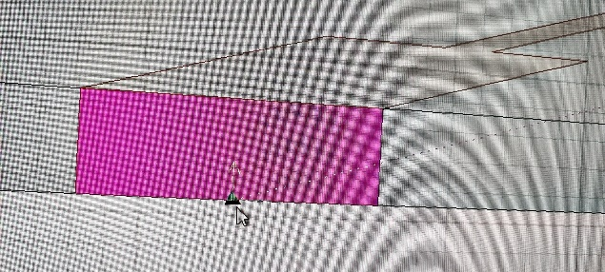 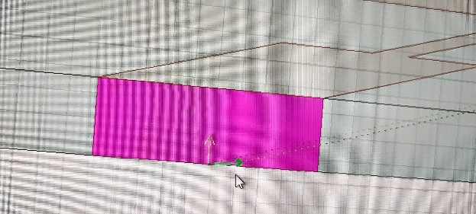

一定是三角形开始画

如果是原点开始，就表示鼠标没有瞄对，一定要三角形

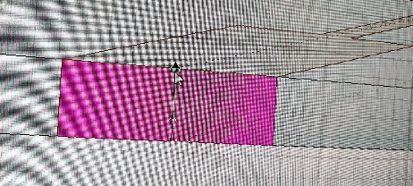

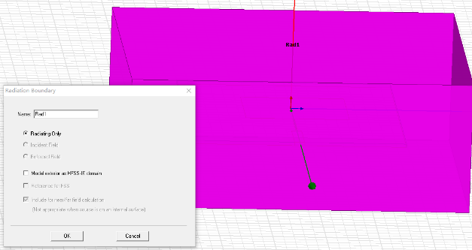 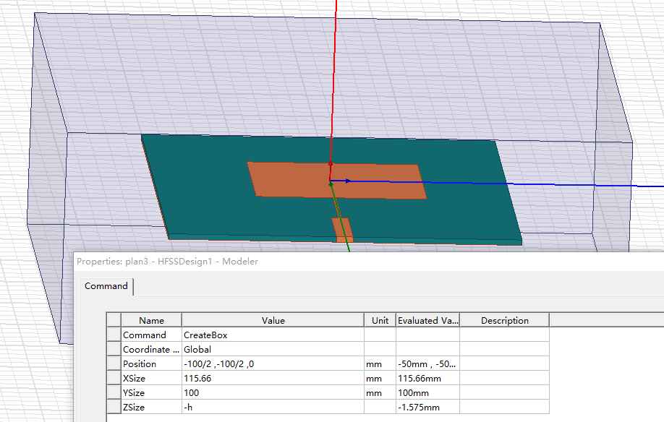

加入空气盒子

设置仿真频率

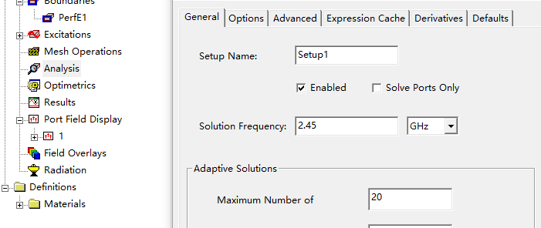

选择Fast 设置扫频范围

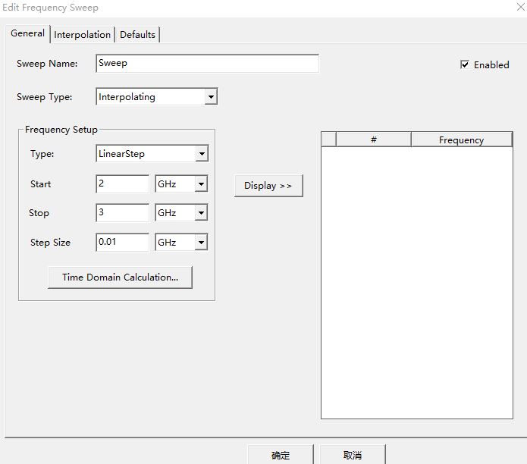 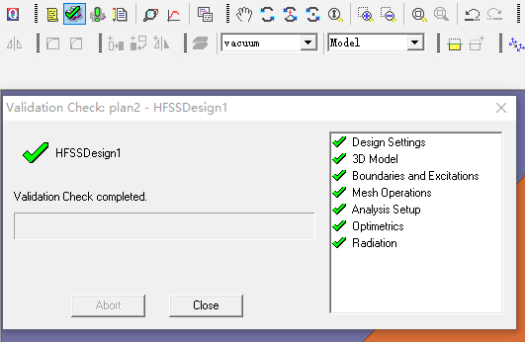

扫频范围默认0.1Ghz，就是100Mhz递增扫描，我感觉扫频不够精细，所以改成0.01Ghz(10Mhz)扫频，这样出来的曲线多一些。

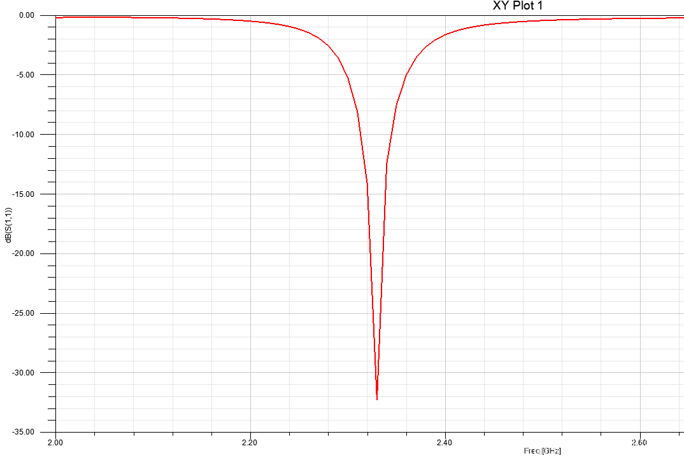

感觉离2.45Ghz还是有点远

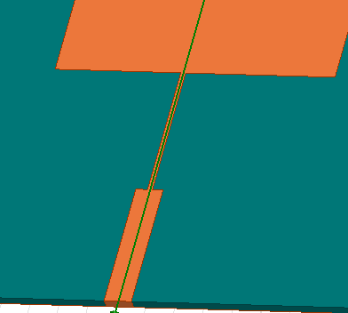

我将ZTO从0.8mm优化到3mm

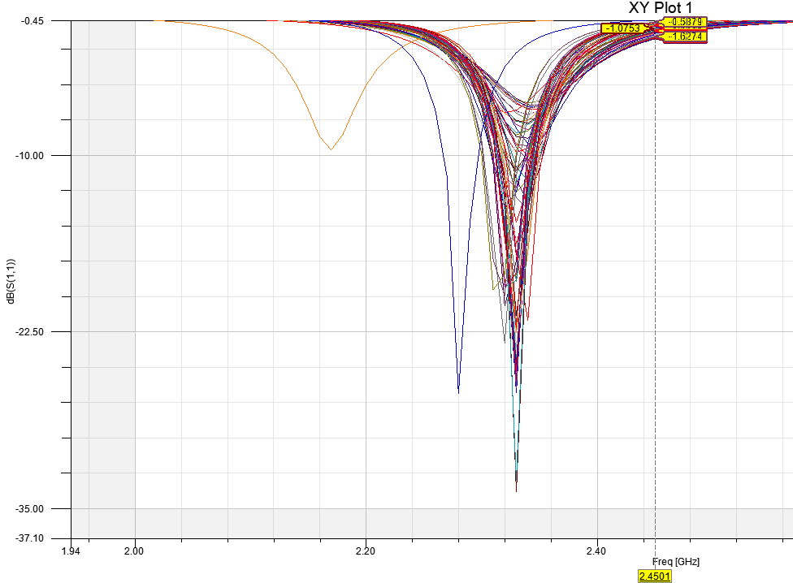

修改ZTO线宽解决不了问题，离2.45Ghz还是太远

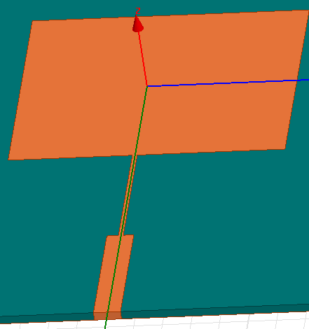 

扫频R50Y变量

加宽50欧输入部分，看看有没有效果

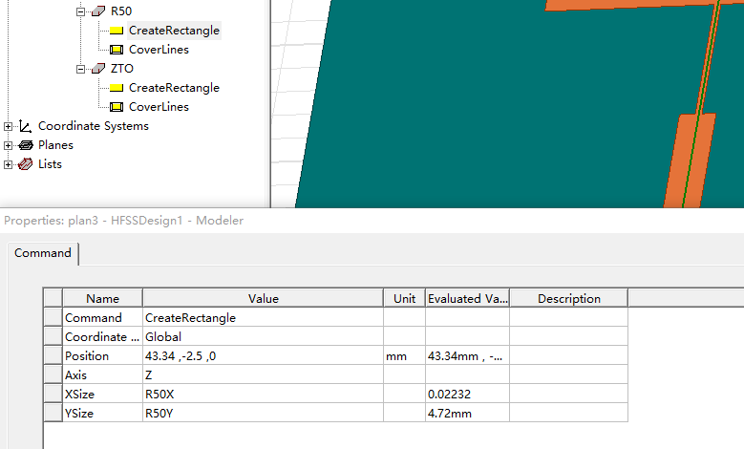 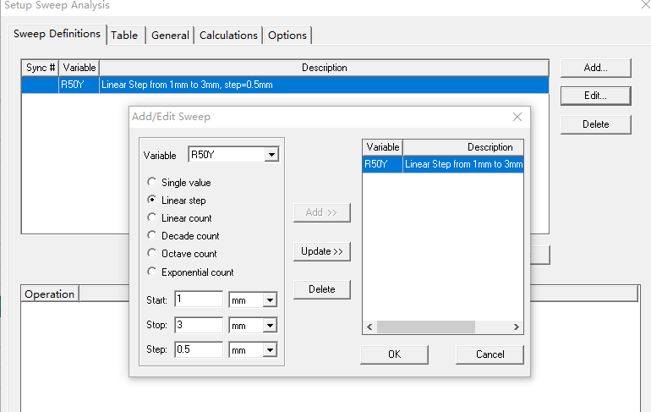

R50Y，输入铜箔宽度从1~3mm，0.5mm宽度递增，进行优化

将变量修改进天线

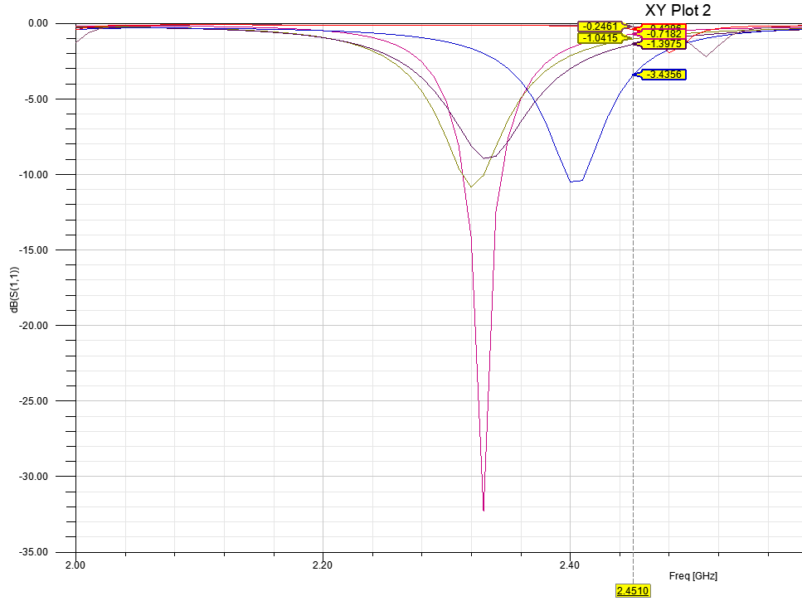

在2.45Ghz有

-3dB改善，但是里我们-10dB差得太远

看来修改阻抗变换线宽，和输入线宽没有明显改善，下面我们试试改善中心铜箔

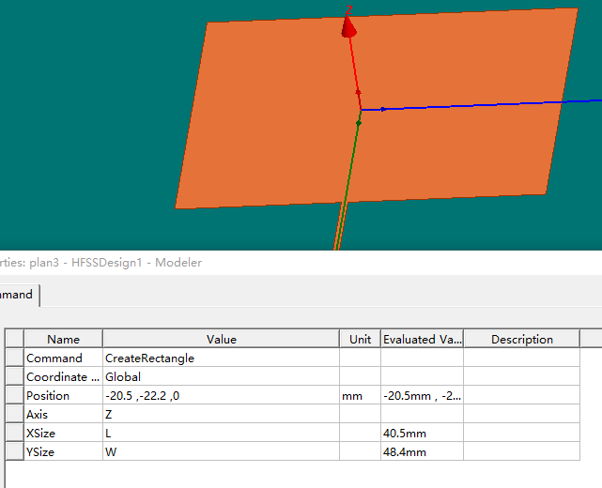

中心铜箔当前尺寸

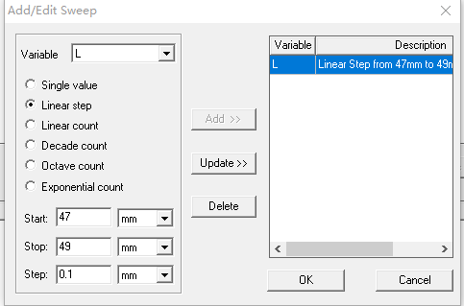

先修改铜箔L方向，长度的尺寸，从47mm长 ~49mm长

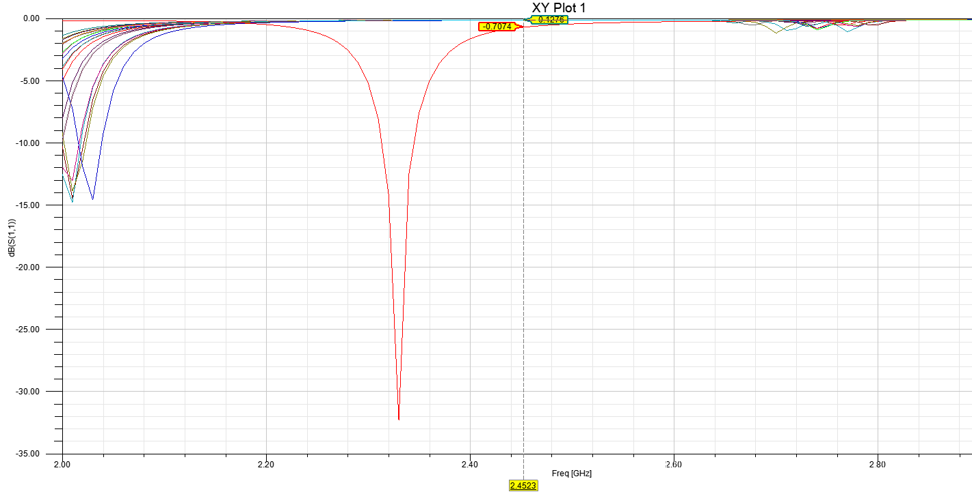

低频段反而效果比较好，2.45Ghz频点没有任何效果

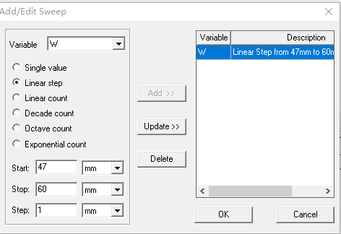中心铜箔Y方向宽度W改成47~60mm宽度仿真

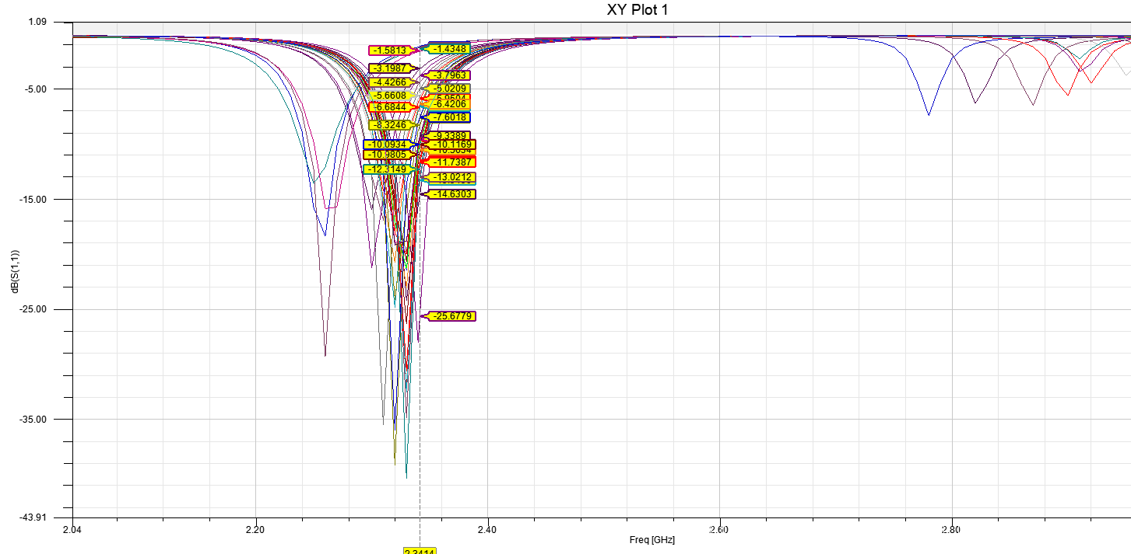

还是低频断效果好，2.45Ghz没有信号，但是频率开始向高频段偏移了

经过以上测试，自己多多修改中心铜箔的宽度和高度，还有介质厚度之类的。看能否到达2.45Ghz标准。

我这里就不再多多实验了。

**圆极化贴片天线**

拷贝我之前的馈点天线工程

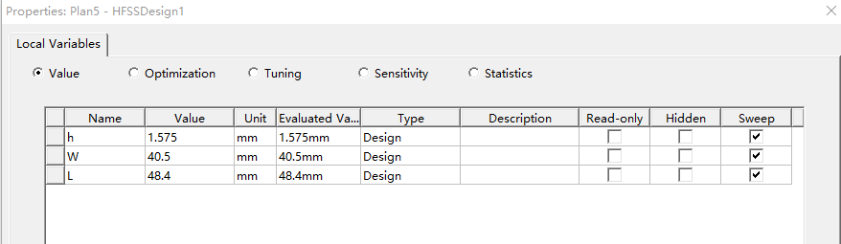变量定义

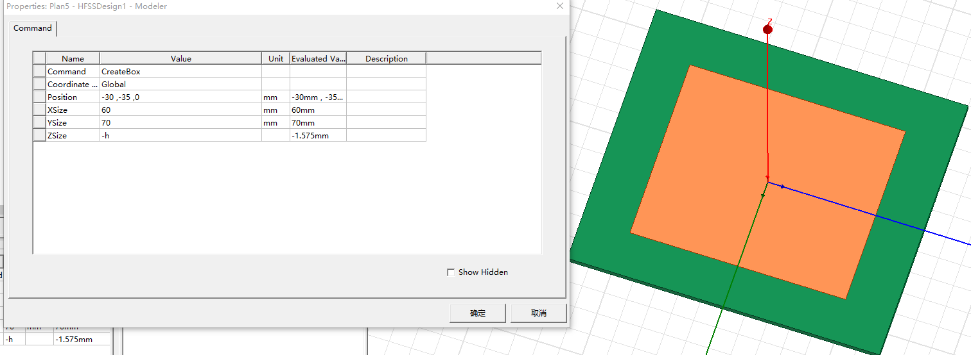基材尺寸

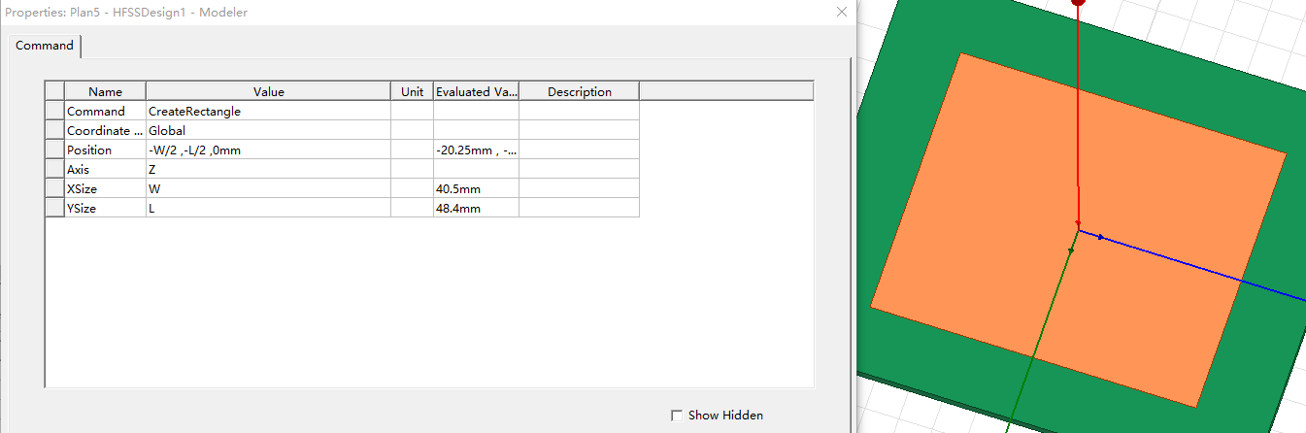表面铜箔尺寸

开始切割圆弧

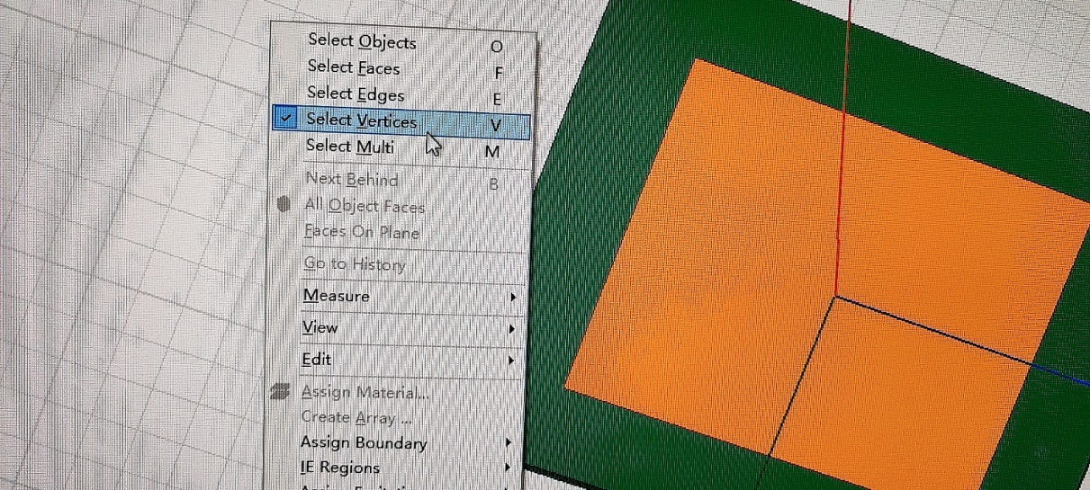

右键选择Select Vertices

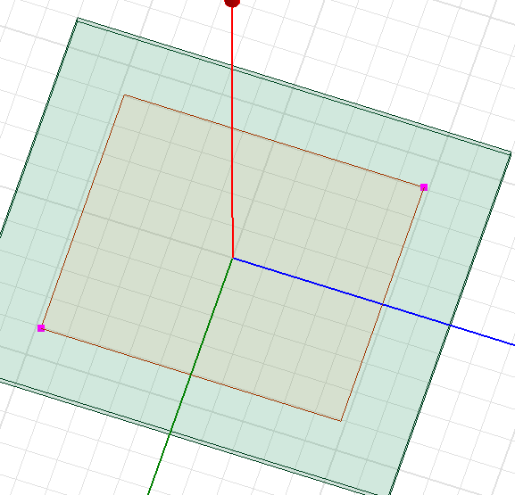 

我现在只切斜线

这是切圆弧

按住Ctrl选择要切圆弧的点

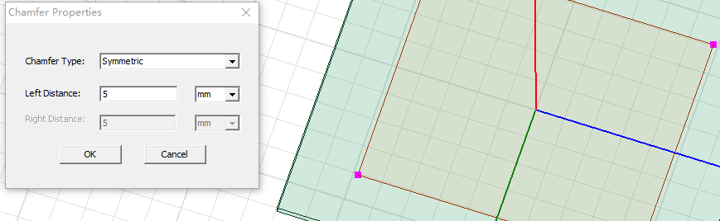

切割斜线5mm

圆极化天线要求图形的长宽必须一样

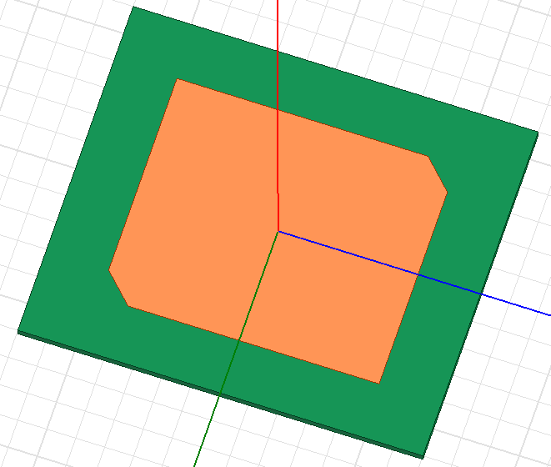 

为了方便，我就将长宽取一个中间值

切割后的样子

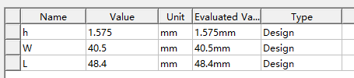这是以前的长宽 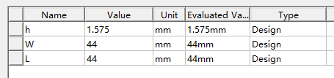

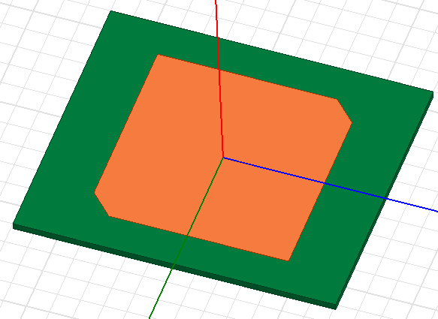

调整后图形变方了

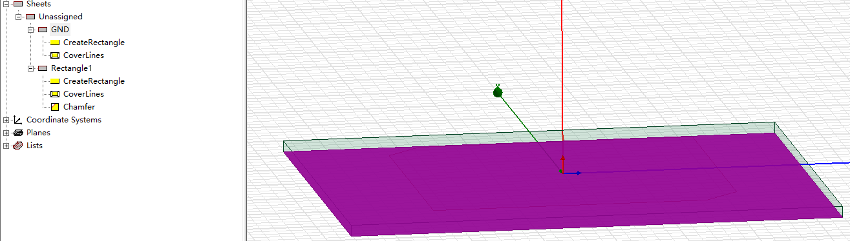

在PCB基材背面铺设GND

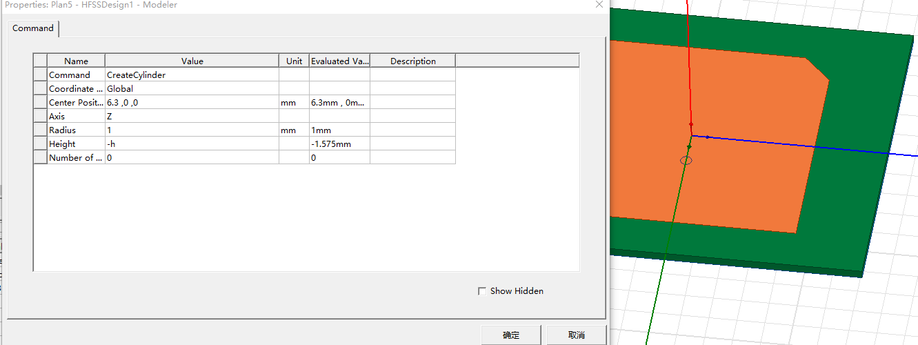

加入馈线孔

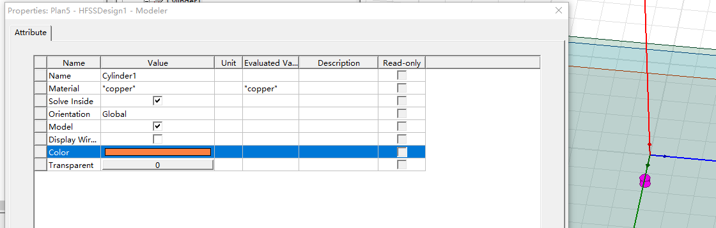

馈线孔设置成空气

设置表层铜皮和基材背面的GND铜皮为理想电导体，记住一定是先设置了理想电导体，再按照后面步骤切割外圆。

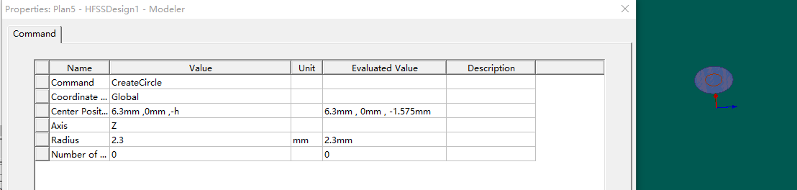

加入外边圆

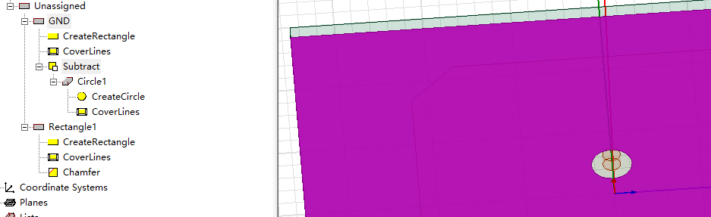

剪切GND和过孔的连接

过孔因为加入了copper属性所以不需要设置电导体之类。

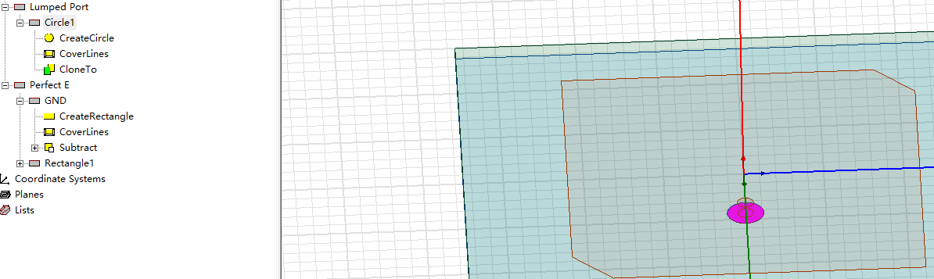

点击外圆设置激励端口。

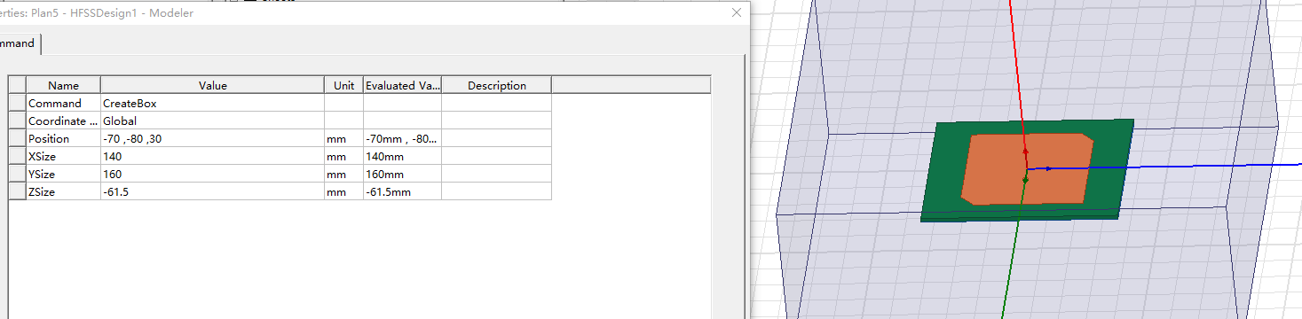

加入空气盒子。空气盒边界条件设置为Radiation…..

下面开始圆极化天线仿真

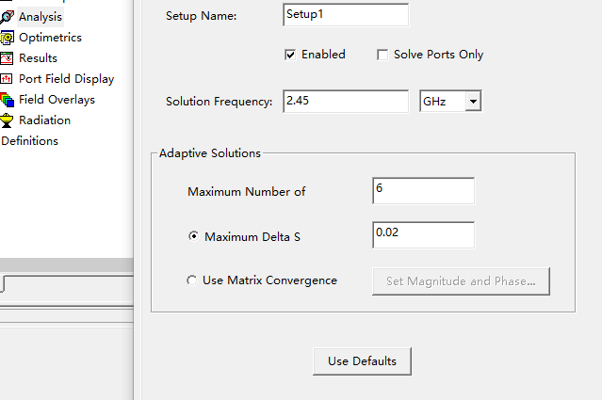设置中心频率 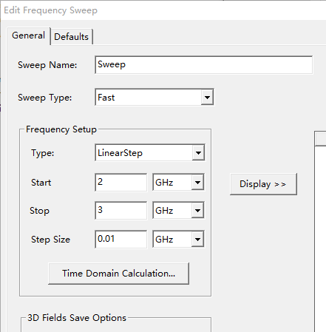设置扫频

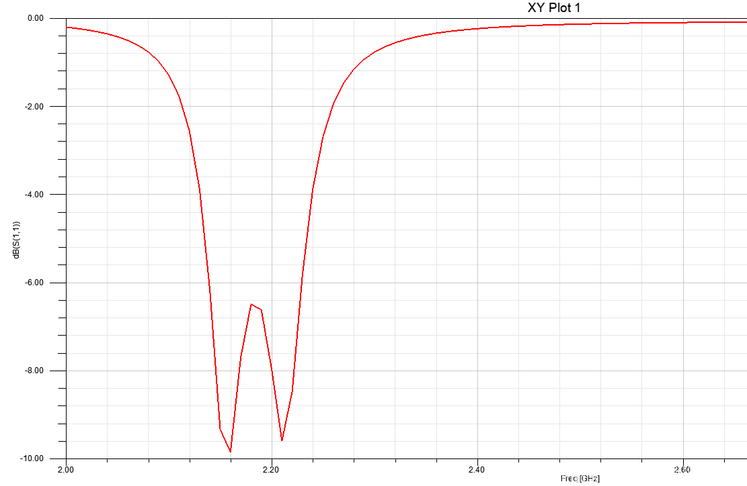

圆极化天线有两个尖峰谐振点，这是圆极化天线特点，说白了支持双频段

仿真后发现谐振频率向下偏移了

天线轴比数据生成

圆极化天线才看轴比，偶极子天线是不用看轴比的，表面贴片天线也不用看轴比。

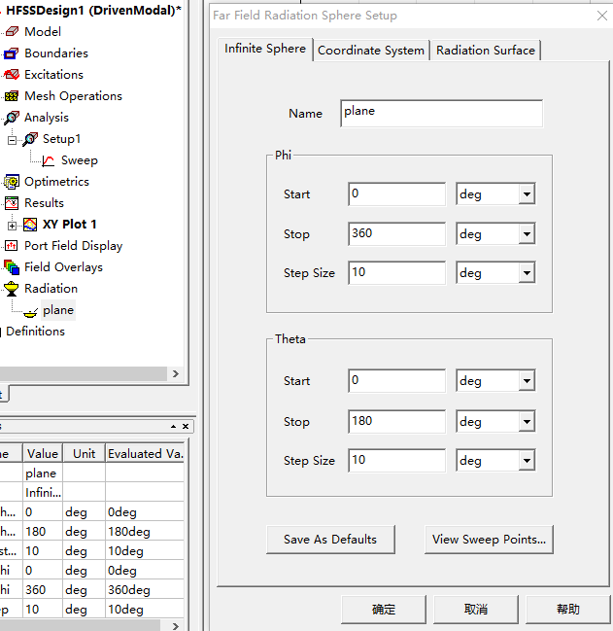

1.创建3D模型，名字改为plane，记住名字

2.设置Phi方向和Theta方向的网格大小

一个比较好理解的解释，Phi是方位角，Theta是俯仰角，横向是方向，纵向是俯仰……

有了方向和俯仰角的设置，后面优化天线，我们就可以直接看轴比

下面我们要优化天线，前面有个章节说了，天线越长谐振频率越低，天线越短谐振频率越高。

现在我们频点是低于2.45Ghz很多，我们要降低表贴铜箔的长宽尺寸

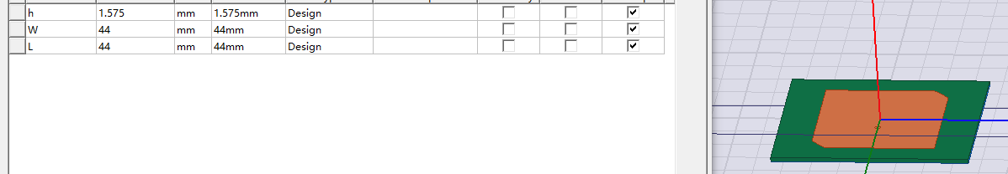

将长宽44mm，改为40mm

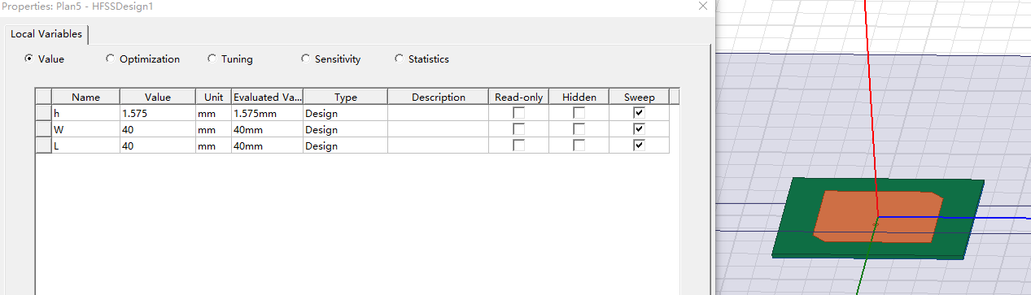

开始仿真

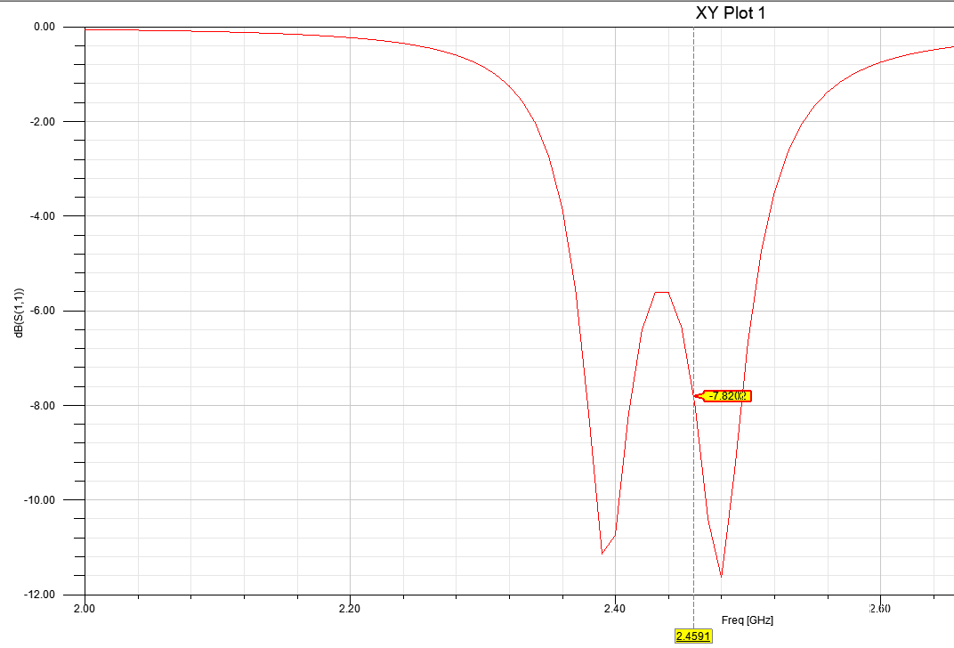

你看，天线尺寸变短，谐振频率就上来了，两个谐振点和表贴铜箔两边切角有关

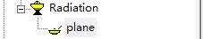因为前面设置好了3D模型参数，Results会多出Create Far Fileds..参数

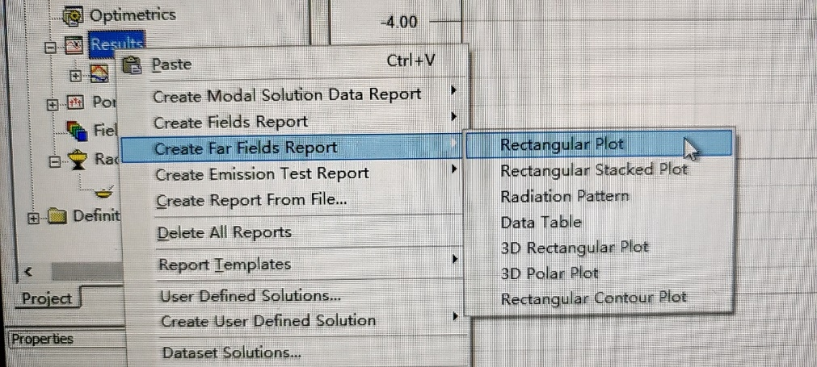

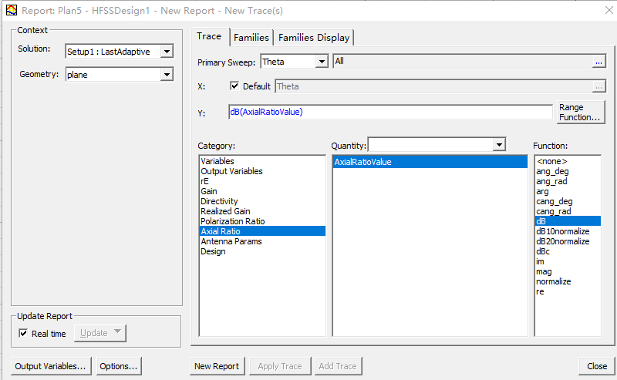

选择dB显示

Axial Ration是轴比

选择自己设置的3D模型名称

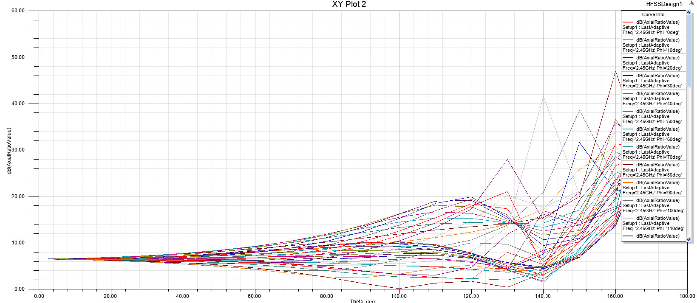

好多轴比线啊，感觉设置得太全了

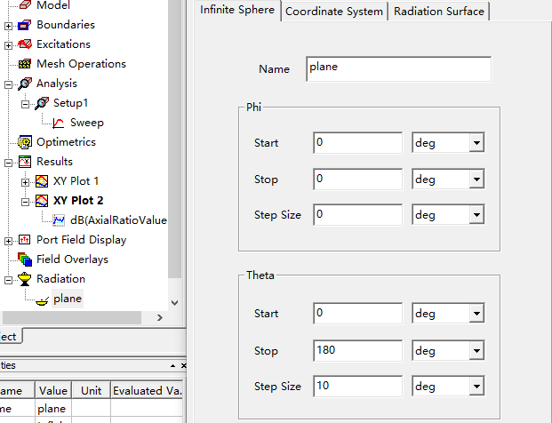 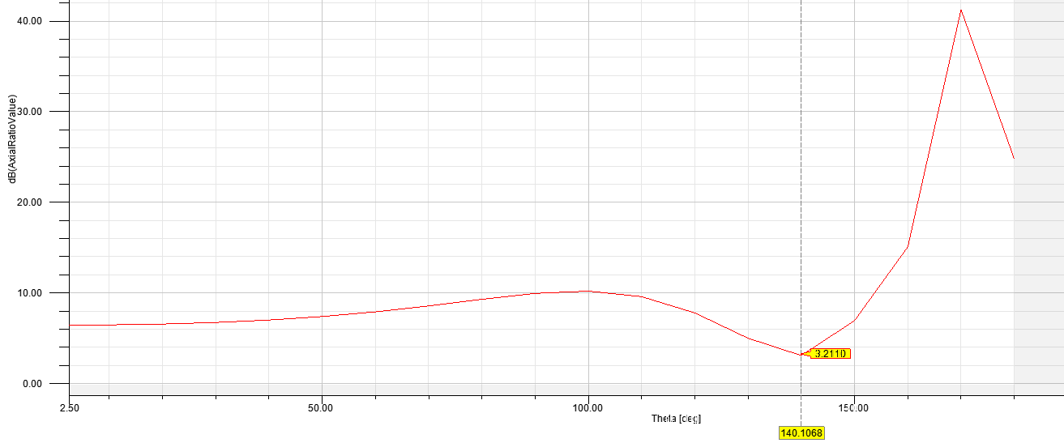

140度的位置才3.2dB

设置俯仰角0~180度

方向角全部清0

轴比要 < 3dB，才是最好的。

**八木天线仿真**

八木天线的基础天线是偶极子天线

基础偶极子天线仿真

3Ghz频段进行仿真

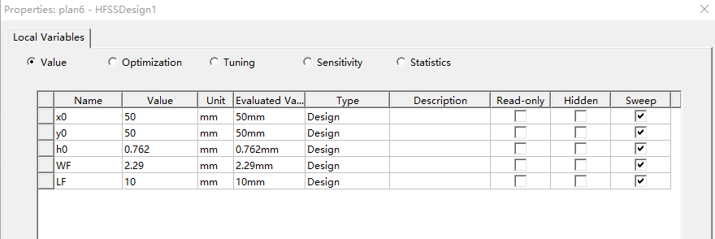

顶层馈线尺寸

基板尺寸

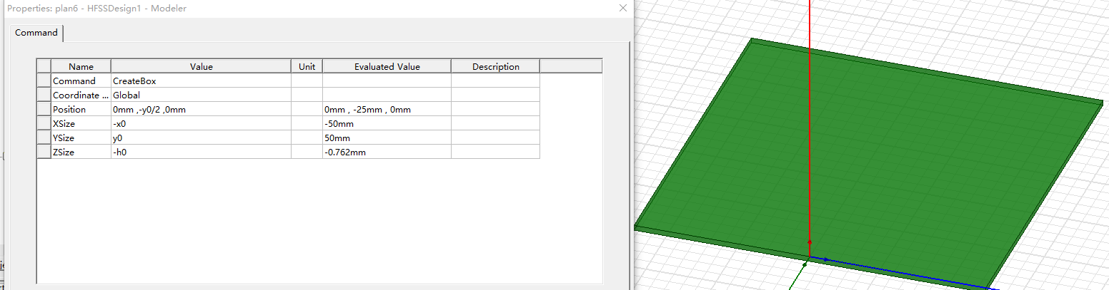

基材PCB板定义

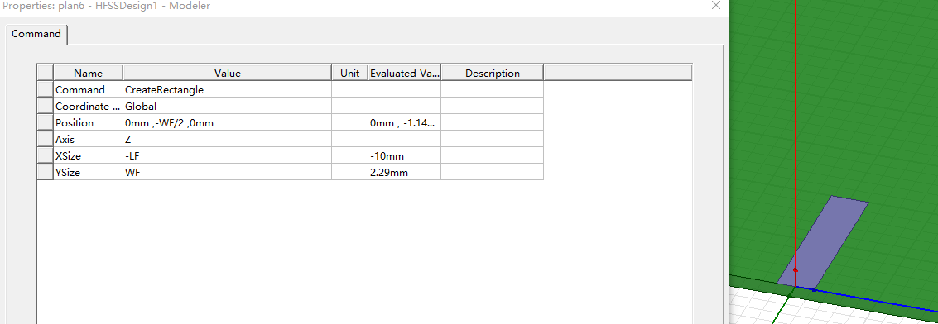

顶层馈线定义



顶层天线尺寸

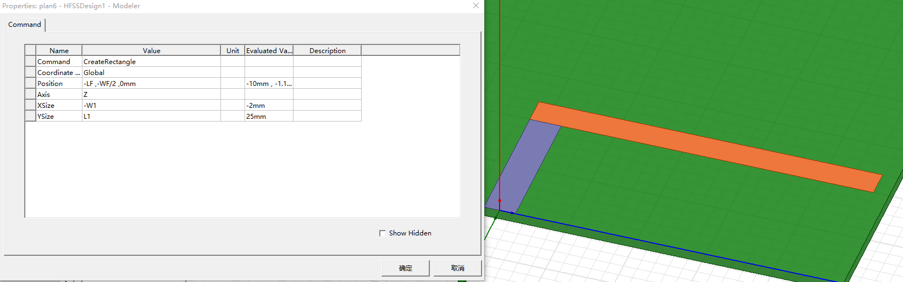

顶层天线尺寸

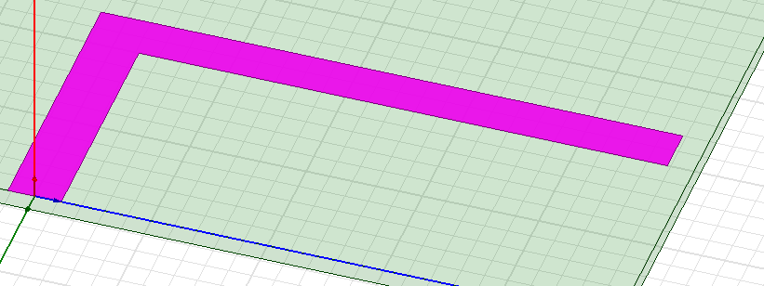合并顶层天线

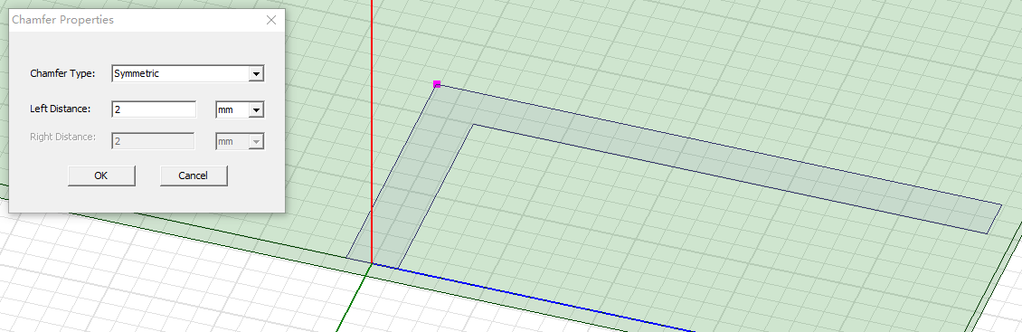顶层天线切角2mm

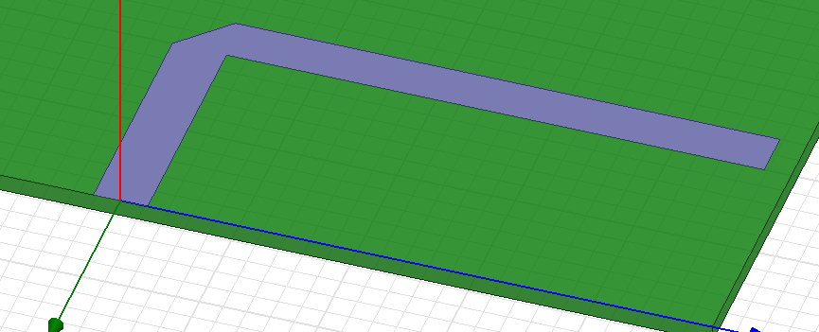

这个切角长度 = 天线宽度的1.6倍

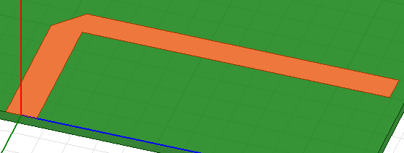修改下天线颜色

平移画好的天线

选中Duplicate Along Line 平移整个天线

选中天线

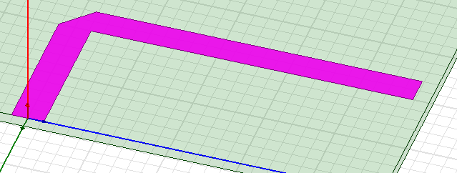 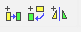 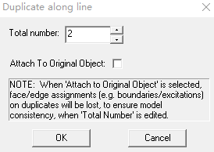点击OK

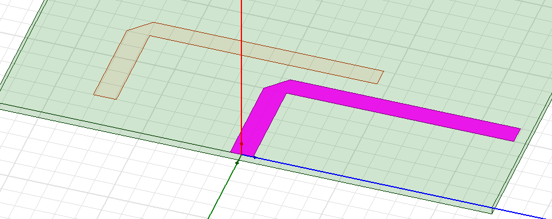这就是平移天线的效果。这只是演示

我们要把天线平移到背面，对称

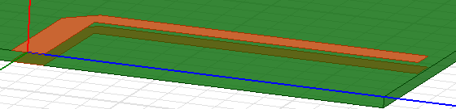

天线被平移到背面

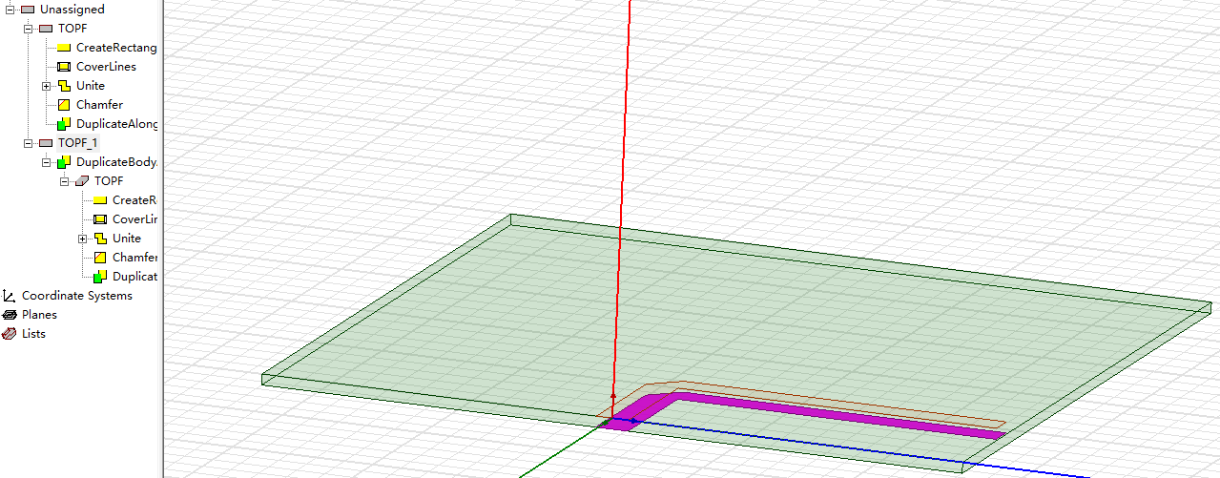 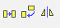

选中镜像对称移动

选中TOPF_1背面的天线，进行对称镜像

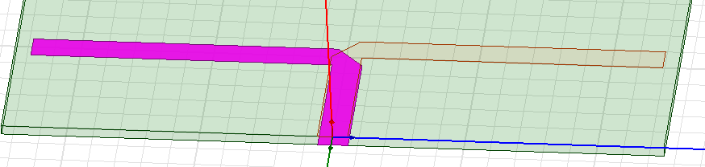对称成功。

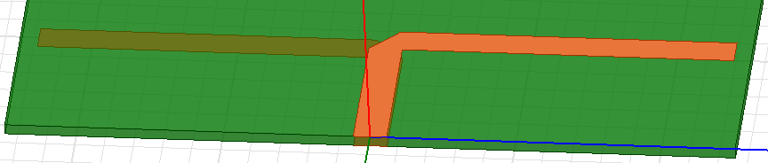

下面加入GND 地参考铜



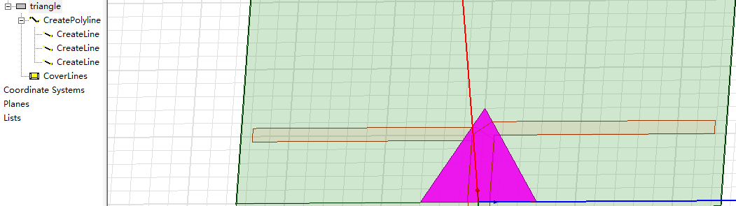

选中3根线的其中一条

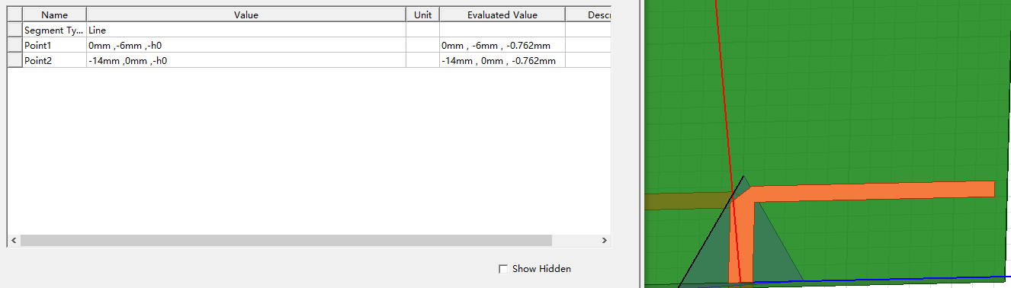

3根线，每根线的起点和终点都要向下沉降

因为三角形GND 是在PCB基板背面

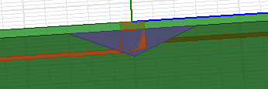三条线段改完之后，三角形在PCB背面了

将地线三角形，与PCB背面天线进行合并

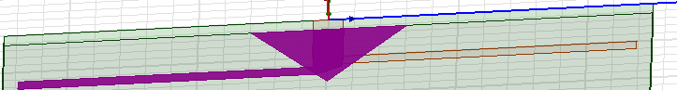

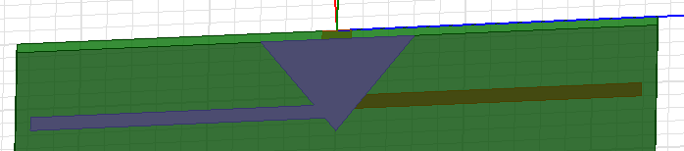

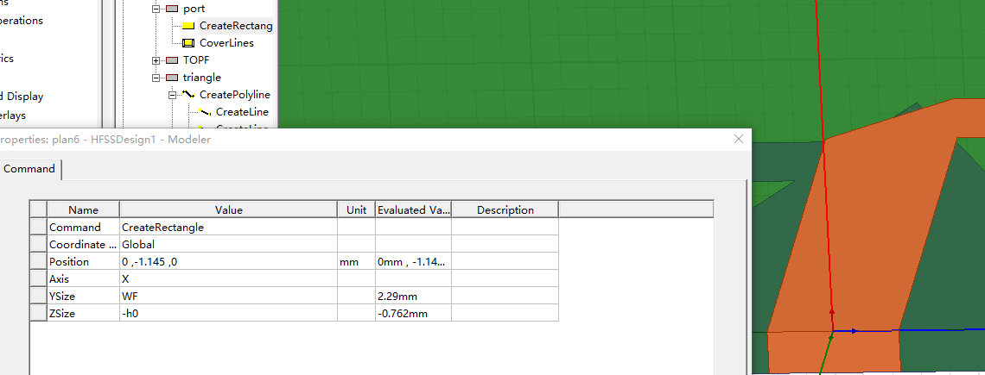

加入集中端口

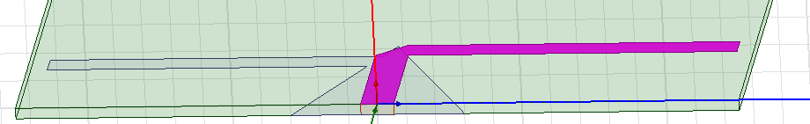 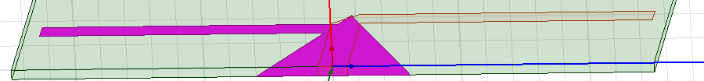

将顶层和底层铜箔设置成理想电导体

微带线的宽度会不会对阻抗造成影响?

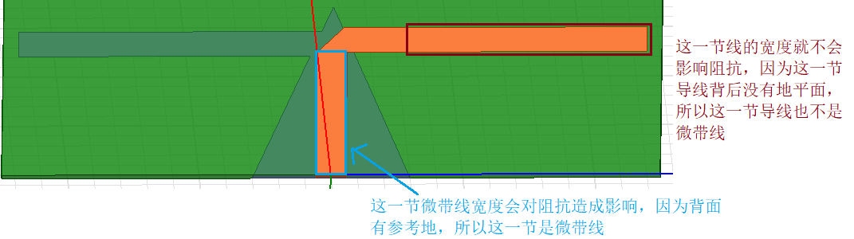

总结: 就是导线背面有地线做参考的才是微带线，如果导线背面没有地线做参考，就不是微带线。

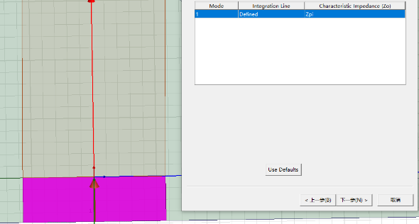集中端口设计

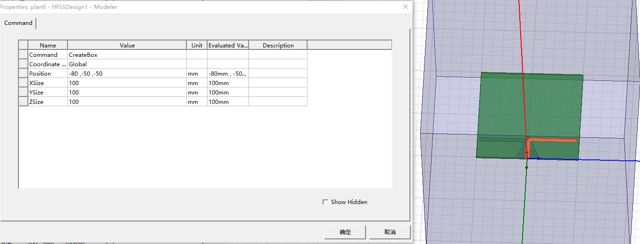加入空气盒，开始仿真

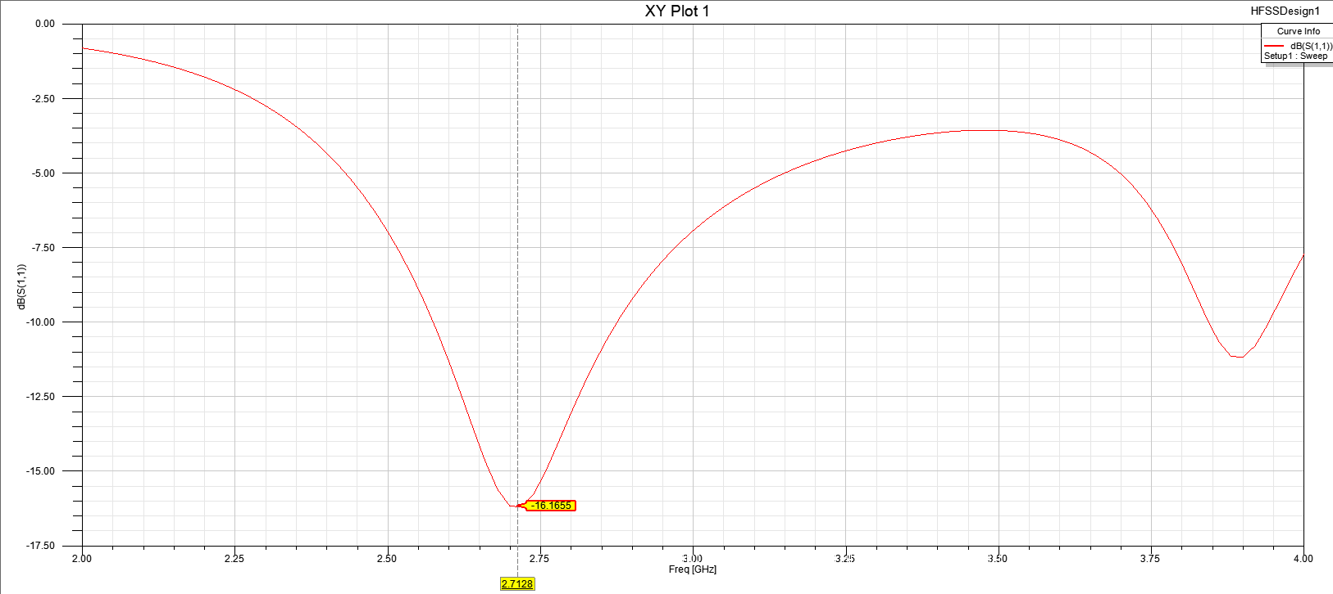

回波损耗离3Ghz有一定差距

查看天线增益

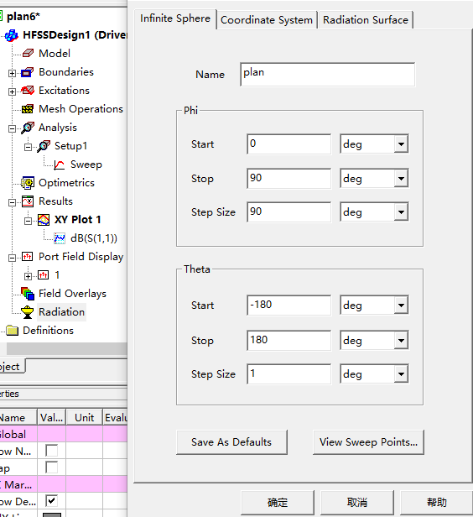 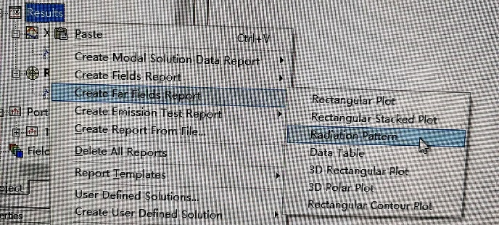 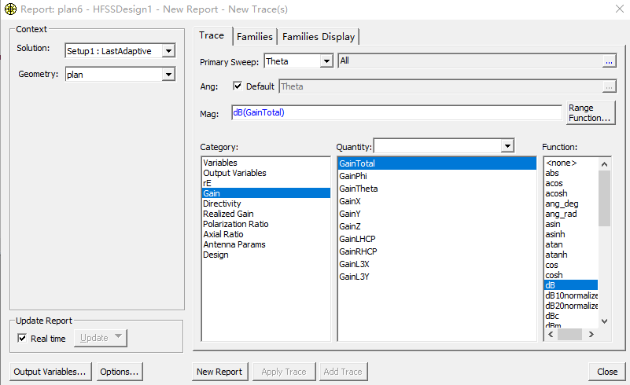

查看天线增益方向

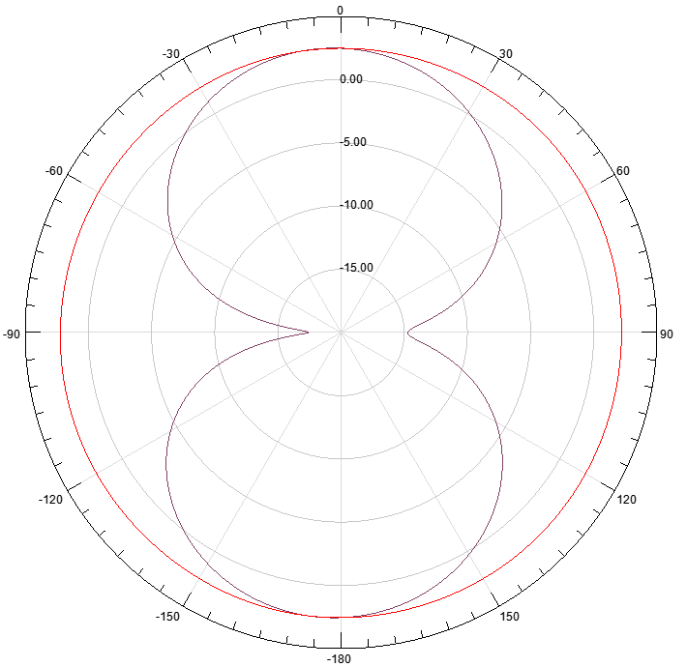

为什么偶极子天线仿真出来比3Ghz频段低?

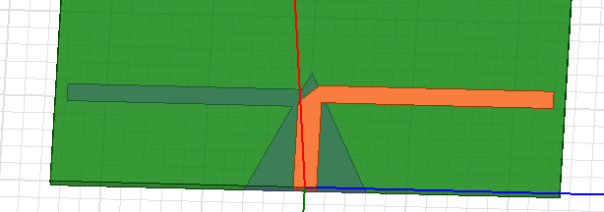

这是因为印刷出来的铜箔天线，并不是出于完全的真空中，或者空气中，铜箔有一面是接触在PCB基材上面的

所以我们算出来的100(mm)毫米波长是针对于真空中3Ghz的波长。所以在PCB上，是无法做到真空的计算效果的。不管是TOP层天线还是GND天线，总有一面是挨着PCB基材的，不是完全处于空气或者真空中。所以存在频率偏差。

我们将天线长度从25mm缩小到20mm，记住是长度，虽然我说天线背面没有GND做参考，修改任意宽度不会影响阻抗。但是天线的长度还是会影响阻抗的



修改成20mm

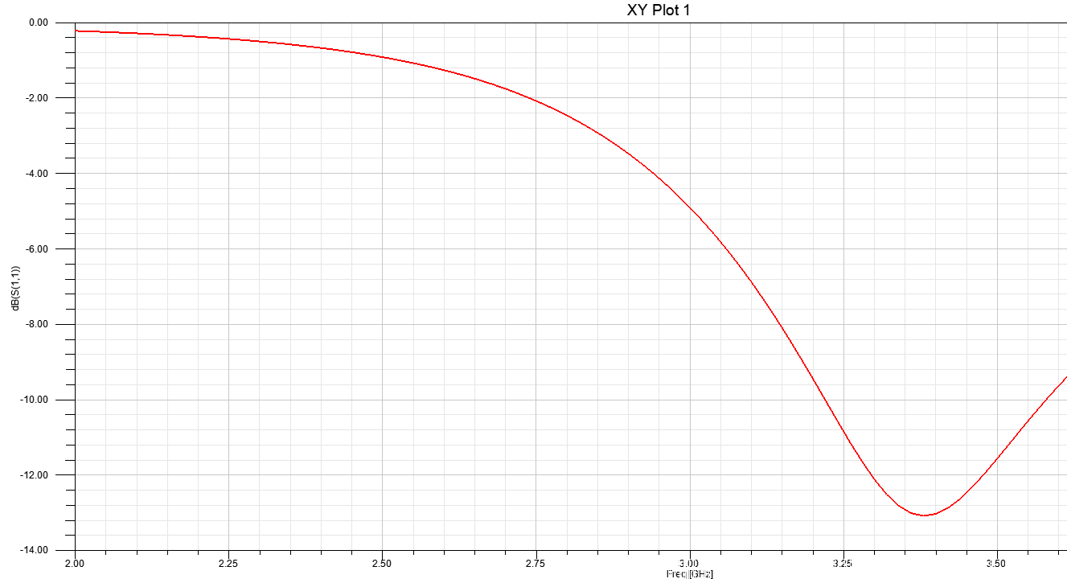

谐振频率超过了3Ghz了，看来我们还得把天线加长点



改成22mm长度试试

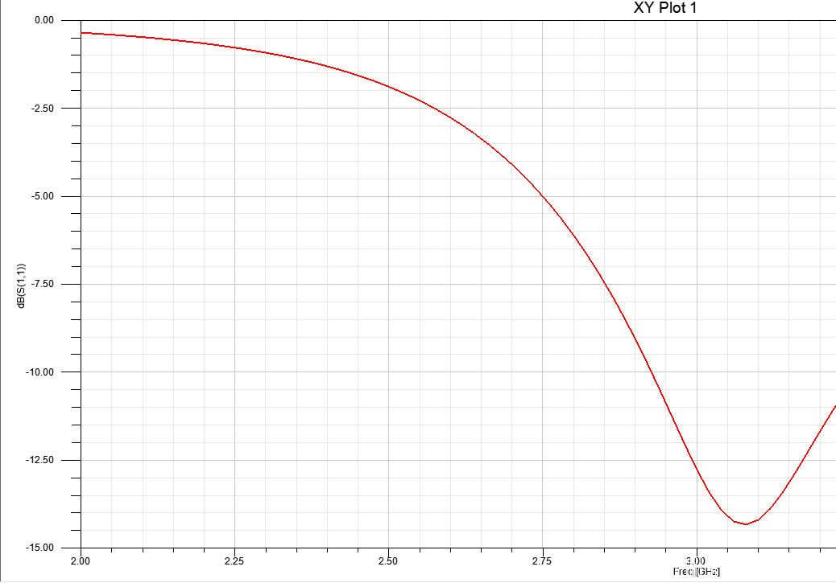

S11快满足要求了，自己再微调一下

天线电流方向查询

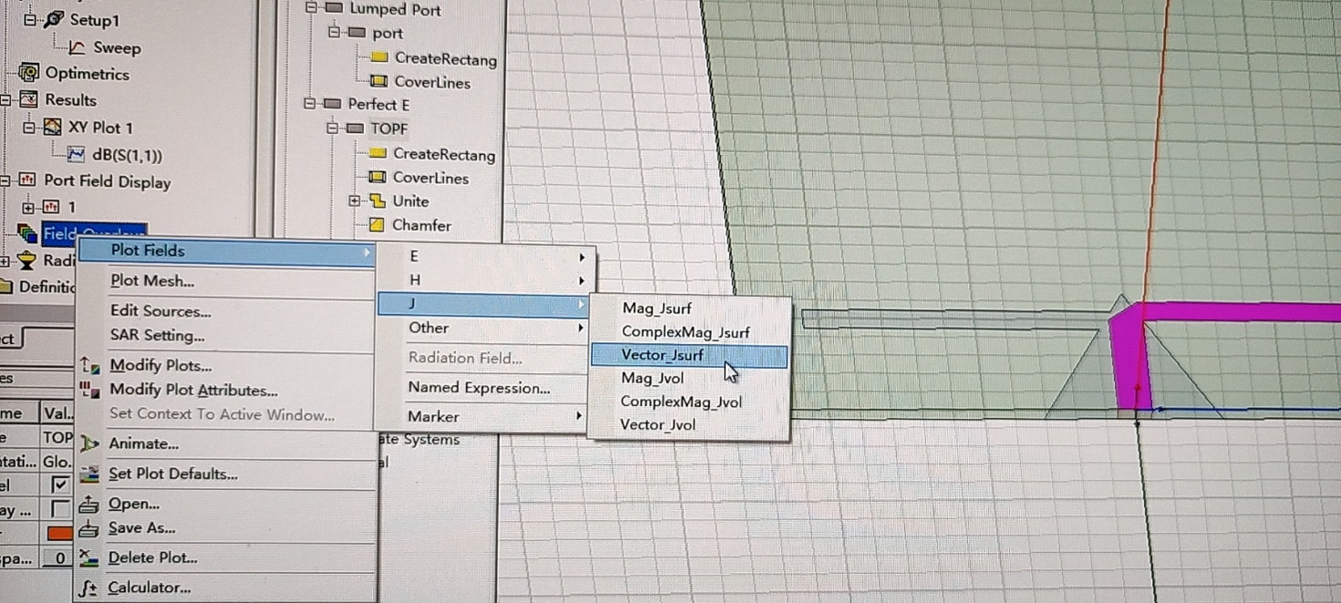

2.选择查看天线电流方向

1.必须先选择上天线

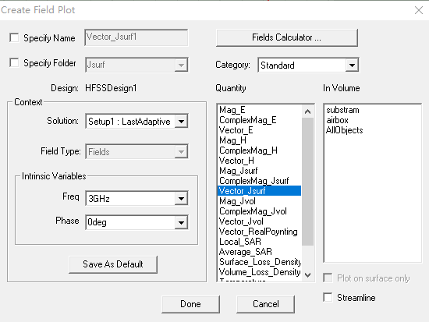 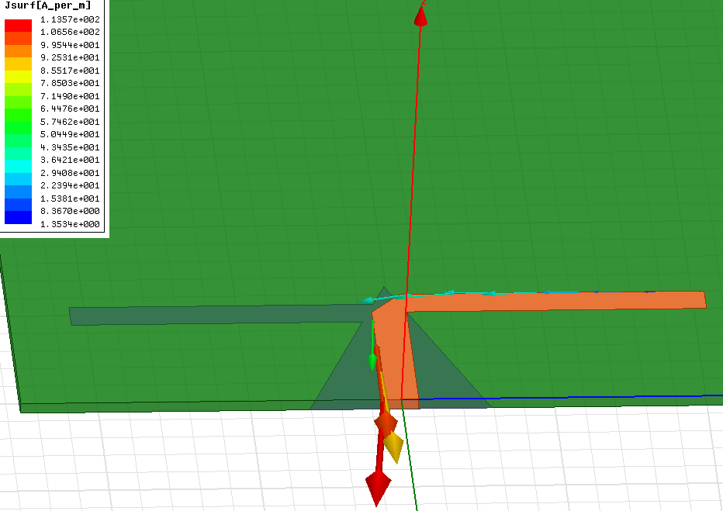

这是选择表层天线的电流方向

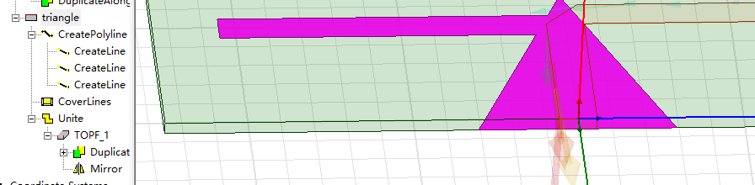

选择GND层

与前面同样的操作方式

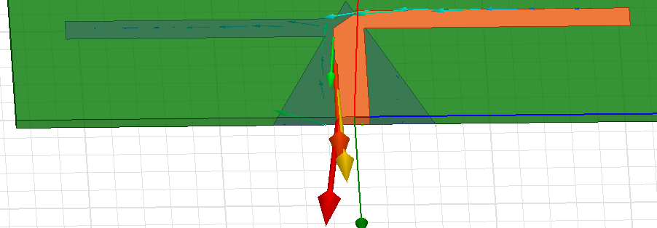

底层天线有电流向外流

理论上底层天线和顶层天线电流方向应该都是向集中端口这边流，但是我发现不是这样

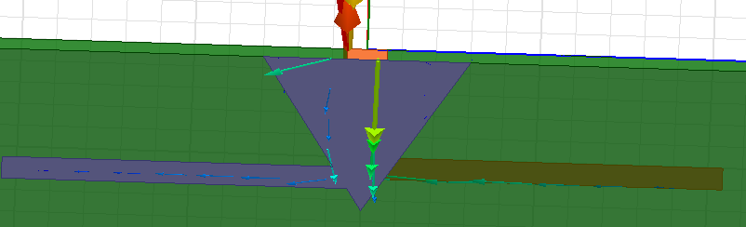

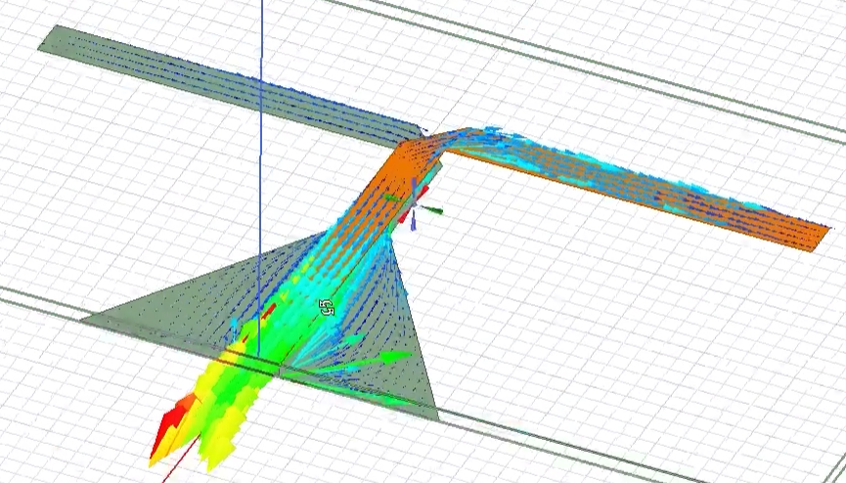

标准的应该是电流从天线外部向内流

所以我的偶极子对称天线设计有问题，而且问题出在GND问题上。

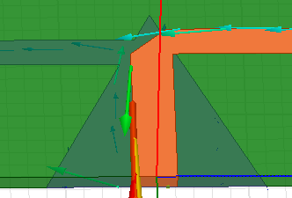

我的GND底层铜将天线交叉头的位置覆盖住了

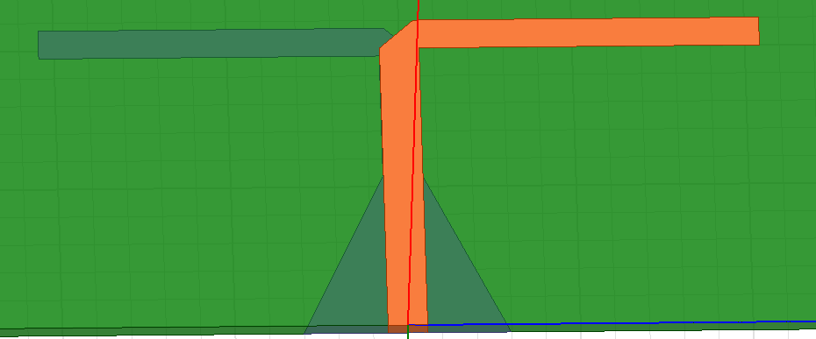

在原来的基础上增加了10mm长度，让GND避开交叉点

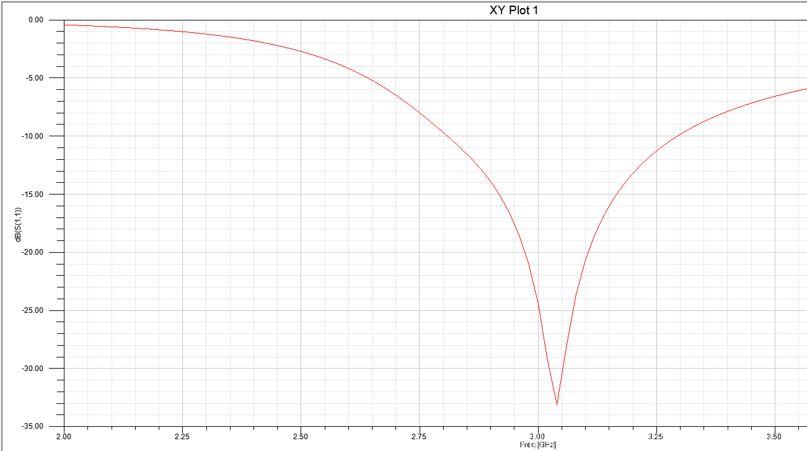

3Ghz频点附近瞬间到达了-35dB，效果明显改善

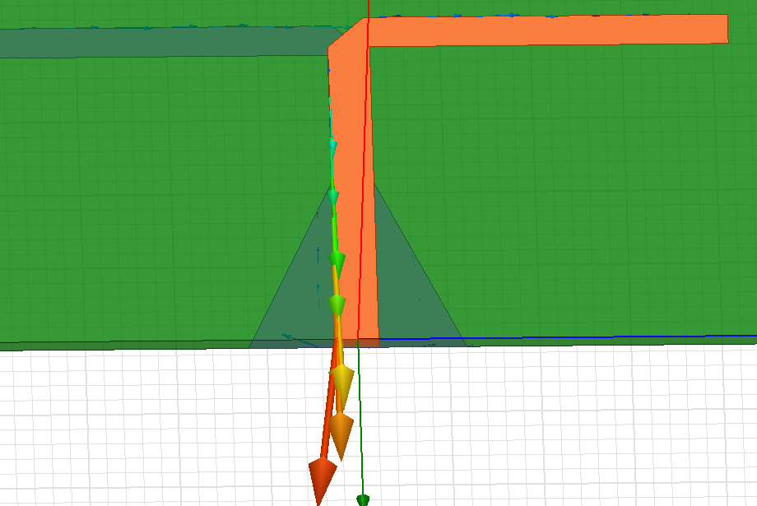 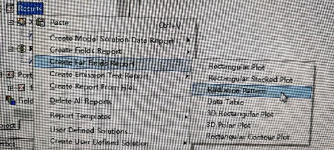

看看天线方向图

不管顶层天线电流，还是底层天线电流，都是向内部流动，只有少许的向外部流动，问题得到改善

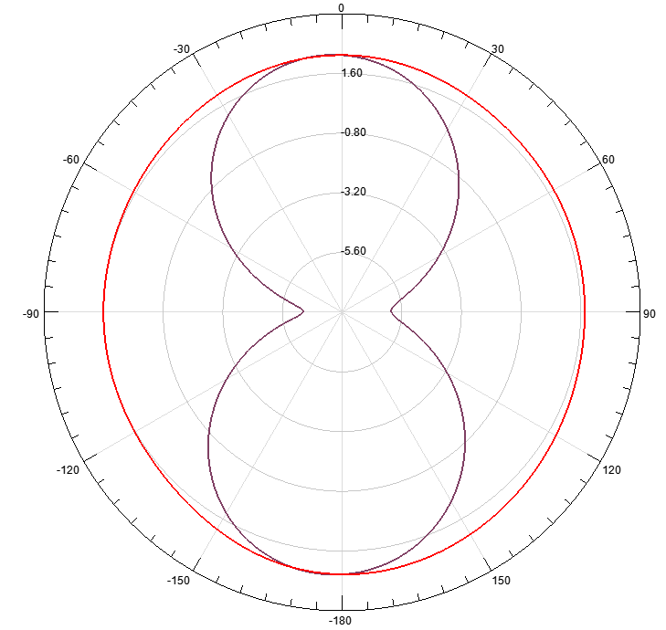

理论上偶极子天线应该是个辐射圆形，但是实际上，红色这个线没有这么圆

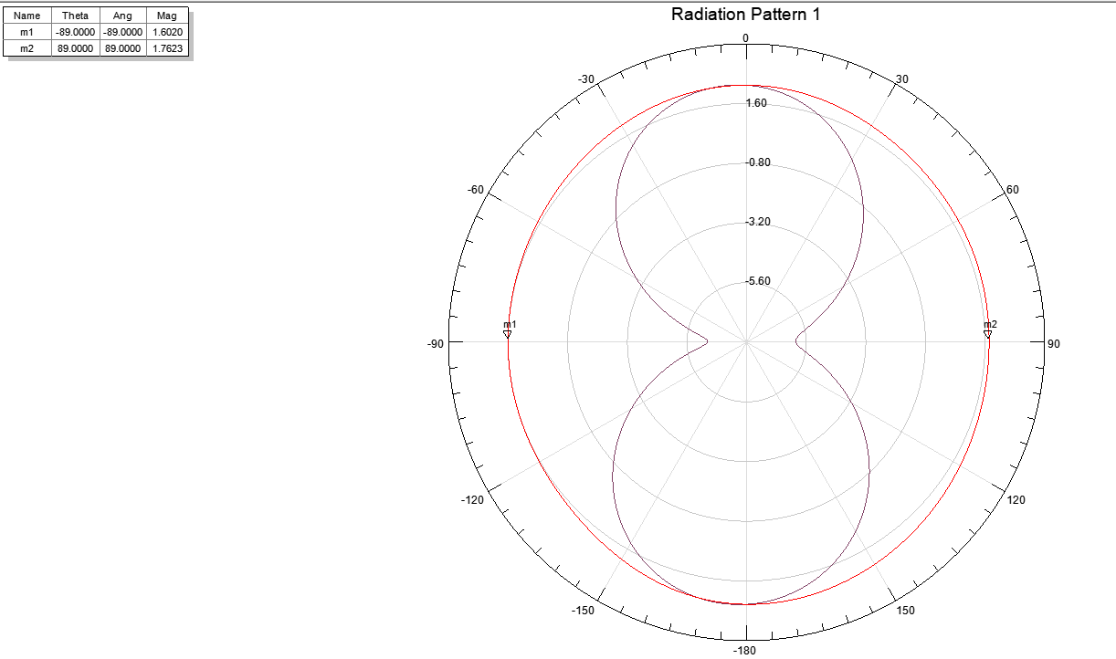

而m2点的增益是1.76dBi

实际上m1点的增益是1.60dBi

很明显，两边增益不一致，怎么会是圆呢? 当然不是圆。

改进偶极子天线为八木天线

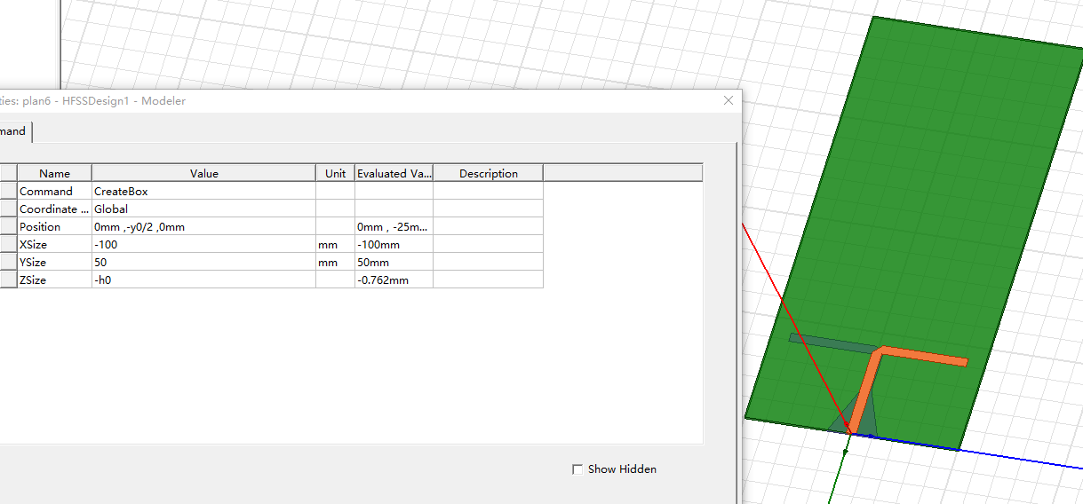

加长基板

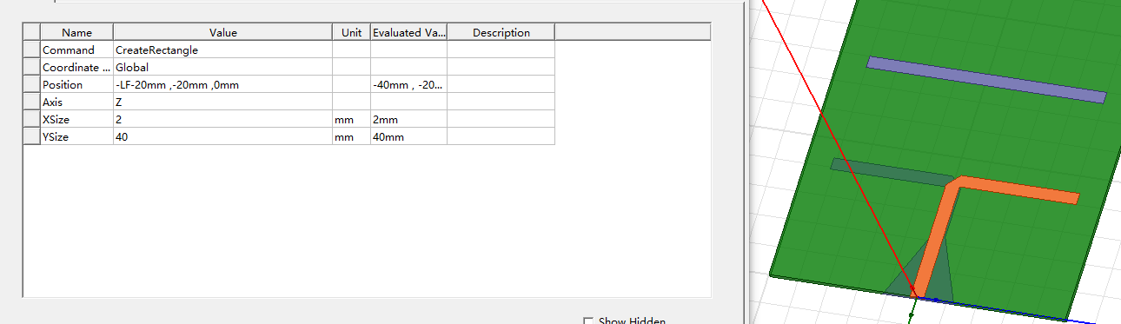

说简单点，就是引向器与偶极子天线的间距就是偶极子天线长度的一半

加入引向器，引向器与偶极子天线的距离保持1/4波长，这里是20mm

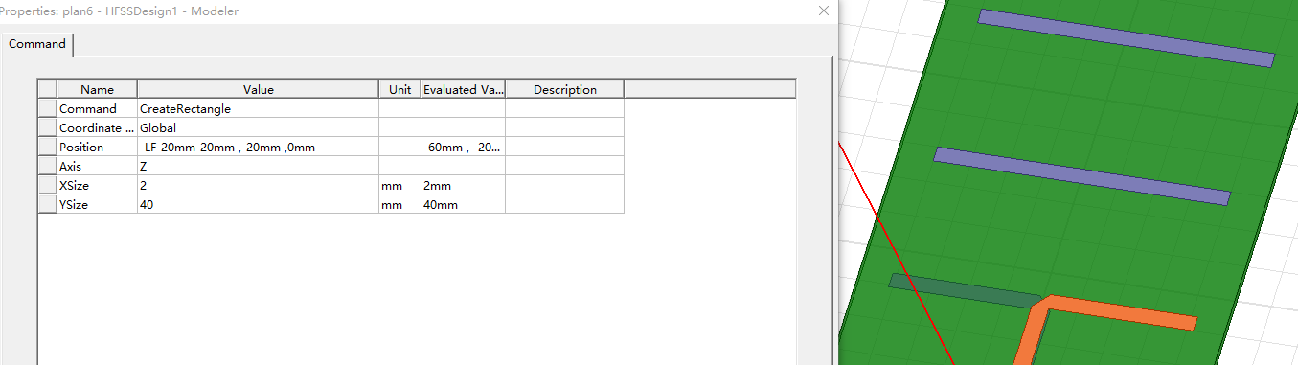

第2根引向器，就是两个1/4波长的距离

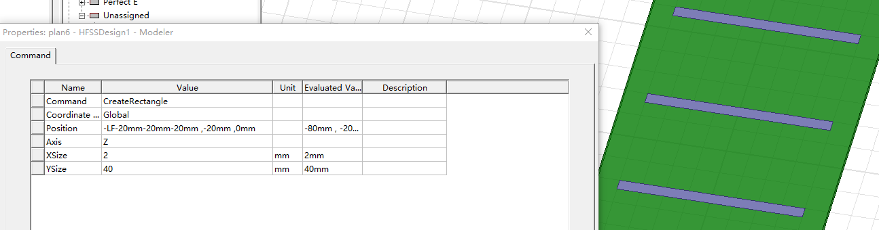第3根也是

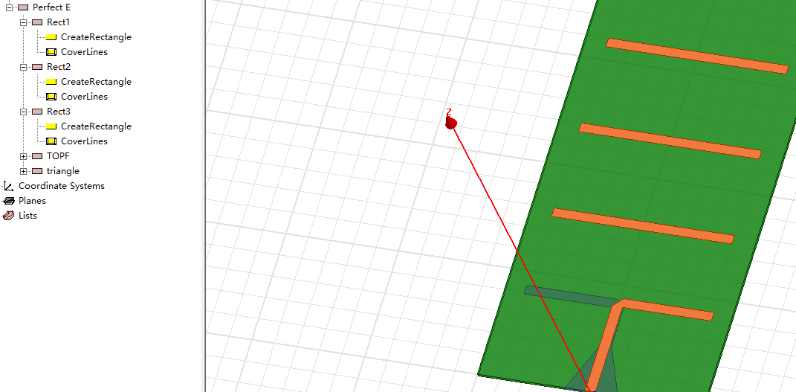

这3根引向器是金属材料的，比如铜箔，所以都要设置成理想电导体

空气盒子修改

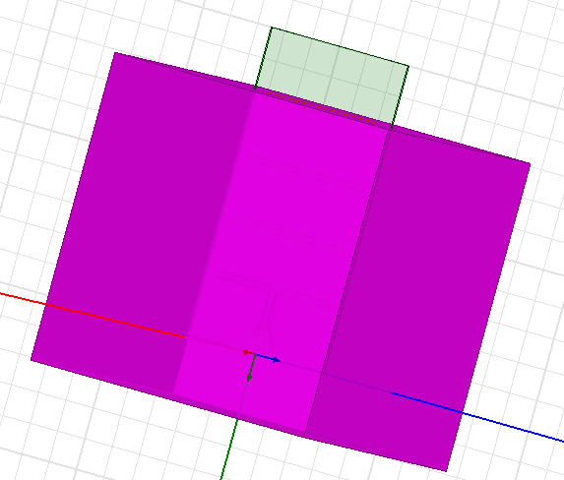

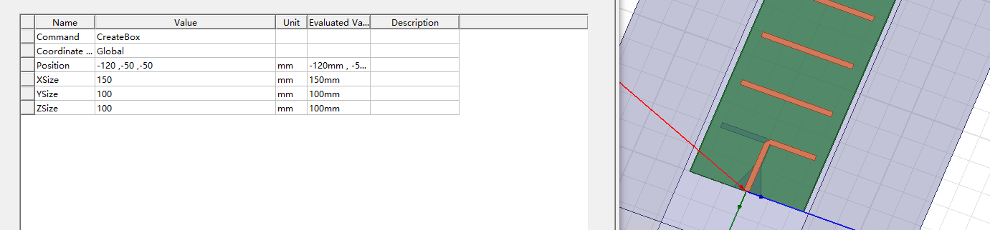

开始仿真，

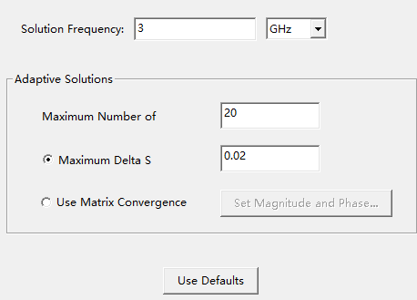 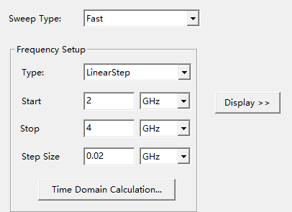

我们还是仿真的3Ghz

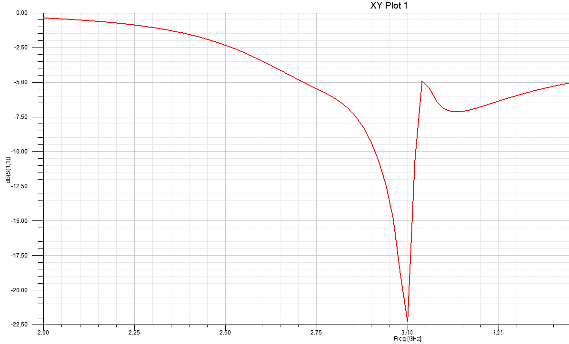

八木天线回波损耗直接在3Ghz位置达到-22.5dB，相当准确，但是这不是八木天线的关键指标

八木天线的关键指标是天线辐射的方向图，看看功率主要向哪个方向辐射。

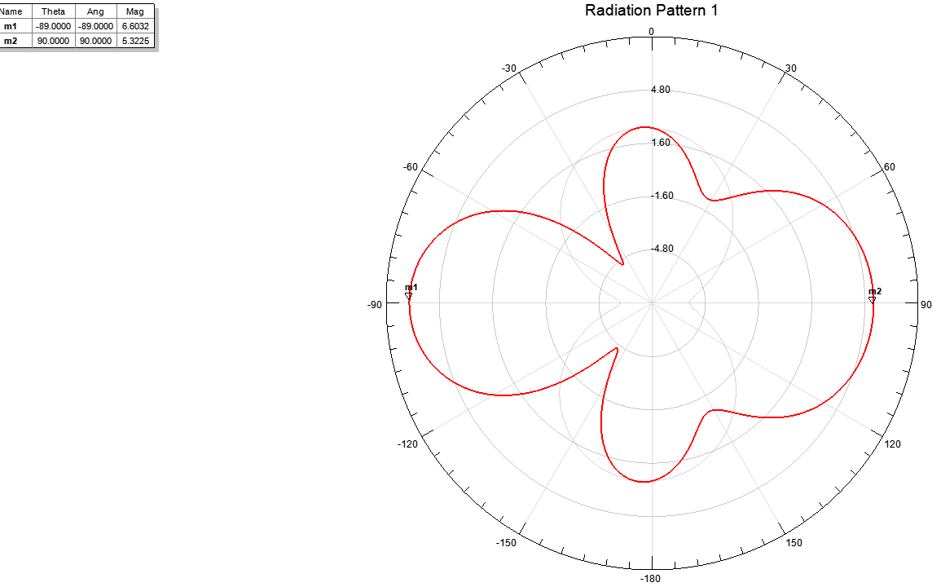

普通偶极子天线辐射增益在1~3dBi，我前面的偶极子天线辐射最大才1.7dBi，但是八木天线就不一样，因为是指向型的，所以最大辐射功率点达到了6.6dBi

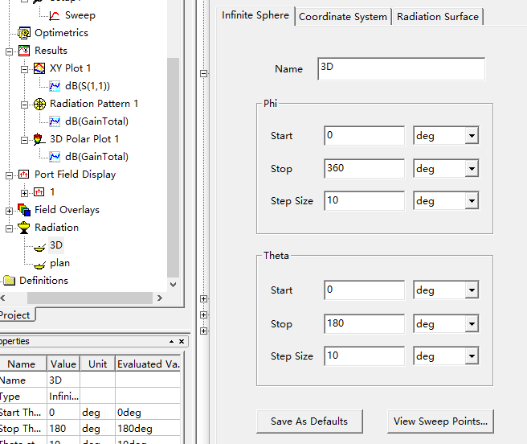 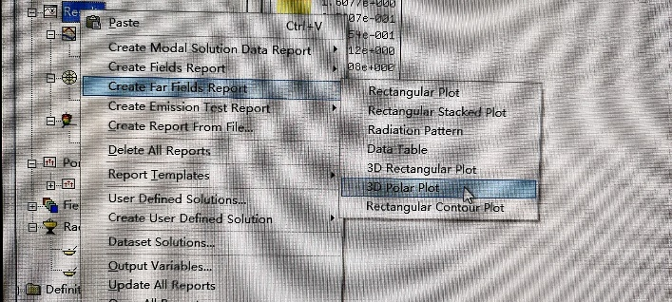

生成3D图

增加3D图方向配置

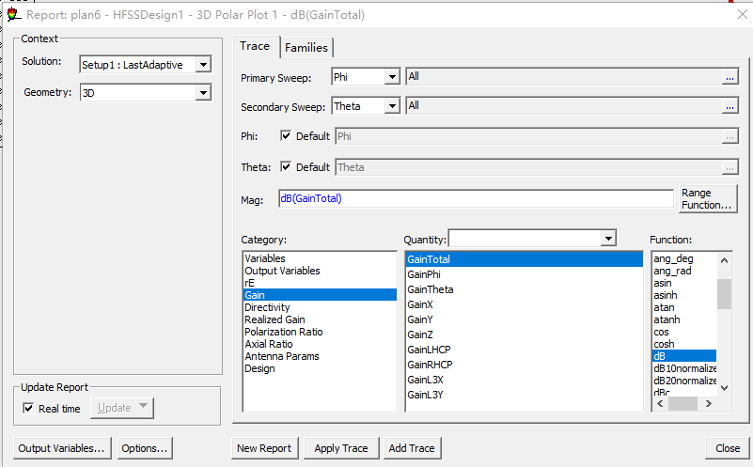

选择自己取名的3D

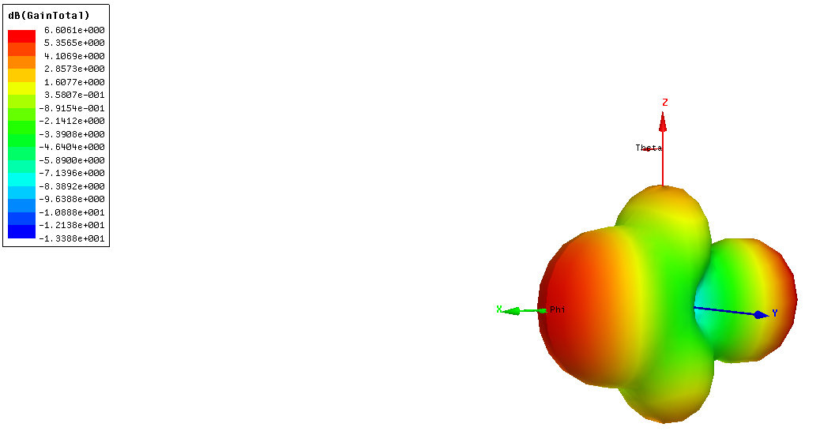

最大功率辐射达到6.6dBi

所以八木天线的结构，就把全向的偶极子天线做成了指向性天线。

下面我们看看辐射方向到底处于PCB板上面位置

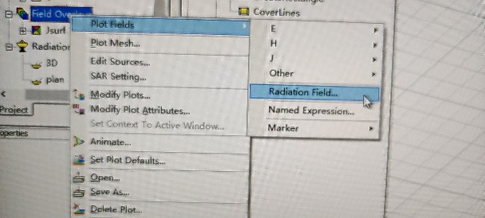 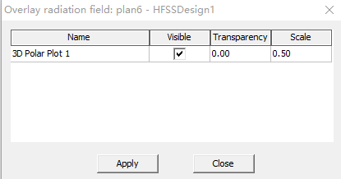

勾选上

先进入模型界面，选择这个

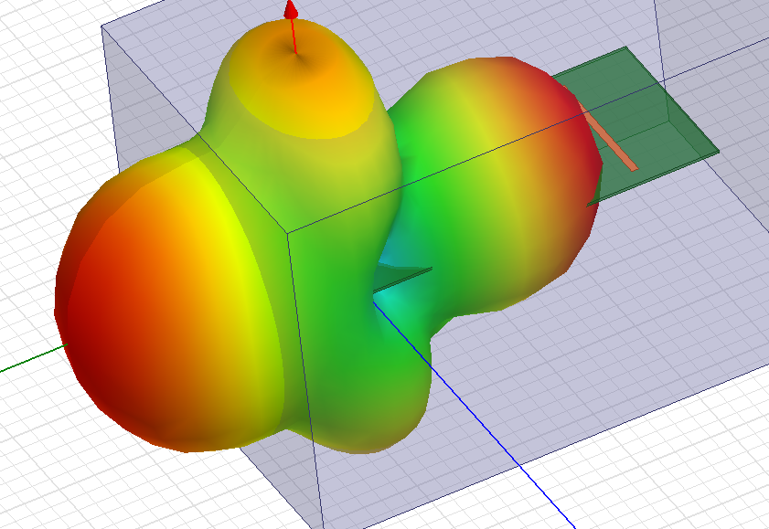整个辐射方向是向PCB后方向辐射的。

我在PCB背面加入长条的GND金属铜箔，将辐射抵挡回去

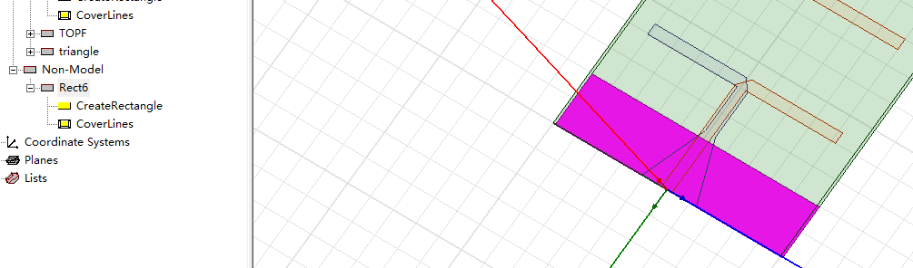

本来大功率辐射是这个方向

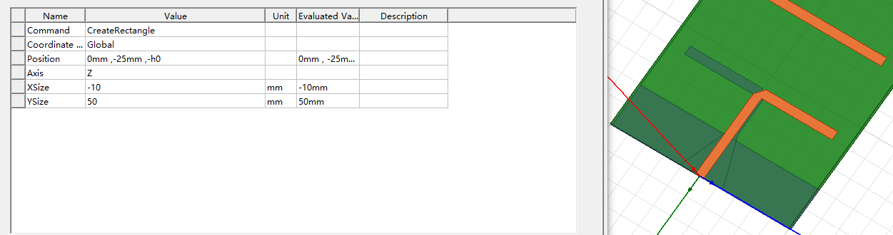

用一整片长条的GND铜箔，将辐射反方向弹射回去

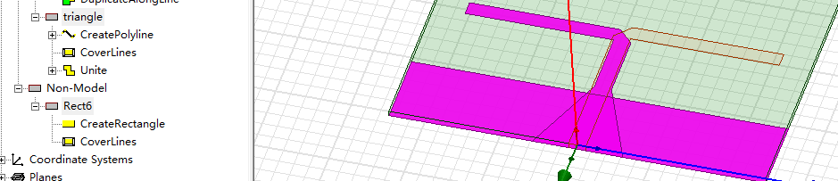

将背面长条的GND铜箔，与三角形GND相合并

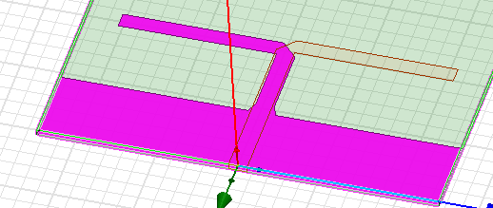合并后的样子。设置为理想电导体。自行测试，这里就不多讲了。